POLÍCIA CIVIL DO PARANÁ
Central de Viagens 3
Manual Funcional Completo
Onde entrar → o que preencher → o que acontece depois
24/08/2026 · NOVO-20260824-174243-3f12fa3e602f

Objetivo, fluxo e legenda
A Central de Viagens 3 organiza o ciclo de viagens oficiais: cadastros, evento, roteiro, ofício, plano, ordem, execução, prestação, documentos e protocolo. A documentação usa TELA-xxx para estados visuais e RN-xxx para regras comprováveis. O corpus contém 167 regras confirmadas; 7 limitações/hipóteses não confirmadas aparecem separadamente.
- Confirme a área ativa e o papel antes de alterar dados.
- Campos condicionais aparecem após escolhas específicas.
- Salvar valida no frontend e no backend.
- Os dados das imagens são fictícios.
- NÃO CONFIRMADO significa que a capacidade integral não foi provada.

Acesso e início
OBJECTIVE: Dar acesso seguro, apresentar os módulos e permitir que cada pessoa confirme seu contexto de trabalho.
FUNCTIONS: Autenticação; painel inicial; troca de tema; perfil; senha; área ativa; integração pessoal com Drive.
INPUTS: Credenciais institucionais, dados de perfil, senha e seleção de área.
OUTPUTS: Sessão autenticada, preferências visuais e contexto de autorização.
RELATIONS: Abre todos os demais módulos e condiciona o que pode ser visto ou alterado.

TELA-001 — Painel inicial
Finalidade | Executar a etapa operacional de acesso e início indicada pelo título, com feedback de validação e estado.
Como chegar | Abra Acesso e início pelo menu e siga para `/`; em fluxos guiados, avance até esta etapa.
Quando usar | Use quando o processo alcançar esta etapa ou quando for necessário revisar o estado correspondente.
Relação | Abre todos os demais módulos e condiciona o que pode ser visto ou alterado.
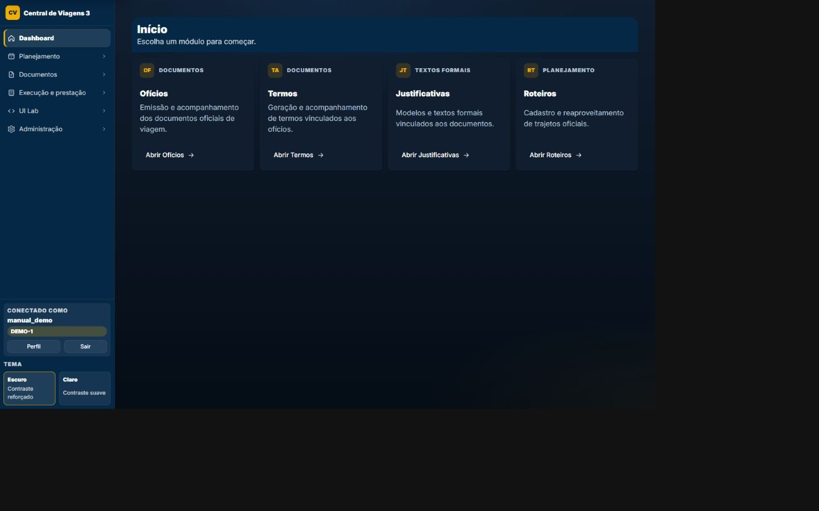

Mapa visual
- 1 — Navegação: O cabeçalho mantém área, usuário, tema e caminhos do módulo.
- 2 — Conteúdo: A região central apresenta dados e controles da finalidade atual.
- 3 — Estado: Avisos, badges e etapas mostram o andamento do processo.
- 4 — Ações: Os comandos disponíveis dependem do estado e da autorização.

Campos e ações
Módulos
Tipo: Informação/controle · Preenchimento: Manual, derivado ou consultado · Obrigatório: Conforme a etapa. É um elemento visível próprio deste estado, usado para localizar, distinguir ou abrir registros do mesmo domínio.
Ofícios
Tipo: Informação/controle · Preenchimento: Manual, derivado ou consultado · Obrigatório: Conforme a etapa. É um elemento visível próprio deste estado, usado para localizar, distinguir ou abrir registros do mesmo domínio.
Termos
Tipo: Informação/controle · Preenchimento: Manual, derivado ou consultado · Obrigatório: Conforme a etapa. É um elemento visível próprio deste estado, usado para localizar, distinguir ou abrir registros do mesmo domínio.
Justificativas
Tipo: Informação/controle · Preenchimento: Manual, derivado ou consultado · Obrigatório: Conforme a etapa. É um elemento visível próprio deste estado, usado para localizar, distinguir ou abrir registros do mesmo domínio.
Eventos
Tipo: Informação/controle · Preenchimento: Manual, derivado ou consultado · Obrigatório: Conforme a etapa. É um elemento visível próprio deste estado, usado para localizar, distinguir ou abrir registros do mesmo domínio.
Roteiros
Tipo: Informação/controle · Preenchimento: Manual, derivado ou consultado · Obrigatório: Conforme a etapa. É um elemento visível próprio deste estado, usado para localizar, distinguir ou abrir registros do mesmo domínio.
Planos de Trabalho
Tipo: Informação/controle · Preenchimento: Manual, derivado ou consultado · Obrigatório: Conforme a etapa. É um elemento visível próprio deste estado, usado para localizar, distinguir ou abrir registros do mesmo domínio.
Ordens de Serviço
Tipo: Informação/controle · Preenchimento: Manual, derivado ou consultado · Obrigatório: Conforme a etapa. É um elemento visível próprio deste estado, usado para localizar, distinguir ou abrir registros do mesmo domínio.
Prestações de Contas
Tipo: Informação/controle · Preenchimento: Manual, derivado ou consultado · Obrigatório: Conforme a etapa. É um elemento visível próprio deste estado, usado para localizar, distinguir ou abrir registros do mesmo domínio.
Protocolos
Tipo: Informação/controle · Preenchimento: Manual, derivado ou consultado · Obrigatório: Conforme a etapa. É um elemento visível próprio deste estado, usado para localizar, distinguir ou abrir registros do mesmo domínio.
Abrir Ofícios
Tipo: Ação · Preenchimento: Conforme permissão e estado · Obrigatório: —. Abre o registro ou a etapa correspondente sem alterar dados por si só.
Abrir Termos
Tipo: Ação · Preenchimento: Conforme permissão e estado · Obrigatório: —. Abre o registro ou a etapa correspondente sem alterar dados por si só.
Abrir Justificativas
Tipo: Ação · Preenchimento: Conforme permissão e estado · Obrigatório: —. Abre o registro ou a etapa correspondente sem alterar dados por si só.
Abrir Eventos
Tipo: Ação · Preenchimento: Conforme permissão e estado · Obrigatório: —. Abre o registro ou a etapa correspondente sem alterar dados por si só.
Abrir Roteiros
Tipo: Ação · Preenchimento: Conforme permissão e estado · Obrigatório: —. Abre o registro ou a etapa correspondente sem alterar dados por si só.
Abrir Planos de Trabalho
Tipo: Ação · Preenchimento: Conforme permissão e estado · Obrigatório: —. Abre o registro ou a etapa correspondente sem alterar dados por si só.
Abrir Ordens de Serviço
Tipo: Ação · Preenchimento: Conforme permissão e estado · Obrigatório: —. Abre o registro ou a etapa correspondente sem alterar dados por si só.
Abrir Prestações de Contas
Tipo: Ação · Preenchimento: Conforme permissão e estado · Obrigatório: —. Abre o registro ou a etapa correspondente sem alterar dados por si só.
Abrir Protocolos
Tipo: Ação · Preenchimento: Conforme permissão e estado · Obrigatório: —. Abre o registro ou a etapa correspondente sem alterar dados por si só.

Regras específicas aplicáveis
Nenhuma regra funcional específica adicional foi associada a este estado.

Regras transversais aplicáveis
- RN-001 — resolução da área ativa
- RN-003 — recorte estrito de querysets por área
- RN-005 — hierarquia LEITOR/EDITOR/ADMIN
- RN-006 — bloqueio de escrita para leitor
- RN-009 — renovação periódica da sessão autenticada
- RN-010 — headers CSP e Permissions-Policy
- RN-011 — X-Request-ID, métrica e log por requisição
- RN-012 — contexto visual can_edit_area

TELA-002 — Painel inicial — tema claro
Finalidade | Demonstrar a mesma interface com contraste suave; a preferência visual não altera dados nem permissões.
Como chegar | Abra Acesso e início pelo menu e siga para `/ — após selecionar o tema Claro`; em fluxos guiados, avance até esta etapa.
Quando usar | Use quando a pessoa preferir contraste suave; dados e regras permanecem idênticos.
Relação | Abre todos os demais módulos e condiciona o que pode ser visto ou alterado.
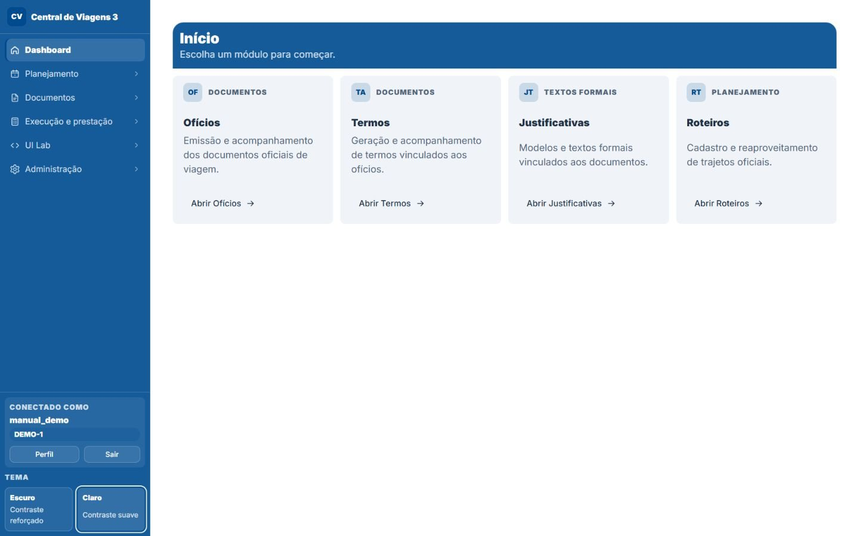

Mapa visual
- 1 — Navegação: O cabeçalho mantém área, usuário, tema e caminhos do módulo.
- 2 — Conteúdo: A região central apresenta dados e controles da finalidade atual.
- 3 — Estado: Avisos, badges e etapas mostram o andamento do processo.
- 4 — Ações: Os comandos disponíveis dependem do estado e da autorização.

Campos e ações
Módulos
Tipo: Informação/controle · Preenchimento: Manual, derivado ou consultado · Obrigatório: Conforme a etapa. É um elemento visível próprio deste estado, usado para localizar, distinguir ou abrir registros do mesmo domínio.
Ofícios
Tipo: Informação/controle · Preenchimento: Manual, derivado ou consultado · Obrigatório: Conforme a etapa. É um elemento visível próprio deste estado, usado para localizar, distinguir ou abrir registros do mesmo domínio.
Termos
Tipo: Informação/controle · Preenchimento: Manual, derivado ou consultado · Obrigatório: Conforme a etapa. É um elemento visível próprio deste estado, usado para localizar, distinguir ou abrir registros do mesmo domínio.
Justificativas
Tipo: Informação/controle · Preenchimento: Manual, derivado ou consultado · Obrigatório: Conforme a etapa. É um elemento visível próprio deste estado, usado para localizar, distinguir ou abrir registros do mesmo domínio.
Eventos
Tipo: Informação/controle · Preenchimento: Manual, derivado ou consultado · Obrigatório: Conforme a etapa. É um elemento visível próprio deste estado, usado para localizar, distinguir ou abrir registros do mesmo domínio.
Roteiros
Tipo: Informação/controle · Preenchimento: Manual, derivado ou consultado · Obrigatório: Conforme a etapa. É um elemento visível próprio deste estado, usado para localizar, distinguir ou abrir registros do mesmo domínio.
Planos de Trabalho
Tipo: Informação/controle · Preenchimento: Manual, derivado ou consultado · Obrigatório: Conforme a etapa. É um elemento visível próprio deste estado, usado para localizar, distinguir ou abrir registros do mesmo domínio.
Ordens de Serviço
Tipo: Informação/controle · Preenchimento: Manual, derivado ou consultado · Obrigatório: Conforme a etapa. É um elemento visível próprio deste estado, usado para localizar, distinguir ou abrir registros do mesmo domínio.
Prestações de Contas
Tipo: Informação/controle · Preenchimento: Manual, derivado ou consultado · Obrigatório: Conforme a etapa. É um elemento visível próprio deste estado, usado para localizar, distinguir ou abrir registros do mesmo domínio.
Protocolos
Tipo: Informação/controle · Preenchimento: Manual, derivado ou consultado · Obrigatório: Conforme a etapa. É um elemento visível próprio deste estado, usado para localizar, distinguir ou abrir registros do mesmo domínio.
Abrir Ofícios
Tipo: Ação · Preenchimento: Conforme permissão e estado · Obrigatório: —. Abre o registro ou a etapa correspondente sem alterar dados por si só.
Abrir Termos
Tipo: Ação · Preenchimento: Conforme permissão e estado · Obrigatório: —. Abre o registro ou a etapa correspondente sem alterar dados por si só.
Abrir Justificativas
Tipo: Ação · Preenchimento: Conforme permissão e estado · Obrigatório: —. Abre o registro ou a etapa correspondente sem alterar dados por si só.
Abrir Eventos
Tipo: Ação · Preenchimento: Conforme permissão e estado · Obrigatório: —. Abre o registro ou a etapa correspondente sem alterar dados por si só.
Abrir Roteiros
Tipo: Ação · Preenchimento: Conforme permissão e estado · Obrigatório: —. Abre o registro ou a etapa correspondente sem alterar dados por si só.
Abrir Planos de Trabalho
Tipo: Ação · Preenchimento: Conforme permissão e estado · Obrigatório: —. Abre o registro ou a etapa correspondente sem alterar dados por si só.
Abrir Ordens de Serviço
Tipo: Ação · Preenchimento: Conforme permissão e estado · Obrigatório: —. Abre o registro ou a etapa correspondente sem alterar dados por si só.
Abrir Prestações de Contas
Tipo: Ação · Preenchimento: Conforme permissão e estado · Obrigatório: —. Abre o registro ou a etapa correspondente sem alterar dados por si só.
Abrir Protocolos
Tipo: Ação · Preenchimento: Conforme permissão e estado · Obrigatório: —. Abre o registro ou a etapa correspondente sem alterar dados por si só.

Regras específicas aplicáveis
Nenhuma regra funcional específica adicional foi associada a este estado.

Regras transversais aplicáveis
- RN-001 — resolução da área ativa
- RN-003 — recorte estrito de querysets por área
- RN-005 — hierarquia LEITOR/EDITOR/ADMIN
- RN-006 — bloqueio de escrita para leitor
- RN-009 — renovação periódica da sessão autenticada
- RN-010 — headers CSP e Permissions-Policy
- RN-011 — X-Request-ID, métrica e log por requisição
- RN-012 — contexto visual can_edit_area

TELA-003 — Acesso ao sistema
Finalidade | Executar a etapa operacional de acesso e início indicada pelo título, com feedback de validação e estado.
Como chegar | Abra Acesso e início pelo menu e siga para `/`; em fluxos guiados, avance até esta etapa.
Quando usar | Use quando o processo alcançar esta etapa ou quando for necessário revisar o estado correspondente.
Relação | Abre todos os demais módulos e condiciona o que pode ser visto ou alterado.
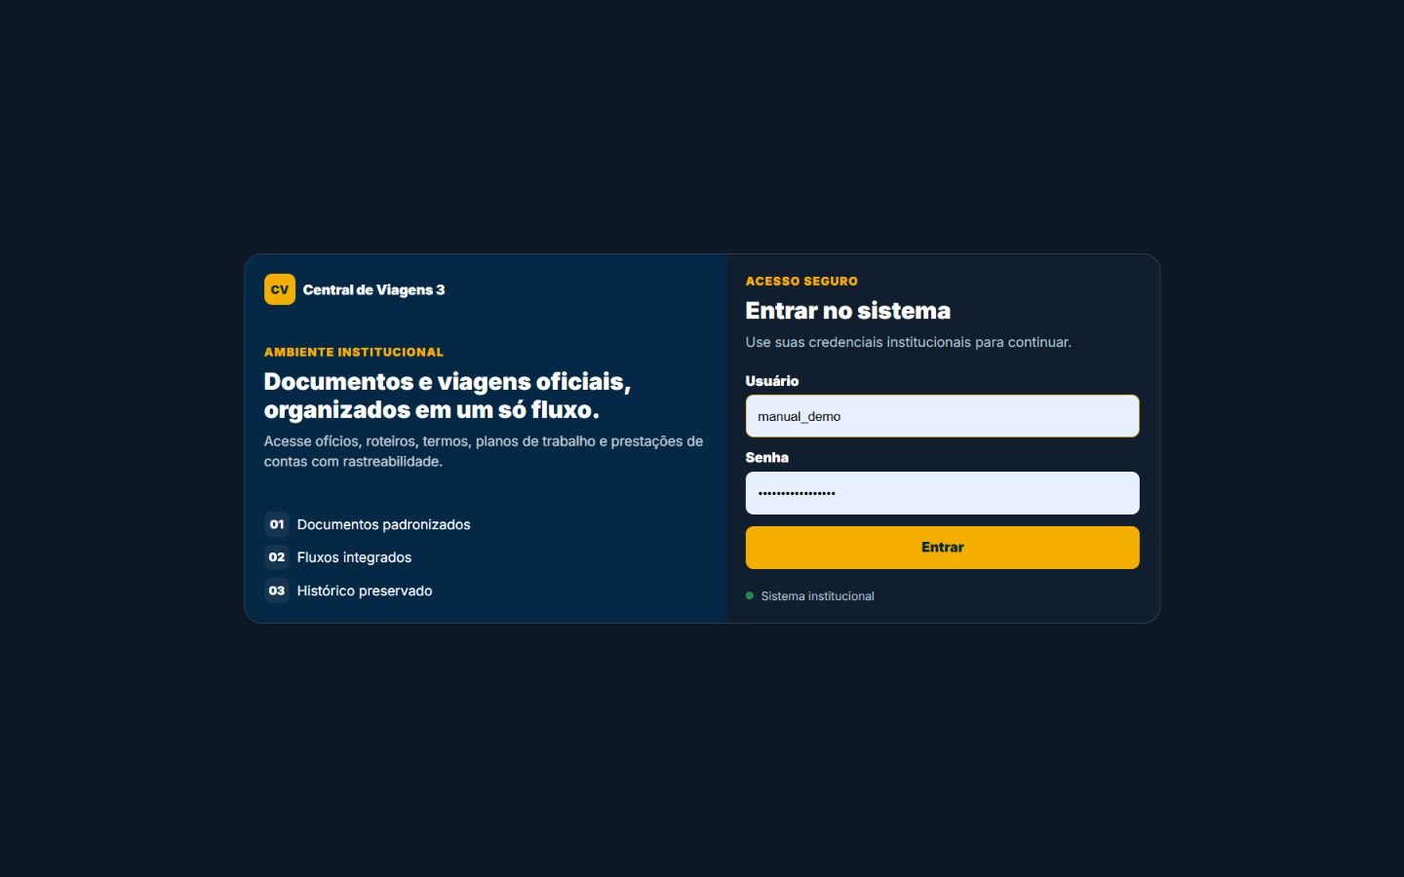

Mapa visual
- 1 — Navegação: O cabeçalho mantém área, usuário, tema e caminhos do módulo.
- 2 — Conteúdo: A região central apresenta dados e controles da finalidade atual.
- 3 — Estado: Avisos, badges e etapas mostram o andamento do processo.
- 4 — Ações: Os comandos disponíveis dependem do estado e da autorização.

Campos e ações
Usuário
Tipo: Texto · Preenchimento: Manual · Obrigatório: Sim. É conferido pela autenticação; não altera cadastro e identifica a sessão aberta.
Senha
Tipo: Senha protegida · Preenchimento: Manual · Obrigatório: Sim. É validada sem ser exibida ou armazenada em texto claro; falhas podem acionar limite de tentativas.
Entrar
Tipo: Ação · Preenchimento: Conforme permissão · Obrigatório: —. Envia as credenciais, apresenta erros junto ao formulário e abre a página autorizada.

Regras específicas aplicáveis
Nenhuma regra funcional específica adicional foi associada a este estado.

Regras transversais aplicáveis
- RN-008 — 401 JSON para sessão expirada em AJAX/API
- RN-010 — headers CSP e Permissions-Policy
- RN-011 — X-Request-ID, métrica e log por requisição

TELA-004 — Perfil, segurança, área e Drive
Finalidade | Executar a etapa operacional de acesso e início indicada pelo título, com feedback de validação e estado.
Como chegar | Abra Acesso e início pelo menu e siga para `/perfil/`; em fluxos guiados, avance até esta etapa.
Quando usar | Use quando o processo alcançar esta etapa ou quando for necessário revisar o estado correspondente.
Relação | Abre todos os demais módulos e condiciona o que pode ser visto ou alterado.
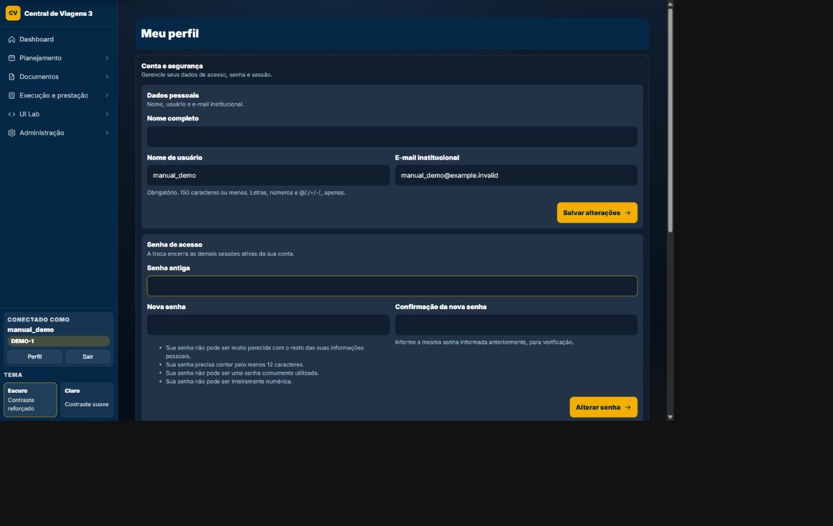

Mapa visual
- 1 — Navegação: O cabeçalho mantém área, usuário, tema e caminhos do módulo.
- 2 — Conteúdo: A região central apresenta dados e controles da finalidade atual.
- 3 — Estado: Avisos, badges e etapas mostram o andamento do processo.
- 4 — Ações: Os comandos disponíveis dependem do estado e da autorização.

Campos e ações
Nome
Tipo: Texto · Preenchimento: Manual · Obrigatório: Não. Atualiza nome e sobrenome do usuário; o sistema separa o primeiro nome do restante.
Sobrenome
Tipo: Campo/controle · Preenchimento: Manual, derivado ou consultado · Obrigatório: Conforme a etapa. É preenchido ou consultado somente neste estado; dependências e validações seguem a regra funcional vinculada à página.
E-mail institucional
Tipo: E-mail · Preenchimento: Manual · Obrigatório: Não. Valida o formato e atualiza o endereço associado ao usuário.
Senha antiga
Tipo: Senha protegida · Preenchimento: Manual · Obrigatório: Sim. Confirma a senha atual antes de autorizar a troca.
Nova senha
Tipo: Senha protegida · Preenchimento: Manual · Obrigatório: Sim. Deve cumprir a política de comprimento, similaridade e segurança configurada.
Confirmação
Tipo: Senha protegida · Preenchimento: Manual · Obrigatório: Sim. Deve coincidir com a nova senha antes da gravação do hash.
Áreas de trabalho
Tipo: Campo/controle · Preenchimento: Manual, derivado ou consultado · Obrigatório: Conforme a etapa. É preenchido ou consultado somente neste estado; dependências e validações seguem a regra funcional vinculada à página.
Google Drive
Tipo: Campo/controle · Preenchimento: Manual, derivado ou consultado · Obrigatório: Conforme a etapa. É preenchido ou consultado somente neste estado; dependências e validações seguem a regra funcional vinculada à página.
Nome da nova pasta
Tipo: Campo/controle · Preenchimento: Manual, derivado ou consultado · Obrigatório: Conforme a etapa. É preenchido ou consultado somente neste estado; dependências e validações seguem a regra funcional vinculada à página.
Salvar alterações
Tipo: Ação · Preenchimento: Conforme permissão · Obrigatório: —. Valida e persiste somente o bloco de dados pessoais.
Alterar senha
Tipo: Ação · Preenchimento: Conforme permissão · Obrigatório: —. Grava o novo hash, preserva a sessão atual e encerra as demais sessões conforme aviso da página.
Conectar conta Google
Tipo: Ação · Preenchimento: Conforme permissão e estado · Obrigatório: —. Executa a operação indicada neste estado e apresenta o resultado ou a pendência sem atuar em outro módulo implicitamente.
Trocar conta
Tipo: Ação · Preenchimento: Conforme permissão e estado · Obrigatório: —. Executa a operação indicada neste estado e apresenta o resultado ou a pendência sem atuar em outro módulo implicitamente.
Desconectar
Tipo: Ação · Preenchimento: Conforme permissão e estado · Obrigatório: —. Executa a operação indicada neste estado e apresenta o resultado ou a pendência sem atuar em outro módulo implicitamente.
Ver no Drive
Tipo: Ação · Preenchimento: Conforme permissão e estado · Obrigatório: —. Abre o registro ou a etapa correspondente sem alterar dados por si só.
Voltar
Tipo: Ação · Preenchimento: Conforme permissão e estado · Obrigatório: —. Executa a operação indicada neste estado e apresenta o resultado ou a pendência sem atuar em outro módulo implicitamente.
Criar nova pasta aqui
Tipo: Ação · Preenchimento: Conforme permissão e estado · Obrigatório: —. Executa a validação deste estado e persiste somente os dados próprios da etapa quando a pessoa tem permissão.
Criar pasta
Tipo: Ação · Preenchimento: Conforme permissão e estado · Obrigatório: —. Executa a validação deste estado e persiste somente os dados próprios da etapa quando a pessoa tem permissão.
Usar esta pasta como destino
Tipo: Ação · Preenchimento: Conforme permissão e estado · Obrigatório: —. Executa a operação indicada neste estado e apresenta o resultado ou a pendência sem atuar em outro módulo implicitamente.
Ver prévia
Tipo: Ação · Preenchimento: Conforme permissão e estado · Obrigatório: —. Abre o registro ou a etapa correspondente sem alterar dados por si só.
Reorganizar tudo no Drive
Tipo: Ação · Preenchimento: Conforme permissão e estado · Obrigatório: —. Executa a operação indicada neste estado e apresenta o resultado ou a pendência sem atuar em outro módulo implicitamente.
Tentar novamente agora
Tipo: Ação · Preenchimento: Conforme permissão e estado · Obrigatório: —. Executa a operação indicada neste estado e apresenta o resultado ou a pendência sem atuar em outro módulo implicitamente.

Regras específicas aplicáveis
- RN-162 — Artefato/documento relevante é salvo → signals podem organizar/sincronizar no Drive; falha é registrada e, quando há request, gera mensagem → erro externo não desaparece silenciosamente.
- RN-163 — Credenciais/tokens são persistidos → migração criptografa tokens e credenciais podem ser por usuário/área → segredo não fica em texto simples de regra.
- RN-164 — Reorganização é iniciada → job começa em andamento e contabiliza eventos processados, avulsos e erros; termina concluída ou erro → execução longa tem progresso persistido.
- RN-165 — Arquivo sincronizado representa documento/evento → IDs de arquivo/pasta/atalho e flag mock são gravados → modo real e simulado são distinguíveis.
- RN-166 — Sincronização falha → DriveSyncStatus incrementa tentativas e mantém último erro; tarefas de retry processam pendências → efeito externo é recuperável.

Regras transversais aplicáveis
- RN-001 — resolução da área ativa
- RN-002 — descarte de área de sessão inválida
- RN-005 — hierarquia LEITOR/EDITOR/ADMIN
- RN-007 — exceções pessoais de perfil/logout/seleção de área
- RN-009 — renovação periódica da sessão autenticada
- RN-010 — headers CSP e Permissions-Policy
- RN-011 — X-Request-ID, métrica e log por requisição
- RN-012 — contexto visual can_edit_area

Cadastros
OBJECTIVE: Manter as referências reutilizadas pelos processos de viagem.
FUNCTIONS: Servidores, unidades, cargos, localidades, combustíveis, viaturas e tipos de evento.
INPUTS: Dados institucionais e catálogos operacionais.
OUTPUTS: Opções padronizadas para formulários, documentos e cálculos.
RELATIONS: Alimenta eventos, roteiros, ofícios, planos, ordens e prestações.

TELA-005 — Central de cadastros
Finalidade | Executar a etapa operacional de cadastros indicada pelo título, com feedback de validação e estado.
Como chegar | Abra Cadastros pelo menu e siga para `/cadastros/`; em fluxos guiados, avance até esta etapa.
Quando usar | Use quando o processo alcançar esta etapa ou quando for necessário revisar o estado correspondente.
Relação | Alimenta eventos, roteiros, ofícios, planos, ordens e prestações.
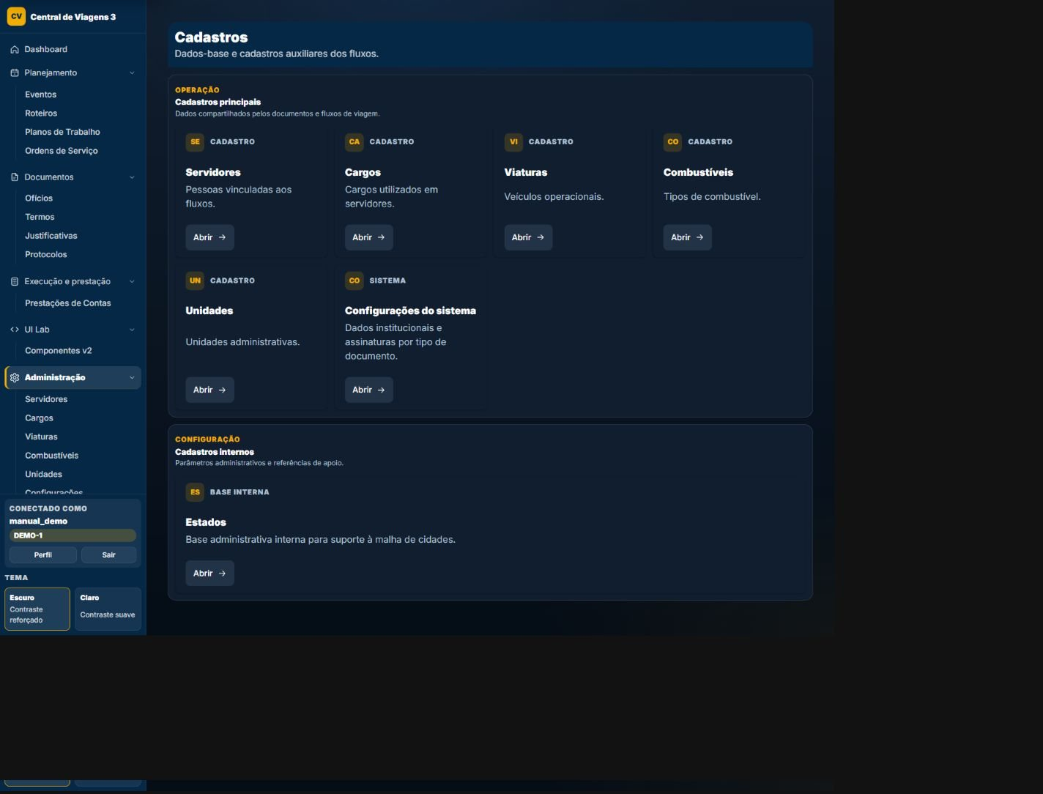

Mapa visual
- 1 — Etapa e contexto: O cabeçalho identifica registro, sequência e pendências.
- 2 — Campos principais: Preencha os dados visíveis e observe obrigatoriedades.
- 3 — Dependências: Escolhas podem revelar, bloquear ou preencher outros campos.
- 4 — Continuidade: Salvar ou avançar valida os dados e conduz ao próximo estado.

Campos e ações
Servidores
Tipo: Informação/controle · Preenchimento: Manual, derivado ou consultado · Obrigatório: Conforme a etapa. É um elemento visível próprio deste estado, usado para localizar, distinguir ou abrir registros do mesmo domínio.
Cargos
Tipo: Informação/controle · Preenchimento: Manual, derivado ou consultado · Obrigatório: Conforme a etapa. É um elemento visível próprio deste estado, usado para localizar, distinguir ou abrir registros do mesmo domínio.
Viaturas
Tipo: Informação/controle · Preenchimento: Manual, derivado ou consultado · Obrigatório: Conforme a etapa. É um elemento visível próprio deste estado, usado para localizar, distinguir ou abrir registros do mesmo domínio.
Combustíveis
Tipo: Informação/controle · Preenchimento: Manual, derivado ou consultado · Obrigatório: Conforme a etapa. É um elemento visível próprio deste estado, usado para localizar, distinguir ou abrir registros do mesmo domínio.
Unidades
Tipo: Informação/controle · Preenchimento: Manual, derivado ou consultado · Obrigatório: Conforme a etapa. É um elemento visível próprio deste estado, usado para localizar, distinguir ou abrir registros do mesmo domínio.
Estados
Tipo: Informação/controle · Preenchimento: Manual, derivado ou consultado · Obrigatório: Conforme a etapa. É um elemento visível próprio deste estado, usado para localizar, distinguir ou abrir registros do mesmo domínio.
Cidades
Tipo: Informação/controle · Preenchimento: Manual, derivado ou consultado · Obrigatório: Conforme a etapa. É um elemento visível próprio deste estado, usado para localizar, distinguir ou abrir registros do mesmo domínio.
Tipos de evento
Tipo: Informação/controle · Preenchimento: Manual, derivado ou consultado · Obrigatório: Conforme a etapa. É um elemento visível próprio deste estado, usado para localizar, distinguir ou abrir registros do mesmo domínio.
Configurações
Tipo: Informação/controle · Preenchimento: Manual, derivado ou consultado · Obrigatório: Conforme a etapa. É um elemento visível próprio deste estado, usado para localizar, distinguir ou abrir registros do mesmo domínio.
Abrir Servidores
Tipo: Ação · Preenchimento: Conforme permissão e estado · Obrigatório: —. Abre o registro ou a etapa correspondente sem alterar dados por si só.
Abrir Cargos
Tipo: Ação · Preenchimento: Conforme permissão e estado · Obrigatório: —. Abre o registro ou a etapa correspondente sem alterar dados por si só.
Abrir Viaturas
Tipo: Ação · Preenchimento: Conforme permissão e estado · Obrigatório: —. Abre o registro ou a etapa correspondente sem alterar dados por si só.
Abrir Combustíveis
Tipo: Ação · Preenchimento: Conforme permissão e estado · Obrigatório: —. Abre o registro ou a etapa correspondente sem alterar dados por si só.
Abrir Unidades
Tipo: Ação · Preenchimento: Conforme permissão e estado · Obrigatório: —. Abre o registro ou a etapa correspondente sem alterar dados por si só.
Abrir Estados
Tipo: Ação · Preenchimento: Conforme permissão e estado · Obrigatório: —. Abre o registro ou a etapa correspondente sem alterar dados por si só.
Abrir Cidades
Tipo: Ação · Preenchimento: Conforme permissão e estado · Obrigatório: —. Abre o registro ou a etapa correspondente sem alterar dados por si só.
Abrir Tipos de evento
Tipo: Ação · Preenchimento: Conforme permissão e estado · Obrigatório: —. Abre o registro ou a etapa correspondente sem alterar dados por si só.
Abrir Configurações
Tipo: Ação · Preenchimento: Conforme permissão e estado · Obrigatório: —. Abre o registro ou a etapa correspondente sem alterar dados por si só.

Regras específicas aplicáveis
Nenhuma regra funcional específica adicional foi associada a este estado.

Regras transversais aplicáveis
- RN-001 — resolução da área ativa
- RN-003 — recorte estrito de querysets por área
- RN-005 — hierarquia LEITOR/EDITOR/ADMIN
- RN-006 — bloqueio de escrita para leitor
- RN-009 — renovação periódica da sessão autenticada
- RN-010 — headers CSP e Permissions-Policy
- RN-011 — X-Request-ID, métrica e log por requisição
- RN-012 — contexto visual can_edit_area

TELA-006 — Editar cargo
Finalidade | Revisar e atualizar dados existentes, preservando vínculos e regras de autorização.
Como chegar | Abra Cadastros pelo menu e siga para `/cadastros/cargos/`; em fluxos guiados, avance até esta etapa.
Quando usar | Use para corrigir ou complementar um registro já existente, dentro das permissões da área.
Relação | Alimenta eventos, roteiros, ofícios, planos, ordens e prestações.
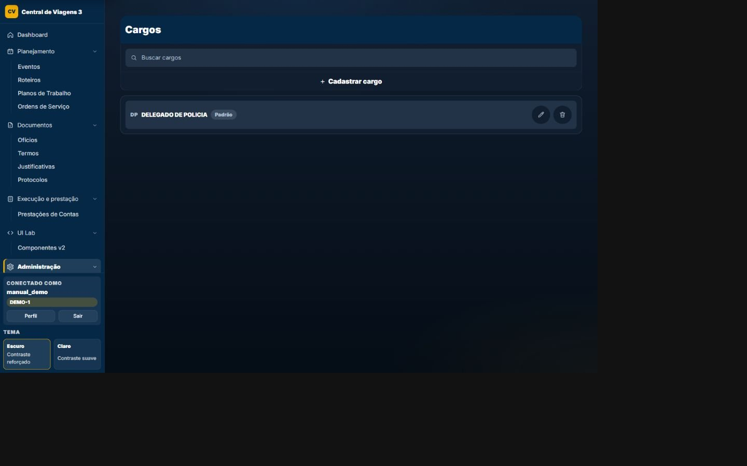

Mapa visual
- 1 — Etapa e contexto: O cabeçalho identifica registro, sequência e pendências.
- 2 — Campos principais: Preencha os dados visíveis e observe obrigatoriedades.
- 3 — Dependências: Escolhas podem revelar, bloquear ou preencher outros campos.
- 4 — Continuidade: Salvar ou avançar valida os dados e conduz ao próximo estado.

Campos e ações
Cargo
Tipo: Seleção Sim/Não · Preenchimento: Opções predefinidas · Obrigatório: Não. Ao marcar, desmarca o padrão anterior da mesma área.
Cargo padrão
Tipo: Seleção Sim/Não · Preenchimento: Opções predefinidas · Obrigatório: Não. Ao marcar, desmarca o padrão anterior da mesma área.
Voltar
Tipo: Ação · Preenchimento: Manual · Obrigatório: —. Retorna à lista sem criar uma nova versão do cadastro.
Salvar
Tipo: Ação · Preenchimento: Conforme permissão · Obrigatório: —. Valida unicidade e persiste o cadastro; vínculos protegidos condicionam exclusão posterior.

Regras específicas aplicáveis
- RN-013 — Unidade/Cargo/Combustível/Servidor/Viatura é salvo → nomes/modelo/siglas são normalizados (maiúsculas e espaços) → comparação e documentos usam forma canônica.
- RN-022 — Cargo ou combustível é marcado padrão → demais padrões da mesma área são desmarcados → no máximo um padrão por área/global.
- RN-028 — Exclusão de cadastro protegido encontra vínculo → ProtectedError é traduzido em mensagem funcional e exclusão é bloqueada → registro referenciado permanece.

Regras transversais aplicáveis
- RN-001 — resolução da área ativa
- RN-003 — recorte estrito de querysets por área
- RN-004 — bloqueio de FK entre áreas
- RN-005 — hierarquia LEITOR/EDITOR/ADMIN
- RN-006 — bloqueio de escrita para leitor
- RN-009 — renovação periódica da sessão autenticada
- RN-010 — headers CSP e Permissions-Policy
- RN-011 — X-Request-ID, métrica e log por requisição
- RN-012 — contexto visual can_edit_area

TELA-007 — Novo cargo
Finalidade | Cadastrar um novo registro com validações de formato, obrigatoriedade e coerência de domínio.
Como chegar | Abra Cadastros pelo menu e siga para `/cadastros/cargos/novo/`; em fluxos guiados, avance até esta etapa.
Quando usar | Use quando ainda não existe um registro para o processo que será iniciado.
Relação | Alimenta eventos, roteiros, ofícios, planos, ordens e prestações.


Mapa visual
- 1 — Etapa e contexto: O cabeçalho identifica registro, sequência e pendências.
- 2 — Campos principais: Preencha os dados visíveis e observe obrigatoriedades.
- 3 — Dependências: Escolhas podem revelar, bloquear ou preencher outros campos.
- 4 — Continuidade: Salvar ou avançar valida os dados e conduz ao próximo estado.

Campos e ações
Cargo
Tipo: Seleção Sim/Não · Preenchimento: Opções predefinidas · Obrigatório: Não. Ao marcar, desmarca o padrão anterior da mesma área.
Cargo padrão
Tipo: Seleção Sim/Não · Preenchimento: Opções predefinidas · Obrigatório: Não. Ao marcar, desmarca o padrão anterior da mesma área.
Voltar
Tipo: Ação · Preenchimento: Manual · Obrigatório: —. Retorna à lista sem criar uma nova versão do cadastro.
Salvar
Tipo: Ação · Preenchimento: Conforme permissão · Obrigatório: —. Valida unicidade e persiste o cadastro; vínculos protegidos condicionam exclusão posterior.

Regras específicas aplicáveis
- RN-013 — Unidade/Cargo/Combustível/Servidor/Viatura é salvo → nomes/modelo/siglas são normalizados (maiúsculas e espaços) → comparação e documentos usam forma canônica.
- RN-022 — Cargo ou combustível é marcado padrão → demais padrões da mesma área são desmarcados → no máximo um padrão por área/global.

Regras transversais aplicáveis
- RN-001 — resolução da área ativa
- RN-003 — recorte estrito de querysets por área
- RN-004 — bloqueio de FK entre áreas
- RN-005 — hierarquia LEITOR/EDITOR/ADMIN
- RN-006 — bloqueio de escrita para leitor
- RN-009 — renovação periódica da sessão autenticada
- RN-010 — headers CSP e Permissions-Policy
- RN-011 — X-Request-ID, métrica e log por requisição
- RN-012 — contexto visual can_edit_area

TELA-008 — Lista de cargos
Finalidade | Localizar, filtrar e abrir registros do módulo, respeitando a área ativa e o papel do usuário.
Como chegar | Abra Cadastros pelo menu e siga para `/cadastros/cargos/`; em fluxos guiados, avance até esta etapa.
Quando usar | Use para localizar registros, comparar estados e iniciar consulta, edição ou criação.
Relação | Alimenta eventos, roteiros, ofícios, planos, ordens e prestações.


Mapa visual
- 1 — Contexto: Confirme módulo, área ativa e perfil antes de agir.
- 2 — Filtros e ordenação: Use os controles para reduzir e organizar os resultados.
- 3 — Registros: Cada card ou linha resume dados, situação e vínculos.
- 4 — Ações: Abra, edite, crie ou baixe conforme estado e permissão.

Campos e ações
Buscar cargos
Tipo: Informação/controle · Preenchimento: Manual, derivado ou consultado · Obrigatório: Conforme a etapa. Restringe os resultados desta tela e não altera os registros persistidos.
Novo cargo
Tipo: Ação · Preenchimento: Conforme permissão e estado · Obrigatório: —. Executa a operação indicada neste estado e apresenta o resultado ou a pendência sem atuar em outro módulo implicitamente.
Limpar busca
Tipo: Ação · Preenchimento: Conforme permissão e estado · Obrigatório: —. Muda somente a apresentação ou os critérios da tela; não modifica o cadastro persistido.
Editar
Tipo: Ação · Preenchimento: Conforme permissão e estado · Obrigatório: —. Abre o registro ou a etapa correspondente sem alterar dados por si só.
Definir como padrão
Tipo: Ação · Preenchimento: Conforme permissão e estado · Obrigatório: —. Executa a operação indicada neste estado e apresenta o resultado ou a pendência sem atuar em outro módulo implicitamente.
Excluir
Tipo: Ação · Preenchimento: Conforme permissão e estado · Obrigatório: —. Solicita confirmação e respeita vínculos protegidos, estado do processo e autorização antes de alterar o registro.

Regras específicas aplicáveis
- RN-022 — Cargo ou combustível é marcado padrão → demais padrões da mesma área são desmarcados → no máximo um padrão por área/global.
- RN-028 — Exclusão de cadastro protegido encontra vínculo → ProtectedError é traduzido em mensagem funcional e exclusão é bloqueada → registro referenciado permanece.

Regras transversais aplicáveis
- RN-001 — resolução da área ativa
- RN-003 — recorte estrito de querysets por área
- RN-005 — hierarquia LEITOR/EDITOR/ADMIN
- RN-006 — bloqueio de escrita para leitor
- RN-009 — renovação periódica da sessão autenticada
- RN-010 — headers CSP e Permissions-Policy
- RN-011 — X-Request-ID, métrica e log por requisição
- RN-012 — contexto visual can_edit_area

TELA-009 — Lista de cidades
Finalidade | Localizar, filtrar e abrir registros do módulo, respeitando a área ativa e o papel do usuário.
Como chegar | Abra Cadastros pelo menu e siga para `/cadastros/cidades/`; em fluxos guiados, avance até esta etapa.
Quando usar | Use para localizar registros, comparar estados e iniciar consulta, edição ou criação.
Relação | Alimenta eventos, roteiros, ofícios, planos, ordens e prestações.
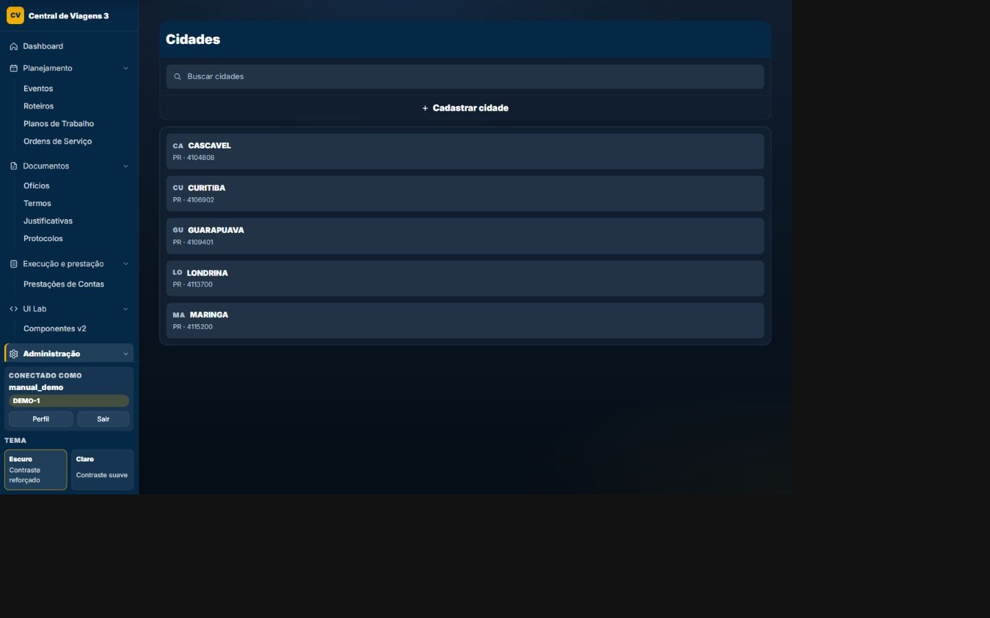

Mapa visual
- 1 — Contexto: Confirme módulo, área ativa e perfil antes de agir.
- 2 — Filtros e ordenação: Use os controles para reduzir e organizar os resultados.
- 3 — Registros: Cada card ou linha resume dados, situação e vínculos.
- 4 — Ações: Abra, edite, crie ou baixe conforme estado e permissão.

Campos e ações
Buscar cidades
Tipo: Informação/controle · Preenchimento: Manual, derivado ou consultado · Obrigatório: Conforme a etapa. Restringe os resultados desta tela e não altera os registros persistidos.
Estado
Tipo: Informação/controle · Preenchimento: Manual, derivado ou consultado · Obrigatório: Conforme a etapa. É um elemento visível próprio deste estado, usado para localizar, distinguir ou abrir registros do mesmo domínio.
Nova cidade
Tipo: Ação · Preenchimento: Conforme permissão e estado · Obrigatório: —. Executa a operação indicada neste estado e apresenta o resultado ou a pendência sem atuar em outro módulo implicitamente.
Limpar busca
Tipo: Ação · Preenchimento: Conforme permissão e estado · Obrigatório: —. Muda somente a apresentação ou os critérios da tela; não modifica o cadastro persistido.
Exportar CSV
Tipo: Ação · Preenchimento: Conforme permissão e estado · Obrigatório: —. Produz ou entrega o artefato indicado somente após as validações e condições funcionais aplicáveis.
Editar
Tipo: Ação · Preenchimento: Conforme permissão e estado · Obrigatório: —. Abre o registro ou a etapa correspondente sem alterar dados por si só.
Excluir
Tipo: Ação · Preenchimento: Conforme permissão e estado · Obrigatório: —. Solicita confirmação e respeita vínculos protegidos, estado do processo e autorização antes de alterar o registro.

Regras específicas aplicáveis
- RN-023 — Estado/cidade são persistidos → cidade pertence a estado, nome+estado é único, código IBGE preenchido é único e uf espelha o estado → base geográfica consistente.
- RN-028 — Exclusão de cadastro protegido encontra vínculo → ProtectedError é traduzido em mensagem funcional e exclusão é bloqueada → registro referenciado permanece.

Regras transversais aplicáveis
- RN-001 — resolução da área ativa
- RN-003 — recorte estrito de querysets por área
- RN-005 — hierarquia LEITOR/EDITOR/ADMIN
- RN-006 — bloqueio de escrita para leitor
- RN-009 — renovação periódica da sessão autenticada
- RN-010 — headers CSP e Permissions-Policy
- RN-011 — X-Request-ID, métrica e log por requisição
- RN-012 — contexto visual can_edit_area

TELA-010 — Lista de combustíveis
Finalidade | Localizar, filtrar e abrir registros do módulo, respeitando a área ativa e o papel do usuário.
Como chegar | Abra Cadastros pelo menu e siga para `/cadastros/combustiveis/`; em fluxos guiados, avance até esta etapa.
Quando usar | Use para localizar registros, comparar estados e iniciar consulta, edição ou criação.
Relação | Alimenta eventos, roteiros, ofícios, planos, ordens e prestações.
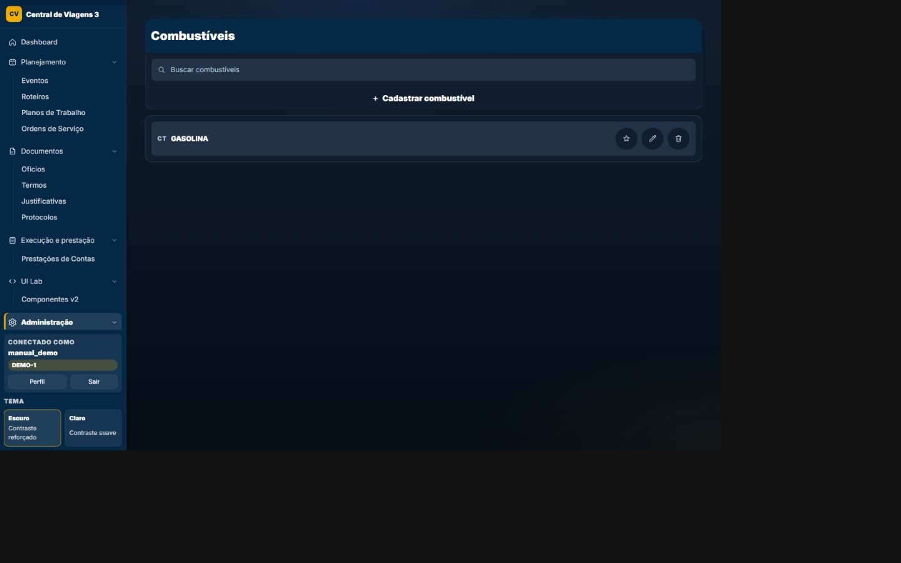

Mapa visual
- 1 — Contexto: Confirme módulo, área ativa e perfil antes de agir.
- 2 — Filtros e ordenação: Use os controles para reduzir e organizar os resultados.
- 3 — Registros: Cada card ou linha resume dados, situação e vínculos.
- 4 — Ações: Abra, edite, crie ou baixe conforme estado e permissão.

Campos e ações
Buscar combustíveis
Tipo: Informação/controle · Preenchimento: Manual, derivado ou consultado · Obrigatório: Conforme a etapa. Restringe os resultados desta tela e não altera os registros persistidos.
Novo combustível
Tipo: Ação · Preenchimento: Conforme permissão e estado · Obrigatório: —. Executa a operação indicada neste estado e apresenta o resultado ou a pendência sem atuar em outro módulo implicitamente.
Limpar busca
Tipo: Ação · Preenchimento: Conforme permissão e estado · Obrigatório: —. Muda somente a apresentação ou os critérios da tela; não modifica o cadastro persistido.
Editar
Tipo: Ação · Preenchimento: Conforme permissão e estado · Obrigatório: —. Abre o registro ou a etapa correspondente sem alterar dados por si só.
Definir como padrão
Tipo: Ação · Preenchimento: Conforme permissão e estado · Obrigatório: —. Executa a operação indicada neste estado e apresenta o resultado ou a pendência sem atuar em outro módulo implicitamente.
Excluir
Tipo: Ação · Preenchimento: Conforme permissão e estado · Obrigatório: —. Solicita confirmação e respeita vínculos protegidos, estado do processo e autorização antes de alterar o registro.

Regras específicas aplicáveis
- RN-022 — Cargo ou combustível é marcado padrão → demais padrões da mesma área são desmarcados → no máximo um padrão por área/global.
- RN-028 — Exclusão de cadastro protegido encontra vínculo → ProtectedError é traduzido em mensagem funcional e exclusão é bloqueada → registro referenciado permanece.

Regras transversais aplicáveis
- RN-001 — resolução da área ativa
- RN-003 — recorte estrito de querysets por área
- RN-005 — hierarquia LEITOR/EDITOR/ADMIN
- RN-006 — bloqueio de escrita para leitor
- RN-009 — renovação periódica da sessão autenticada
- RN-010 — headers CSP e Permissions-Policy
- RN-011 — X-Request-ID, métrica e log por requisição
- RN-012 — contexto visual can_edit_area

TELA-011 — Editar combustível
Finalidade | Revisar e atualizar dados existentes, preservando vínculos e regras de autorização.
Como chegar | Abra Cadastros pelo menu e siga para `/cadastros/combustiveis/`; em fluxos guiados, avance até esta etapa.
Quando usar | Use para corrigir ou complementar um registro já existente, dentro das permissões da área.
Relação | Alimenta eventos, roteiros, ofícios, planos, ordens e prestações.


Mapa visual
- 1 — Etapa e contexto: O cabeçalho identifica registro, sequência e pendências.
- 2 — Campos principais: Preencha os dados visíveis e observe obrigatoriedades.
- 3 — Dependências: Escolhas podem revelar, bloquear ou preencher outros campos.
- 4 — Continuidade: Salvar ou avançar valida os dados e conduz ao próximo estado.

Campos e ações
Combustível
Tipo: Seleção Sim/Não · Preenchimento: Opções predefinidas · Obrigatório: Não. Ao marcar, substitui o padrão anterior da mesma área.
Combustível padrão
Tipo: Seleção Sim/Não · Preenchimento: Opções predefinidas · Obrigatório: Não. Ao marcar, substitui o padrão anterior da mesma área.
Voltar
Tipo: Ação · Preenchimento: Manual · Obrigatório: —. Retorna ao catálogo sem alterar o registro se nada foi salvo.
Salvar
Tipo: Ação · Preenchimento: Conforme permissão · Obrigatório: —. Valida e persiste o item de catálogo.

Regras específicas aplicáveis
- RN-013 — Unidade/Cargo/Combustível/Servidor/Viatura é salvo → nomes/modelo/siglas são normalizados (maiúsculas e espaços) → comparação e documentos usam forma canônica.
- RN-022 — Cargo ou combustível é marcado padrão → demais padrões da mesma área são desmarcados → no máximo um padrão por área/global.
- RN-028 — Exclusão de cadastro protegido encontra vínculo → ProtectedError é traduzido em mensagem funcional e exclusão é bloqueada → registro referenciado permanece.

Regras transversais aplicáveis
- RN-001 — resolução da área ativa
- RN-003 — recorte estrito de querysets por área
- RN-004 — bloqueio de FK entre áreas
- RN-005 — hierarquia LEITOR/EDITOR/ADMIN
- RN-006 — bloqueio de escrita para leitor
- RN-009 — renovação periódica da sessão autenticada
- RN-010 — headers CSP e Permissions-Policy
- RN-011 — X-Request-ID, métrica e log por requisição
- RN-012 — contexto visual can_edit_area

TELA-012 — Novo combustível
Finalidade | Cadastrar um novo registro com validações de formato, obrigatoriedade e coerência de domínio.
Como chegar | Abra Cadastros pelo menu e siga para `/cadastros/combustiveis/novo/`; em fluxos guiados, avance até esta etapa.
Quando usar | Use quando ainda não existe um registro para o processo que será iniciado.
Relação | Alimenta eventos, roteiros, ofícios, planos, ordens e prestações.


Mapa visual
- 1 — Etapa e contexto: O cabeçalho identifica registro, sequência e pendências.
- 2 — Campos principais: Preencha os dados visíveis e observe obrigatoriedades.
- 3 — Dependências: Escolhas podem revelar, bloquear ou preencher outros campos.
- 4 — Continuidade: Salvar ou avançar valida os dados e conduz ao próximo estado.

Campos e ações
Combustível
Tipo: Seleção Sim/Não · Preenchimento: Opções predefinidas · Obrigatório: Não. Ao marcar, substitui o padrão anterior da mesma área.
Combustível padrão
Tipo: Seleção Sim/Não · Preenchimento: Opções predefinidas · Obrigatório: Não. Ao marcar, substitui o padrão anterior da mesma área.
Voltar
Tipo: Ação · Preenchimento: Manual · Obrigatório: —. Retorna ao catálogo sem alterar o registro se nada foi salvo.
Salvar
Tipo: Ação · Preenchimento: Conforme permissão · Obrigatório: —. Valida e persiste o item de catálogo.

Regras específicas aplicáveis
- RN-013 — Unidade/Cargo/Combustível/Servidor/Viatura é salvo → nomes/modelo/siglas são normalizados (maiúsculas e espaços) → comparação e documentos usam forma canônica.
- RN-022 — Cargo ou combustível é marcado padrão → demais padrões da mesma área são desmarcados → no máximo um padrão por área/global.

Regras transversais aplicáveis
- RN-001 — resolução da área ativa
- RN-003 — recorte estrito de querysets por área
- RN-004 — bloqueio de FK entre áreas
- RN-005 — hierarquia LEITOR/EDITOR/ADMIN
- RN-006 — bloqueio de escrita para leitor
- RN-009 — renovação periódica da sessão autenticada
- RN-010 — headers CSP e Permissions-Policy
- RN-011 — X-Request-ID, métrica e log por requisição
- RN-012 — contexto visual can_edit_area

TELA-013 — Lista de estados
Finalidade | Localizar, filtrar e abrir registros do módulo, respeitando a área ativa e o papel do usuário.
Como chegar | Abra Cadastros pelo menu e siga para `/cadastros/estados/`; em fluxos guiados, avance até esta etapa.
Quando usar | Use para localizar registros, comparar estados e iniciar consulta, edição ou criação.
Relação | Alimenta eventos, roteiros, ofícios, planos, ordens e prestações.
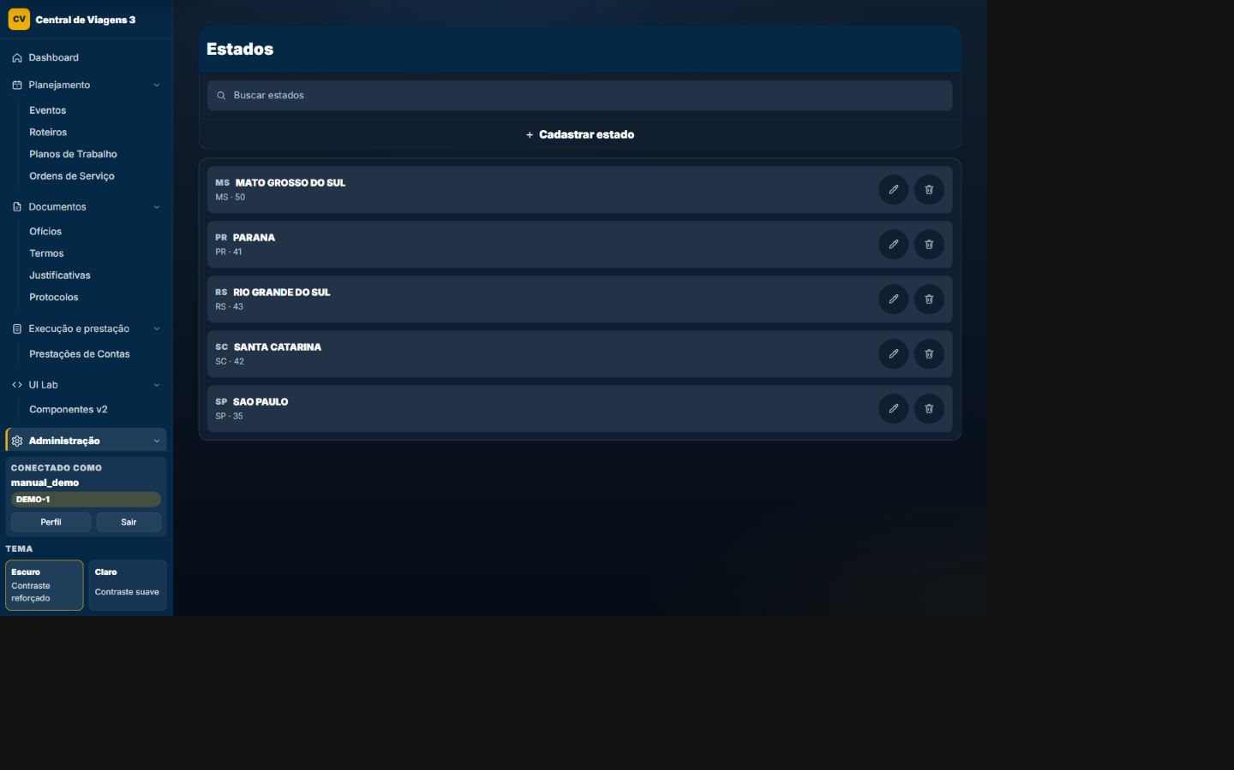

Mapa visual
- 1 — Contexto: Confirme módulo, área ativa e perfil antes de agir.
- 2 — Filtros e ordenação: Use os controles para reduzir e organizar os resultados.
- 3 — Registros: Cada card ou linha resume dados, situação e vínculos.
- 4 — Ações: Abra, edite, crie ou baixe conforme estado e permissão.

Campos e ações
Buscar estados
Tipo: Informação/controle · Preenchimento: Manual, derivado ou consultado · Obrigatório: Conforme a etapa. Restringe os resultados desta tela e não altera os registros persistidos.
Nome
Tipo: Informação/controle · Preenchimento: Manual, derivado ou consultado · Obrigatório: Conforme a etapa. É um elemento visível próprio deste estado, usado para localizar, distinguir ou abrir registros do mesmo domínio.
Sigla
Tipo: Informação/controle · Preenchimento: Manual, derivado ou consultado · Obrigatório: Conforme a etapa. É um elemento visível próprio deste estado, usado para localizar, distinguir ou abrir registros do mesmo domínio.
Código IBGE
Tipo: Informação/controle · Preenchimento: Manual, derivado ou consultado · Obrigatório: Conforme a etapa. É um elemento visível próprio deste estado, usado para localizar, distinguir ou abrir registros do mesmo domínio.
Novo estado
Tipo: Ação · Preenchimento: Conforme permissão e estado · Obrigatório: —. Executa a operação indicada neste estado e apresenta o resultado ou a pendência sem atuar em outro módulo implicitamente.
Salvar
Tipo: Ação · Preenchimento: Conforme permissão e estado · Obrigatório: —. Executa a validação deste estado e persiste somente os dados próprios da etapa quando a pessoa tem permissão.
Cancelar
Tipo: Ação · Preenchimento: Conforme permissão e estado · Obrigatório: —. Solicita confirmação e respeita vínculos protegidos, estado do processo e autorização antes de alterar o registro.
Limpar busca
Tipo: Ação · Preenchimento: Conforme permissão e estado · Obrigatório: —. Muda somente a apresentação ou os critérios da tela; não modifica o cadastro persistido.
Editar
Tipo: Ação · Preenchimento: Conforme permissão e estado · Obrigatório: —. Abre o registro ou a etapa correspondente sem alterar dados por si só.
Excluir
Tipo: Ação · Preenchimento: Conforme permissão e estado · Obrigatório: —. Solicita confirmação e respeita vínculos protegidos, estado do processo e autorização antes de alterar o registro.

Regras específicas aplicáveis
- RN-023 — Estado/cidade são persistidos → cidade pertence a estado, nome+estado é único, código IBGE preenchido é único e uf espelha o estado → base geográfica consistente.
- RN-028 — Exclusão de cadastro protegido encontra vínculo → ProtectedError é traduzido em mensagem funcional e exclusão é bloqueada → registro referenciado permanece.

Regras transversais aplicáveis
- RN-001 — resolução da área ativa
- RN-003 — recorte estrito de querysets por área
- RN-005 — hierarquia LEITOR/EDITOR/ADMIN
- RN-006 — bloqueio de escrita para leitor
- RN-009 — renovação periódica da sessão autenticada
- RN-010 — headers CSP e Permissions-Policy
- RN-011 — X-Request-ID, métrica e log por requisição
- RN-012 — contexto visual can_edit_area

TELA-014 — Editar servidor
Finalidade | Revisar e atualizar dados existentes, preservando vínculos e regras de autorização.
Como chegar | Abra Cadastros pelo menu e siga para `/cadastros/servidores/1/editar/`; em fluxos guiados, avance até esta etapa.
Quando usar | Use para corrigir ou complementar um registro já existente, dentro das permissões da área.
Relação | Alimenta eventos, roteiros, ofícios, planos, ordens e prestações.
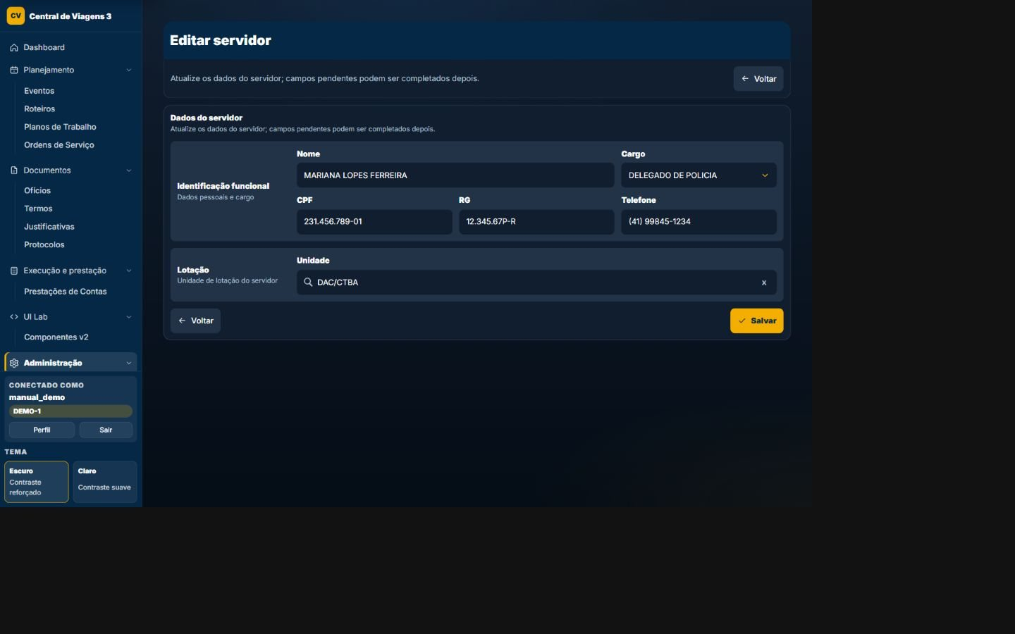

Mapa visual
- 1 — Etapa e contexto: O cabeçalho identifica registro, sequência e pendências.
- 2 — Campos principais: Preencha os dados visíveis e observe obrigatoriedades.
- 3 — Dependências: Escolhas podem revelar, bloquear ou preencher outros campos.
- 4 — Continuidade: Salvar ou avançar valida os dados e conduz ao próximo estado.

Campos e ações
Nome
Tipo: Texto · Preenchimento: Manual · Obrigatório: Sim. É normalizado em maiúsculas e deve ser único dentro da área.
Cargo
Tipo: Seleção · Preenchimento: Opções da área · Obrigatório: Não. Usa o cargo padrão na criação quando disponível e persiste a função do servidor.
CPF
Tipo: Texto com máscara · Preenchimento: Manual · Obrigatório: Não. Remove a máscara, valida os dígitos verificadores e impede repetição na mesma área.
RG
Tipo: Seleção · Preenchimento: Opções da área · Obrigatório: Não. Usa o cargo padrão na criação quando disponível e persiste a função do servidor.
Telefone
Tipo: Texto com máscara · Preenchimento: Manual · Obrigatório: Não. Aceita 10 ou 11 dígitos, armazena somente números e impede repetição na área.
Unidade
Tipo: Busca com seleção · Preenchimento: Opções da área · Obrigatório: Não. Vincula o servidor a uma unidade ativa da área.
Gerenciar cargos
Tipo: Ação · Preenchimento: Conforme permissão e estado · Obrigatório: —. Executa a operação indicada neste estado e apresenta o resultado ou a pendência sem atuar em outro módulo implicitamente.
Gerenciar unidades
Tipo: Ação · Preenchimento: Conforme permissão e estado · Obrigatório: —. Executa a operação indicada neste estado e apresenta o resultado ou a pendência sem atuar em outro módulo implicitamente.
Voltar
Tipo: Ação · Preenchimento: Manual · Obrigatório: —. Retorna ao fluxo de origem preservado, quando a criação foi aberta de outra etapa.
Salvar
Tipo: Ação · Preenchimento: Conforme permissão · Obrigatório: —. Valida os dados, atualiza a completude do cadastro e persiste o servidor.

Regras específicas aplicáveis
- RN-013 — Unidade/Cargo/Combustível/Servidor/Viatura é salvo → nomes/modelo/siglas são normalizados (maiúsculas e espaços) → comparação e documentos usam forma canônica.
- RN-014 — Servidor é cadastrado → status começa RASCUNHO; quando campos de completude atendem a regra passa a COMPLETO → pickers podem sinalizar rascunhos.
- RN-015 — CPF é informado → máscara é removida, dígitos verificadores são validados e persistem 11 dígitos → CPF inválido é rejeitado.
- RN-016 — RG é marcado como inexistente → valor canônico de “não possui RG” substitui digitação; caso contrário RG normalizado é opcional → unicidade ignora apenas o valor canônico.
- RN-017 — Telefone é preenchido → deve conter 10 ou 11 dígitos e é armazenado limpo → formato inválido é rejeitado.
- RN-018 — Servidor possui nome/CPF/RG/telefone já usados na mesma área (quando preenchidos) → constraints condicionais impedem duplicidade → áreas diferentes podem manter seus próprios cadastros.
- RN-029 — Exclusão de servidor é solicitada → prestações com prova irrefazível são examinadas antes da remoção → comprovante, assinatura ou número manual podem impedir perda do cadastro.

Regras transversais aplicáveis
- RN-001 — resolução da área ativa
- RN-003 — recorte estrito de querysets por área
- RN-004 — bloqueio de FK entre áreas
- RN-005 — hierarquia LEITOR/EDITOR/ADMIN
- RN-006 — bloqueio de escrita para leitor
- RN-009 — renovação periódica da sessão autenticada
- RN-010 — headers CSP e Permissions-Policy
- RN-011 — X-Request-ID, métrica e log por requisição
- RN-012 — contexto visual can_edit_area

TELA-015 — Novo servidor
Finalidade | Cadastrar um novo registro com validações de formato, obrigatoriedade e coerência de domínio.
Como chegar | Abra Cadastros pelo menu e siga para `/cadastros/servidores/novo/`; em fluxos guiados, avance até esta etapa.
Quando usar | Use quando ainda não existe um registro para o processo que será iniciado.
Relação | Alimenta eventos, roteiros, ofícios, planos, ordens e prestações.
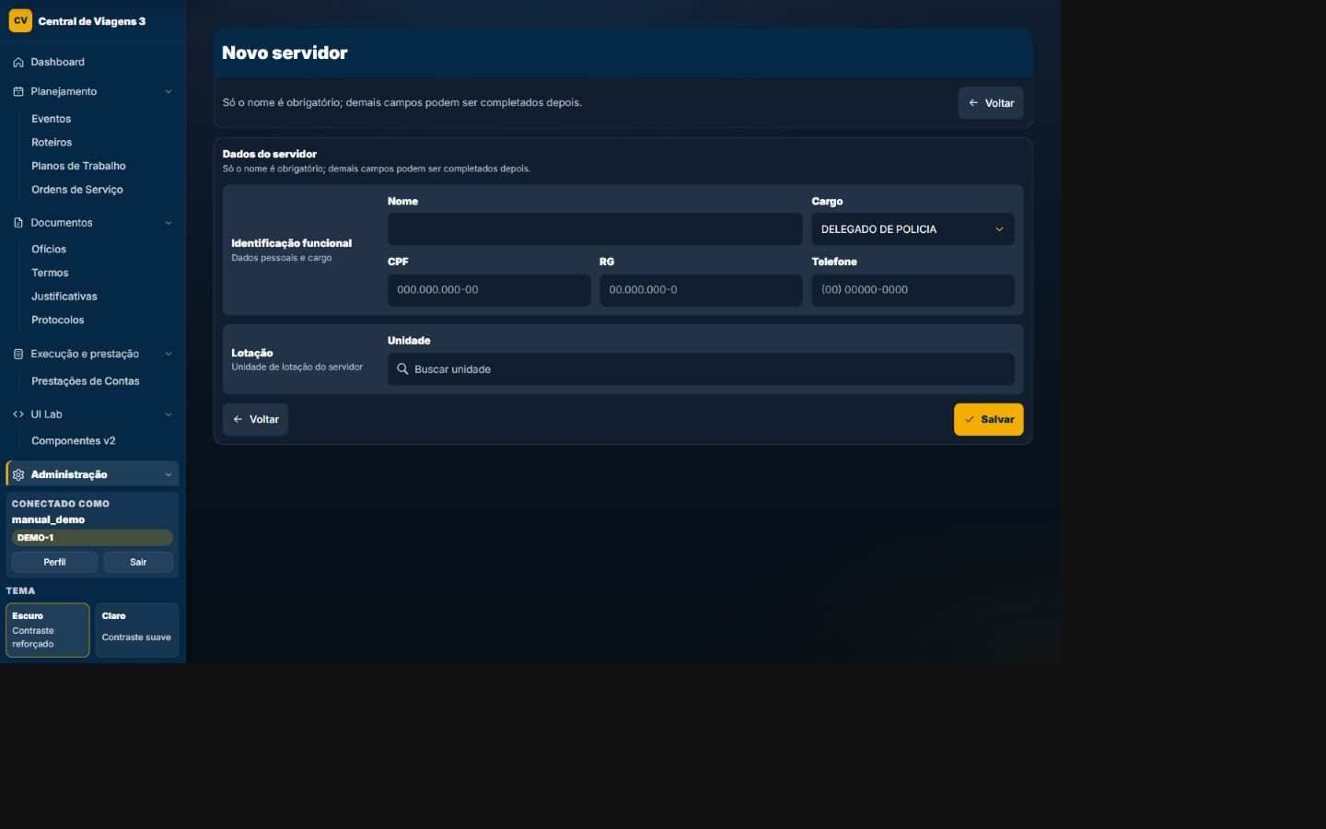

Mapa visual
- 1 — Etapa e contexto: O cabeçalho identifica registro, sequência e pendências.
- 2 — Campos principais: Preencha os dados visíveis e observe obrigatoriedades.
- 3 — Dependências: Escolhas podem revelar, bloquear ou preencher outros campos.
- 4 — Continuidade: Salvar ou avançar valida os dados e conduz ao próximo estado.

Campos e ações
Nome
Tipo: Texto · Preenchimento: Manual · Obrigatório: Sim. É normalizado em maiúsculas e deve ser único dentro da área.
Cargo
Tipo: Seleção · Preenchimento: Opções da área · Obrigatório: Não. Usa o cargo padrão na criação quando disponível e persiste a função do servidor.
CPF
Tipo: Texto com máscara · Preenchimento: Manual · Obrigatório: Não. Remove a máscara, valida os dígitos verificadores e impede repetição na mesma área.
RG
Tipo: Seleção · Preenchimento: Opções da área · Obrigatório: Não. Usa o cargo padrão na criação quando disponível e persiste a função do servidor.
Telefone
Tipo: Texto com máscara · Preenchimento: Manual · Obrigatório: Não. Aceita 10 ou 11 dígitos, armazena somente números e impede repetição na área.
Unidade
Tipo: Busca com seleção · Preenchimento: Opções da área · Obrigatório: Não. Vincula o servidor a uma unidade ativa da área.
Gerenciar cargos
Tipo: Ação · Preenchimento: Conforme permissão e estado · Obrigatório: —. Executa a operação indicada neste estado e apresenta o resultado ou a pendência sem atuar em outro módulo implicitamente.
Gerenciar unidades
Tipo: Ação · Preenchimento: Conforme permissão e estado · Obrigatório: —. Executa a operação indicada neste estado e apresenta o resultado ou a pendência sem atuar em outro módulo implicitamente.
Voltar
Tipo: Ação · Preenchimento: Manual · Obrigatório: —. Retorna ao fluxo de origem preservado, quando a criação foi aberta de outra etapa.
Salvar
Tipo: Ação · Preenchimento: Conforme permissão · Obrigatório: —. Valida os dados, atualiza a completude do cadastro e persiste o servidor.

Regras específicas aplicáveis
- RN-013 — Unidade/Cargo/Combustível/Servidor/Viatura é salvo → nomes/modelo/siglas são normalizados (maiúsculas e espaços) → comparação e documentos usam forma canônica.
- RN-014 — Servidor é cadastrado → status começa RASCUNHO; quando campos de completude atendem a regra passa a COMPLETO → pickers podem sinalizar rascunhos.
- RN-015 — CPF é informado → máscara é removida, dígitos verificadores são validados e persistem 11 dígitos → CPF inválido é rejeitado.
- RN-016 — RG é marcado como inexistente → valor canônico de “não possui RG” substitui digitação; caso contrário RG normalizado é opcional → unicidade ignora apenas o valor canônico.
- RN-017 — Telefone é preenchido → deve conter 10 ou 11 dígitos e é armazenado limpo → formato inválido é rejeitado.
- RN-018 — Servidor possui nome/CPF/RG/telefone já usados na mesma área (quando preenchidos) → constraints condicionais impedem duplicidade → áreas diferentes podem manter seus próprios cadastros.

Regras transversais aplicáveis
- RN-001 — resolução da área ativa
- RN-003 — recorte estrito de querysets por área
- RN-004 — bloqueio de FK entre áreas
- RN-005 — hierarquia LEITOR/EDITOR/ADMIN
- RN-006 — bloqueio de escrita para leitor
- RN-009 — renovação periódica da sessão autenticada
- RN-010 — headers CSP e Permissions-Policy
- RN-011 — X-Request-ID, métrica e log por requisição
- RN-012 — contexto visual can_edit_area

TELA-016 — Lista de servidores
Finalidade | Localizar, filtrar e abrir registros do módulo, respeitando a área ativa e o papel do usuário.
Como chegar | Abra Cadastros pelo menu e siga para `/cadastros/servidores/`; em fluxos guiados, avance até esta etapa.
Quando usar | Use para localizar registros, comparar estados e iniciar consulta, edição ou criação.
Relação | Alimenta eventos, roteiros, ofícios, planos, ordens e prestações.
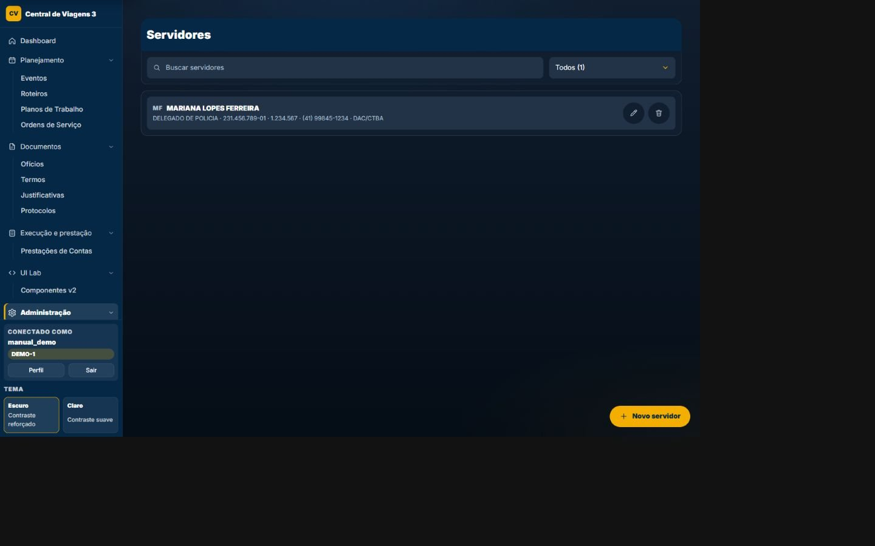

Mapa visual
- 1 — Contexto: Confirme módulo, área ativa e perfil antes de agir.
- 2 — Filtros e ordenação: Use os controles para reduzir e organizar os resultados.
- 3 — Registros: Cada card ou linha resume dados, situação e vínculos.
- 4 — Ações: Abra, edite, crie ou baixe conforme estado e permissão.

Campos e ações
Buscar servidores
Tipo: Informação/controle · Preenchimento: Manual, derivado ou consultado · Obrigatório: Conforme a etapa. Restringe os resultados desta tela e não altera os registros persistidos.
Filtrar por cargo
Tipo: Informação/controle · Preenchimento: Manual, derivado ou consultado · Obrigatório: Conforme a etapa. É um elemento visível próprio deste estado, usado para localizar, distinguir ou abrir registros do mesmo domínio.
Novo servidor
Tipo: Ação · Preenchimento: Conforme permissão e estado · Obrigatório: —. Executa a operação indicada neste estado e apresenta o resultado ou a pendência sem atuar em outro módulo implicitamente.
Limpar filtros
Tipo: Ação · Preenchimento: Conforme permissão e estado · Obrigatório: —. Muda somente a apresentação ou os critérios da tela; não modifica o cadastro persistido.
Editar
Tipo: Ação · Preenchimento: Conforme permissão e estado · Obrigatório: —. Abre o registro ou a etapa correspondente sem alterar dados por si só.
Excluir
Tipo: Ação · Preenchimento: Conforme permissão e estado · Obrigatório: —. Solicita confirmação e respeita vínculos protegidos, estado do processo e autorização antes de alterar o registro.

Regras específicas aplicáveis
- RN-014 — Servidor é cadastrado → status começa RASCUNHO; quando campos de completude atendem a regra passa a COMPLETO → pickers podem sinalizar rascunhos.
- RN-018 — Servidor possui nome/CPF/RG/telefone já usados na mesma área (quando preenchidos) → constraints condicionais impedem duplicidade → áreas diferentes podem manter seus próprios cadastros.
- RN-029 — Exclusão de servidor é solicitada → prestações com prova irrefazível são examinadas antes da remoção → comprovante, assinatura ou número manual podem impedir perda do cadastro.

Regras transversais aplicáveis
- RN-001 — resolução da área ativa
- RN-003 — recorte estrito de querysets por área
- RN-005 — hierarquia LEITOR/EDITOR/ADMIN
- RN-006 — bloqueio de escrita para leitor
- RN-009 — renovação periódica da sessão autenticada
- RN-010 — headers CSP e Permissions-Policy
- RN-011 — X-Request-ID, métrica e log por requisição
- RN-012 — contexto visual can_edit_area

TELA-017 — Tipos evento
Finalidade | Executar a etapa operacional de cadastros indicada pelo título, com feedback de validação e estado.
Como chegar | Abra Cadastros pelo menu e siga para `/eventos/tipos/`; em fluxos guiados, avance até esta etapa.
Quando usar | Use quando o processo alcançar esta etapa ou quando for necessário revisar o estado correspondente.
Relação | Alimenta eventos, roteiros, ofícios, planos, ordens e prestações.
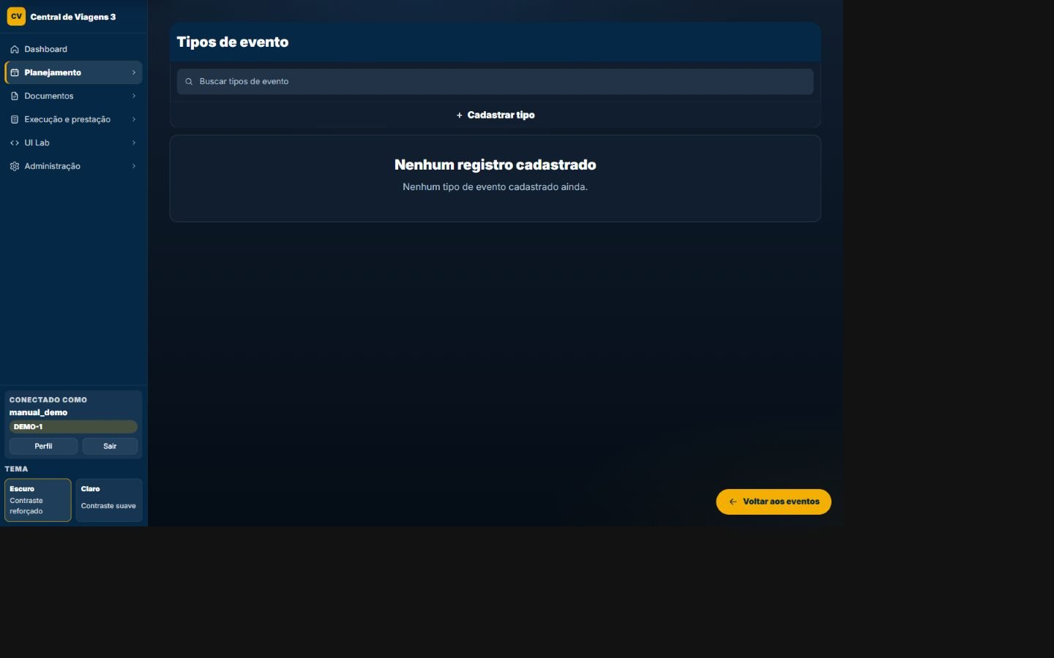

Mapa visual
- 1 — Navegação: O cabeçalho mantém área, usuário, tema e caminhos do módulo.
- 2 — Conteúdo: A região central apresenta dados e controles da finalidade atual.
- 3 — Estado: Avisos, badges e etapas mostram o andamento do processo.
- 4 — Ações: Os comandos disponíveis dependem do estado e da autorização.

Campos e ações
Buscar tipos de evento
Tipo: Informação/controle · Preenchimento: Manual, derivado ou consultado · Obrigatório: Conforme a etapa. Restringe os resultados desta tela e não altera os registros persistidos.
Nome
Tipo: Texto · Preenchimento: Manual · Obrigatório: Sim. Identifica a categoria reutilizável oferecida no cadastro guiado de eventos.
Novo tipo de evento
Tipo: Ação · Preenchimento: Conforme permissão e estado · Obrigatório: —. Executa a operação indicada neste estado e apresenta o resultado ou a pendência sem atuar em outro módulo implicitamente.
Salvar
Tipo: Ação · Preenchimento: Conforme permissão · Obrigatório: —. Valida e persiste o tipo de evento na área ativa.
Cancelar
Tipo: Ação · Preenchimento: Conforme permissão e estado · Obrigatório: —. Solicita confirmação e respeita vínculos protegidos, estado do processo e autorização antes de alterar o registro.
Limpar busca
Tipo: Ação · Preenchimento: Conforme permissão e estado · Obrigatório: —. Muda somente a apresentação ou os critérios da tela; não modifica o cadastro persistido.
Editar
Tipo: Ação · Preenchimento: Conforme permissão e estado · Obrigatório: —. Abre o registro ou a etapa correspondente sem alterar dados por si só.
Excluir
Tipo: Ação · Preenchimento: Conforme permissão e estado · Obrigatório: —. Solicita confirmação e respeita vínculos protegidos, estado do processo e autorização antes de alterar o registro.

Regras específicas aplicáveis
Nenhuma regra funcional específica adicional foi associada a este estado.

Regras transversais aplicáveis
- RN-001 — resolução da área ativa
- RN-003 — recorte estrito de querysets por área
- RN-005 — hierarquia LEITOR/EDITOR/ADMIN
- RN-006 — bloqueio de escrita para leitor
- RN-009 — renovação periódica da sessão autenticada
- RN-010 — headers CSP e Permissions-Policy
- RN-011 — X-Request-ID, métrica e log por requisição
- RN-012 — contexto visual can_edit_area

TELA-018 — Editar unidade
Finalidade | Revisar e atualizar dados existentes, preservando vínculos e regras de autorização.
Como chegar | Abra Cadastros pelo menu e siga para `/cadastros/unidades/`; em fluxos guiados, avance até esta etapa.
Quando usar | Use para corrigir ou complementar um registro já existente, dentro das permissões da área.
Relação | Alimenta eventos, roteiros, ofícios, planos, ordens e prestações.
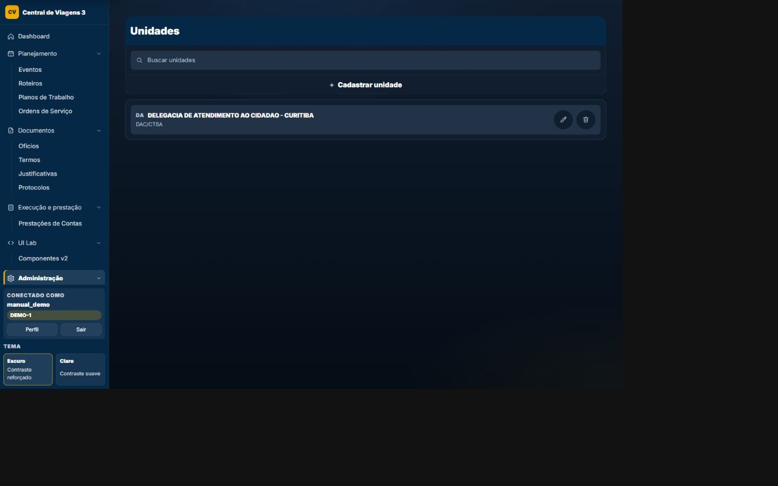

Mapa visual
- 1 — Etapa e contexto: O cabeçalho identifica registro, sequência e pendências.
- 2 — Campos principais: Preencha os dados visíveis e observe obrigatoriedades.
- 3 — Dependências: Escolhas podem revelar, bloquear ou preencher outros campos.
- 4 — Continuidade: Salvar ou avançar valida os dados e conduz ao próximo estado.

Campos e ações
Nome
Tipo: Texto · Preenchimento: Manual · Obrigatório: Sim. Deve ser único na área e identifica a unidade em cadastros e documentos.
Sigla
Tipo: Texto · Preenchimento: Manual · Obrigatório: Não. É removida de espaços excedentes, convertida para maiúsculas e persistida com a unidade.
Servidores
Tipo: Busca com seleção múltipla · Preenchimento: Opções consultadas pelo sistema · Obrigatório: Não. Busca servidores por nome, cargo, CPF ou RG e sincroniza a lotação dos selecionados ao salvar.
Voltar
Tipo: Ação · Preenchimento: Conforme permissão e estado · Obrigatório: —. Executa a operação indicada neste estado e apresenta o resultado ou a pendência sem atuar em outro módulo implicitamente.
Salvar
Tipo: Ação · Preenchimento: Conforme permissão · Obrigatório: —. Valida o cadastro e sincroniza os vínculos de servidores dentro da área ativa.

Regras específicas aplicáveis
- RN-013 — Unidade/Cargo/Combustível/Servidor/Viatura é salvo → nomes/modelo/siglas são normalizados (maiúsculas e espaços) → comparação e documentos usam forma canônica.
- RN-028 — Exclusão de cadastro protegido encontra vínculo → ProtectedError é traduzido em mensagem funcional e exclusão é bloqueada → registro referenciado permanece.

Regras transversais aplicáveis
- RN-001 — resolução da área ativa
- RN-003 — recorte estrito de querysets por área
- RN-004 — bloqueio de FK entre áreas
- RN-005 — hierarquia LEITOR/EDITOR/ADMIN
- RN-006 — bloqueio de escrita para leitor
- RN-009 — renovação periódica da sessão autenticada
- RN-010 — headers CSP e Permissions-Policy
- RN-011 — X-Request-ID, métrica e log por requisição
- RN-012 — contexto visual can_edit_area

TELA-019 — Nova unidade
Finalidade | Cadastrar um novo registro com validações de formato, obrigatoriedade e coerência de domínio.
Como chegar | Abra Cadastros pelo menu e siga para `/cadastros/unidades/nova/`; em fluxos guiados, avance até esta etapa.
Quando usar | Use quando ainda não existe um registro para o processo que será iniciado.
Relação | Alimenta eventos, roteiros, ofícios, planos, ordens e prestações.


Mapa visual
- 1 — Navegação: O cabeçalho mantém área, usuário, tema e caminhos do módulo.
- 2 — Conteúdo: A região central apresenta dados e controles da finalidade atual.
- 3 — Estado: Avisos, badges e etapas mostram o andamento do processo.
- 4 — Ações: Os comandos disponíveis dependem do estado e da autorização.

Campos e ações
Nome
Tipo: Texto · Preenchimento: Manual · Obrigatório: Sim. Deve ser único na área e identifica a unidade em cadastros e documentos.
Sigla
Tipo: Texto · Preenchimento: Manual · Obrigatório: Não. É removida de espaços excedentes, convertida para maiúsculas e persistida com a unidade.
Servidores
Tipo: Busca com seleção múltipla · Preenchimento: Opções consultadas pelo sistema · Obrigatório: Não. Busca servidores por nome, cargo, CPF ou RG e sincroniza a lotação dos selecionados ao salvar.
Voltar
Tipo: Ação · Preenchimento: Conforme permissão e estado · Obrigatório: —. Executa a operação indicada neste estado e apresenta o resultado ou a pendência sem atuar em outro módulo implicitamente.
Salvar
Tipo: Ação · Preenchimento: Conforme permissão · Obrigatório: —. Valida o cadastro e sincroniza os vínculos de servidores dentro da área ativa.

Regras específicas aplicáveis
- RN-013 — Unidade/Cargo/Combustível/Servidor/Viatura é salvo → nomes/modelo/siglas são normalizados (maiúsculas e espaços) → comparação e documentos usam forma canônica.

Regras transversais aplicáveis
- RN-001 — resolução da área ativa
- RN-003 — recorte estrito de querysets por área
- RN-004 — bloqueio de FK entre áreas
- RN-005 — hierarquia LEITOR/EDITOR/ADMIN
- RN-006 — bloqueio de escrita para leitor
- RN-009 — renovação periódica da sessão autenticada
- RN-010 — headers CSP e Permissions-Policy
- RN-011 — X-Request-ID, métrica e log por requisição
- RN-012 — contexto visual can_edit_area

TELA-020 — Lista de unidades
Finalidade | Localizar, filtrar e abrir registros do módulo, respeitando a área ativa e o papel do usuário.
Como chegar | Abra Cadastros pelo menu e siga para `/cadastros/unidades/`; em fluxos guiados, avance até esta etapa.
Quando usar | Use para localizar registros, comparar estados e iniciar consulta, edição ou criação.
Relação | Alimenta eventos, roteiros, ofícios, planos, ordens e prestações.


Mapa visual
- 1 — Contexto: Confirme módulo, área ativa e perfil antes de agir.
- 2 — Filtros e ordenação: Use os controles para reduzir e organizar os resultados.
- 3 — Registros: Cada card ou linha resume dados, situação e vínculos.
- 4 — Ações: Abra, edite, crie ou baixe conforme estado e permissão.

Campos e ações
Buscar unidades
Tipo: Informação/controle · Preenchimento: Manual, derivado ou consultado · Obrigatório: Conforme a etapa. Restringe os resultados desta tela e não altera os registros persistidos.
Nova unidade
Tipo: Ação · Preenchimento: Conforme permissão e estado · Obrigatório: —. Executa a operação indicada neste estado e apresenta o resultado ou a pendência sem atuar em outro módulo implicitamente.
Limpar busca
Tipo: Ação · Preenchimento: Conforme permissão e estado · Obrigatório: —. Muda somente a apresentação ou os critérios da tela; não modifica o cadastro persistido.
Editar
Tipo: Ação · Preenchimento: Conforme permissão e estado · Obrigatório: —. Abre o registro ou a etapa correspondente sem alterar dados por si só.
Excluir
Tipo: Ação · Preenchimento: Conforme permissão e estado · Obrigatório: —. Solicita confirmação e respeita vínculos protegidos, estado do processo e autorização antes de alterar o registro.

Regras específicas aplicáveis
- RN-028 — Exclusão de cadastro protegido encontra vínculo → ProtectedError é traduzido em mensagem funcional e exclusão é bloqueada → registro referenciado permanece.

Regras transversais aplicáveis
- RN-001 — resolução da área ativa
- RN-003 — recorte estrito de querysets por área
- RN-005 — hierarquia LEITOR/EDITOR/ADMIN
- RN-006 — bloqueio de escrita para leitor
- RN-009 — renovação periódica da sessão autenticada
- RN-010 — headers CSP e Permissions-Policy
- RN-011 — X-Request-ID, métrica e log por requisição
- RN-012 — contexto visual can_edit_area

TELA-021 — Editar viatura
Finalidade | Revisar e atualizar dados existentes, preservando vínculos e regras de autorização.
Como chegar | Abra Cadastros pelo menu e siga para `/cadastros/viaturas/1/editar/`; em fluxos guiados, avance até esta etapa.
Quando usar | Use para corrigir ou complementar um registro já existente, dentro das permissões da área.
Relação | Alimenta eventos, roteiros, ofícios, planos, ordens e prestações.
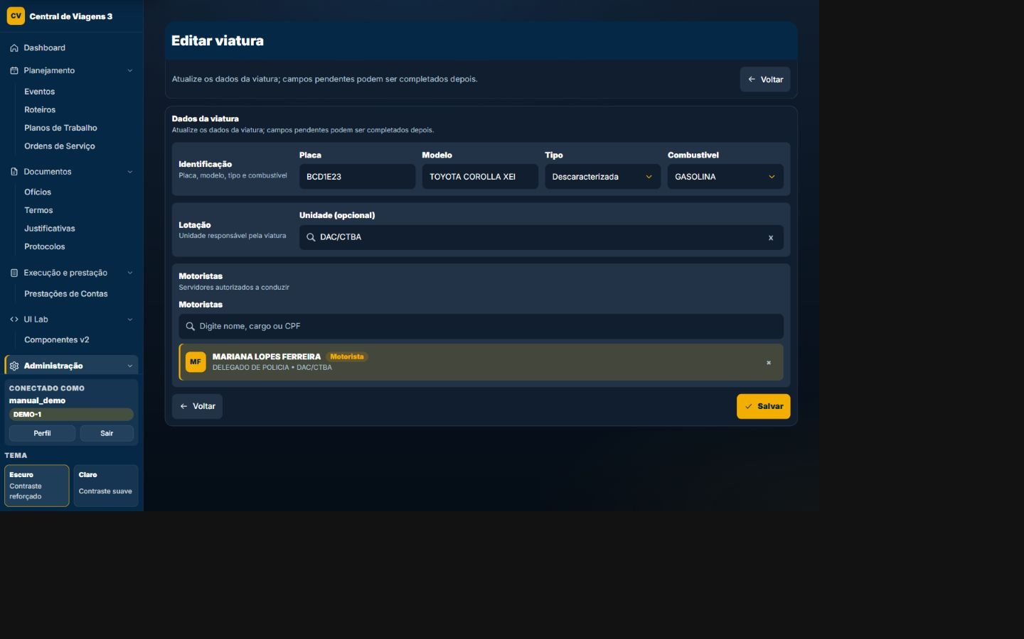

Mapa visual
- 1 — Etapa e contexto: O cabeçalho identifica registro, sequência e pendências.
- 2 — Campos principais: Preencha os dados visíveis e observe obrigatoriedades.
- 3 — Dependências: Escolhas podem revelar, bloquear ou preencher outros campos.
- 4 — Continuidade: Salvar ou avançar valida os dados e conduz ao próximo estado.

Campos e ações
Placa
Tipo: Texto com máscara · Preenchimento: Manual · Obrigatório: Sim. Aceita padrão antigo ou Mercosul, remove hífen, usa maiúsculas e deve ser única na área.
Modelo
Tipo: Texto · Preenchimento: Manual · Obrigatório: Não. É normalizado em maiúsculas e identifica a viatura nos documentos.
Tipo
Tipo: Seleção · Preenchimento: Caracterizada ou descaracterizada · Obrigatório: Não. Define a caracterização apresentada no cadastro e nos documentos.
Combustível
Tipo: Seleção · Preenchimento: Catálogo da área · Obrigatório: Não. Inicia com o combustível padrão quando existente e persiste a referência selecionada.
Unidade (opcional)
Tipo: Busca com seleção · Preenchimento: Opções da área · Obrigatório: Não. Relaciona opcionalmente a viatura à unidade responsável.
Motoristas
Tipo: Busca com seleção múltipla · Preenchimento: Servidores da área · Obrigatório: Não. Sincroniza a relação de motoristas habilitados para a viatura.
Gerenciar combustíveis
Tipo: Ação · Preenchimento: Conforme permissão e estado · Obrigatório: —. Executa a operação indicada neste estado e apresenta o resultado ou a pendência sem atuar em outro módulo implicitamente.
Gerenciar unidades
Tipo: Ação · Preenchimento: Conforme permissão e estado · Obrigatório: —. Executa a operação indicada neste estado e apresenta o resultado ou a pendência sem atuar em outro módulo implicitamente.
Gerenciar servidores
Tipo: Ação · Preenchimento: Conforme permissão e estado · Obrigatório: —. Executa a operação indicada neste estado e apresenta o resultado ou a pendência sem atuar em outro módulo implicitamente.
Voltar
Tipo: Ação · Preenchimento: Manual · Obrigatório: —. Retorna à lista ou ao fluxo que solicitou o cadastro.
Salvar
Tipo: Ação · Preenchimento: Conforme permissão · Obrigatório: —. Valida placa e vínculos antes de criar ou atualizar a viatura.

Regras específicas aplicáveis
- RN-013 — Unidade/Cargo/Combustível/Servidor/Viatura é salvo → nomes/modelo/siglas são normalizados (maiúsculas e espaços) → comparação e documentos usam forma canônica.
- RN-019 — Viatura é cadastrada → placa aceita padrão Mercosul ou antigo, remove hífen e força maiúsculas; modelo é obrigatório/maiúsculo → persistência canônica.
- RN-020 — Placa se repete na mesma área → constraint rejeita; em área diferente pode existir → unicidade é territorial.
- RN-021 — Viatura escolhe tipo → opções são CARACTERIZADA ou DESCARACTERIZADA; motoristas são servidores N:N opcionais → não existe entidade motorista separada.
- RN-028 — Exclusão de cadastro protegido encontra vínculo → ProtectedError é traduzido em mensagem funcional e exclusão é bloqueada → registro referenciado permanece.

Regras transversais aplicáveis
- RN-001 — resolução da área ativa
- RN-003 — recorte estrito de querysets por área
- RN-004 — bloqueio de FK entre áreas
- RN-005 — hierarquia LEITOR/EDITOR/ADMIN
- RN-006 — bloqueio de escrita para leitor
- RN-009 — renovação periódica da sessão autenticada
- RN-010 — headers CSP e Permissions-Policy
- RN-011 — X-Request-ID, métrica e log por requisição
- RN-012 — contexto visual can_edit_area

TELA-022 — Nova viatura
Finalidade | Cadastrar um novo registro com validações de formato, obrigatoriedade e coerência de domínio.
Como chegar | Abra Cadastros pelo menu e siga para `/cadastros/viaturas/nova/`; em fluxos guiados, avance até esta etapa.
Quando usar | Use quando ainda não existe um registro para o processo que será iniciado.
Relação | Alimenta eventos, roteiros, ofícios, planos, ordens e prestações.
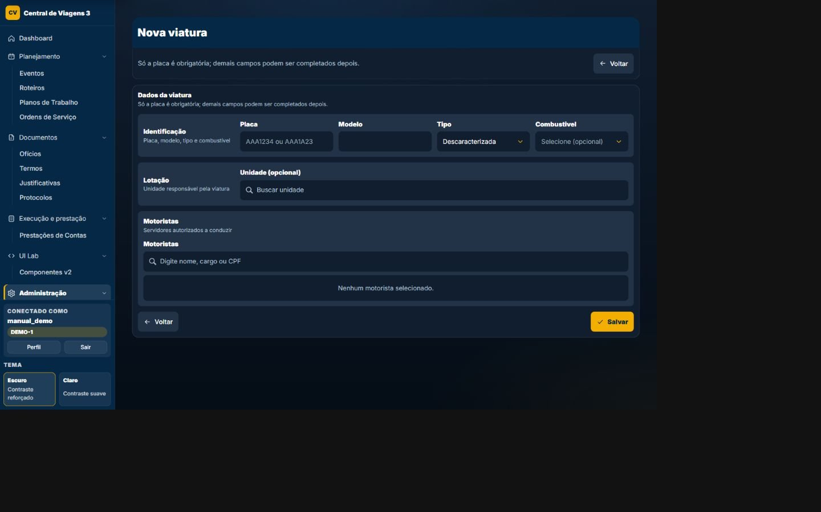

Mapa visual
- 1 — Navegação: O cabeçalho mantém área, usuário, tema e caminhos do módulo.
- 2 — Conteúdo: A região central apresenta dados e controles da finalidade atual.
- 3 — Estado: Avisos, badges e etapas mostram o andamento do processo.
- 4 — Ações: Os comandos disponíveis dependem do estado e da autorização.

Campos e ações
Placa
Tipo: Texto com máscara · Preenchimento: Manual · Obrigatório: Sim. Aceita padrão antigo ou Mercosul, remove hífen, usa maiúsculas e deve ser única na área.
Modelo
Tipo: Texto · Preenchimento: Manual · Obrigatório: Não. É normalizado em maiúsculas e identifica a viatura nos documentos.
Tipo
Tipo: Seleção · Preenchimento: Caracterizada ou descaracterizada · Obrigatório: Não. Define a caracterização apresentada no cadastro e nos documentos.
Combustível
Tipo: Seleção · Preenchimento: Catálogo da área · Obrigatório: Não. Inicia com o combustível padrão quando existente e persiste a referência selecionada.
Unidade (opcional)
Tipo: Busca com seleção · Preenchimento: Opções da área · Obrigatório: Não. Relaciona opcionalmente a viatura à unidade responsável.
Motoristas
Tipo: Busca com seleção múltipla · Preenchimento: Servidores da área · Obrigatório: Não. Sincroniza a relação de motoristas habilitados para a viatura.
Gerenciar combustíveis
Tipo: Ação · Preenchimento: Conforme permissão e estado · Obrigatório: —. Executa a operação indicada neste estado e apresenta o resultado ou a pendência sem atuar em outro módulo implicitamente.
Gerenciar unidades
Tipo: Ação · Preenchimento: Conforme permissão e estado · Obrigatório: —. Executa a operação indicada neste estado e apresenta o resultado ou a pendência sem atuar em outro módulo implicitamente.
Gerenciar servidores
Tipo: Ação · Preenchimento: Conforme permissão e estado · Obrigatório: —. Executa a operação indicada neste estado e apresenta o resultado ou a pendência sem atuar em outro módulo implicitamente.
Voltar
Tipo: Ação · Preenchimento: Manual · Obrigatório: —. Retorna à lista ou ao fluxo que solicitou o cadastro.
Salvar
Tipo: Ação · Preenchimento: Conforme permissão · Obrigatório: —. Valida placa e vínculos antes de criar ou atualizar a viatura.

Regras específicas aplicáveis
- RN-013 — Unidade/Cargo/Combustível/Servidor/Viatura é salvo → nomes/modelo/siglas são normalizados (maiúsculas e espaços) → comparação e documentos usam forma canônica.
- RN-019 — Viatura é cadastrada → placa aceita padrão Mercosul ou antigo, remove hífen e força maiúsculas; modelo é obrigatório/maiúsculo → persistência canônica.
- RN-020 — Placa se repete na mesma área → constraint rejeita; em área diferente pode existir → unicidade é territorial.
- RN-021 — Viatura escolhe tipo → opções são CARACTERIZADA ou DESCARACTERIZADA; motoristas são servidores N:N opcionais → não existe entidade motorista separada.

Regras transversais aplicáveis
- RN-001 — resolução da área ativa
- RN-003 — recorte estrito de querysets por área
- RN-004 — bloqueio de FK entre áreas
- RN-005 — hierarquia LEITOR/EDITOR/ADMIN
- RN-006 — bloqueio de escrita para leitor
- RN-009 — renovação periódica da sessão autenticada
- RN-010 — headers CSP e Permissions-Policy
- RN-011 — X-Request-ID, métrica e log por requisição
- RN-012 — contexto visual can_edit_area

TELA-023 — Lista de viaturas
Finalidade | Localizar, filtrar e abrir registros do módulo, respeitando a área ativa e o papel do usuário.
Como chegar | Abra Cadastros pelo menu e siga para `/cadastros/viaturas/`; em fluxos guiados, avance até esta etapa.
Quando usar | Use para localizar registros, comparar estados e iniciar consulta, edição ou criação.
Relação | Alimenta eventos, roteiros, ofícios, planos, ordens e prestações.
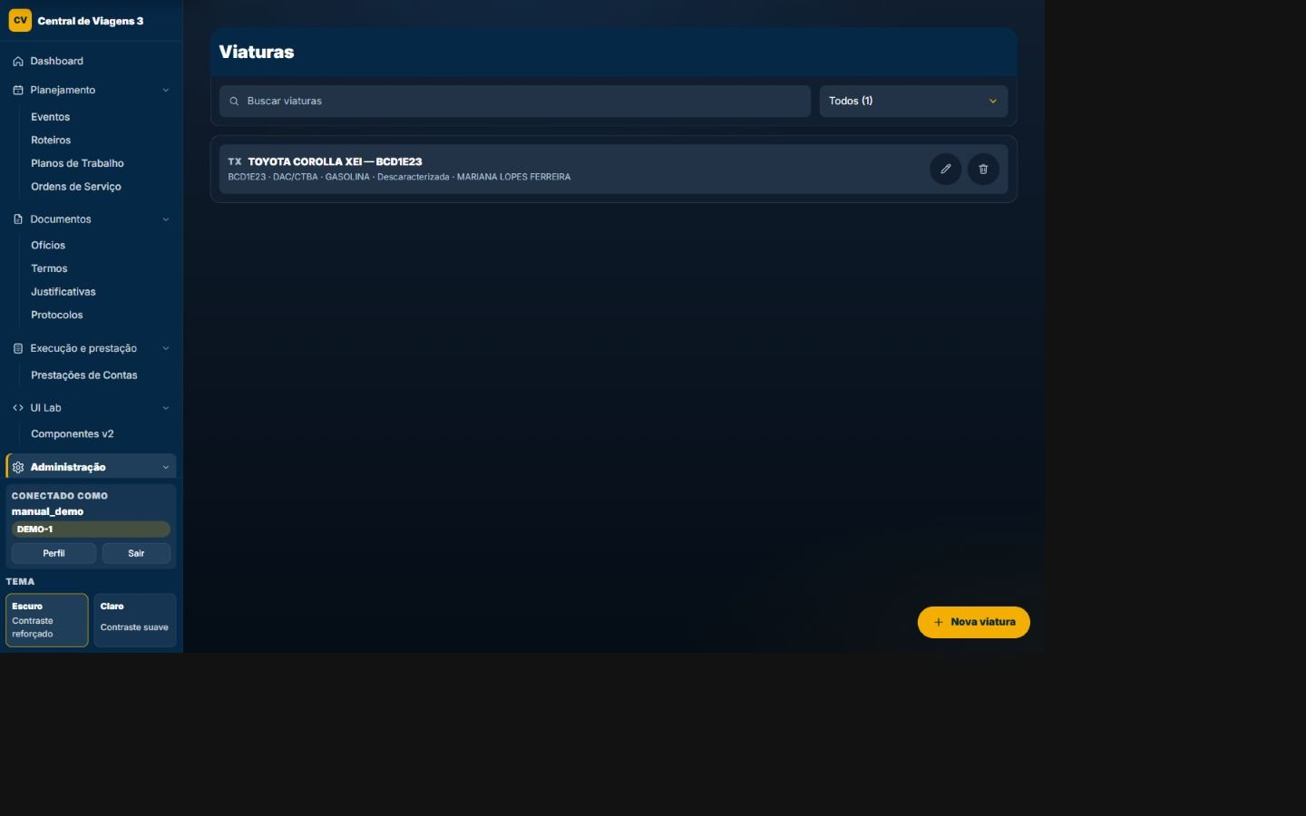

Mapa visual
- 1 — Contexto: Confirme módulo, área ativa e perfil antes de agir.
- 2 — Filtros e ordenação: Use os controles para reduzir e organizar os resultados.
- 3 — Registros: Cada card ou linha resume dados, situação e vínculos.
- 4 — Ações: Abra, edite, crie ou baixe conforme estado e permissão.

Campos e ações
Buscar viaturas
Tipo: Informação/controle · Preenchimento: Manual, derivado ou consultado · Obrigatório: Conforme a etapa. Restringe os resultados desta tela e não altera os registros persistidos.
Filtrar por unidade ou combustível
Tipo: Informação/controle · Preenchimento: Manual, derivado ou consultado · Obrigatório: Conforme a etapa. É um elemento visível próprio deste estado, usado para localizar, distinguir ou abrir registros do mesmo domínio.
Nova viatura
Tipo: Ação · Preenchimento: Conforme permissão e estado · Obrigatório: —. Executa a operação indicada neste estado e apresenta o resultado ou a pendência sem atuar em outro módulo implicitamente.
Limpar filtros
Tipo: Ação · Preenchimento: Conforme permissão e estado · Obrigatório: —. Muda somente a apresentação ou os critérios da tela; não modifica o cadastro persistido.
Editar
Tipo: Ação · Preenchimento: Conforme permissão e estado · Obrigatório: —. Abre o registro ou a etapa correspondente sem alterar dados por si só.
Excluir
Tipo: Ação · Preenchimento: Conforme permissão e estado · Obrigatório: —. Solicita confirmação e respeita vínculos protegidos, estado do processo e autorização antes de alterar o registro.

Regras específicas aplicáveis
- RN-019 — Viatura é cadastrada → placa aceita padrão Mercosul ou antigo, remove hífen e força maiúsculas; modelo é obrigatório/maiúsculo → persistência canônica.
- RN-020 — Placa se repete na mesma área → constraint rejeita; em área diferente pode existir → unicidade é territorial.
- RN-021 — Viatura escolhe tipo → opções são CARACTERIZADA ou DESCARACTERIZADA; motoristas são servidores N:N opcionais → não existe entidade motorista separada.
- RN-028 — Exclusão de cadastro protegido encontra vínculo → ProtectedError é traduzido em mensagem funcional e exclusão é bloqueada → registro referenciado permanece.

Regras transversais aplicáveis
- RN-001 — resolução da área ativa
- RN-003 — recorte estrito de querysets por área
- RN-005 — hierarquia LEITOR/EDITOR/ADMIN
- RN-006 — bloqueio de escrita para leitor
- RN-009 — renovação periódica da sessão autenticada
- RN-010 — headers CSP e Permissions-Policy
- RN-011 — X-Request-ID, métrica e log por requisição
- RN-012 — contexto visual can_edit_area

Eventos
OBJECTIVE: Agrupar uma operação ou atividade institucional e conduzir sua preparação.
FUNCTIONS: Cadastro administrativo, fluxo guiado, roteiros, documentos e revisão.
INPUTS: Período, destino, finalidade, responsáveis, participantes e anexos.
OUTPUTS: Evento estruturado, vínculos e documentos de planejamento.
RELATIONS: Organiza roteiros, ofícios, justificativas e planos de trabalho.

TELA-024 — Detalhe do evento
Finalidade | Executar a etapa operacional de eventos indicada pelo título, com feedback de validação e estado.
Como chegar | Abra Eventos pelo menu e siga para `/eventos/1/`; em fluxos guiados, avance até esta etapa.
Quando usar | Use quando o processo alcançar esta etapa ou quando for necessário revisar o estado correspondente.
Relação | Organiza roteiros, ofícios, justificativas e planos de trabalho.
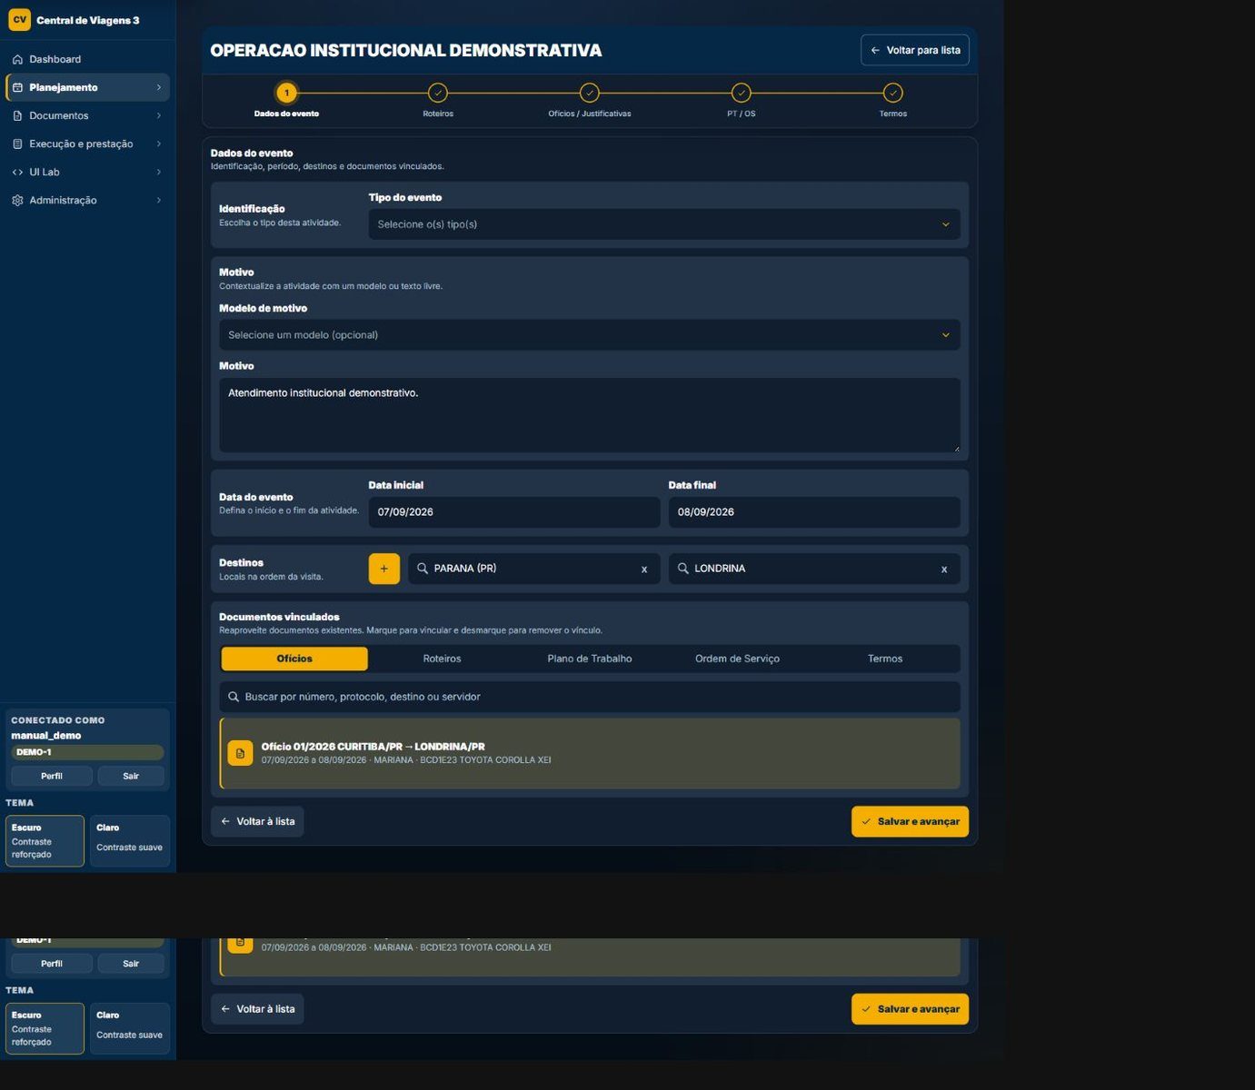

Mapa visual
- 1 — Navegação: O cabeçalho mantém área, usuário, tema e caminhos do módulo.
- 2 — Conteúdo: A região central apresenta dados e controles da finalidade atual.
- 3 — Estado: Avisos, badges e etapas mostram o andamento do processo.
- 4 — Ações: Os comandos disponíveis dependem do estado e da autorização.

Campos e ações
Tipo do evento
Tipo: Informação/controle · Preenchimento: Manual, derivado ou consultado · Obrigatório: Conforme a etapa. É preenchido ou consultado somente neste estado; dependências e validações seguem a regra funcional vinculada à página.
Modelo de motivo
Tipo: Informação/controle · Preenchimento: Manual, derivado ou consultado · Obrigatório: Conforme a etapa. É preenchido ou consultado somente neste estado; dependências e validações seguem a regra funcional vinculada à página.
Motivo
Tipo: Informação/controle · Preenchimento: Manual, derivado ou consultado · Obrigatório: Conforme a etapa. É preenchido ou consultado somente neste estado; dependências e validações seguem a regra funcional vinculada à página.
Data do evento
Tipo: Informação/controle · Preenchimento: Manual, derivado ou consultado · Obrigatório: Conforme a etapa. É preenchido ou consultado somente neste estado; dependências e validações seguem a regra funcional vinculada à página.
Destinos
Tipo: Informação/controle · Preenchimento: Manual, derivado ou consultado · Obrigatório: Conforme a etapa. É preenchido ou consultado somente neste estado; dependências e validações seguem a regra funcional vinculada à página.
Documentos vinculados
Tipo: Informação/controle · Preenchimento: Manual, derivado ou consultado · Obrigatório: Conforme a etapa. É preenchido ou consultado somente neste estado; dependências e validações seguem a regra funcional vinculada à página.
Gerenciar tipos de evento
Tipo: Ação · Preenchimento: Conforme permissão e estado · Obrigatório: —. Executa a operação indicada neste estado e apresenta o resultado ou a pendência sem atuar em outro módulo implicitamente.
Gerenciar modelos de motivo
Tipo: Ação · Preenchimento: Conforme permissão e estado · Obrigatório: —. Executa a operação indicada neste estado e apresenta o resultado ou a pendência sem atuar em outro módulo implicitamente.
Adicionar destino
Tipo: Ação · Preenchimento: Conforme permissão e estado · Obrigatório: —. Executa a validação deste estado e persiste somente os dados próprios da etapa quando a pessoa tem permissão.
Remover destino
Tipo: Ação · Preenchimento: Conforme permissão e estado · Obrigatório: —. Solicita confirmação e respeita vínculos protegidos, estado do processo e autorização antes de alterar o registro.
Reordenar destinos
Tipo: Ação · Preenchimento: Conforme permissão e estado · Obrigatório: —. Muda somente a apresentação ou os critérios da tela; não modifica o cadastro persistido.
Vincular ou desvincular documento
Tipo: Ação · Preenchimento: Conforme permissão e estado · Obrigatório: —. Executa a validação deste estado e persiste somente os dados próprios da etapa quando a pessoa tem permissão.
Voltar à lista
Tipo: Ação · Preenchimento: Conforme permissão e estado · Obrigatório: —. Executa a operação indicada neste estado e apresenta o resultado ou a pendência sem atuar em outro módulo implicitamente.
Salvar e avançar
Tipo: Ação · Preenchimento: Conforme permissão · Obrigatório: —. Valida e persiste os dados administrativos do evento.
Reativar evento
Tipo: Ação · Preenchimento: Conforme permissão e estado · Obrigatório: —. Executa a operação indicada neste estado e apresenta o resultado ou a pendência sem atuar em outro módulo implicitamente.

Regras específicas aplicáveis
- RN-032 — Evento é criado → status padrão rascunho; vocabulário inclui em preparação, documentos gerados, em execução, finalizado e cancelado → estado é persistido no próprio evento.
- RN-033 — Período do evento tem início/fim → constraint exige fim não anterior ao início → período incoerente é rejeitado no banco.
- RN-034 — Identificação é salva → destinos extras JSON e vínculos selecionados são sincronizados no mesmo serviço → roteiro, termos, planos e ordens escolhidos passam a pertencer ao evento.
- RN-035 — Arquivo de solicitação não é PDF → serviço tenta conversão; PDFs são anexados ao evento → documento solicitado fica privado e associado ao evento.
- RN-036 — Evento recebe ofício/participantes e ainda não tem termo genérico adequado → garantir_termo_automatico cria/sincroniza termo automático → autorização pode ser derivada do evento.
- RN-037 — Evento é excluído → anexos próprios são removidos; roteiro ainda usado em outro contexto é desvinculado em vez de destruído → documentos privados não ficam órfãos e reutilização é preservada.
- RN-038 — Evento está cancelado → apresentação/fluxo usa variante de perigo e ações de cancelamento/reativação seguem condição do status → cancelamento é estado próprio, não exclusão.
- RN-040 — Anexo de evento é criado → tipo deve ser convite, ofício solicitante, comprovante ou outro; upload passa por validador privado → arquivo não é exposto como mídia pública irrestrita.

Regras transversais aplicáveis
- RN-001 — resolução da área ativa
- RN-003 — recorte estrito de querysets por área
- RN-005 — hierarquia LEITOR/EDITOR/ADMIN
- RN-006 — bloqueio de escrita para leitor
- RN-009 — renovação periódica da sessão autenticada
- RN-010 — headers CSP e Permissions-Policy
- RN-011 — X-Request-ID, métrica e log por requisição
- RN-012 — contexto visual can_edit_area

TELA-025 — Edição do evento
Finalidade | Revisar e atualizar dados existentes, preservando vínculos e regras de autorização.
Como chegar | Abra Eventos pelo menu e siga para `/eventos/1/editar/`; em fluxos guiados, avance até esta etapa.
Quando usar | Use quando o processo alcançar esta etapa ou quando for necessário revisar o estado correspondente.
Relação | Organiza roteiros, ofícios, justificativas e planos de trabalho.
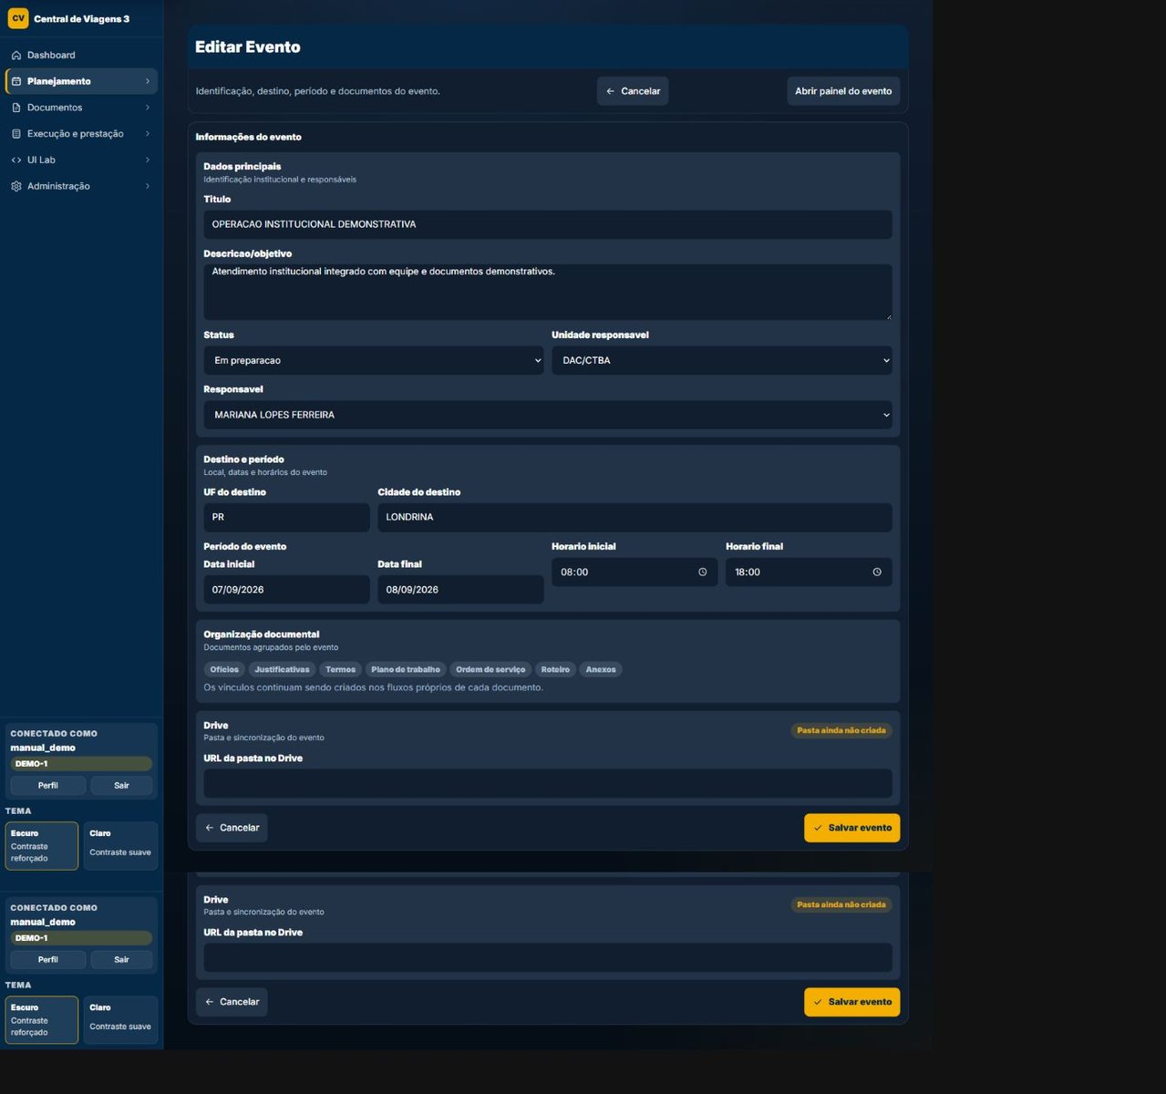

Mapa visual
- 1 — Navegação: O cabeçalho mantém área, usuário, tema e caminhos do módulo.
- 2 — Conteúdo: A região central apresenta dados e controles da finalidade atual.
- 3 — Estado: Avisos, badges e etapas mostram o andamento do processo.
- 4 — Ações: Os comandos disponíveis dependem do estado e da autorização.

Campos e ações
Título
Tipo: Texto · Preenchimento: Manual · Obrigatório: Não. Nomeia o evento e é reutilizado em listas e vínculos.
Descrição/objetivo
Tipo: Texto longo · Preenchimento: Manual · Obrigatório: Não. Registra a finalidade administrativa do evento.
Status
Tipo: Seleção · Preenchimento: Estados do sistema · Obrigatório: Sim. Persiste o estado do evento e condiciona apresentação e ações.
Unidade responsável
Tipo: Seleção · Preenchimento: Servidores da área · Obrigatório: Não. Vincula a pessoa responsável pelo evento.
Responsável
Tipo: Seleção · Preenchimento: Servidores da área · Obrigatório: Não. Vincula a pessoa responsável pelo evento.
UF do destino
Tipo: Texto · Preenchimento: Manual · Obrigatório: Não. Quando preenchida, exige duas letras em maiúsculas.
Cidade do destino
Tipo: Texto · Preenchimento: Manual · Obrigatório: Não. Registra o destino principal do evento.
Data de início
Tipo: Campo/controle · Preenchimento: Manual, derivado ou consultado · Obrigatório: Conforme a etapa. É preenchido ou consultado somente neste estado; dependências e validações seguem a regra funcional vinculada à página.
Data de fim
Tipo: Campo/controle · Preenchimento: Manual, derivado ou consultado · Obrigatório: Conforme a etapa. É preenchido ou consultado somente neste estado; dependências e validações seguem a regra funcional vinculada à página.
Horário de início
Tipo: Campo/controle · Preenchimento: Manual, derivado ou consultado · Obrigatório: Conforme a etapa. É preenchido ou consultado somente neste estado; dependências e validações seguem a regra funcional vinculada à página.
Horário de fim
Tipo: Campo/controle · Preenchimento: Manual, derivado ou consultado · Obrigatório: Conforme a etapa. É preenchido ou consultado somente neste estado; dependências e validações seguem a regra funcional vinculada à página.
Pasta do evento no Google Drive
Tipo: Campo/controle · Preenchimento: Manual, derivado ou consultado · Obrigatório: Conforme a etapa. É preenchido ou consultado somente neste estado; dependências e validações seguem a regra funcional vinculada à página.
Cancelar
Tipo: Ação · Preenchimento: Conforme permissão e estado · Obrigatório: —. Solicita confirmação e respeita vínculos protegidos, estado do processo e autorização antes de alterar o registro.
Abrir painel
Tipo: Ação · Preenchimento: Conforme permissão e estado · Obrigatório: —. Abre o registro ou a etapa correspondente sem alterar dados por si só.
Salvar evento
Tipo: Ação · Preenchimento: Conforme permissão · Obrigatório: —. Valida e persiste os dados administrativos do evento.

Regras específicas aplicáveis
- RN-032 — Evento é criado → status padrão rascunho; vocabulário inclui em preparação, documentos gerados, em execução, finalizado e cancelado → estado é persistido no próprio evento.
- RN-033 — Período do evento tem início/fim → constraint exige fim não anterior ao início → período incoerente é rejeitado no banco.
- RN-034 — Identificação é salva → destinos extras JSON e vínculos selecionados são sincronizados no mesmo serviço → roteiro, termos, planos e ordens escolhidos passam a pertencer ao evento.
- RN-035 — Arquivo de solicitação não é PDF → serviço tenta conversão; PDFs são anexados ao evento → documento solicitado fica privado e associado ao evento.
- RN-036 — Evento recebe ofício/participantes e ainda não tem termo genérico adequado → garantir_termo_automatico cria/sincroniza termo automático → autorização pode ser derivada do evento.
- RN-037 — Evento é excluído → anexos próprios são removidos; roteiro ainda usado em outro contexto é desvinculado em vez de destruído → documentos privados não ficam órfãos e reutilização é preservada.
- RN-038 — Evento está cancelado → apresentação/fluxo usa variante de perigo e ações de cancelamento/reativação seguem condição do status → cancelamento é estado próprio, não exclusão.
- RN-039 — Modelo de motivo é marcado padrão → apenas o padrão da mesma área é desmarcado; nome/texto são normalizados → uma área não afeta outra.
- RN-040 — Anexo de evento é criado → tipo deve ser convite, ofício solicitante, comprovante ou outro; upload passa por validador privado → arquivo não é exposto como mídia pública irrestrita.

Regras transversais aplicáveis
- RN-001 — resolução da área ativa
- RN-003 — recorte estrito de querysets por área
- RN-004 — bloqueio de FK entre áreas
- RN-005 — hierarquia LEITOR/EDITOR/ADMIN
- RN-006 — bloqueio de escrita para leitor
- RN-009 — renovação periódica da sessão autenticada
- RN-010 — headers CSP e Permissions-Policy
- RN-011 — X-Request-ID, métrica e log por requisição
- RN-012 — contexto visual can_edit_area

TELA-026 — Evento guiado — dados
Finalidade | Executar a etapa operacional de eventos indicada pelo título, com feedback de validação e estado.
Como chegar | Abra Eventos pelo menu e siga para `/eventos/1/guiado/etapa-1/`; em fluxos guiados, avance até esta etapa.
Quando usar | Use quando o processo alcançar esta etapa ou quando for necessário revisar o estado correspondente.
Relação | Organiza roteiros, ofícios, justificativas e planos de trabalho.
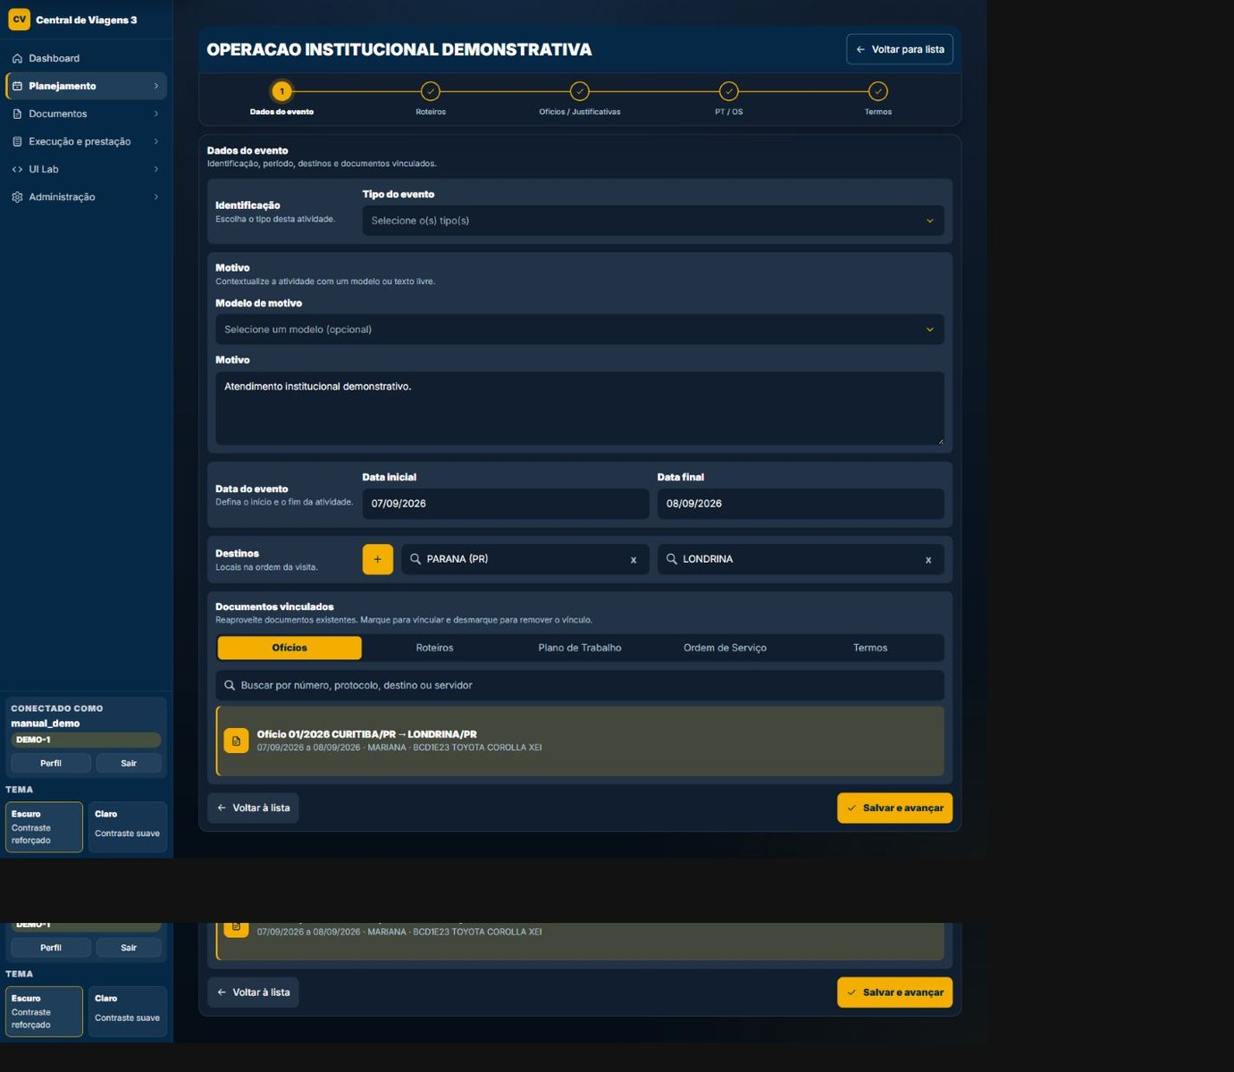

Mapa visual
- 1 — Navegação: O cabeçalho mantém área, usuário, tema e caminhos do módulo.
- 2 — Conteúdo: A região central apresenta dados e controles da finalidade atual.
- 3 — Estado: Avisos, badges e etapas mostram o andamento do processo.
- 4 — Ações: Os comandos disponíveis dependem do estado e da autorização.

Campos e ações
Tipo do evento
Tipo: Seleção múltipla · Preenchimento: Catálogo da área · Obrigatório: Não. Relaciona uma ou mais categorias ativas ao evento.
Modelo de motivo
Tipo: Texto longo · Preenchimento: Manual ou sugerido · Obrigatório: Não. Permanece editável e é persistido como justificativa do evento.
Motivo
Tipo: Texto longo · Preenchimento: Manual ou sugerido · Obrigatório: Não. Permanece editável e é persistido como justificativa do evento.
Data do evento
Tipo: Campo/controle · Preenchimento: Manual, derivado ou consultado · Obrigatório: Conforme a etapa. É preenchido ou consultado somente neste estado; dependências e validações seguem a regra funcional vinculada à página.
Destinos
Tipo: Linhas Estado/Cidade · Preenchimento: Manual e base geográfica · Obrigatório: Não. Serializa as linhas válidas, impede cidade sem estado e persiste a coleção do evento.
Documentos vinculados
Tipo: Campo/controle · Preenchimento: Manual, derivado ou consultado · Obrigatório: Conforme a etapa. É preenchido ou consultado somente neste estado; dependências e validações seguem a regra funcional vinculada à página.
Gerenciar tipos de evento
Tipo: Ação · Preenchimento: Conforme permissão e estado · Obrigatório: —. Executa a operação indicada neste estado e apresenta o resultado ou a pendência sem atuar em outro módulo implicitamente.
Gerenciar modelos de motivo
Tipo: Ação · Preenchimento: Conforme permissão e estado · Obrigatório: —. Executa a operação indicada neste estado e apresenta o resultado ou a pendência sem atuar em outro módulo implicitamente.
Adicionar destino
Tipo: Ação · Preenchimento: Conforme permissão e estado · Obrigatório: —. Executa a validação deste estado e persiste somente os dados próprios da etapa quando a pessoa tem permissão.
Remover destino
Tipo: Ação · Preenchimento: Conforme permissão e estado · Obrigatório: —. Solicita confirmação e respeita vínculos protegidos, estado do processo e autorização antes de alterar o registro.
Reordenar destinos
Tipo: Ação · Preenchimento: Conforme permissão e estado · Obrigatório: —. Muda somente a apresentação ou os critérios da tela; não modifica o cadastro persistido.
Vincular ou desvincular documento
Tipo: Ação · Preenchimento: Conforme permissão e estado · Obrigatório: —. Executa a validação deste estado e persiste somente os dados próprios da etapa quando a pessoa tem permissão.
Voltar à lista
Tipo: Ação · Preenchimento: Conforme permissão e estado · Obrigatório: —. Executa a operação indicada neste estado e apresenta o resultado ou a pendência sem atuar em outro módulo implicitamente.
Salvar e avançar
Tipo: Ação · Preenchimento: Conforme permissão · Obrigatório: —. Valida a identificação e conduz à etapa de roteiros.

Regras específicas aplicáveis
- RN-032 — Evento é criado → status padrão rascunho; vocabulário inclui em preparação, documentos gerados, em execução, finalizado e cancelado → estado é persistido no próprio evento.
- RN-033 — Período do evento tem início/fim → constraint exige fim não anterior ao início → período incoerente é rejeitado no banco.
- RN-034 — Identificação é salva → destinos extras JSON e vínculos selecionados são sincronizados no mesmo serviço → roteiro, termos, planos e ordens escolhidos passam a pertencer ao evento.
- RN-035 — Arquivo de solicitação não é PDF → serviço tenta conversão; PDFs são anexados ao evento → documento solicitado fica privado e associado ao evento.
- RN-039 — Modelo de motivo é marcado padrão → apenas o padrão da mesma área é desmarcado; nome/texto são normalizados → uma área não afeta outra.
- RN-040 — Anexo de evento é criado → tipo deve ser convite, ofício solicitante, comprovante ou outro; upload passa por validador privado → arquivo não é exposto como mídia pública irrestrita.

Regras transversais aplicáveis
- RN-001 — resolução da área ativa
- RN-003 — recorte estrito de querysets por área
- RN-004 — bloqueio de FK entre áreas
- RN-005 — hierarquia LEITOR/EDITOR/ADMIN
- RN-006 — bloqueio de escrita para leitor
- RN-008 — 401 JSON para sessão expirada em AJAX/API
- RN-009 — renovação periódica da sessão autenticada
- RN-010 — headers CSP e Permissions-Policy
- RN-011 — X-Request-ID, métrica e log por requisição
- RN-012 — contexto visual can_edit_area

TELA-027 — Evento guiado — roteiros
Finalidade | Executar a etapa operacional de eventos indicada pelo título, com feedback de validação e estado.
Como chegar | Abra Eventos pelo menu e siga para `/eventos/1/guiado/etapa-2/`; em fluxos guiados, avance até esta etapa.
Quando usar | Use quando o processo alcançar esta etapa ou quando for necessário revisar o estado correspondente.
Relação | Organiza roteiros, ofícios, justificativas e planos de trabalho.
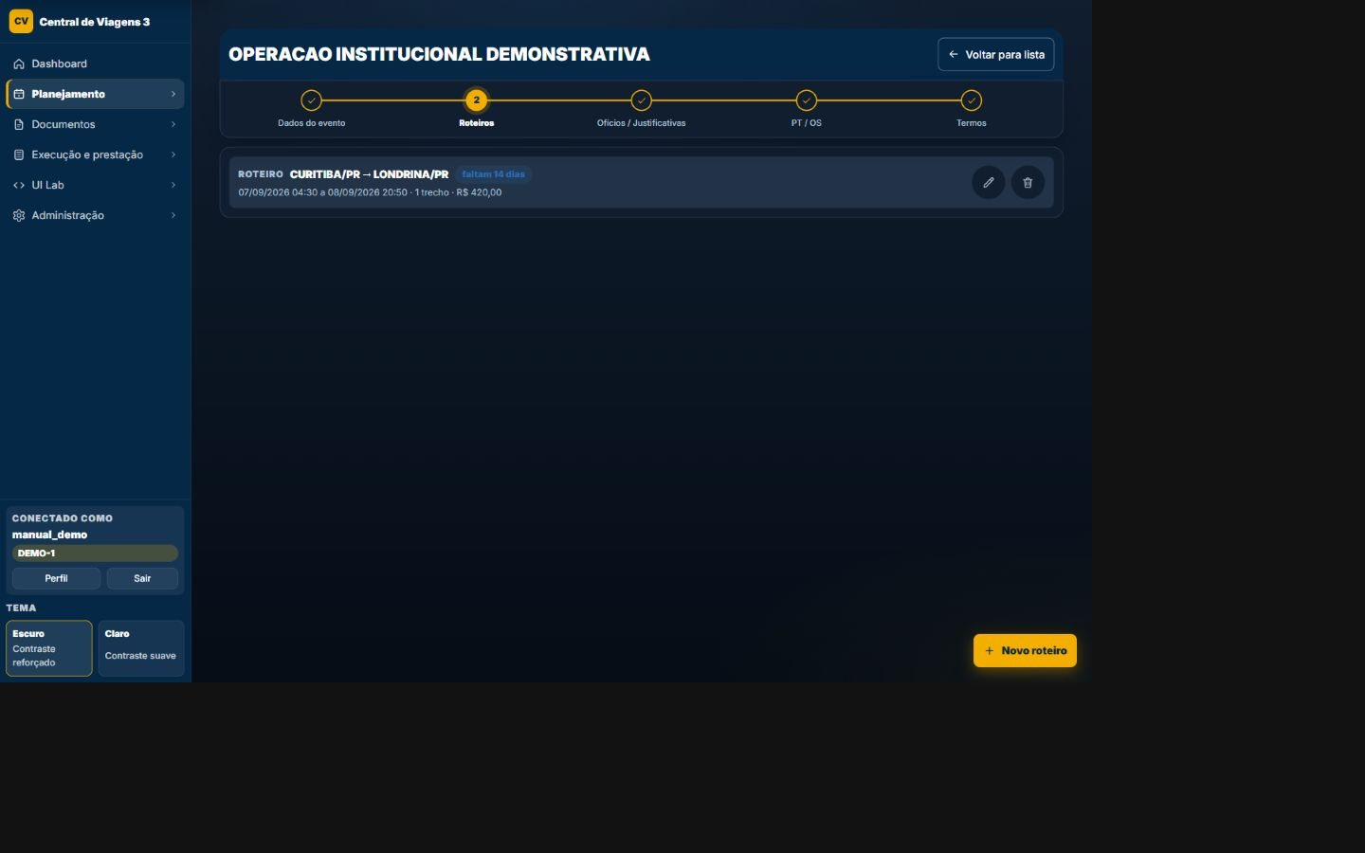

Mapa visual
- 1 — Navegação: O cabeçalho mantém área, usuário, tema e caminhos do módulo.
- 2 — Conteúdo: A região central apresenta dados e controles da finalidade atual.
- 3 — Estado: Avisos, badges e etapas mostram o andamento do processo.
- 4 — Ações: Os comandos disponíveis dependem do estado e da autorização.

Campos e ações
Roteiros vinculados
Tipo: Seleção de documentos · Preenchimento: Roteiros da área · Obrigatório: Não. Relaciona roteiros existentes ao evento sem copiá-los automaticamente.
Abrir roteiro
Tipo: Ação · Preenchimento: Conforme permissão e estado · Obrigatório: —. Abre o registro ou a etapa correspondente sem alterar dados por si só.
Editar roteiro
Tipo: Ação · Preenchimento: Conforme permissão · Obrigatório: —. Abre o editor de roteiro e retorna ao evento após a gravação.
Visualizar documento
Tipo: Ação · Preenchimento: Conforme permissão e estado · Obrigatório: —. Executa a operação indicada neste estado e apresenta o resultado ou a pendência sem atuar em outro módulo implicitamente.
Baixar PDF
Tipo: Ação · Preenchimento: Conforme permissão e estado · Obrigatório: —. Produz ou entrega o artefato indicado somente após as validações e condições funcionais aplicáveis.
Baixar DOCX
Tipo: Ação · Preenchimento: Conforme permissão e estado · Obrigatório: —. Produz ou entrega o artefato indicado somente após as validações e condições funcionais aplicáveis.
Novo roteiro
Tipo: Ação · Preenchimento: Conforme permissão e estado · Obrigatório: —. Executa a operação indicada neste estado e apresenta o resultado ou a pendência sem atuar em outro módulo implicitamente.
Voltar para lista
Tipo: Ação · Preenchimento: Conforme permissão e estado · Obrigatório: —. Executa a operação indicada neste estado e apresenta o resultado ou a pendência sem atuar em outro módulo implicitamente.

Regras específicas aplicáveis
- RN-034 — Identificação é salva → destinos extras JSON e vínculos selecionados são sincronizados no mesmo serviço → roteiro, termos, planos e ordens escolhidos passam a pertencer ao evento.
- RN-036 — Evento recebe ofício/participantes e ainda não tem termo genérico adequado → garantir_termo_automatico cria/sincroniza termo automático → autorização pode ser derivada do evento.
- RN-041 — Roteiro é criado → status documental começa RASCUNHO e pode chegar a FINALIZADO; origem pode ser EVENTO ou AVULSO → roteiro existe independentemente de documento.
- RN-042 — Cálculo de rota evolui → estados são pendente, calculada, manual, erro e desatualizada; fonte é OpenRouteService, manual ou cache → status da rota é separado do status do roteiro.
- RN-043 — Trechos são persistidos → tipo é IDA ou RETORNO; ordem é única por roteiro/tipo e período deve ser ordenado → sequência documental determinística.
- RN-044 — Trechos mudam → datas agregadas do roteiro são recalculadas a partir da coleção → período principal acompanha a rota salva.
- RN-058 — Dados de rota externa não estão disponíveis ou rota é manual → estado/fonte manual preserva métricas informadas; falha externa vira status ERRO/desatualizada, sem apagar roteiro → fluxo alternativo existe.

Regras transversais aplicáveis
- RN-001 — resolução da área ativa
- RN-003 — recorte estrito de querysets por área
- RN-004 — bloqueio de FK entre áreas
- RN-005 — hierarquia LEITOR/EDITOR/ADMIN
- RN-006 — bloqueio de escrita para leitor
- RN-008 — 401 JSON para sessão expirada em AJAX/API
- RN-009 — renovação periódica da sessão autenticada
- RN-010 — headers CSP e Permissions-Policy
- RN-011 — X-Request-ID, métrica e log por requisição
- RN-012 — contexto visual can_edit_area

TELA-028 — Evento guiado — ofícios e justificativas
Finalidade | Executar a etapa operacional de eventos indicada pelo título, com feedback de validação e estado.
Como chegar | Abra Eventos pelo menu e siga para `/eventos/1/guiado/etapa-3/`; em fluxos guiados, avance até esta etapa.
Quando usar | Use quando o processo alcançar esta etapa ou quando for necessário revisar o estado correspondente.
Relação | Organiza roteiros, ofícios, justificativas e planos de trabalho.
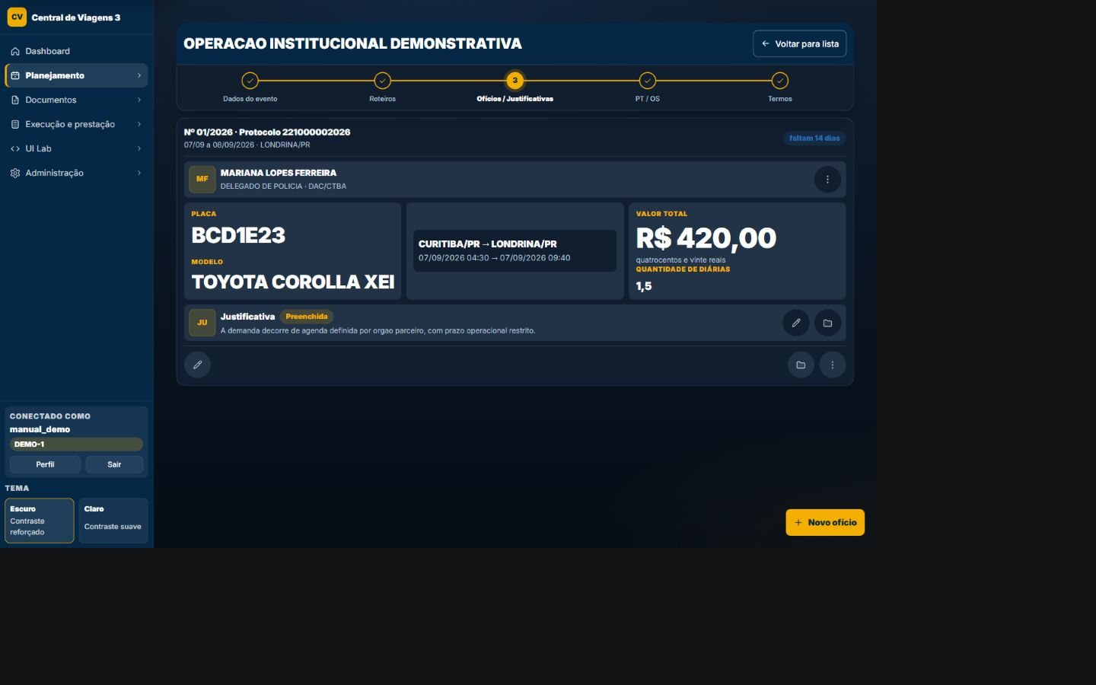

Mapa visual
- 1 — Navegação: O cabeçalho mantém área, usuário, tema e caminhos do módulo.
- 2 — Conteúdo: A região central apresenta dados e controles da finalidade atual.
- 3 — Estado: Avisos, badges e etapas mostram o andamento do processo.
- 4 — Ações: Os comandos disponíveis dependem do estado e da autorização.

Campos e ações
Ofícios vinculados
Tipo: Seleção de documentos · Preenchimento: Ofícios da área · Obrigatório: Não. Relaciona solicitações existentes ao evento.
Justificativas vinculadas
Tipo: Campo/controle · Preenchimento: Manual, derivado ou consultado · Obrigatório: Conforme a etapa. É preenchido ou consultado somente neste estado; dependências e validações seguem a regra funcional vinculada à página.
Abrir ofício
Tipo: Ação · Preenchimento: Conforme permissão · Obrigatório: —. Abre o fluxo do ofício preservando o retorno ao evento.
Editar ofício
Tipo: Ação · Preenchimento: Conforme permissão e estado · Obrigatório: —. Abre o registro ou a etapa correspondente sem alterar dados por si só.
Visualizar ofício
Tipo: Ação · Preenchimento: Conforme permissão e estado · Obrigatório: —. Executa a operação indicada neste estado e apresenta o resultado ou a pendência sem atuar em outro módulo implicitamente.
Baixar PDF
Tipo: Ação · Preenchimento: Conforme permissão e estado · Obrigatório: —. Produz ou entrega o artefato indicado somente após as validações e condições funcionais aplicáveis.
Baixar DOCX
Tipo: Ação · Preenchimento: Conforme permissão e estado · Obrigatório: —. Produz ou entrega o artefato indicado somente após as validações e condições funcionais aplicáveis.
Anexar documento assinado
Tipo: Ação · Preenchimento: Conforme permissão e estado · Obrigatório: —. Executa a operação indicada neste estado e apresenta o resultado ou a pendência sem atuar em outro módulo implicitamente.
Novo ofício
Tipo: Ação · Preenchimento: Conforme permissão e estado · Obrigatório: —. Executa a operação indicada neste estado e apresenta o resultado ou a pendência sem atuar em outro módulo implicitamente.
Voltar para lista
Tipo: Ação · Preenchimento: Conforme permissão e estado · Obrigatório: —. Executa a operação indicada neste estado e apresenta o resultado ou a pendência sem atuar em outro módulo implicitamente.

Regras específicas aplicáveis
- RN-034 — Identificação é salva → destinos extras JSON e vínculos selecionados são sincronizados no mesmo serviço → roteiro, termos, planos e ordens escolhidos passam a pertencer ao evento.
- RN-036 — Evento recebe ofício/participantes e ainda não tem termo genérico adequado → garantir_termo_automatico cria/sincroniza termo automático → autorização pode ser derivada do evento.
- RN-059 — Ofício é criado → status padrão RASCUNHO, data local automática e número/ano reservados → rascunho já ocupa numeração.
- RN-064 — Etapa de dados é salva como rascunho ou continuar → modelo de motivo pode preencher texto e serviço avalia completude → status automático RASCUNHO/GERADO conforme ação e campos.
- RN-070 — Ofício tenta gerar/finalizar documento → validação agrega pendências de dados, motorista/protocolo, transporte, roteiro e justificativa → usuário é redirecionado à etapa de correção.
- RN-077 — Prazo institucional existe → usa ConfiguracaoSistema.prazo_justificativa_dias; ausência cai em 10 dias → regra tem fallback.
- RN-078 — Ofício tem primeira saída → antecedência é diferença entre a data da saída e oficio.data_criacao; abaixo do prazo torna justificativa obrigatória → snapshot guarda dias, prazo e primeira saída.
- RN-079 — Justificativa obrigatória está ausente/incompleta → validação do ofício impede geração/finalização → operador volta à etapa de justificativa.
- RN-080 — Justificativa é salva como rascunho/continuar → texto é normalizado e status muda para RASCUNHO/FINALIZADA conforme ação/completude → uma justificativa por ofício.
- RN-082 — Justificativa não é exigida → etapa pode seguir sem texto finalizado; quando exigida, texto passa a obrigatório → fluxo alternativo explícito.

Regras transversais aplicáveis
- RN-001 — resolução da área ativa
- RN-003 — recorte estrito de querysets por área
- RN-004 — bloqueio de FK entre áreas
- RN-005 — hierarquia LEITOR/EDITOR/ADMIN
- RN-006 — bloqueio de escrita para leitor
- RN-008 — 401 JSON para sessão expirada em AJAX/API
- RN-009 — renovação periódica da sessão autenticada
- RN-010 — headers CSP e Permissions-Policy
- RN-011 — X-Request-ID, métrica e log por requisição
- RN-012 — contexto visual can_edit_area

TELA-029 — Evento guiado — documentos
Finalidade | Gerar, anexar, consultar ou acompanhar documentos derivados do processo de viagem.
Como chegar | Abra Eventos pelo menu e siga para `/eventos/1/guiado/etapa-4/`; em fluxos guiados, avance até esta etapa.
Quando usar | Use quando o processo alcançar esta etapa ou quando for necessário revisar o estado correspondente.
Relação | Organiza roteiros, ofícios, justificativas e planos de trabalho.
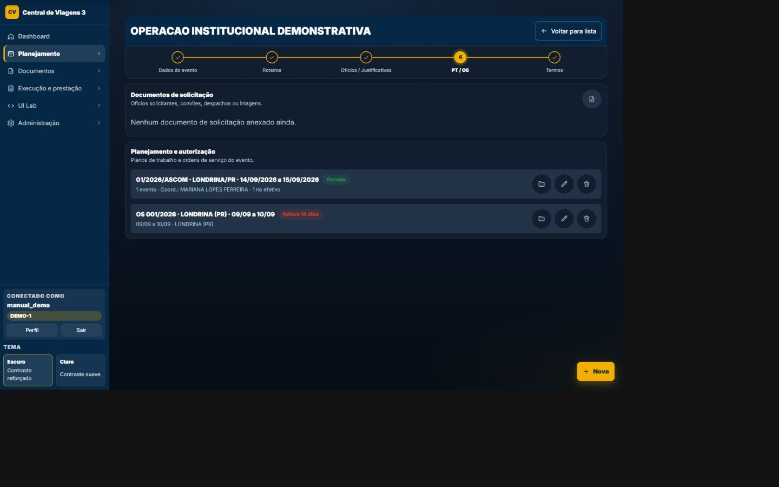

Mapa visual
- 1 — Navegação: O cabeçalho mantém área, usuário, tema e caminhos do módulo.
- 2 — Conteúdo: A região central apresenta dados e controles da finalidade atual.
- 3 — Estado: Avisos, badges e etapas mostram o andamento do processo.
- 4 — Ações: Os comandos disponíveis dependem do estado e da autorização.

Campos e ações
Documentos de solicitação
Tipo: Campo/controle · Preenchimento: Manual, derivado ou consultado · Obrigatório: Conforme a etapa. É preenchido ou consultado somente neste estado; dependências e validações seguem a regra funcional vinculada à página.
Planejamento e autorização
Tipo: Campo/controle · Preenchimento: Manual, derivado ou consultado · Obrigatório: Conforme a etapa. É preenchido ou consultado somente neste estado; dependências e validações seguem a regra funcional vinculada à página.
Anexar documento
Tipo: Ação · Preenchimento: Conforme permissão · Obrigatório: —. Envia o arquivo e o mantém privado no contexto do evento.
Escolher arquivos
Tipo: Ação · Preenchimento: Conforme permissão e estado · Obrigatório: —. Executa a operação indicada neste estado e apresenta o resultado ou a pendência sem atuar em outro módulo implicitamente.
Anexar documentos
Tipo: Ação · Preenchimento: Conforme permissão · Obrigatório: —. Envia o arquivo e o mantém privado no contexto do evento.
Abrir documento
Tipo: Ação · Preenchimento: Conforme permissão e estado · Obrigatório: —. Abre o registro ou a etapa correspondente sem alterar dados por si só.
Remover documento
Tipo: Ação · Preenchimento: Conforme permissão e estado · Obrigatório: —. Solicita confirmação e respeita vínculos protegidos, estado do processo e autorização antes de alterar o registro.
Novo
Tipo: Ação · Preenchimento: Conforme permissão e estado · Obrigatório: —. Executa a operação indicada neste estado e apresenta o resultado ou a pendência sem atuar em outro módulo implicitamente.
Ordem de Serviço
Tipo: Ação · Preenchimento: Conforme permissão e estado · Obrigatório: —. Executa a operação indicada neste estado e apresenta o resultado ou a pendência sem atuar em outro módulo implicitamente.
Plano de Trabalho
Tipo: Ação · Preenchimento: Conforme permissão e estado · Obrigatório: —. Executa a operação indicada neste estado e apresenta o resultado ou a pendência sem atuar em outro módulo implicitamente.
Voltar para lista
Tipo: Ação · Preenchimento: Conforme permissão e estado · Obrigatório: —. Executa a operação indicada neste estado e apresenta o resultado ou a pendência sem atuar em outro módulo implicitamente.

Regras específicas aplicáveis
- RN-035 — Arquivo de solicitação não é PDF → serviço tenta conversão; PDFs são anexados ao evento → documento solicitado fica privado e associado ao evento.
- RN-036 — Evento recebe ofício/participantes e ainda não tem termo genérico adequado → garantir_termo_automatico cria/sincroniza termo automático → autorização pode ser derivada do evento.
- RN-040 — Anexo de evento é criado → tipo deve ser convite, ofício solicitante, comprovante ou outro; upload passa por validador privado → arquivo não é exposto como mídia pública irrestrita.
- RN-071 — Documento do ofício é solicitado em DOCX/PDF → payload canônico é montado e resposta passa pelo núcleo; PDF tenta cadeia de motores/cache → download ou erro tratado.
- RN-090 — Geração é individual/lote/genérica/selecionados → serviço escolhe servidores e produz um ou vários documentos; PDFs podem ser fundidos → download consolidado.
- RN-103 — Plano é multievento → template plano_trabalho_multievento.docx; caso contrário plano_trabalho.docx → saída segue a estrutura do plano.
- RN-110 — Documento da ordem é solicitado → DOCX/PDF usam template padrão ou ordem_servico_modelos.docx conforme regra de template → resposta passa por cache/persistência documental.
- RN-136 — Tipo documental é solicitado → registro/template precisa existir e formato ser compatível; duplicidade de registro falha → geração não aceita tipo arbitrário.
- RN-137 — Caminho de template é resolvido → deve permanecer dentro de documentos/resources → traversal/caminho externo é rejeitado.
- RN-138 — Payload não contém placeholder obrigatório ou saída mantém placeholder → geração levanta erro explícito → marcadores não vazam para documento final.
- RN-139 — DOCX é solicitado → docxtpl preenche template e retorna bytes; pacote/template ausente falha explicitamente → nenhum pacote é instalado durante request.
- RN-140 — PDF em auto é solicitado → cadeia varia por SO e disponibilidade: Word/LibreOffice/unoserver/WeasyPrint/simple conforme preferência/configuração → melhor motor disponível é tentado.
- RN-141 — Motor explícito falha e fallback automático está ligado → motores seguintes são tentados; sem motor, erro inclui orientação → falha não some em silêncio.
- RN-142 — PDF simples não está permitido → simple não entra na cadeia; quando permitido, produz layout mínimo → fidelidade reduzida é fallback deliberado.
- RN-143 — Conteúdo+template+formato+versão equivalentes geram chave idêntica → artefato válido pode ser reutilizado; mudança no payload/template invalida → cache é determinístico.
- RN-144 — Geração assíncrona é pedida → job fica queued → processing → complete/error; pedido duplicado pode reutilizar dedupe_key → frontend recebe 202/status/result.
- RN-145 — Resultado assíncrono pertence a outra área/usuário ou não concluiu → acesso é negado/202; concluído entrega arquivo → isolamento vale também para downloads.
- RN-150 — Arquivos atualmente geráveis e comprovados no repositório → Ofício (DOCX/PDF), Justificativa (DOCX/PDF), Termo (DOCX/PDF, individual/lote), Plano (DOCX/PDF), Ordem (DOCX/PDF), Relatório Técnico (DOCX/PDF), Diário de Bordo (XLSX/PDF), prestação consolidada (PDF) → não foi localizado gerador ODT.

Regras transversais aplicáveis
- RN-001 — resolução da área ativa
- RN-003 — recorte estrito de querysets por área
- RN-005 — hierarquia LEITOR/EDITOR/ADMIN
- RN-006 — bloqueio de escrita para leitor
- RN-008 — 401 JSON para sessão expirada em AJAX/API
- RN-009 — renovação periódica da sessão autenticada
- RN-010 — headers CSP e Permissions-Policy
- RN-011 — X-Request-ID, métrica e log por requisição
- RN-012 — contexto visual can_edit_area

TELA-030 — Evento guiado — revisão
Finalidade | Executar a etapa operacional de eventos indicada pelo título, com feedback de validação e estado.
Como chegar | Abra Eventos pelo menu e siga para `/eventos/1/guiado/etapa-5/`; em fluxos guiados, avance até esta etapa.
Quando usar | Use quando o processo alcançar esta etapa ou quando for necessário revisar o estado correspondente.
Relação | Organiza roteiros, ofícios, justificativas e planos de trabalho.
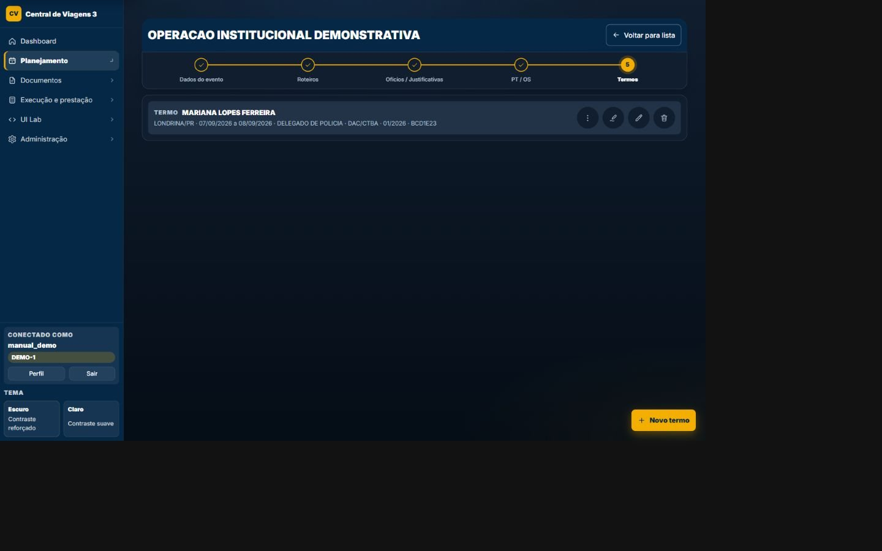

Mapa visual
- 1 — Navegação: O cabeçalho mantém área, usuário, tema e caminhos do módulo.
- 2 — Conteúdo: A região central apresenta dados e controles da finalidade atual.
- 3 — Estado: Avisos, badges e etapas mostram o andamento do processo.
- 4 — Ações: Os comandos disponíveis dependem do estado e da autorização.

Campos e ações
Termos vinculados
Tipo: Campo/controle · Preenchimento: Manual, derivado ou consultado · Obrigatório: Conforme a etapa. É preenchido ou consultado somente neste estado; dependências e validações seguem a regra funcional vinculada à página.
Visualizar termo
Tipo: Ação · Preenchimento: Conforme permissão e estado · Obrigatório: —. Executa a operação indicada neste estado e apresenta o resultado ou a pendência sem atuar em outro módulo implicitamente.
Baixar PDF
Tipo: Ação · Preenchimento: Conforme permissão e estado · Obrigatório: —. Produz ou entrega o artefato indicado somente após as validações e condições funcionais aplicáveis.
Baixar DOCX
Tipo: Ação · Preenchimento: Conforme permissão e estado · Obrigatório: —. Produz ou entrega o artefato indicado somente após as validações e condições funcionais aplicáveis.
Anexar documento assinado
Tipo: Ação · Preenchimento: Conforme permissão e estado · Obrigatório: —. Executa a operação indicada neste estado e apresenta o resultado ou a pendência sem atuar em outro módulo implicitamente.
Editar termo
Tipo: Ação · Preenchimento: Conforme permissão e estado · Obrigatório: —. Abre o registro ou a etapa correspondente sem alterar dados por si só.
Excluir termo
Tipo: Ação · Preenchimento: Conforme permissão e estado · Obrigatório: —. Solicita confirmação e respeita vínculos protegidos, estado do processo e autorização antes de alterar o registro.
Novo termo
Tipo: Ação · Preenchimento: Conforme permissão e estado · Obrigatório: —. Executa a operação indicada neste estado e apresenta o resultado ou a pendência sem atuar em outro módulo implicitamente.
Voltar para lista
Tipo: Ação · Preenchimento: Conforme permissão e estado · Obrigatório: —. Executa a operação indicada neste estado e apresenta o resultado ou a pendência sem atuar em outro módulo implicitamente.

Regras específicas aplicáveis
- RN-032 — Evento é criado → status padrão rascunho; vocabulário inclui em preparação, documentos gerados, em execução, finalizado e cancelado → estado é persistido no próprio evento.
- RN-033 — Período do evento tem início/fim → constraint exige fim não anterior ao início → período incoerente é rejeitado no banco.
- RN-034 — Identificação é salva → destinos extras JSON e vínculos selecionados são sincronizados no mesmo serviço → roteiro, termos, planos e ordens escolhidos passam a pertencer ao evento.
- RN-035 — Arquivo de solicitação não é PDF → serviço tenta conversão; PDFs são anexados ao evento → documento solicitado fica privado e associado ao evento.
- RN-036 — Evento recebe ofício/participantes e ainda não tem termo genérico adequado → garantir_termo_automatico cria/sincroniza termo automático → autorização pode ser derivada do evento.
- RN-037 — Evento é excluído → anexos próprios são removidos; roteiro ainda usado em outro contexto é desvinculado em vez de destruído → documentos privados não ficam órfãos e reutilização é preservada.
- RN-038 — Evento está cancelado → apresentação/fluxo usa variante de perigo e ações de cancelamento/reativação seguem condição do status → cancelamento é estado próprio, não exclusão.
- RN-070 — Ofício tenta gerar/finalizar documento → validação agrega pendências de dados, motorista/protocolo, transporte, roteiro e justificativa → usuário é redirecionado à etapa de correção.

Regras transversais aplicáveis
- RN-001 — resolução da área ativa
- RN-003 — recorte estrito de querysets por área
- RN-005 — hierarquia LEITOR/EDITOR/ADMIN
- RN-006 — bloqueio de escrita para leitor
- RN-009 — renovação periódica da sessão autenticada
- RN-010 — headers CSP e Permissions-Policy
- RN-011 — X-Request-ID, métrica e log por requisição
- RN-012 — contexto visual can_edit_area

TELA-031 — Lista de eventos
Finalidade | Localizar, filtrar e abrir registros do módulo, respeitando a área ativa e o papel do usuário.
Como chegar | Abra Eventos pelo menu e siga para `/eventos/`; em fluxos guiados, avance até esta etapa.
Quando usar | Use para localizar registros, comparar estados e iniciar consulta, edição ou criação.
Relação | Organiza roteiros, ofícios, justificativas e planos de trabalho.
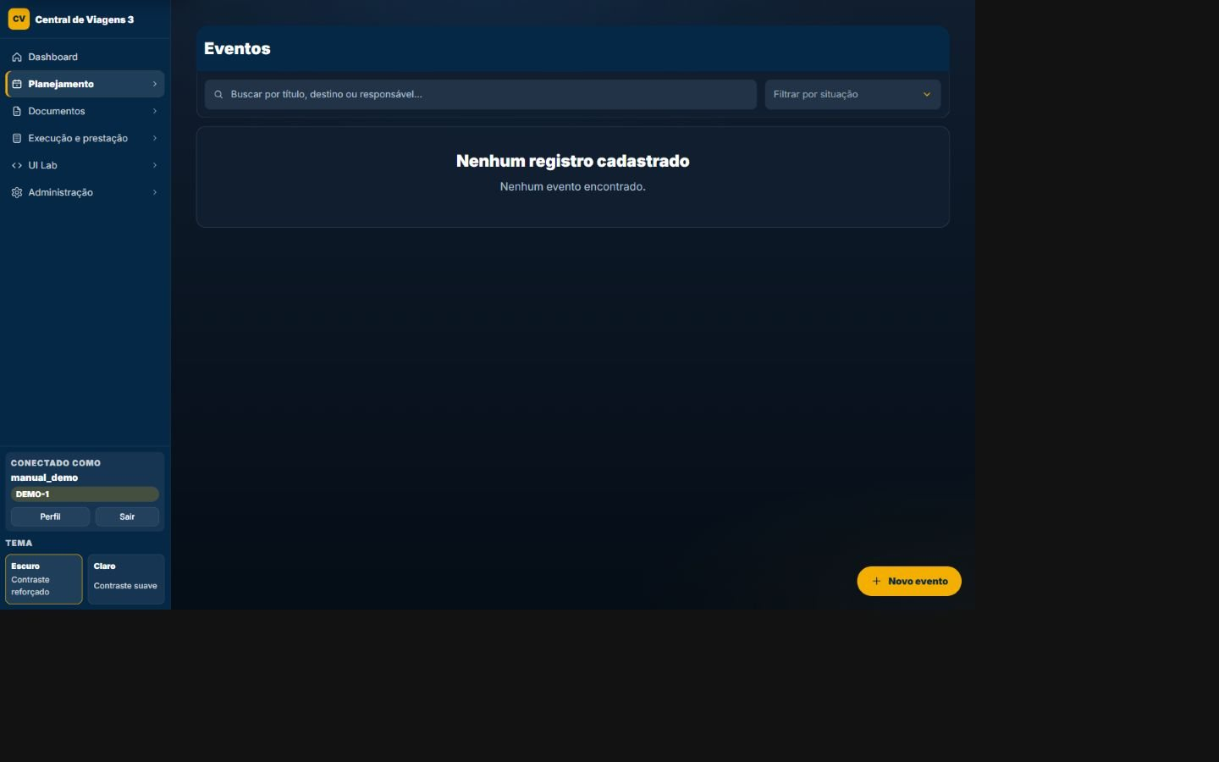

Mapa visual
- 1 — Contexto: Confirme módulo, área ativa e perfil antes de agir.
- 2 — Filtros e ordenação: Use os controles para reduzir e organizar os resultados.
- 3 — Registros: Cada card ou linha resume dados, situação e vínculos.
- 4 — Ações: Abra, edite, crie ou baixe conforme estado e permissão.

Campos e ações
Buscar eventos
Tipo: Informação/controle · Preenchimento: Manual, derivado ou consultado · Obrigatório: Conforme a etapa. Restringe os resultados desta tela e não altera os registros persistidos.
Filtrar por situação
Tipo: Informação/controle · Preenchimento: Manual, derivado ou consultado · Obrigatório: Conforme a etapa. É um elemento visível próprio deste estado, usado para localizar, distinguir ou abrir registros do mesmo domínio.
Novo evento
Tipo: Ação · Preenchimento: Conforme permissão e estado · Obrigatório: —. Executa a operação indicada neste estado e apresenta o resultado ou a pendência sem atuar em outro módulo implicitamente.
Limpar filtros
Tipo: Ação · Preenchimento: Conforme permissão e estado · Obrigatório: —. Muda somente a apresentação ou os critérios da tela; não modifica o cadastro persistido.
Abrir painel
Tipo: Ação · Preenchimento: Conforme permissão e estado · Obrigatório: —. Abre o registro ou a etapa correspondente sem alterar dados por si só.
Editar evento
Tipo: Ação · Preenchimento: Conforme permissão e estado · Obrigatório: —. Abre o registro ou a etapa correspondente sem alterar dados por si só.
Gerenciar evento
Tipo: Ação · Preenchimento: Conforme permissão e estado · Obrigatório: —. Executa a operação indicada neste estado e apresenta o resultado ou a pendência sem atuar em outro módulo implicitamente.
Cancelar
Tipo: Ação · Preenchimento: Conforme permissão e estado · Obrigatório: —. Solicita confirmação e respeita vínculos protegidos, estado do processo e autorização antes de alterar o registro.
Reativar
Tipo: Ação · Preenchimento: Conforme permissão e estado · Obrigatório: —. Executa a operação indicada neste estado e apresenta o resultado ou a pendência sem atuar em outro módulo implicitamente.
Excluir
Tipo: Ação · Preenchimento: Conforme permissão e estado · Obrigatório: —. Solicita confirmação e respeita vínculos protegidos, estado do processo e autorização antes de alterar o registro.

Regras específicas aplicáveis
- RN-032 — Evento é criado → status padrão rascunho; vocabulário inclui em preparação, documentos gerados, em execução, finalizado e cancelado → estado é persistido no próprio evento.
- RN-037 — Evento é excluído → anexos próprios são removidos; roteiro ainda usado em outro contexto é desvinculado em vez de destruído → documentos privados não ficam órfãos e reutilização é preservada.
- RN-038 — Evento está cancelado → apresentação/fluxo usa variante de perigo e ações de cancelamento/reativação seguem condição do status → cancelamento é estado próprio, não exclusão.

Regras transversais aplicáveis
- RN-001 — resolução da área ativa
- RN-003 — recorte estrito de querysets por área
- RN-005 — hierarquia LEITOR/EDITOR/ADMIN
- RN-006 — bloqueio de escrita para leitor
- RN-009 — renovação periódica da sessão autenticada
- RN-010 — headers CSP e Permissions-Policy
- RN-011 — X-Request-ID, métrica e log por requisição
- RN-012 — contexto visual can_edit_area

TELA-032 — Novo evento
Finalidade | Cadastrar um novo registro com validações de formato, obrigatoriedade e coerência de domínio.
Como chegar | Abra Eventos pelo menu e siga para `/eventos/novo/ — cria um rascunho e abre o formulário`; em fluxos guiados, avance até esta etapa.
Quando usar | Use quando ainda não existe um registro para o processo que será iniciado.
Relação | Organiza roteiros, ofícios, justificativas e planos de trabalho.
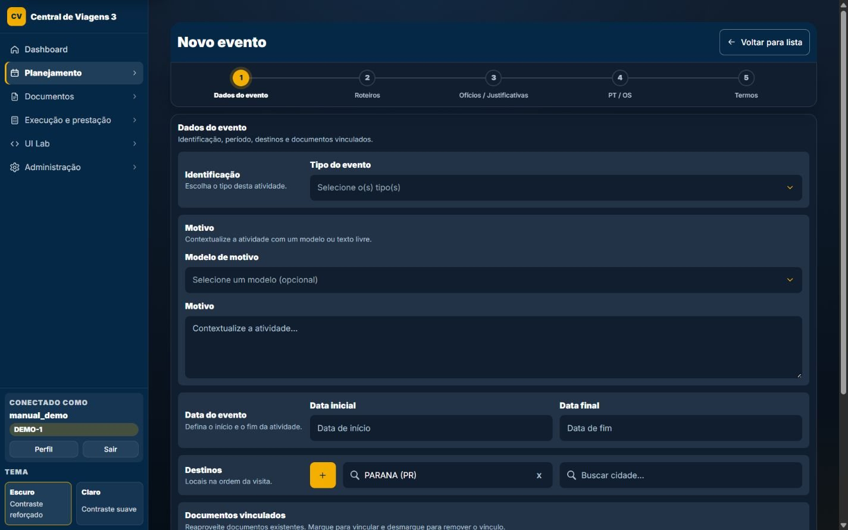

Mapa visual
- 1 — Etapa e contexto: O cabeçalho identifica registro, sequência e pendências.
- 2 — Campos principais: Preencha os dados visíveis e observe obrigatoriedades.
- 3 — Dependências: Escolhas podem revelar, bloquear ou preencher outros campos.
- 4 — Continuidade: Salvar ou avançar valida os dados e conduz ao próximo estado.

Campos e ações
Título
Tipo: Texto · Preenchimento: Manual · Obrigatório: Não. Nomeia o evento e é reutilizado em listas e vínculos.
Descrição/objetivo
Tipo: Texto longo · Preenchimento: Manual · Obrigatório: Não. Registra a finalidade administrativa do evento.
Status
Tipo: Seleção · Preenchimento: Estados do sistema · Obrigatório: Sim. Persiste o estado do evento e condiciona apresentação e ações.
Unidade responsável
Tipo: Seleção · Preenchimento: Servidores da área · Obrigatório: Não. Vincula a pessoa responsável pelo evento.
Responsável
Tipo: Seleção · Preenchimento: Servidores da área · Obrigatório: Não. Vincula a pessoa responsável pelo evento.
UF do destino
Tipo: Texto · Preenchimento: Manual · Obrigatório: Não. Quando preenchida, exige duas letras em maiúsculas.
Cidade do destino
Tipo: Texto · Preenchimento: Manual · Obrigatório: Não. Registra o destino principal do evento.
Data de início
Tipo: Campo/controle · Preenchimento: Manual, derivado ou consultado · Obrigatório: Conforme a etapa. É preenchido ou consultado somente neste estado; dependências e validações seguem a regra funcional vinculada à página.
Data de fim
Tipo: Campo/controle · Preenchimento: Manual, derivado ou consultado · Obrigatório: Conforme a etapa. É preenchido ou consultado somente neste estado; dependências e validações seguem a regra funcional vinculada à página.
Horário de início
Tipo: Campo/controle · Preenchimento: Manual, derivado ou consultado · Obrigatório: Conforme a etapa. É preenchido ou consultado somente neste estado; dependências e validações seguem a regra funcional vinculada à página.
Horário de fim
Tipo: Campo/controle · Preenchimento: Manual, derivado ou consultado · Obrigatório: Conforme a etapa. É preenchido ou consultado somente neste estado; dependências e validações seguem a regra funcional vinculada à página.
Pasta do evento no Google Drive
Tipo: Campo/controle · Preenchimento: Manual, derivado ou consultado · Obrigatório: Conforme a etapa. É preenchido ou consultado somente neste estado; dependências e validações seguem a regra funcional vinculada à página.
Cancelar
Tipo: Ação · Preenchimento: Conforme permissão e estado · Obrigatório: —. Solicita confirmação e respeita vínculos protegidos, estado do processo e autorização antes de alterar o registro.
Salvar evento
Tipo: Ação · Preenchimento: Conforme permissão · Obrigatório: —. Valida e persiste os dados administrativos do evento.

Regras específicas aplicáveis
- RN-032 — Evento é criado → status padrão rascunho; vocabulário inclui em preparação, documentos gerados, em execução, finalizado e cancelado → estado é persistido no próprio evento.
- RN-033 — Período do evento tem início/fim → constraint exige fim não anterior ao início → período incoerente é rejeitado no banco.
- RN-034 — Identificação é salva → destinos extras JSON e vínculos selecionados são sincronizados no mesmo serviço → roteiro, termos, planos e ordens escolhidos passam a pertencer ao evento.
- RN-035 — Arquivo de solicitação não é PDF → serviço tenta conversão; PDFs são anexados ao evento → documento solicitado fica privado e associado ao evento.
- RN-036 — Evento recebe ofício/participantes e ainda não tem termo genérico adequado → garantir_termo_automatico cria/sincroniza termo automático → autorização pode ser derivada do evento.
- RN-039 — Modelo de motivo é marcado padrão → apenas o padrão da mesma área é desmarcado; nome/texto são normalizados → uma área não afeta outra.
- RN-040 — Anexo de evento é criado → tipo deve ser convite, ofício solicitante, comprovante ou outro; upload passa por validador privado → arquivo não é exposto como mídia pública irrestrita.

Regras transversais aplicáveis
- RN-001 — resolução da área ativa
- RN-003 — recorte estrito de querysets por área
- RN-004 — bloqueio de FK entre áreas
- RN-005 — hierarquia LEITOR/EDITOR/ADMIN
- RN-006 — bloqueio de escrita para leitor
- RN-009 — renovação periódica da sessão autenticada
- RN-010 — headers CSP e Permissions-Policy
- RN-011 — X-Request-ID, métrica e log por requisição
- RN-012 — contexto visual can_edit_area

Roteiros e diárias
OBJECTIVE: Representar o deslocamento e calcular os componentes de diárias a partir dos trechos.
FUNCTIONS: Trechos, datas, horários, cidades, distâncias, pernoites e cálculo.
INPUTS: Origem, destino, saída, chegada e parâmetros de diária.
OUTPUTS: Roteiro ordenado e valores calculados para documentos e pagamentos.
RELATIONS: É reutilizado por ofícios, planos, ordens e prestação de contas.

TELA-033 — Editar roteiro
Finalidade | Revisar e atualizar dados existentes, preservando vínculos e regras de autorização.
Como chegar | Abra Roteiros e diárias pelo menu e siga para `/roteiros/1/editar/`; em fluxos guiados, avance até esta etapa.
Quando usar | Use para corrigir ou complementar um registro já existente, dentro das permissões da área.
Relação | É reutilizado por ofícios, planos, ordens e prestação de contas.
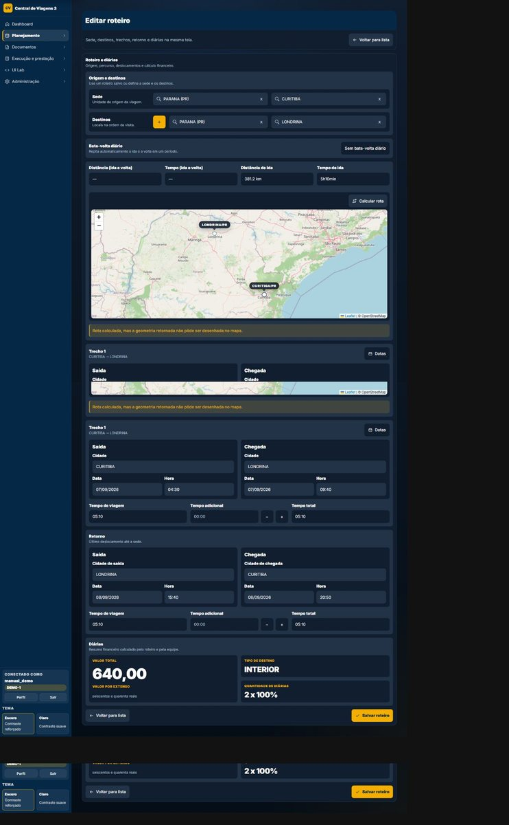

Mapa visual
- 1 — Etapa e contexto: O cabeçalho identifica registro, sequência e pendências.
- 2 — Campos principais: Preencha os dados visíveis e observe obrigatoriedades.
- 3 — Dependências: Escolhas podem revelar, bloquear ou preencher outros campos.
- 4 — Continuidade: Salvar ou avançar valida os dados e conduz ao próximo estado.

Campos e ações
Origem
Tipo: Buscas geográficas · Preenchimento: Base geográfica/manual · Obrigatório: Sim. Montam cada trecho e alimentam cálculo de rota e diárias.
Usar evento existente
Tipo: Campo/controle · Preenchimento: Manual, derivado ou consultado · Obrigatório: Conforme a etapa. É preenchido ou consultado somente neste estado; dependências e validações seguem a regra funcional vinculada à página.
Criar roteiro próprio
Tipo: Campo/controle · Preenchimento: Manual, derivado ou consultado · Obrigatório: Conforme a etapa. É preenchido ou consultado somente neste estado; dependências e validações seguem a regra funcional vinculada à página.
Estado sede
Tipo: Campo/controle · Preenchimento: Manual, derivado ou consultado · Obrigatório: Conforme a etapa. É preenchido ou consultado somente neste estado; dependências e validações seguem a regra funcional vinculada à página.
Cidade sede
Tipo: Campo/controle · Preenchimento: Manual, derivado ou consultado · Obrigatório: Conforme a etapa. É preenchido ou consultado somente neste estado; dependências e validações seguem a regra funcional vinculada à página.
Destinos
Tipo: Campo/controle · Preenchimento: Manual, derivado ou consultado · Obrigatório: Conforme a etapa. É preenchido ou consultado somente neste estado; dependências e validações seguem a regra funcional vinculada à página.
Data de saída
Tipo: Campo/controle · Preenchimento: Manual, derivado ou consultado · Obrigatório: Conforme a etapa. É preenchido ou consultado somente neste estado; dependências e validações seguem a regra funcional vinculada à página.
Hora de saída
Tipo: Data e horário · Preenchimento: Manual · Obrigatório: Conforme o trecho. Inicia o período e deve preceder a chegada correspondente.
Data de chegada
Tipo: Campo/controle · Preenchimento: Manual, derivado ou consultado · Obrigatório: Conforme a etapa. É preenchido ou consultado somente neste estado; dependências e validações seguem a regra funcional vinculada à página.
Hora de chegada
Tipo: Data e horário · Preenchimento: Manual · Obrigatório: Conforme o trecho. Encerra o trecho e participa do período agregado.
Retorno
Tipo: Campo/controle · Preenchimento: Manual, derivado ou consultado · Obrigatório: Conforme a etapa. É preenchido ou consultado somente neste estado; dependências e validações seguem a regra funcional vinculada à página.
Com bate-volta diário
Tipo: Alternância · Preenchimento: Manual · Obrigatório: Não. Ativa a repetição diária e revela horários próprios quando aplicável.
Observações
Tipo: Campo/controle · Preenchimento: Manual, derivado ou consultado · Obrigatório: Conforme a etapa. É preenchido ou consultado somente neste estado; dependências e validações seguem a regra funcional vinculada à página.
Distância ajustada manualmente (km)
Tipo: Campo/controle · Preenchimento: Manual, derivado ou consultado · Obrigatório: Conforme a etapa. É preenchido ou consultado somente neste estado; dependências e validações seguem a regra funcional vinculada à página.
Duração ajustada manualmente (min)
Tipo: Campo/controle · Preenchimento: Manual, derivado ou consultado · Obrigatório: Conforme a etapa. É preenchido ou consultado somente neste estado; dependências e validações seguem a regra funcional vinculada à página.
Justificativa do ajuste manual
Tipo: Campo/controle · Preenchimento: Manual, derivado ou consultado · Obrigatório: Conforme a etapa. É preenchido ou consultado somente neste estado; dependências e validações seguem a regra funcional vinculada à página.
Selecionar evento
Tipo: Ação · Preenchimento: Conforme permissão e estado · Obrigatório: —. Executa a operação indicada neste estado e apresenta o resultado ou a pendência sem atuar em outro módulo implicitamente.
Adicionar destino
Tipo: Ação · Preenchimento: Conforme permissão e estado · Obrigatório: —. Executa a validação deste estado e persiste somente os dados próprios da etapa quando a pessoa tem permissão.
Remover destino
Tipo: Ação · Preenchimento: Conforme permissão e estado · Obrigatório: —. Solicita confirmação e respeita vínculos protegidos, estado do processo e autorização antes de alterar o registro.
Reordenar destinos
Tipo: Ação · Preenchimento: Conforme permissão e estado · Obrigatório: —. Muda somente a apresentação ou os critérios da tela; não modifica o cadastro persistido.
Calcular rota
Tipo: Ação · Preenchimento: Conforme disponibilidade · Obrigatório: —. Exige datas e horas suficientes; usa fallback manual quando a rota externa falha.
Aplicar data aos trechos
Tipo: Ação · Preenchimento: Conforme permissão e estado · Obrigatório: —. Executa a operação indicada neste estado e apresenta o resultado ou a pendência sem atuar em outro módulo implicitamente.
Diminuir horário
Tipo: Ação · Preenchimento: Conforme permissão e estado · Obrigatório: —. Executa a operação indicada neste estado e apresenta o resultado ou a pendência sem atuar em outro módulo implicitamente.
Aumentar horário
Tipo: Ação · Preenchimento: Conforme permissão e estado · Obrigatório: —. Executa a operação indicada neste estado e apresenta o resultado ou a pendência sem atuar em outro módulo implicitamente.
Ativar ou desativar bate-volta
Tipo: Ação · Preenchimento: Conforme permissão e estado · Obrigatório: —. Executa a operação indicada neste estado e apresenta o resultado ou a pendência sem atuar em outro módulo implicitamente.
Voltar
Tipo: Ação · Preenchimento: Conforme permissão e estado · Obrigatório: —. Executa a operação indicada neste estado e apresenta o resultado ou a pendência sem atuar em outro módulo implicitamente.
Salvar roteiro
Tipo: Ação · Preenchimento: Conforme permissão · Obrigatório: —. Persiste trechos, métricas e snapshot estruturado das diárias.

Regras específicas aplicáveis
- RN-041 — Roteiro é criado → status documental começa RASCUNHO e pode chegar a FINALIZADO; origem pode ser EVENTO ou AVULSO → roteiro existe independentemente de documento.
- RN-042 — Cálculo de rota evolui → estados são pendente, calculada, manual, erro e desatualizada; fonte é OpenRouteService, manual ou cache → status da rota é separado do status do roteiro.
- RN-043 — Trechos são persistidos → tipo é IDA ou RETORNO; ordem é única por roteiro/tipo e período deve ser ordenado → sequência documental determinística.
- RN-044 — Trechos mudam → datas agregadas do roteiro são recalculadas a partir da coleção → período principal acompanha a rota salva.
- RN-045 — Destino é classificado → Brasília/DF recebe BRASILIA; capital conhecida recebe CAPITAL; vazio ou demais recebe INTERIOR → faixa tarifária determinada.
- RN-046 — Base geográfica possui capitais → ela prevalece; UFs ausentes usam mapa de segurança → banco recém-criado não transforma capitais em interior.
- RN-047 — Roteiro contém várias paradas → BRASÍLIA prevalece; senão qualquer capital eleva o tipo agregado a CAPITAL; caso contrário INTERIOR → resumo usa maior faixa encontrada.
- RN-048 — Cálculo começa → data da saída mais antiga escolhe uma única vigência para todo o roteiro → travessia de mudança de tabela não mistura valores.
- RN-049 — Não existe vigência para data/faixa → valores históricos internos são usados como último recurso → calculadora continua disponível, mas resultado sinaliza linha de tabela ausente.
- RN-050 — Período tem duração ≤ 0 → erro; parada instantânea entre destinos é ignorada sem invalidar o roteiro → apenas permanências positivas faturam.
- RN-051 — Sobra após dias inteiros é até 6h / >6–8h / >8–12h / >12h → complemento é 0% / 15% / 30% / 100% → escada depende da duração, não da virada do calendário.
- RN-052 — Marcadores de destino são processados → primeiro período começa na saída da sede; seguintes começam na chegada ao destino; terminam na chegada ao próximo/à sede → tempo entre destinos é tarifado pelo local de permanência anterior.
- RN-053 — Parada intermediária coincide com a sede → período é ignorado; retorno final à sede prolonga trecho anterior e não abre faixa própria → volta para casa não é tarifada como estadia na sede.
- RN-054 — Períodos consecutivos encostados têm a mesma faixa → fundem-se em um trecho tarifário → sobra/complemento é contado uma vez por trecho, não por cidade.
- RN-055 — Valor do trecho é calculado → dias inteiros × 24h + no máximo um complemento, multiplicado pela quantidade de servidores → total monetário e composição estruturada são produzidos.
- RN-056 — Resultado é persistido no roteiro → quantidade, valor numérico, texto por extenso e componentes de diária são sincronizados → documento e auditoria usam snapshot estruturado.
- RN-057 — Roteiro tenta calcular sem datas/horas suficientes → ValueError("Preencha datas e horas para calcular.") → operador deve completar período.
- RN-058 — Dados de rota externa não estão disponíveis ou rota é manual → estado/fonte manual preserva métricas informadas; falha externa vira status ERRO/desatualizada, sem apagar roteiro → fluxo alternativo existe.

Regras transversais aplicáveis
- RN-001 — resolução da área ativa
- RN-003 — recorte estrito de querysets por área
- RN-004 — bloqueio de FK entre áreas
- RN-005 — hierarquia LEITOR/EDITOR/ADMIN
- RN-006 — bloqueio de escrita para leitor
- RN-008 — 401 JSON para sessão expirada em AJAX/API
- RN-009 — renovação periódica da sessão autenticada
- RN-010 — headers CSP e Permissions-Policy
- RN-011 — X-Request-ID, métrica e log por requisição
- RN-012 — contexto visual can_edit_area

TELA-034 — Lista de roteiros
Finalidade | Localizar, filtrar e abrir registros do módulo, respeitando a área ativa e o papel do usuário.
Como chegar | Abra Roteiros e diárias pelo menu e siga para `/roteiros/`; em fluxos guiados, avance até esta etapa.
Quando usar | Use para localizar registros, comparar estados e iniciar consulta, edição ou criação.
Relação | É reutilizado por ofícios, planos, ordens e prestação de contas.
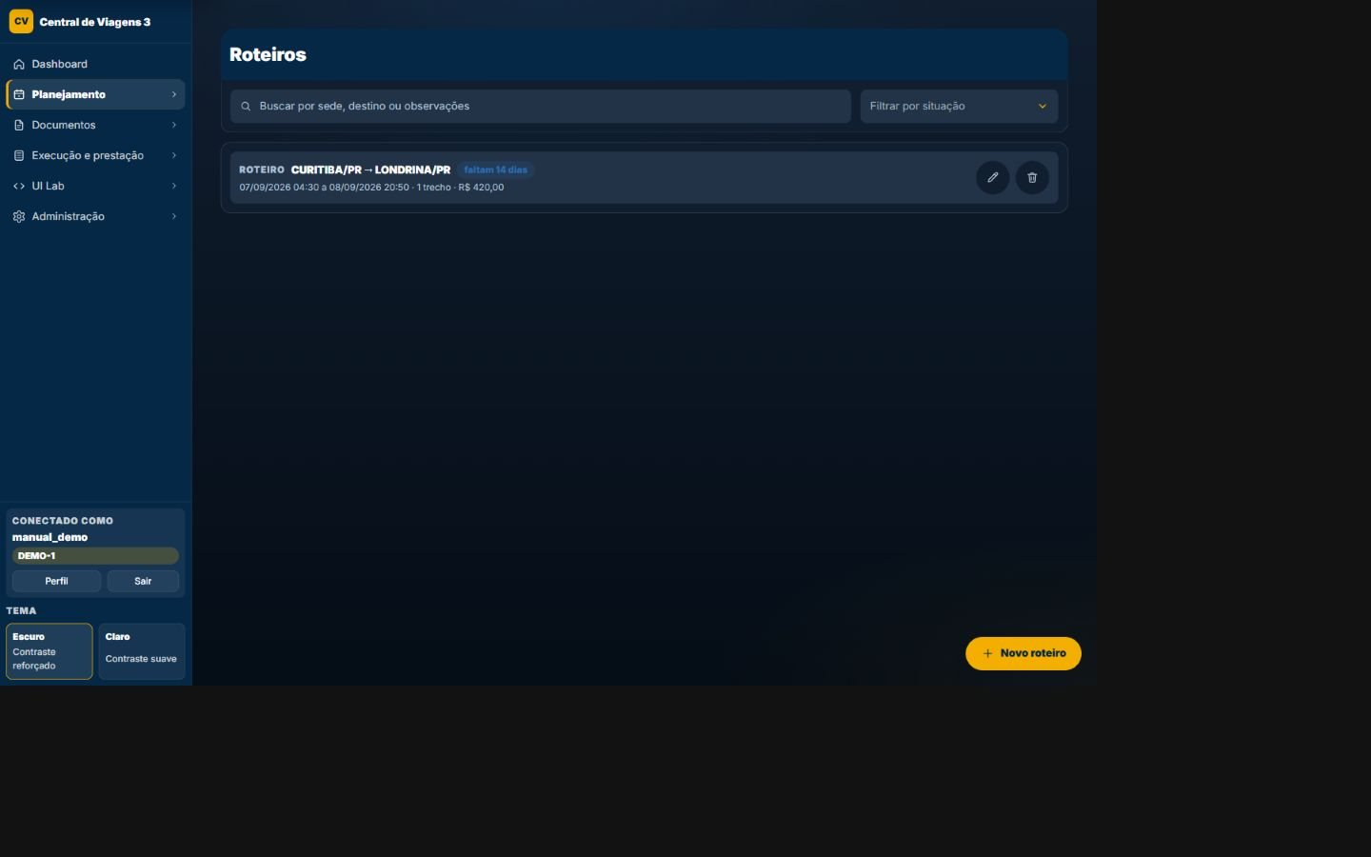

Mapa visual
- 1 — Contexto: Confirme módulo, área ativa e perfil antes de agir.
- 2 — Filtros e ordenação: Use os controles para reduzir e organizar os resultados.
- 3 — Registros: Cada card ou linha resume dados, situação e vínculos.
- 4 — Ações: Abra, edite, crie ou baixe conforme estado e permissão.

Campos e ações
Buscar roteiros
Tipo: Informação/controle · Preenchimento: Manual, derivado ou consultado · Obrigatório: Conforme a etapa. Restringe os resultados desta tela e não altera os registros persistidos.
Filtrar por situação
Tipo: Informação/controle · Preenchimento: Manual, derivado ou consultado · Obrigatório: Conforme a etapa. É um elemento visível próprio deste estado, usado para localizar, distinguir ou abrir registros do mesmo domínio.
Novo roteiro
Tipo: Ação · Preenchimento: Conforme permissão e estado · Obrigatório: —. Executa a operação indicada neste estado e apresenta o resultado ou a pendência sem atuar em outro módulo implicitamente.
Limpar filtros
Tipo: Ação · Preenchimento: Conforme permissão e estado · Obrigatório: —. Muda somente a apresentação ou os critérios da tela; não modifica o cadastro persistido.
Editar
Tipo: Ação · Preenchimento: Conforme permissão e estado · Obrigatório: —. Abre o registro ou a etapa correspondente sem alterar dados por si só.
Excluir
Tipo: Ação · Preenchimento: Conforme permissão e estado · Obrigatório: —. Solicita confirmação e respeita vínculos protegidos, estado do processo e autorização antes de alterar o registro.

Regras específicas aplicáveis
- RN-041 — Roteiro é criado → status documental começa RASCUNHO e pode chegar a FINALIZADO; origem pode ser EVENTO ou AVULSO → roteiro existe independentemente de documento.
- RN-042 — Cálculo de rota evolui → estados são pendente, calculada, manual, erro e desatualizada; fonte é OpenRouteService, manual ou cache → status da rota é separado do status do roteiro.
- RN-045 — Destino é classificado → Brasília/DF recebe BRASILIA; capital conhecida recebe CAPITAL; vazio ou demais recebe INTERIOR → faixa tarifária determinada.
- RN-046 — Base geográfica possui capitais → ela prevalece; UFs ausentes usam mapa de segurança → banco recém-criado não transforma capitais em interior.
- RN-047 — Roteiro contém várias paradas → BRASÍLIA prevalece; senão qualquer capital eleva o tipo agregado a CAPITAL; caso contrário INTERIOR → resumo usa maior faixa encontrada.
- RN-048 — Cálculo começa → data da saída mais antiga escolhe uma única vigência para todo o roteiro → travessia de mudança de tabela não mistura valores.
- RN-049 — Não existe vigência para data/faixa → valores históricos internos são usados como último recurso → calculadora continua disponível, mas resultado sinaliza linha de tabela ausente.
- RN-055 — Valor do trecho é calculado → dias inteiros × 24h + no máximo um complemento, multiplicado pela quantidade de servidores → total monetário e composição estruturada são produzidos.
- RN-056 — Resultado é persistido no roteiro → quantidade, valor numérico, texto por extenso e componentes de diária são sincronizados → documento e auditoria usam snapshot estruturado.
- RN-058 — Dados de rota externa não estão disponíveis ou rota é manual → estado/fonte manual preserva métricas informadas; falha externa vira status ERRO/desatualizada, sem apagar roteiro → fluxo alternativo existe.

Regras transversais aplicáveis
- RN-001 — resolução da área ativa
- RN-003 — recorte estrito de querysets por área
- RN-005 — hierarquia LEITOR/EDITOR/ADMIN
- RN-006 — bloqueio de escrita para leitor
- RN-009 — renovação periódica da sessão autenticada
- RN-010 — headers CSP e Permissions-Policy
- RN-011 — X-Request-ID, métrica e log por requisição
- RN-012 — contexto visual can_edit_area

TELA-035 — Novo roteiro
Finalidade | Cadastrar um novo registro com validações de formato, obrigatoriedade e coerência de domínio.
Como chegar | Abra Roteiros e diárias pelo menu e siga para `/roteiros/novo/`; em fluxos guiados, avance até esta etapa.
Quando usar | Use quando ainda não existe um registro para o processo que será iniciado.
Relação | É reutilizado por ofícios, planos, ordens e prestação de contas.
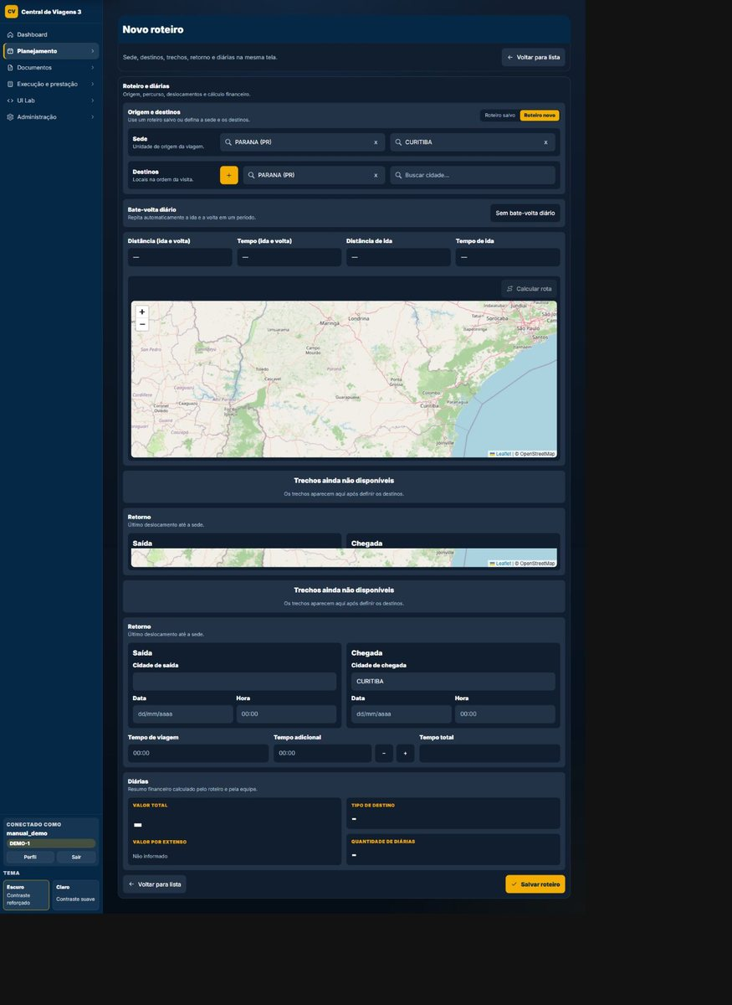

Mapa visual
- 1 — Etapa e contexto: O cabeçalho identifica registro, sequência e pendências.
- 2 — Campos principais: Preencha os dados visíveis e observe obrigatoriedades.
- 3 — Dependências: Escolhas podem revelar, bloquear ou preencher outros campos.
- 4 — Continuidade: Salvar ou avançar valida os dados e conduz ao próximo estado.

Campos e ações
Origem
Tipo: Buscas geográficas · Preenchimento: Base geográfica/manual · Obrigatório: Sim. Montam cada trecho e alimentam cálculo de rota e diárias.
Usar evento existente
Tipo: Campo/controle · Preenchimento: Manual, derivado ou consultado · Obrigatório: Conforme a etapa. É preenchido ou consultado somente neste estado; dependências e validações seguem a regra funcional vinculada à página.
Criar roteiro próprio
Tipo: Campo/controle · Preenchimento: Manual, derivado ou consultado · Obrigatório: Conforme a etapa. É preenchido ou consultado somente neste estado; dependências e validações seguem a regra funcional vinculada à página.
Estado sede
Tipo: Campo/controle · Preenchimento: Manual, derivado ou consultado · Obrigatório: Conforme a etapa. É preenchido ou consultado somente neste estado; dependências e validações seguem a regra funcional vinculada à página.
Cidade sede
Tipo: Campo/controle · Preenchimento: Manual, derivado ou consultado · Obrigatório: Conforme a etapa. É preenchido ou consultado somente neste estado; dependências e validações seguem a regra funcional vinculada à página.
Destinos
Tipo: Campo/controle · Preenchimento: Manual, derivado ou consultado · Obrigatório: Conforme a etapa. É preenchido ou consultado somente neste estado; dependências e validações seguem a regra funcional vinculada à página.
Data de saída
Tipo: Campo/controle · Preenchimento: Manual, derivado ou consultado · Obrigatório: Conforme a etapa. É preenchido ou consultado somente neste estado; dependências e validações seguem a regra funcional vinculada à página.
Hora de saída
Tipo: Data e horário · Preenchimento: Manual · Obrigatório: Conforme o trecho. Inicia o período e deve preceder a chegada correspondente.
Data de chegada
Tipo: Campo/controle · Preenchimento: Manual, derivado ou consultado · Obrigatório: Conforme a etapa. É preenchido ou consultado somente neste estado; dependências e validações seguem a regra funcional vinculada à página.
Hora de chegada
Tipo: Data e horário · Preenchimento: Manual · Obrigatório: Conforme o trecho. Encerra o trecho e participa do período agregado.
Retorno
Tipo: Campo/controle · Preenchimento: Manual, derivado ou consultado · Obrigatório: Conforme a etapa. É preenchido ou consultado somente neste estado; dependências e validações seguem a regra funcional vinculada à página.
Com bate-volta diário
Tipo: Alternância · Preenchimento: Manual · Obrigatório: Não. Ativa a repetição diária e revela horários próprios quando aplicável.
Observações
Tipo: Campo/controle · Preenchimento: Manual, derivado ou consultado · Obrigatório: Conforme a etapa. É preenchido ou consultado somente neste estado; dependências e validações seguem a regra funcional vinculada à página.
Distância ajustada manualmente (km)
Tipo: Campo/controle · Preenchimento: Manual, derivado ou consultado · Obrigatório: Conforme a etapa. É preenchido ou consultado somente neste estado; dependências e validações seguem a regra funcional vinculada à página.
Duração ajustada manualmente (min)
Tipo: Campo/controle · Preenchimento: Manual, derivado ou consultado · Obrigatório: Conforme a etapa. É preenchido ou consultado somente neste estado; dependências e validações seguem a regra funcional vinculada à página.
Justificativa do ajuste manual
Tipo: Campo/controle · Preenchimento: Manual, derivado ou consultado · Obrigatório: Conforme a etapa. É preenchido ou consultado somente neste estado; dependências e validações seguem a regra funcional vinculada à página.
Selecionar evento
Tipo: Ação · Preenchimento: Conforme permissão e estado · Obrigatório: —. Executa a operação indicada neste estado e apresenta o resultado ou a pendência sem atuar em outro módulo implicitamente.
Adicionar destino
Tipo: Ação · Preenchimento: Conforme permissão e estado · Obrigatório: —. Executa a validação deste estado e persiste somente os dados próprios da etapa quando a pessoa tem permissão.
Remover destino
Tipo: Ação · Preenchimento: Conforme permissão e estado · Obrigatório: —. Solicita confirmação e respeita vínculos protegidos, estado do processo e autorização antes de alterar o registro.
Reordenar destinos
Tipo: Ação · Preenchimento: Conforme permissão e estado · Obrigatório: —. Muda somente a apresentação ou os critérios da tela; não modifica o cadastro persistido.
Calcular rota
Tipo: Ação · Preenchimento: Conforme disponibilidade · Obrigatório: —. Exige datas e horas suficientes; usa fallback manual quando a rota externa falha.
Aplicar data aos trechos
Tipo: Ação · Preenchimento: Conforme permissão e estado · Obrigatório: —. Executa a operação indicada neste estado e apresenta o resultado ou a pendência sem atuar em outro módulo implicitamente.
Diminuir horário
Tipo: Ação · Preenchimento: Conforme permissão e estado · Obrigatório: —. Executa a operação indicada neste estado e apresenta o resultado ou a pendência sem atuar em outro módulo implicitamente.
Aumentar horário
Tipo: Ação · Preenchimento: Conforme permissão e estado · Obrigatório: —. Executa a operação indicada neste estado e apresenta o resultado ou a pendência sem atuar em outro módulo implicitamente.
Ativar ou desativar bate-volta
Tipo: Ação · Preenchimento: Conforme permissão e estado · Obrigatório: —. Executa a operação indicada neste estado e apresenta o resultado ou a pendência sem atuar em outro módulo implicitamente.
Voltar
Tipo: Ação · Preenchimento: Conforme permissão e estado · Obrigatório: —. Executa a operação indicada neste estado e apresenta o resultado ou a pendência sem atuar em outro módulo implicitamente.
Salvar roteiro
Tipo: Ação · Preenchimento: Conforme permissão · Obrigatório: —. Persiste trechos, métricas e snapshot estruturado das diárias.

Regras específicas aplicáveis
- RN-041 — Roteiro é criado → status documental começa RASCUNHO e pode chegar a FINALIZADO; origem pode ser EVENTO ou AVULSO → roteiro existe independentemente de documento.
- RN-042 — Cálculo de rota evolui → estados são pendente, calculada, manual, erro e desatualizada; fonte é OpenRouteService, manual ou cache → status da rota é separado do status do roteiro.
- RN-043 — Trechos são persistidos → tipo é IDA ou RETORNO; ordem é única por roteiro/tipo e período deve ser ordenado → sequência documental determinística.
- RN-044 — Trechos mudam → datas agregadas do roteiro são recalculadas a partir da coleção → período principal acompanha a rota salva.
- RN-045 — Destino é classificado → Brasília/DF recebe BRASILIA; capital conhecida recebe CAPITAL; vazio ou demais recebe INTERIOR → faixa tarifária determinada.
- RN-046 — Base geográfica possui capitais → ela prevalece; UFs ausentes usam mapa de segurança → banco recém-criado não transforma capitais em interior.
- RN-047 — Roteiro contém várias paradas → BRASÍLIA prevalece; senão qualquer capital eleva o tipo agregado a CAPITAL; caso contrário INTERIOR → resumo usa maior faixa encontrada.
- RN-048 — Cálculo começa → data da saída mais antiga escolhe uma única vigência para todo o roteiro → travessia de mudança de tabela não mistura valores.
- RN-049 — Não existe vigência para data/faixa → valores históricos internos são usados como último recurso → calculadora continua disponível, mas resultado sinaliza linha de tabela ausente.
- RN-050 — Período tem duração ≤ 0 → erro; parada instantânea entre destinos é ignorada sem invalidar o roteiro → apenas permanências positivas faturam.
- RN-051 — Sobra após dias inteiros é até 6h / >6–8h / >8–12h / >12h → complemento é 0% / 15% / 30% / 100% → escada depende da duração, não da virada do calendário.
- RN-052 — Marcadores de destino são processados → primeiro período começa na saída da sede; seguintes começam na chegada ao destino; terminam na chegada ao próximo/à sede → tempo entre destinos é tarifado pelo local de permanência anterior.
- RN-053 — Parada intermediária coincide com a sede → período é ignorado; retorno final à sede prolonga trecho anterior e não abre faixa própria → volta para casa não é tarifada como estadia na sede.
- RN-054 — Períodos consecutivos encostados têm a mesma faixa → fundem-se em um trecho tarifário → sobra/complemento é contado uma vez por trecho, não por cidade.
- RN-055 — Valor do trecho é calculado → dias inteiros × 24h + no máximo um complemento, multiplicado pela quantidade de servidores → total monetário e composição estruturada são produzidos.
- RN-056 — Resultado é persistido no roteiro → quantidade, valor numérico, texto por extenso e componentes de diária são sincronizados → documento e auditoria usam snapshot estruturado.
- RN-057 — Roteiro tenta calcular sem datas/horas suficientes → ValueError("Preencha datas e horas para calcular.") → operador deve completar período.
- RN-058 — Dados de rota externa não estão disponíveis ou rota é manual → estado/fonte manual preserva métricas informadas; falha externa vira status ERRO/desatualizada, sem apagar roteiro → fluxo alternativo existe.

Regras transversais aplicáveis
- RN-001 — resolução da área ativa
- RN-003 — recorte estrito de querysets por área
- RN-004 — bloqueio de FK entre áreas
- RN-005 — hierarquia LEITOR/EDITOR/ADMIN
- RN-006 — bloqueio de escrita para leitor
- RN-008 — 401 JSON para sessão expirada em AJAX/API
- RN-009 — renovação periódica da sessão autenticada
- RN-010 — headers CSP e Permissions-Policy
- RN-011 — X-Request-ID, métrica e log por requisição
- RN-012 — contexto visual can_edit_area

Ofícios
OBJECTIVE: Formalizar a solicitação de viagem, seus viajantes, transporte, justificativa e documentos.
FUNCTIONS: Wizard, numeração, custeio, equipe, transporte, roteiro, justificativa e geração documental.
INPUTS: Protocolo, período, viajantes, finalidade, transporte, trechos e textos formais.
OUTPUTS: Cadastro do ofício, documentos e base para termos e prestação.
RELATIONS: Consome cadastros e roteiros; origina termos, documentos e prestação.

TELA-036 — Ofício — custeio por outra instituição
Finalidade | Executar a etapa operacional de ofícios indicada pelo título, com feedback de validação e estado.
Como chegar | Abra Ofícios pelo menu e siga para `/oficios/1/dados-viajantes/ — após escolher custeio por outra instituição`; em fluxos guiados, avance até esta etapa.
Quando usar | Use quando o processo alcançar esta etapa ou quando for necessário revisar o estado correspondente.
Relação | Consome cadastros e roteiros; origina termos, documentos e prestação.
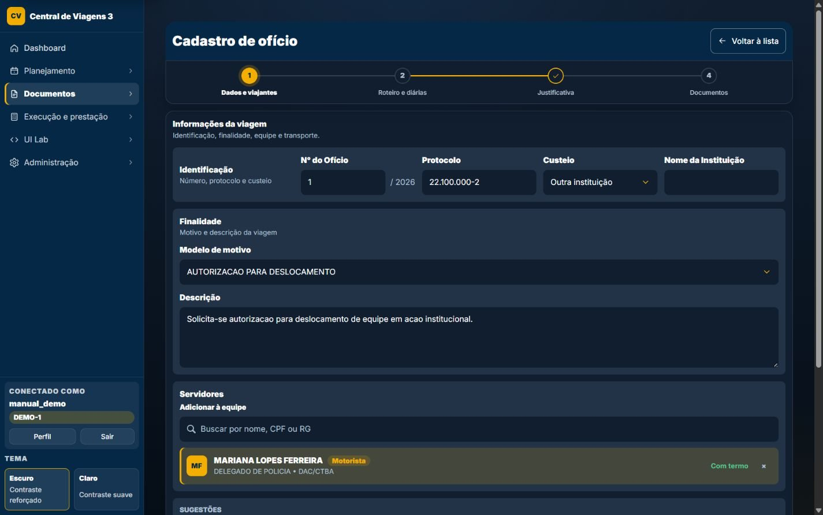

Mapa visual
- 1 — Navegação: O cabeçalho mantém área, usuário, tema e caminhos do módulo.
- 2 — Conteúdo: A região central apresenta dados e controles da finalidade atual.
- 3 — Estado: Avisos, badges e etapas mostram o andamento do processo.
- 4 — Ações: Os comandos disponíveis dependem do estado e da autorização.

Campos e ações
Nº do Ofício
Tipo: Número · Preenchimento: Manual ou automático · Obrigatório: Não. Em branco reserva a numeração automática; informado deve ser positivo e único por ano e área.
Protocolo
Tipo: Texto com máscara · Preenchimento: Manual · Obrigatório: Condicional. É normalizado; na validação final, quando existe, deve ter nove dígitos.
Custeio
Tipo: Seleção · Preenchimento: Opções predefinidas · Obrigatório: Não. Controla a origem do custeio e a exibição do nome da instituição externa.
Nome da Instituição
Tipo: Texto · Preenchimento: Manual · Obrigatório: Somente em outra instituição. Torna-se obrigatório quando o custeio é de outra instituição e alimenta o documento.
Modelo de motivo
Tipo: Seleção · Preenchimento: Modelos ativos da área · Obrigatório: Não. Copia texto para a descrição; a referência ao modelo não é persistida.
Motivo
Tipo: Seleção · Preenchimento: Modelos ativos da área · Obrigatório: Não. Copia texto para a descrição; a referência ao modelo não é persistida.
Viajantes
Tipo: Campo/controle · Preenchimento: Manual, derivado ou consultado · Obrigatório: Conforme a etapa. É preenchido ou consultado somente neste estado; dependências e validações seguem a regra funcional vinculada à página.
Motorista
Tipo: Campo/controle · Preenchimento: Manual, derivado ou consultado · Obrigatório: Conforme a etapa. É preenchido ou consultado somente neste estado; dependências e validações seguem a regra funcional vinculada à página.
Gerenciar modelos de motivo
Tipo: Ação · Preenchimento: Conforme permissão e estado · Obrigatório: —. Executa a operação indicada neste estado e apresenta o resultado ou a pendência sem atuar em outro módulo implicitamente.
Novo viajante
Tipo: Ação · Preenchimento: Conforme permissão e estado · Obrigatório: —. Executa a operação indicada neste estado e apresenta o resultado ou a pendência sem atuar em outro módulo implicitamente.
Voltar à lista
Tipo: Ação · Preenchimento: Conforme permissão e estado · Obrigatório: —. Executa a operação indicada neste estado e apresenta o resultado ou a pendência sem atuar em outro módulo implicitamente.
Avançar
Tipo: Ação · Preenchimento: Conforme permissão · Obrigatório: —. Valida a etapa e conduz ao transporte.

Regras específicas aplicáveis
- RN-059 — Ofício é criado → status padrão RASCUNHO, data local automática e número/ano reservados → rascunho já ocupa numeração.
- RN-060 — Numeração automática é pedida → menor lacuna liberada por exclusão é usada; sem lacuna, maior número + 1 → saltos nunca usados manualmente não viram sugestão.
- RN-062 — Número/ano preenchidos repetem a mesma área → constraint rejeita; áreas distintas têm sequências independentes → unicidade territorial anual.
- RN-064 — Etapa de dados é salva como rascunho ou continuar → modelo de motivo pode preencher texto e serviço avalia completude → status automático RASCUNHO/GERADO conforme ação e campos.
- RN-065 — Custeio é OUTRA_INSTITUIÇÃO → observação/nome da instituição torna-se obrigatório; demais tipos não exigem → documento não sai sem identificar custeador externo.

Regras transversais aplicáveis
- RN-001 — resolução da área ativa
- RN-003 — recorte estrito de querysets por área
- RN-004 — bloqueio de FK entre áreas
- RN-005 — hierarquia LEITOR/EDITOR/ADMIN
- RN-006 — bloqueio de escrita para leitor
- RN-008 — 401 JSON para sessão expirada em AJAX/API
- RN-009 — renovação periódica da sessão autenticada
- RN-010 — headers CSP e Permissions-Policy
- RN-011 — X-Request-ID, métrica e log por requisição
- RN-012 — contexto visual can_edit_area

TELA-037 — Cadastro de ofício
Finalidade | Executar a etapa operacional de ofícios indicada pelo título, com feedback de validação e estado.
Como chegar | Abra Ofícios pelo menu e siga para `/oficios/1/dados-viajantes/`; em fluxos guiados, avance até esta etapa.
Quando usar | Use quando o processo alcançar esta etapa ou quando for necessário revisar o estado correspondente.
Relação | Consome cadastros e roteiros; origina termos, documentos e prestação.
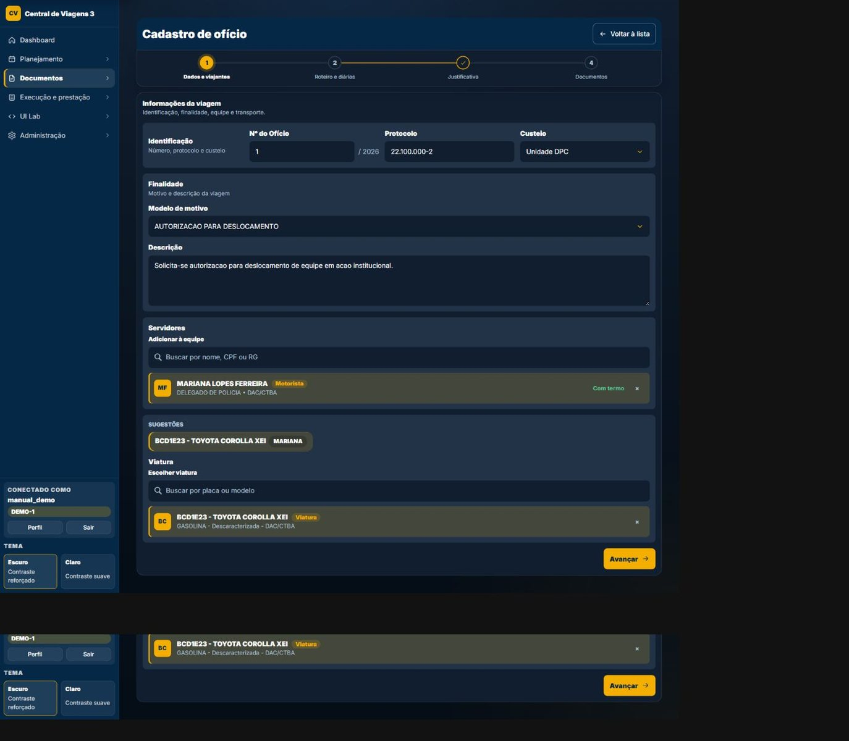

Mapa visual
- 1 — Etapa e contexto: O cabeçalho identifica registro, sequência e pendências.
- 2 — Campos principais: Preencha os dados visíveis e observe obrigatoriedades.
- 3 — Dependências: Escolhas podem revelar, bloquear ou preencher outros campos.
- 4 — Continuidade: Salvar ou avançar valida os dados e conduz ao próximo estado.

Campos e ações
Nº do Ofício
Tipo: Número · Preenchimento: Manual ou automático · Obrigatório: Não. Em branco reserva a numeração automática; informado deve ser positivo e único por ano e área.
Protocolo
Tipo: Texto com máscara · Preenchimento: Manual · Obrigatório: Condicional. É normalizado; na validação final, quando existe, deve ter nove dígitos.
Custeio
Tipo: Seleção · Preenchimento: Opções predefinidas · Obrigatório: Não. Controla a origem do custeio e a exibição do nome da instituição externa.
Modelo de motivo
Tipo: Seleção · Preenchimento: Modelos ativos da área · Obrigatório: Não. Copia texto para a descrição; a referência ao modelo não é persistida.
Motivo
Tipo: Seleção · Preenchimento: Modelos ativos da área · Obrigatório: Não. Copia texto para a descrição; a referência ao modelo não é persistida.
Viajantes
Tipo: Campo/controle · Preenchimento: Manual, derivado ou consultado · Obrigatório: Conforme a etapa. É preenchido ou consultado somente neste estado; dependências e validações seguem a regra funcional vinculada à página.
Motorista
Tipo: Campo/controle · Preenchimento: Manual, derivado ou consultado · Obrigatório: Conforme a etapa. É preenchido ou consultado somente neste estado; dependências e validações seguem a regra funcional vinculada à página.
Gerenciar modelos de motivo
Tipo: Ação · Preenchimento: Conforme permissão e estado · Obrigatório: —. Executa a operação indicada neste estado e apresenta o resultado ou a pendência sem atuar em outro módulo implicitamente.
Novo viajante
Tipo: Ação · Preenchimento: Conforme permissão e estado · Obrigatório: —. Executa a operação indicada neste estado e apresenta o resultado ou a pendência sem atuar em outro módulo implicitamente.
Voltar à lista
Tipo: Ação · Preenchimento: Conforme permissão e estado · Obrigatório: —. Executa a operação indicada neste estado e apresenta o resultado ou a pendência sem atuar em outro módulo implicitamente.
Avançar
Tipo: Ação · Preenchimento: Conforme permissão · Obrigatório: —. Valida a etapa e conduz ao transporte.

Regras específicas aplicáveis
- RN-059 — Ofício é criado → status padrão RASCUNHO, data local automática e número/ano reservados → rascunho já ocupa numeração.
- RN-060 — Numeração automática é pedida → menor lacuna liberada por exclusão é usada; sem lacuna, maior número + 1 → saltos nunca usados manualmente não viram sugestão.
- RN-061 — Duas reservas concorrentes colidem → serviço usa até 3 tentativas/savepoint e recalcula → IntegrityError de disputa não derruba imediatamente a transação externa.
- RN-062 — Número/ano preenchidos repetem a mesma área → constraint rejeita; áreas distintas têm sequências independentes → unicidade territorial anual.
- RN-064 — Etapa de dados é salva como rascunho ou continuar → modelo de motivo pode preencher texto e serviço avalia completude → status automático RASCUNHO/GERADO conforme ação e campos.
- RN-065 — Custeio é OUTRA_INSTITUIÇÃO → observação/nome da instituição torna-se obrigatório; demais tipos não exigem → documento não sai sem identificar custeador externo.

Regras transversais aplicáveis
- RN-001 — resolução da área ativa
- RN-003 — recorte estrito de querysets por área
- RN-004 — bloqueio de FK entre áreas
- RN-005 — hierarquia LEITOR/EDITOR/ADMIN
- RN-006 — bloqueio de escrita para leitor
- RN-008 — 401 JSON para sessão expirada em AJAX/API
- RN-009 — renovação periódica da sessão autenticada
- RN-010 — headers CSP e Permissions-Policy
- RN-011 — X-Request-ID, métrica e log por requisição
- RN-012 — contexto visual can_edit_area

TELA-038 — Edição de ofício
Finalidade | Revisar e atualizar dados existentes, preservando vínculos e regras de autorização.
Como chegar | Abra Ofícios pelo menu e siga para `/oficios/1/dados-viajantes/`; em fluxos guiados, avance até esta etapa.
Quando usar | Use quando o processo alcançar esta etapa ou quando for necessário revisar o estado correspondente.
Relação | Consome cadastros e roteiros; origina termos, documentos e prestação.


Mapa visual
- 1 — Navegação: O cabeçalho mantém área, usuário, tema e caminhos do módulo.
- 2 — Conteúdo: A região central apresenta dados e controles da finalidade atual.
- 3 — Estado: Avisos, badges e etapas mostram o andamento do processo.
- 4 — Ações: Os comandos disponíveis dependem do estado e da autorização.

Campos e ações
Nº do Ofício
Tipo: Número · Preenchimento: Manual ou automático · Obrigatório: Não. Em branco reserva a numeração automática; informado deve ser positivo e único por ano e área.
Protocolo
Tipo: Texto com máscara · Preenchimento: Manual · Obrigatório: Condicional. É normalizado; na validação final, quando existe, deve ter nove dígitos.
Custeio
Tipo: Seleção · Preenchimento: Opções predefinidas · Obrigatório: Não. Controla a origem do custeio e a exibição do nome da instituição externa.
Modelo de motivo
Tipo: Seleção · Preenchimento: Modelos ativos da área · Obrigatório: Não. Copia texto para a descrição; a referência ao modelo não é persistida.
Motivo
Tipo: Seleção · Preenchimento: Modelos ativos da área · Obrigatório: Não. Copia texto para a descrição; a referência ao modelo não é persistida.
Viajantes
Tipo: Campo/controle · Preenchimento: Manual, derivado ou consultado · Obrigatório: Conforme a etapa. É preenchido ou consultado somente neste estado; dependências e validações seguem a regra funcional vinculada à página.
Motorista
Tipo: Campo/controle · Preenchimento: Manual, derivado ou consultado · Obrigatório: Conforme a etapa. É preenchido ou consultado somente neste estado; dependências e validações seguem a regra funcional vinculada à página.
Gerenciar modelos de motivo
Tipo: Ação · Preenchimento: Conforme permissão e estado · Obrigatório: —. Executa a operação indicada neste estado e apresenta o resultado ou a pendência sem atuar em outro módulo implicitamente.
Novo viajante
Tipo: Ação · Preenchimento: Conforme permissão e estado · Obrigatório: —. Executa a operação indicada neste estado e apresenta o resultado ou a pendência sem atuar em outro módulo implicitamente.
Voltar à lista
Tipo: Ação · Preenchimento: Conforme permissão e estado · Obrigatório: —. Executa a operação indicada neste estado e apresenta o resultado ou a pendência sem atuar em outro módulo implicitamente.
Avançar
Tipo: Ação · Preenchimento: Conforme permissão · Obrigatório: —. Valida a etapa e conduz ao transporte.

Regras específicas aplicáveis
- RN-059 — Ofício é criado → status padrão RASCUNHO, data local automática e número/ano reservados → rascunho já ocupa numeração.
- RN-060 — Numeração automática é pedida → menor lacuna liberada por exclusão é usada; sem lacuna, maior número + 1 → saltos nunca usados manualmente não viram sugestão.
- RN-061 — Duas reservas concorrentes colidem → serviço usa até 3 tentativas/savepoint e recalcula → IntegrityError de disputa não derruba imediatamente a transação externa.
- RN-062 — Número/ano preenchidos repetem a mesma área → constraint rejeita; áreas distintas têm sequências independentes → unicidade territorial anual.
- RN-063 — Ofício numerado é excluído → número vira OficioNumeroLacuna; edição, cancelamento ou retificação não liberam o anterior → reaproveitamento só nasce de exclusão.
- RN-064 — Etapa de dados é salva como rascunho ou continuar → modelo de motivo pode preencher texto e serviço avalia completude → status automático RASCUNHO/GERADO conforme ação e campos.
- RN-065 — Custeio é OUTRA_INSTITUIÇÃO → observação/nome da instituição torna-se obrigatório; demais tipos não exigem → documento não sai sem identificar custeador externo.
- RN-073 — Ofício é cancelado → flag/motivo/data de cancelamento são gravados; cancelamento não exclui nem libera número → histórico permanece.
- RN-074 — Ofício é retificado/desfeito → marcadores de retificação mudam sem trocar identidade/número → fluxo alternativo é reversível.
- RN-075 — Ofício é marcado complementar/desfeito → flag complementar alterna → apresentação/documento distingue complemento sem criar nova regra de numeração.
- RN-076 — Exclusão encontra vínculos protegidos → OficioVinculadoError bloqueia e explica; se permitido, limpeza documental/número ocorre no serviço → cascata não é deixada à view.

Regras transversais aplicáveis
- RN-001 — resolução da área ativa
- RN-003 — recorte estrito de querysets por área
- RN-004 — bloqueio de FK entre áreas
- RN-005 — hierarquia LEITOR/EDITOR/ADMIN
- RN-006 — bloqueio de escrita para leitor
- RN-008 — 401 JSON para sessão expirada em AJAX/API
- RN-009 — renovação periódica da sessão autenticada
- RN-010 — headers CSP e Permissions-Policy
- RN-011 — X-Request-ID, métrica e log por requisição
- RN-012 — contexto visual can_edit_area

TELA-039 — Lista de ofícios
Finalidade | Localizar, filtrar e abrir registros do módulo, respeitando a área ativa e o papel do usuário.
Como chegar | Abra Ofícios pelo menu e siga para `/oficios/`; em fluxos guiados, avance até esta etapa.
Quando usar | Use para localizar registros, comparar estados e iniciar consulta, edição ou criação.
Relação | Consome cadastros e roteiros; origina termos, documentos e prestação.
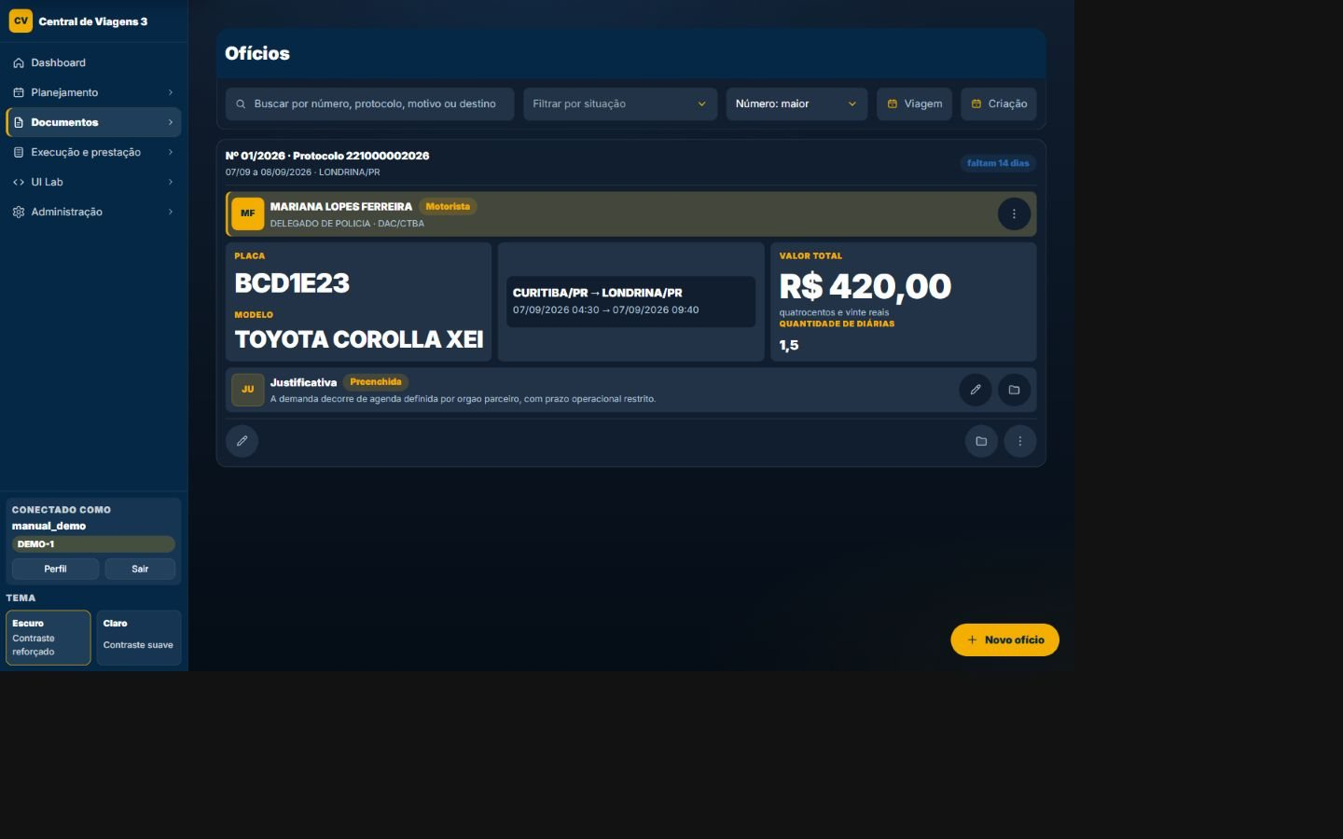

Mapa visual
- 1 — Contexto: Confirme módulo, área ativa e perfil antes de agir.
- 2 — Filtros e ordenação: Use os controles para reduzir e organizar os resultados.
- 3 — Registros: Cada card ou linha resume dados, situação e vínculos.
- 4 — Ações: Abra, edite, crie ou baixe conforme estado e permissão.

Campos e ações
Buscar ofícios
Tipo: Informação/controle · Preenchimento: Manual, derivado ou consultado · Obrigatório: Conforme a etapa. Restringe os resultados desta tela e não altera os registros persistidos.
Filtrar por situação
Tipo: Informação/controle · Preenchimento: Manual, derivado ou consultado · Obrigatório: Conforme a etapa. É um elemento visível próprio deste estado, usado para localizar, distinguir ou abrir registros do mesmo domínio.
Ordenar
Tipo: Informação/controle · Preenchimento: Manual, derivado ou consultado · Obrigatório: Conforme a etapa. É um elemento visível próprio deste estado, usado para localizar, distinguir ou abrir registros do mesmo domínio.
Viagem — de
Tipo: Informação/controle · Preenchimento: Manual, derivado ou consultado · Obrigatório: Conforme a etapa. É um elemento visível próprio deste estado, usado para localizar, distinguir ou abrir registros do mesmo domínio.
Viagem — até
Tipo: Informação/controle · Preenchimento: Manual, derivado ou consultado · Obrigatório: Conforme a etapa. É um elemento visível próprio deste estado, usado para localizar, distinguir ou abrir registros do mesmo domínio.
Criação — de
Tipo: Informação/controle · Preenchimento: Manual, derivado ou consultado · Obrigatório: Conforme a etapa. É um elemento visível próprio deste estado, usado para localizar, distinguir ou abrir registros do mesmo domínio.
Criação — até
Tipo: Informação/controle · Preenchimento: Manual, derivado ou consultado · Obrigatório: Conforme a etapa. É um elemento visível próprio deste estado, usado para localizar, distinguir ou abrir registros do mesmo domínio.
Novo ofício
Tipo: Ação · Preenchimento: Conforme permissão e estado · Obrigatório: —. Executa a operação indicada neste estado e apresenta o resultado ou a pendência sem atuar em outro módulo implicitamente.
Limpar filtros
Tipo: Ação · Preenchimento: Conforme permissão e estado · Obrigatório: —. Muda somente a apresentação ou os critérios da tela; não modifica o cadastro persistido.
Abrir
Tipo: Ação · Preenchimento: Conforme permissão e estado · Obrigatório: —. Abre o registro ou a etapa correspondente sem alterar dados por si só.
Editar ou continuar
Tipo: Ação · Preenchimento: Conforme permissão e estado · Obrigatório: —. Abre o registro ou a etapa correspondente sem alterar dados por si só.
Visualizar documento
Tipo: Ação · Preenchimento: Conforme permissão e estado · Obrigatório: —. Executa a operação indicada neste estado e apresenta o resultado ou a pendência sem atuar em outro módulo implicitamente.
Baixar
Tipo: Ação · Preenchimento: Conforme permissão e estado · Obrigatório: —. Produz ou entrega o artefato indicado somente após as validações e condições funcionais aplicáveis.
Anexar ou gerenciar assinado
Tipo: Ação · Preenchimento: Conforme permissão e estado · Obrigatório: —. Executa a operação indicada neste estado e apresenta o resultado ou a pendência sem atuar em outro módulo implicitamente.
Retificar
Tipo: Ação · Preenchimento: Conforme permissão e estado · Obrigatório: —. Executa a operação indicada neste estado e apresenta o resultado ou a pendência sem atuar em outro módulo implicitamente.
Marcar complementar
Tipo: Ação · Preenchimento: Conforme permissão e estado · Obrigatório: —. Executa a operação indicada neste estado e apresenta o resultado ou a pendência sem atuar em outro módulo implicitamente.
Cancelar
Tipo: Ação · Preenchimento: Conforme permissão e estado · Obrigatório: —. Solicita confirmação e respeita vínculos protegidos, estado do processo e autorização antes de alterar o registro.
Excluir
Tipo: Ação · Preenchimento: Conforme permissão e estado · Obrigatório: —. Solicita confirmação e respeita vínculos protegidos, estado do processo e autorização antes de alterar o registro.

Regras específicas aplicáveis
- RN-059 — Ofício é criado → status padrão RASCUNHO, data local automática e número/ano reservados → rascunho já ocupa numeração.
- RN-062 — Número/ano preenchidos repetem a mesma área → constraint rejeita; áreas distintas têm sequências independentes → unicidade territorial anual.
- RN-063 — Ofício numerado é excluído → número vira OficioNumeroLacuna; edição, cancelamento ou retificação não liberam o anterior → reaproveitamento só nasce de exclusão.
- RN-064 — Etapa de dados é salva como rascunho ou continuar → modelo de motivo pode preencher texto e serviço avalia completude → status automático RASCUNHO/GERADO conforme ação e campos.
- RN-072 — Documento é gerado com sucesso → artefato/cache é persistido e status pode refletir GERADO → gerações repetidas equivalentes podem reutilizar saída.
- RN-073 — Ofício é cancelado → flag/motivo/data de cancelamento são gravados; cancelamento não exclui nem libera número → histórico permanece.
- RN-074 — Ofício é retificado/desfeito → marcadores de retificação mudam sem trocar identidade/número → fluxo alternativo é reversível.
- RN-075 — Ofício é marcado complementar/desfeito → flag complementar alterna → apresentação/documento distingue complemento sem criar nova regra de numeração.
- RN-076 — Exclusão encontra vínculos protegidos → OficioVinculadoError bloqueia e explica; se permitido, limpeza documental/número ocorre no serviço → cascata não é deixada à view.

Regras transversais aplicáveis
- RN-001 — resolução da área ativa
- RN-003 — recorte estrito de querysets por área
- RN-005 — hierarquia LEITOR/EDITOR/ADMIN
- RN-006 — bloqueio de escrita para leitor
- RN-009 — renovação periódica da sessão autenticada
- RN-010 — headers CSP e Permissions-Policy
- RN-011 — X-Request-ID, métrica e log por requisição
- RN-012 — contexto visual can_edit_area

TELA-040 — Lista de ofícios — tema claro
Finalidade | Localizar, filtrar e abrir registros do módulo, respeitando a área ativa e o papel do usuário.
Como chegar | Abra Ofícios pelo menu e siga para `/oficios/ — após selecionar o tema Claro`; em fluxos guiados, avance até esta etapa.
Quando usar | Use para localizar registros, comparar estados e iniciar consulta, edição ou criação.
Relação | Consome cadastros e roteiros; origina termos, documentos e prestação.
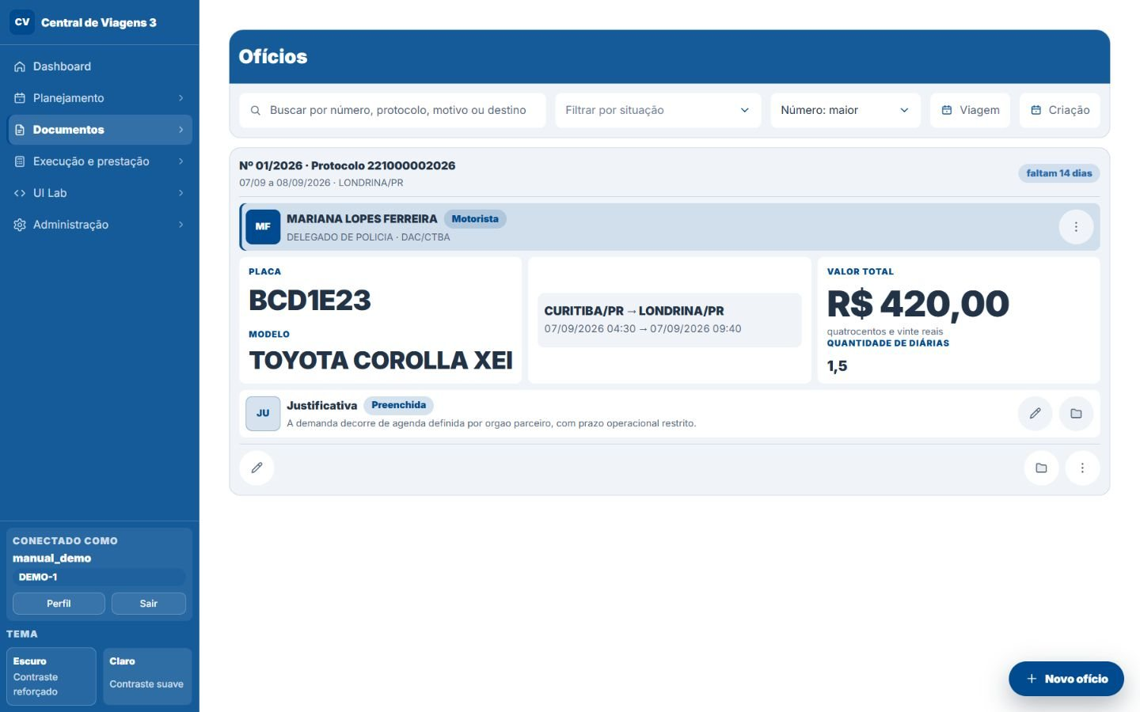

Mapa visual
- 1 — Contexto: Confirme módulo, área ativa e perfil antes de agir.
- 2 — Filtros e ordenação: Use os controles para reduzir e organizar os resultados.
- 3 — Registros: Cada card ou linha resume dados, situação e vínculos.
- 4 — Ações: Abra, edite, crie ou baixe conforme estado e permissão.

Campos e ações
Buscar ofícios
Tipo: Informação/controle · Preenchimento: Manual, derivado ou consultado · Obrigatório: Conforme a etapa. Restringe os resultados desta tela e não altera os registros persistidos.
Filtrar por situação
Tipo: Informação/controle · Preenchimento: Manual, derivado ou consultado · Obrigatório: Conforme a etapa. É um elemento visível próprio deste estado, usado para localizar, distinguir ou abrir registros do mesmo domínio.
Ordenar
Tipo: Informação/controle · Preenchimento: Manual, derivado ou consultado · Obrigatório: Conforme a etapa. É um elemento visível próprio deste estado, usado para localizar, distinguir ou abrir registros do mesmo domínio.
Viagem — de
Tipo: Informação/controle · Preenchimento: Manual, derivado ou consultado · Obrigatório: Conforme a etapa. É um elemento visível próprio deste estado, usado para localizar, distinguir ou abrir registros do mesmo domínio.
Viagem — até
Tipo: Informação/controle · Preenchimento: Manual, derivado ou consultado · Obrigatório: Conforme a etapa. É um elemento visível próprio deste estado, usado para localizar, distinguir ou abrir registros do mesmo domínio.
Criação — de
Tipo: Informação/controle · Preenchimento: Manual, derivado ou consultado · Obrigatório: Conforme a etapa. É um elemento visível próprio deste estado, usado para localizar, distinguir ou abrir registros do mesmo domínio.
Criação — até
Tipo: Informação/controle · Preenchimento: Manual, derivado ou consultado · Obrigatório: Conforme a etapa. É um elemento visível próprio deste estado, usado para localizar, distinguir ou abrir registros do mesmo domínio.
Novo ofício
Tipo: Ação · Preenchimento: Conforme permissão e estado · Obrigatório: —. Executa a operação indicada neste estado e apresenta o resultado ou a pendência sem atuar em outro módulo implicitamente.
Limpar filtros
Tipo: Ação · Preenchimento: Conforme permissão e estado · Obrigatório: —. Muda somente a apresentação ou os critérios da tela; não modifica o cadastro persistido.
Abrir
Tipo: Ação · Preenchimento: Conforme permissão e estado · Obrigatório: —. Abre o registro ou a etapa correspondente sem alterar dados por si só.
Editar ou continuar
Tipo: Ação · Preenchimento: Conforme permissão e estado · Obrigatório: —. Abre o registro ou a etapa correspondente sem alterar dados por si só.
Visualizar documento
Tipo: Ação · Preenchimento: Conforme permissão e estado · Obrigatório: —. Executa a operação indicada neste estado e apresenta o resultado ou a pendência sem atuar em outro módulo implicitamente.
Baixar
Tipo: Ação · Preenchimento: Conforme permissão e estado · Obrigatório: —. Produz ou entrega o artefato indicado somente após as validações e condições funcionais aplicáveis.
Anexar ou gerenciar assinado
Tipo: Ação · Preenchimento: Conforme permissão e estado · Obrigatório: —. Executa a operação indicada neste estado e apresenta o resultado ou a pendência sem atuar em outro módulo implicitamente.
Retificar
Tipo: Ação · Preenchimento: Conforme permissão e estado · Obrigatório: —. Executa a operação indicada neste estado e apresenta o resultado ou a pendência sem atuar em outro módulo implicitamente.
Marcar complementar
Tipo: Ação · Preenchimento: Conforme permissão e estado · Obrigatório: —. Executa a operação indicada neste estado e apresenta o resultado ou a pendência sem atuar em outro módulo implicitamente.
Cancelar
Tipo: Ação · Preenchimento: Conforme permissão e estado · Obrigatório: —. Solicita confirmação e respeita vínculos protegidos, estado do processo e autorização antes de alterar o registro.
Excluir
Tipo: Ação · Preenchimento: Conforme permissão e estado · Obrigatório: —. Solicita confirmação e respeita vínculos protegidos, estado do processo e autorização antes de alterar o registro.

Regras específicas aplicáveis
- RN-059 — Ofício é criado → status padrão RASCUNHO, data local automática e número/ano reservados → rascunho já ocupa numeração.
- RN-062 — Número/ano preenchidos repetem a mesma área → constraint rejeita; áreas distintas têm sequências independentes → unicidade territorial anual.
- RN-063 — Ofício numerado é excluído → número vira OficioNumeroLacuna; edição, cancelamento ou retificação não liberam o anterior → reaproveitamento só nasce de exclusão.
- RN-064 — Etapa de dados é salva como rascunho ou continuar → modelo de motivo pode preencher texto e serviço avalia completude → status automático RASCUNHO/GERADO conforme ação e campos.
- RN-072 — Documento é gerado com sucesso → artefato/cache é persistido e status pode refletir GERADO → gerações repetidas equivalentes podem reutilizar saída.
- RN-073 — Ofício é cancelado → flag/motivo/data de cancelamento são gravados; cancelamento não exclui nem libera número → histórico permanece.
- RN-074 — Ofício é retificado/desfeito → marcadores de retificação mudam sem trocar identidade/número → fluxo alternativo é reversível.
- RN-075 — Ofício é marcado complementar/desfeito → flag complementar alterna → apresentação/documento distingue complemento sem criar nova regra de numeração.
- RN-076 — Exclusão encontra vínculos protegidos → OficioVinculadoError bloqueia e explica; se permitido, limpeza documental/número ocorre no serviço → cascata não é deixada à view.

Regras transversais aplicáveis
- RN-001 — resolução da área ativa
- RN-003 — recorte estrito de querysets por área
- RN-005 — hierarquia LEITOR/EDITOR/ADMIN
- RN-006 — bloqueio de escrita para leitor
- RN-009 — renovação periódica da sessão autenticada
- RN-010 — headers CSP e Permissions-Policy
- RN-011 — X-Request-ID, métrica e log por requisição
- RN-012 — contexto visual can_edit_area

TELA-041 — Editar modelo de motivo do ofício
Finalidade | Revisar e atualizar dados existentes, preservando vínculos e regras de autorização.
Como chegar | Abra Ofícios pelo menu e siga para `/oficios/modelos-motivo/`; em fluxos guiados, avance até esta etapa.
Quando usar | Use para corrigir ou complementar um registro já existente, dentro das permissões da área.
Relação | Consome cadastros e roteiros; origina termos, documentos e prestação.
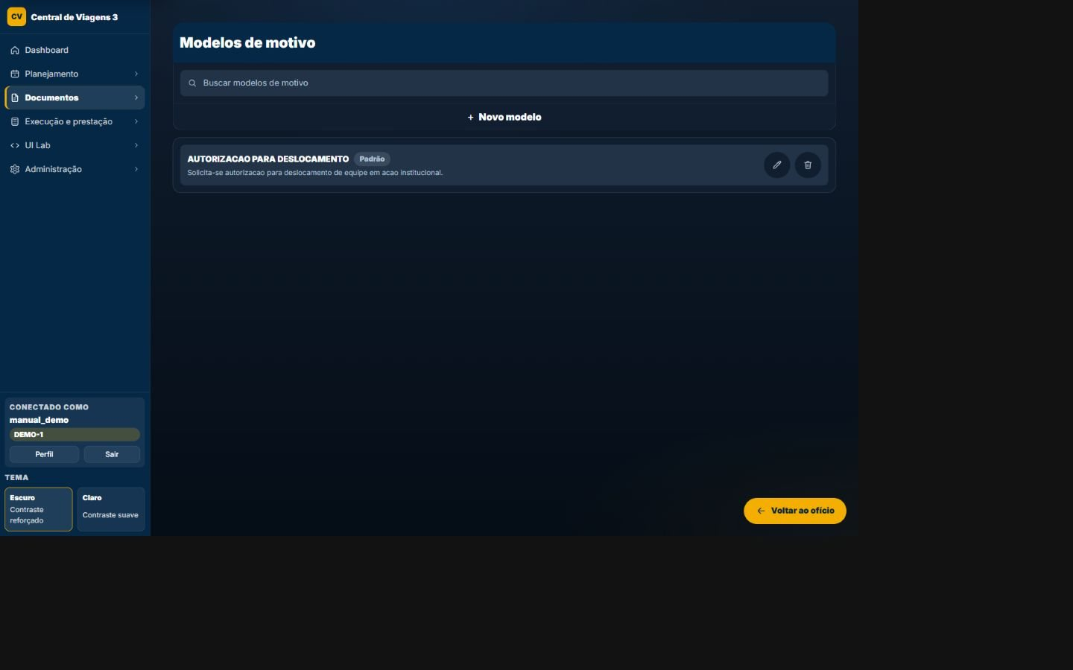

Mapa visual
- 1 — Etapa e contexto: O cabeçalho identifica registro, sequência e pendências.
- 2 — Campos principais: Preencha os dados visíveis e observe obrigatoriedades.
- 3 — Dependências: Escolhas podem revelar, bloquear ou preencher outros campos.
- 4 — Continuidade: Salvar ou avançar valida os dados e conduz ao próximo estado.

Campos e ações
Nome
Tipo: Texto · Preenchimento: Manual · Obrigatório: Sim. Identifica o modelo reutilizável dentro da área.
Texto
Tipo: Texto longo · Preenchimento: Manual · Obrigatório: Sim. É normalizado e copiado para o documento de trabalho quando selecionado.
Modelo padrão
Tipo: Seleção Sim/Não · Preenchimento: Opções predefinidas · Obrigatório: Não. Ao marcar, substitui somente o padrão da mesma área.
Voltar
Tipo: Ação · Preenchimento: Conforme permissão e estado · Obrigatório: —. Executa a operação indicada neste estado e apresenta o resultado ou a pendência sem atuar em outro módulo implicitamente.
Salvar
Tipo: Ação · Preenchimento: Conforme permissão · Obrigatório: —. Valida e persiste o modelo institucional.

Regras específicas aplicáveis
- RN-064 — Etapa de dados é salva como rascunho ou continuar → modelo de motivo pode preencher texto e serviço avalia completude → status automático RASCUNHO/GERADO conforme ação e campos.

Regras transversais aplicáveis
- RN-001 — resolução da área ativa
- RN-003 — recorte estrito de querysets por área
- RN-004 — bloqueio de FK entre áreas
- RN-005 — hierarquia LEITOR/EDITOR/ADMIN
- RN-006 — bloqueio de escrita para leitor
- RN-009 — renovação periódica da sessão autenticada
- RN-010 — headers CSP e Permissions-Policy
- RN-011 — X-Request-ID, métrica e log por requisição
- RN-012 — contexto visual can_edit_area

TELA-042 — Lista de modelos de motivo do ofício
Finalidade | Localizar, filtrar e abrir registros do módulo, respeitando a área ativa e o papel do usuário.
Como chegar | Abra Ofícios pelo menu e siga para `/oficios/modelos-motivo/`; em fluxos guiados, avance até esta etapa.
Quando usar | Use para localizar registros, comparar estados e iniciar consulta, edição ou criação.
Relação | Consome cadastros e roteiros; origina termos, documentos e prestação.


Mapa visual
- 1 — Contexto: Confirme módulo, área ativa e perfil antes de agir.
- 2 — Filtros e ordenação: Use os controles para reduzir e organizar os resultados.
- 3 — Registros: Cada card ou linha resume dados, situação e vínculos.
- 4 — Ações: Abra, edite, crie ou baixe conforme estado e permissão.

Campos e ações
Buscar modelos de motivo
Tipo: Informação/controle · Preenchimento: Manual, derivado ou consultado · Obrigatório: Conforme a etapa. Restringe os resultados desta tela e não altera os registros persistidos.
Novo modelo
Tipo: Ação · Preenchimento: Conforme permissão e estado · Obrigatório: —. Executa a operação indicada neste estado e apresenta o resultado ou a pendência sem atuar em outro módulo implicitamente.
Limpar busca
Tipo: Ação · Preenchimento: Conforme permissão e estado · Obrigatório: —. Muda somente a apresentação ou os critérios da tela; não modifica o cadastro persistido.
Editar
Tipo: Ação · Preenchimento: Conforme permissão e estado · Obrigatório: —. Abre o registro ou a etapa correspondente sem alterar dados por si só.
Definir como padrão
Tipo: Ação · Preenchimento: Conforme permissão e estado · Obrigatório: —. Executa a operação indicada neste estado e apresenta o resultado ou a pendência sem atuar em outro módulo implicitamente.
Excluir
Tipo: Ação · Preenchimento: Conforme permissão e estado · Obrigatório: —. Solicita confirmação e respeita vínculos protegidos, estado do processo e autorização antes de alterar o registro.

Regras específicas aplicáveis
- RN-064 — Etapa de dados é salva como rascunho ou continuar → modelo de motivo pode preencher texto e serviço avalia completude → status automático RASCUNHO/GERADO conforme ação e campos.

Regras transversais aplicáveis
- RN-001 — resolução da área ativa
- RN-003 — recorte estrito de querysets por área
- RN-005 — hierarquia LEITOR/EDITOR/ADMIN
- RN-006 — bloqueio de escrita para leitor
- RN-009 — renovação periódica da sessão autenticada
- RN-010 — headers CSP e Permissions-Policy
- RN-011 — X-Request-ID, métrica e log por requisição
- RN-012 — contexto visual can_edit_area

TELA-043 — Novo modelo de motivo do ofício
Finalidade | Cadastrar um novo registro com validações de formato, obrigatoriedade e coerência de domínio.
Como chegar | Abra Ofícios pelo menu e siga para `/oficios/modelos-motivo/novo/`; em fluxos guiados, avance até esta etapa.
Quando usar | Use quando ainda não existe um registro para o processo que será iniciado.
Relação | Consome cadastros e roteiros; origina termos, documentos e prestação.


Mapa visual
- 1 — Etapa e contexto: O cabeçalho identifica registro, sequência e pendências.
- 2 — Campos principais: Preencha os dados visíveis e observe obrigatoriedades.
- 3 — Dependências: Escolhas podem revelar, bloquear ou preencher outros campos.
- 4 — Continuidade: Salvar ou avançar valida os dados e conduz ao próximo estado.

Campos e ações
Nome
Tipo: Texto · Preenchimento: Manual · Obrigatório: Sim. Identifica o modelo reutilizável dentro da área.
Texto
Tipo: Texto longo · Preenchimento: Manual · Obrigatório: Sim. É normalizado e copiado para o documento de trabalho quando selecionado.
Modelo padrão
Tipo: Seleção Sim/Não · Preenchimento: Opções predefinidas · Obrigatório: Não. Ao marcar, substitui somente o padrão da mesma área.
Voltar
Tipo: Ação · Preenchimento: Conforme permissão e estado · Obrigatório: —. Executa a operação indicada neste estado e apresenta o resultado ou a pendência sem atuar em outro módulo implicitamente.
Salvar
Tipo: Ação · Preenchimento: Conforme permissão · Obrigatório: —. Valida e persiste o modelo institucional.

Regras específicas aplicáveis
- RN-064 — Etapa de dados é salva como rascunho ou continuar → modelo de motivo pode preencher texto e serviço avalia completude → status automático RASCUNHO/GERADO conforme ação e campos.

Regras transversais aplicáveis
- RN-001 — resolução da área ativa
- RN-003 — recorte estrito de querysets por área
- RN-004 — bloqueio de FK entre áreas
- RN-005 — hierarquia LEITOR/EDITOR/ADMIN
- RN-006 — bloqueio de escrita para leitor
- RN-009 — renovação periódica da sessão autenticada
- RN-010 — headers CSP e Permissions-Policy
- RN-011 — X-Request-ID, métrica e log por requisição
- RN-012 — contexto visual can_edit_area

TELA-044 — Ofício — motorista não cadastrado
Finalidade | Executar a etapa operacional de ofícios indicada pelo título, com feedback de validação e estado.
Como chegar | Abra Ofícios pelo menu e siga para `/oficios/1/transporte/ — após escolher motorista não cadastrado`; em fluxos guiados, avance até esta etapa.
Quando usar | Use quando o processo alcançar esta etapa ou quando for necessário revisar o estado correspondente.
Relação | Consome cadastros e roteiros; origina termos, documentos e prestação.
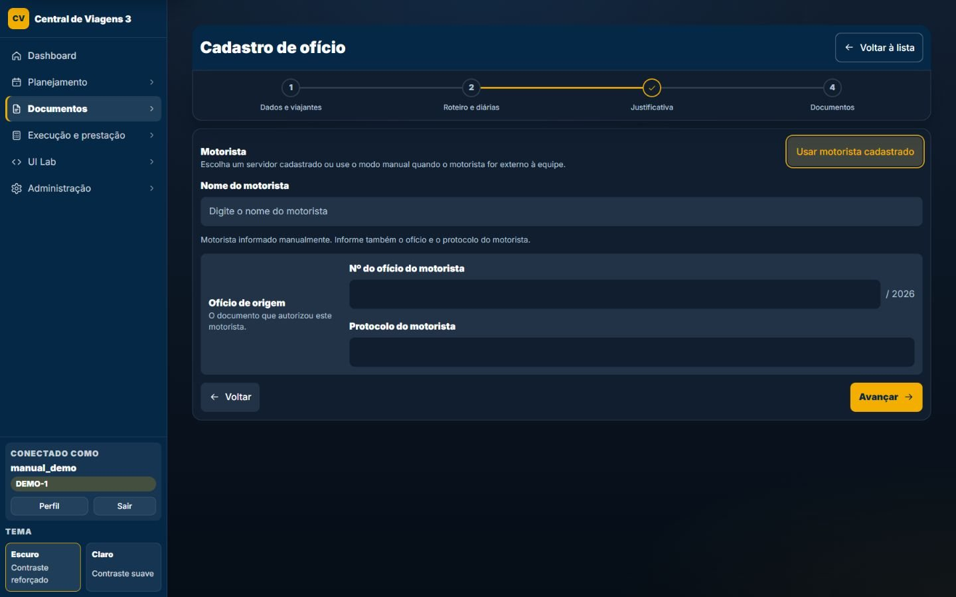

Mapa visual
- 1 — Navegação: O cabeçalho mantém área, usuário, tema e caminhos do módulo.
- 2 — Conteúdo: A região central apresenta dados e controles da finalidade atual.
- 3 — Estado: Avisos, badges e etapas mostram o andamento do processo.
- 4 — Ações: Os comandos disponíveis dependem do estado e da autorização.

Campos e ações
Buscar viatura
Tipo: Busca · Preenchimento: Cadastro ou manual · Obrigatório: Não. Selecionar cadastro preenche dados; placa não localizada mantém o modo manual.
Modelo
Tipo: Texto · Preenchimento: Cadastro ou manual · Obrigatório: Condicional. É preenchido pelo cadastro ou informado quando a viatura é manual.
Combustível
Tipo: Seleção · Preenchimento: Catálogo da área · Obrigatório: Não. Persiste o combustível efetivo do transporte manual.
Tipo
Tipo: Seleção · Preenchimento: Caracterizada/descaracterizada · Obrigatório: Não. Persiste o tipo efetivo do transporte manual.
Porte/transporte de armas
Tipo: Seleção Sim/Não · Preenchimento: Opções predefinidas · Obrigatório: Não. Integra o contexto documental do deslocamento.
Motorista
Tipo: Alternância · Preenchimento: Servidor ou não cadastrado · Obrigatório: Condicional. Controla quais dados de motorista ficam ativos e limpa a alternativa incompatível.
Motorista não cadastrado
Tipo: Campo/controle · Preenchimento: Manual, derivado ou consultado · Obrigatório: Conforme a etapa. É preenchido ou consultado somente neste estado; dependências e validações seguem a regra funcional vinculada à página.
Nome
Tipo: Texto · Preenchimento: Manual · Obrigatório: No modo não cadastrado. Identifica o motorista externo e é persistido no ofício.
CPF
Tipo: Campo/controle · Preenchimento: Manual, derivado ou consultado · Obrigatório: Conforme a etapa. É preenchido ou consultado somente neste estado; dependências e validações seguem a regra funcional vinculada à página.
Ofício de referência
Tipo: Campo/controle · Preenchimento: Manual, derivado ou consultado · Obrigatório: Conforme a etapa. É preenchido ou consultado somente neste estado; dependências e validações seguem a regra funcional vinculada à página.
Protocolo de referência
Tipo: Campo/controle · Preenchimento: Manual, derivado ou consultado · Obrigatório: Conforme a etapa. É preenchido ou consultado somente neste estado; dependências e validações seguem a regra funcional vinculada à página.
É o único policial civil no veículo?
Tipo: Campo/controle · Preenchimento: Manual, derivado ou consultado · Obrigatório: Conforme a etapa. É preenchido ou consultado somente neste estado; dependências e validações seguem a regra funcional vinculada à página.
Nova viatura
Tipo: Ação · Preenchimento: Conforme permissão e estado · Obrigatório: —. Executa a operação indicada neste estado e apresenta o resultado ou a pendência sem atuar em outro módulo implicitamente.
Usar motorista cadastrado
Tipo: Ação · Preenchimento: Conforme permissão e estado · Obrigatório: —. Executa a operação indicada neste estado e apresenta o resultado ou a pendência sem atuar em outro módulo implicitamente.
Voltar à lista
Tipo: Ação · Preenchimento: Conforme permissão e estado · Obrigatório: —. Executa a operação indicada neste estado e apresenta o resultado ou a pendência sem atuar em outro módulo implicitamente.
Voltar
Tipo: Ação · Preenchimento: Conforme permissão e estado · Obrigatório: —. Executa a operação indicada neste estado e apresenta o resultado ou a pendência sem atuar em outro módulo implicitamente.
Avançar
Tipo: Ação · Preenchimento: Conforme permissão · Obrigatório: —. Valida transporte e motorista antes de seguir.

Regras específicas aplicáveis
- RN-066 — Transporte usa viatura cadastrada ou manual → dados efetivos vêm da FK ou campos manuais; modo manual exige dados correspondentes → documento usa fonte selecionada.
- RN-067 — Motorista é servidor ou manual → campos efetivos mudam conforme modo; CPF manual é normalizado/validado → identificação do motorista acompanha a escolha.
- RN-068 — Motorista é “carona”/externo e exige protocolo → pendência específica é produzida quando protocolo está ausente/inválido → geração documental é bloqueada até correção.
- RN-070 — Ofício tenta gerar/finalizar documento → validação agrega pendências de dados, motorista/protocolo, transporte, roteiro e justificativa → usuário é redirecionado à etapa de correção.

Regras transversais aplicáveis
- RN-001 — resolução da área ativa
- RN-003 — recorte estrito de querysets por área
- RN-004 — bloqueio de FK entre áreas
- RN-005 — hierarquia LEITOR/EDITOR/ADMIN
- RN-006 — bloqueio de escrita para leitor
- RN-008 — 401 JSON para sessão expirada em AJAX/API
- RN-009 — renovação periódica da sessão autenticada
- RN-010 — headers CSP e Permissions-Policy
- RN-011 — X-Request-ID, métrica e log por requisição
- RN-012 — contexto visual can_edit_area

TELA-045 — Ofício — dados e viajantes
Finalidade | Executar a etapa operacional de ofícios indicada pelo título, com feedback de validação e estado.
Como chegar | Abra Ofícios pelo menu e siga para `/oficios/1/dados-viajantes/`; em fluxos guiados, avance até esta etapa.
Quando usar | Use quando o processo alcançar esta etapa ou quando for necessário revisar o estado correspondente.
Relação | Consome cadastros e roteiros; origina termos, documentos e prestação.
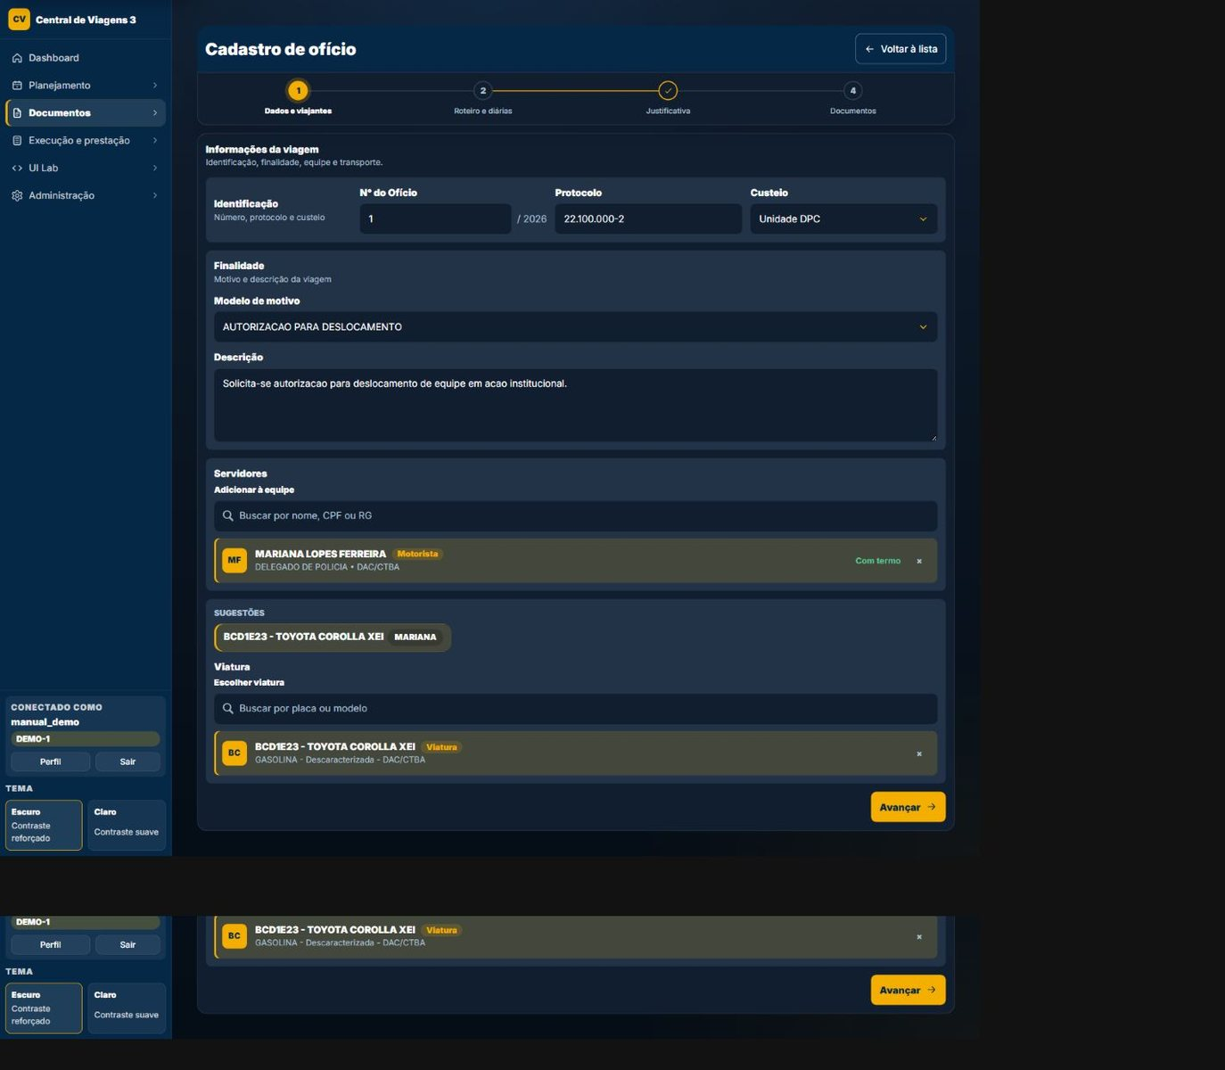

Mapa visual
- 1 — Navegação: O cabeçalho mantém área, usuário, tema e caminhos do módulo.
- 2 — Conteúdo: A região central apresenta dados e controles da finalidade atual.
- 3 — Estado: Avisos, badges e etapas mostram o andamento do processo.
- 4 — Ações: Os comandos disponíveis dependem do estado e da autorização.

Campos e ações
Nº do Ofício
Tipo: Número · Preenchimento: Manual ou automático · Obrigatório: Não. Em branco reserva a numeração automática; informado deve ser positivo e único por ano e área.
Protocolo
Tipo: Texto com máscara · Preenchimento: Manual · Obrigatório: Condicional. É normalizado; na validação final, quando existe, deve ter nove dígitos.
Custeio
Tipo: Seleção · Preenchimento: Opções predefinidas · Obrigatório: Não. Controla a origem do custeio e a exibição do nome da instituição externa.
Modelo de motivo
Tipo: Seleção · Preenchimento: Modelos ativos da área · Obrigatório: Não. Copia texto para a descrição; a referência ao modelo não é persistida.
Motivo
Tipo: Seleção · Preenchimento: Modelos ativos da área · Obrigatório: Não. Copia texto para a descrição; a referência ao modelo não é persistida.
Viajantes
Tipo: Campo/controle · Preenchimento: Manual, derivado ou consultado · Obrigatório: Conforme a etapa. É preenchido ou consultado somente neste estado; dependências e validações seguem a regra funcional vinculada à página.
Motorista
Tipo: Campo/controle · Preenchimento: Manual, derivado ou consultado · Obrigatório: Conforme a etapa. É preenchido ou consultado somente neste estado; dependências e validações seguem a regra funcional vinculada à página.
Gerenciar modelos de motivo
Tipo: Ação · Preenchimento: Conforme permissão e estado · Obrigatório: —. Executa a operação indicada neste estado e apresenta o resultado ou a pendência sem atuar em outro módulo implicitamente.
Novo viajante
Tipo: Ação · Preenchimento: Conforme permissão e estado · Obrigatório: —. Executa a operação indicada neste estado e apresenta o resultado ou a pendência sem atuar em outro módulo implicitamente.
Voltar à lista
Tipo: Ação · Preenchimento: Conforme permissão e estado · Obrigatório: —. Executa a operação indicada neste estado e apresenta o resultado ou a pendência sem atuar em outro módulo implicitamente.
Avançar
Tipo: Ação · Preenchimento: Conforme permissão · Obrigatório: —. Valida a etapa e conduz ao transporte.

Regras específicas aplicáveis
- RN-059 — Ofício é criado → status padrão RASCUNHO, data local automática e número/ano reservados → rascunho já ocupa numeração.
- RN-060 — Numeração automática é pedida → menor lacuna liberada por exclusão é usada; sem lacuna, maior número + 1 → saltos nunca usados manualmente não viram sugestão.
- RN-061 — Duas reservas concorrentes colidem → serviço usa até 3 tentativas/savepoint e recalcula → IntegrityError de disputa não derruba imediatamente a transação externa.
- RN-062 — Número/ano preenchidos repetem a mesma área → constraint rejeita; áreas distintas têm sequências independentes → unicidade territorial anual.
- RN-064 — Etapa de dados é salva como rascunho ou continuar → modelo de motivo pode preencher texto e serviço avalia completude → status automático RASCUNHO/GERADO conforme ação e campos.
- RN-065 — Custeio é OUTRA_INSTITUIÇÃO → observação/nome da instituição torna-se obrigatório; demais tipos não exigem → documento não sai sem identificar custeador externo.

Regras transversais aplicáveis
- RN-001 — resolução da área ativa
- RN-003 — recorte estrito de querysets por área
- RN-004 — bloqueio de FK entre áreas
- RN-005 — hierarquia LEITOR/EDITOR/ADMIN
- RN-006 — bloqueio de escrita para leitor
- RN-008 — 401 JSON para sessão expirada em AJAX/API
- RN-009 — renovação periódica da sessão autenticada
- RN-010 — headers CSP e Permissions-Policy
- RN-011 — X-Request-ID, métrica e log por requisição
- RN-012 — contexto visual can_edit_area

TELA-046 — Ofício — documentos
Finalidade | Gerar, anexar, consultar ou acompanhar documentos derivados do processo de viagem.
Como chegar | Abra Ofícios pelo menu e siga para `/oficios/1/documentos/`; em fluxos guiados, avance até esta etapa.
Quando usar | Use quando o processo alcançar esta etapa ou quando for necessário revisar o estado correspondente.
Relação | Consome cadastros e roteiros; origina termos, documentos e prestação.
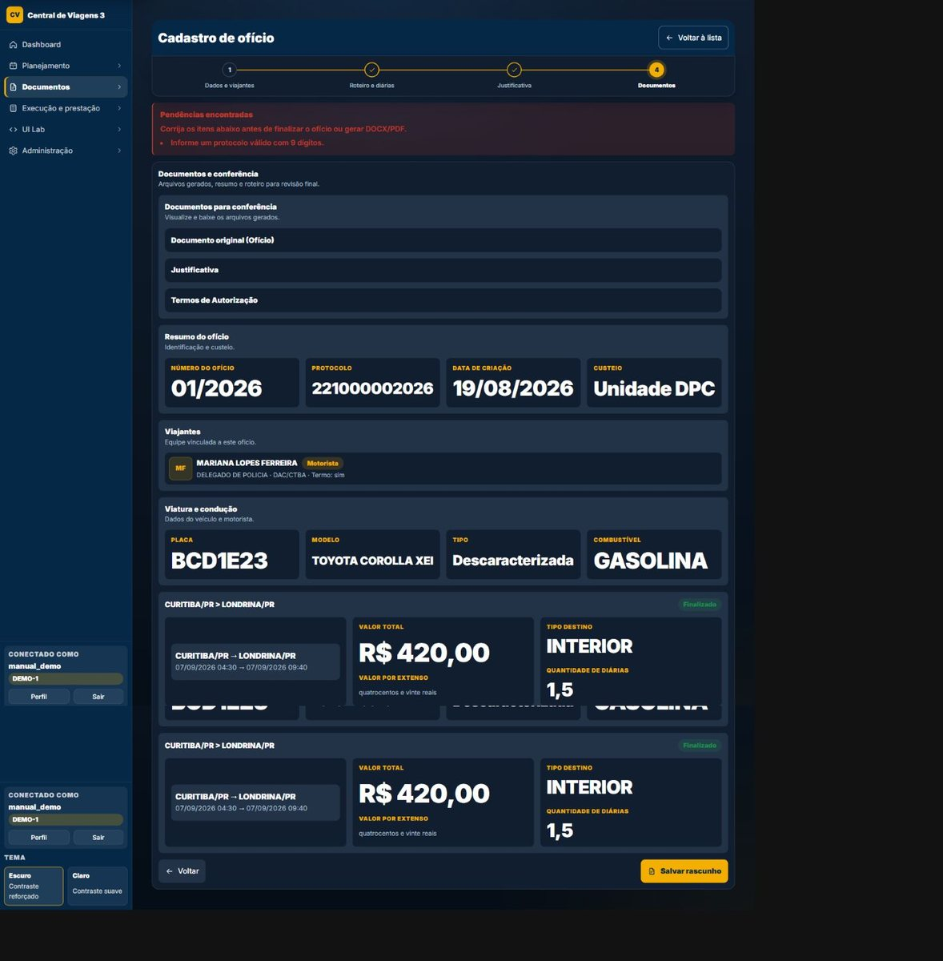

Mapa visual
- 1 — Navegação: O cabeçalho mantém área, usuário, tema e caminhos do módulo.
- 2 — Conteúdo: A região central apresenta dados e controles da finalidade atual.
- 3 — Estado: Avisos, badges e etapas mostram o andamento do processo.
- 4 — Ações: Os comandos disponíveis dependem do estado e da autorização.

Campos e ações
Ofício
Tipo: Campo/controle · Preenchimento: Manual, derivado ou consultado · Obrigatório: Conforme a etapa. É preenchido ou consultado somente neste estado; dependências e validações seguem a regra funcional vinculada à página.
Termos de autorização
Tipo: Campo/controle · Preenchimento: Manual, derivado ou consultado · Obrigatório: Conforme a etapa. É preenchido ou consultado somente neste estado; dependências e validações seguem a regra funcional vinculada à página.
Justificativa
Tipo: Campo/controle · Preenchimento: Manual, derivado ou consultado · Obrigatório: Conforme a etapa. É preenchido ou consultado somente neste estado; dependências e validações seguem a regra funcional vinculada à página.
Ordem de serviço
Tipo: Campo/controle · Preenchimento: Manual, derivado ou consultado · Obrigatório: Conforme a etapa. É preenchido ou consultado somente neste estado; dependências e validações seguem a regra funcional vinculada à página.
Situação dos documentos
Tipo: Campo/controle · Preenchimento: Manual, derivado ou consultado · Obrigatório: Conforme a etapa. É preenchido ou consultado somente neste estado; dependências e validações seguem a regra funcional vinculada à página.
Voltar
Tipo: Ação · Preenchimento: Conforme permissão e estado · Obrigatório: —. Executa a operação indicada neste estado e apresenta o resultado ou a pendência sem atuar em outro módulo implicitamente.
Salvar rascunho e voltar à lista
Tipo: Ação · Preenchimento: Conforme permissão e estado · Obrigatório: —. Executa a validação deste estado e persiste somente os dados próprios da etapa quando a pessoa tem permissão.
Finalizar Ofício
Tipo: Ação · Preenchimento: Conforme permissão e estado · Obrigatório: —. Executa a operação indicada neste estado e apresenta o resultado ou a pendência sem atuar em outro módulo implicitamente.
Abrir prévia
Tipo: Ação · Preenchimento: Conforme permissão e estado · Obrigatório: —. Abre o registro ou a etapa correspondente sem alterar dados por si só.
Fechar prévia
Tipo: Ação · Preenchimento: Conforme permissão e estado · Obrigatório: —. Executa a operação indicada neste estado e apresenta o resultado ou a pendência sem atuar em outro módulo implicitamente.
Visualizar
Tipo: Ação · Preenchimento: Conforme permissão e estado · Obrigatório: —. Executa a operação indicada neste estado e apresenta o resultado ou a pendência sem atuar em outro módulo implicitamente.
Baixar PDF
Tipo: Ação · Preenchimento: Conforme permissão e estado · Obrigatório: —. Produz ou entrega o artefato indicado somente após as validações e condições funcionais aplicáveis.
Baixar DOCX
Tipo: Ação · Preenchimento: Conforme permissão e estado · Obrigatório: —. Produz ou entrega o artefato indicado somente após as validações e condições funcionais aplicáveis.
Anexar ou gerenciar assinado
Tipo: Ação · Preenchimento: Conforme permissão e estado · Obrigatório: —. Executa a operação indicada neste estado e apresenta o resultado ou a pendência sem atuar em outro módulo implicitamente.
Abrir todos os termos
Tipo: Ação · Preenchimento: Conforme permissão e estado · Obrigatório: —. Abre o registro ou a etapa correspondente sem alterar dados por si só.

Regras específicas aplicáveis
- RN-070 — Ofício tenta gerar/finalizar documento → validação agrega pendências de dados, motorista/protocolo, transporte, roteiro e justificativa → usuário é redirecionado à etapa de correção.
- RN-071 — Documento do ofício é solicitado em DOCX/PDF → payload canônico é montado e resposta passa pelo núcleo; PDF tenta cadeia de motores/cache → download ou erro tratado.
- RN-072 — Documento é gerado com sucesso → artefato/cache é persistido e status pode refletir GERADO → gerações repetidas equivalentes podem reutilizar saída.
- RN-079 — Justificativa obrigatória está ausente/incompleta → validação do ofício impede geração/finalização → operador volta à etapa de justificativa.
- RN-090 — Geração é individual/lote/genérica/selecionados → serviço escolhe servidores e produz um ou vários documentos; PDFs podem ser fundidos → download consolidado.
- RN-091 — Existe PDF assinado do termo → versão assinada prevalece; senão usa PDF gerado → consumo sempre prefere manifestação assinada.
- RN-136 — Tipo documental é solicitado → registro/template precisa existir e formato ser compatível; duplicidade de registro falha → geração não aceita tipo arbitrário.
- RN-137 — Caminho de template é resolvido → deve permanecer dentro de documentos/resources → traversal/caminho externo é rejeitado.
- RN-138 — Payload não contém placeholder obrigatório ou saída mantém placeholder → geração levanta erro explícito → marcadores não vazam para documento final.
- RN-139 — DOCX é solicitado → docxtpl preenche template e retorna bytes; pacote/template ausente falha explicitamente → nenhum pacote é instalado durante request.
- RN-140 — PDF em auto é solicitado → cadeia varia por SO e disponibilidade: Word/LibreOffice/unoserver/WeasyPrint/simple conforme preferência/configuração → melhor motor disponível é tentado.
- RN-141 — Motor explícito falha e fallback automático está ligado → motores seguintes são tentados; sem motor, erro inclui orientação → falha não some em silêncio.
- RN-142 — PDF simples não está permitido → simple não entra na cadeia; quando permitido, produz layout mínimo → fidelidade reduzida é fallback deliberado.
- RN-143 — Conteúdo+template+formato+versão equivalentes geram chave idêntica → artefato válido pode ser reutilizado; mudança no payload/template invalida → cache é determinístico.
- RN-144 — Geração assíncrona é pedida → job fica queued → processing → complete/error; pedido duplicado pode reutilizar dedupe_key → frontend recebe 202/status/result.
- RN-145 — Resultado assíncrono pertence a outra área/usuário ou não concluiu → acesso é negado/202; concluído entrega arquivo → isolamento vale também para downloads.
- RN-146 — PDF inline recebe Range válido → retorna faixa 206; Range inválido recebe 416; arquivo completo recebe 200 → visualizador suporta streaming.
- RN-147 — Arquivo assinado é anexado a artefato → upload é validado e versão fica associada; remoção limpa vínculo → assinatura manual pode substituir consumo do gerado.
- RN-148 — Versão documental assinada é criada → conteúdo/hash/revogação tornam-se imutáveis; versão não pode ser excluída → cadeia de prova é preservada.
- RN-149 — Conversão unoserver recebe URL inválida, serviço indisponível ou saída não-PDF → erro explícito; cache binário por SHA-256 pode reaproveitar conversões idênticas → não retorna bytes inválidos.
- RN-150 — Arquivos atualmente geráveis e comprovados no repositório → Ofício (DOCX/PDF), Justificativa (DOCX/PDF), Termo (DOCX/PDF, individual/lote), Plano (DOCX/PDF), Ordem (DOCX/PDF), Relatório Técnico (DOCX/PDF), Diário de Bordo (XLSX/PDF), prestação consolidada (PDF) → não foi localizado gerador ODT.

Regras transversais aplicáveis
- RN-001 — resolução da área ativa
- RN-003 — recorte estrito de querysets por área
- RN-005 — hierarquia LEITOR/EDITOR/ADMIN
- RN-006 — bloqueio de escrita para leitor
- RN-008 — 401 JSON para sessão expirada em AJAX/API
- RN-009 — renovação periódica da sessão autenticada
- RN-010 — headers CSP e Permissions-Policy
- RN-011 — X-Request-ID, métrica e log por requisição
- RN-012 — contexto visual can_edit_area

TELA-047 — Ofício — justificativa
Finalidade | Executar a etapa operacional de ofícios indicada pelo título, com feedback de validação e estado.
Como chegar | Abra Ofícios pelo menu e siga para `/oficios/1/justificativa/`; em fluxos guiados, avance até esta etapa.
Quando usar | Use quando o processo alcançar esta etapa ou quando for necessário revisar o estado correspondente.
Relação | Consome cadastros e roteiros; origina termos, documentos e prestação.
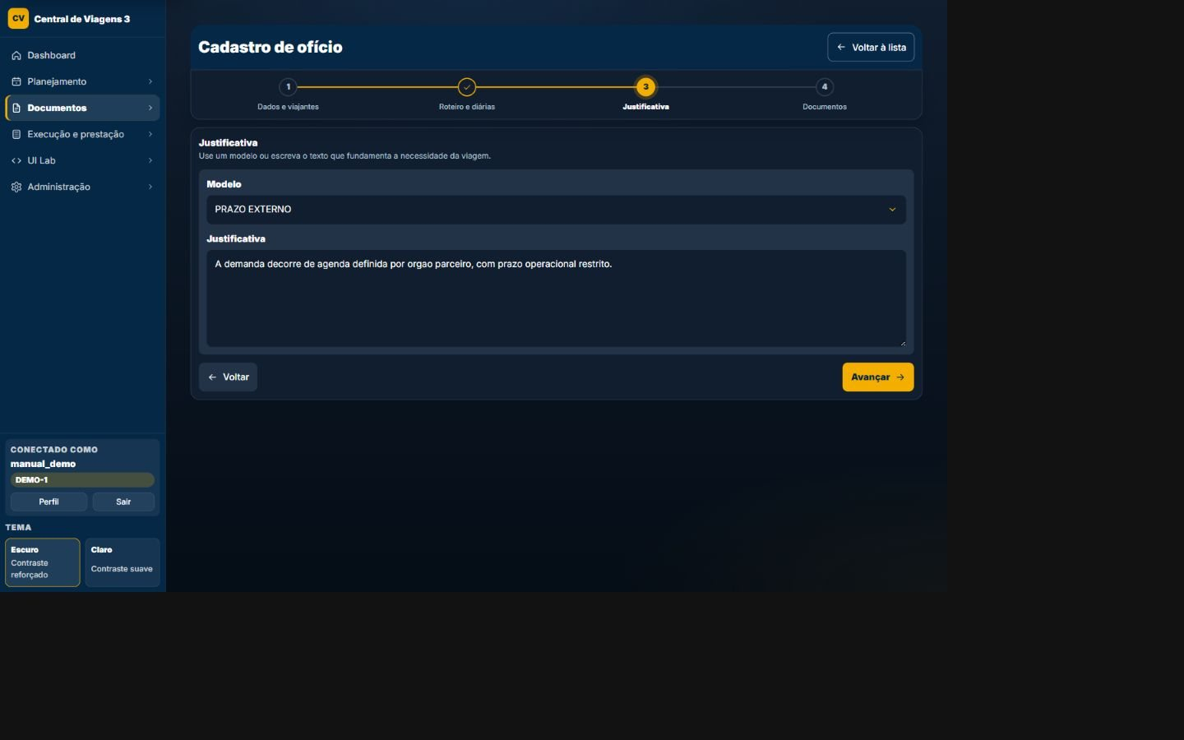

Mapa visual
- 1 — Navegação: O cabeçalho mantém área, usuário, tema e caminhos do módulo.
- 2 — Conteúdo: A região central apresenta dados e controles da finalidade atual.
- 3 — Estado: Avisos, badges e etapas mostram o andamento do processo.
- 4 — Ações: Os comandos disponíveis dependem do estado e da autorização.

Campos e ações
Modelo
Tipo: Seleção · Preenchimento: Modelos ativos da área · Obrigatório: Não. Copia um texto-base para a justificativa sem persistir o vínculo ao modelo.
Justificativa
Tipo: Texto longo · Preenchimento: Manual ou sugerido · Obrigatório: Conforme antecedência. Torna-se obrigatória quando a antecedência do ofício fica abaixo do prazo institucional.
Gerenciar modelos
Tipo: Ação · Preenchimento: Conforme permissão e estado · Obrigatório: —. Executa a operação indicada neste estado e apresenta o resultado ou a pendência sem atuar em outro módulo implicitamente.
Voltar à lista
Tipo: Ação · Preenchimento: Conforme permissão e estado · Obrigatório: —. Executa a operação indicada neste estado e apresenta o resultado ou a pendência sem atuar em outro módulo implicitamente.
Voltar
Tipo: Ação · Preenchimento: Conforme permissão e estado · Obrigatório: —. Executa a operação indicada neste estado e apresenta o resultado ou a pendência sem atuar em outro módulo implicitamente.
Avançar
Tipo: Ação · Preenchimento: Conforme permissão · Obrigatório: —. Normaliza o texto e só permite continuar quando a justificativa exigida está completa.

Regras específicas aplicáveis
- RN-070 — Ofício tenta gerar/finalizar documento → validação agrega pendências de dados, motorista/protocolo, transporte, roteiro e justificativa → usuário é redirecionado à etapa de correção.
- RN-077 — Prazo institucional existe → usa ConfiguracaoSistema.prazo_justificativa_dias; ausência cai em 10 dias → regra tem fallback.
- RN-078 — Ofício tem primeira saída → antecedência é diferença entre a data da saída e oficio.data_criacao; abaixo do prazo torna justificativa obrigatória → snapshot guarda dias, prazo e primeira saída.
- RN-079 — Justificativa obrigatória está ausente/incompleta → validação do ofício impede geração/finalização → operador volta à etapa de justificativa.
- RN-080 — Justificativa é salva como rascunho/continuar → texto é normalizado e status muda para RASCUNHO/FINALIZADA conforme ação/completude → uma justificativa por ofício.
- RN-081 — Modelo reutilizável é padrão → somente outro padrão da mesma área é desmarcado; nomes podem repetir entre áreas, não dentro da mesma → isolamento de textos institucionais.
- RN-082 — Justificativa não é exigida → etapa pode seguir sem texto finalizado; quando exigida, texto passa a obrigatório → fluxo alternativo explícito.

Regras transversais aplicáveis
- RN-001 — resolução da área ativa
- RN-003 — recorte estrito de querysets por área
- RN-004 — bloqueio de FK entre áreas
- RN-005 — hierarquia LEITOR/EDITOR/ADMIN
- RN-006 — bloqueio de escrita para leitor
- RN-008 — 401 JSON para sessão expirada em AJAX/API
- RN-009 — renovação periódica da sessão autenticada
- RN-010 — headers CSP e Permissions-Policy
- RN-011 — X-Request-ID, métrica e log por requisição
- RN-012 — contexto visual can_edit_area

TELA-048 — Ofício — resumo
Finalidade | Executar a etapa operacional de ofícios indicada pelo título, com feedback de validação e estado.
Como chegar | Abra Ofícios pelo menu e siga para `/oficios/1/resumo/`; em fluxos guiados, avance até esta etapa.
Quando usar | Use quando o processo alcançar esta etapa ou quando for necessário revisar o estado correspondente.
Relação | Consome cadastros e roteiros; origina termos, documentos e prestação.


Mapa visual
- 1 — Navegação: O cabeçalho mantém área, usuário, tema e caminhos do módulo.
- 2 — Conteúdo: A região central apresenta dados e controles da finalidade atual.
- 3 — Estado: Avisos, badges e etapas mostram o andamento do processo.
- 4 — Ações: Os comandos disponíveis dependem do estado e da autorização.

Campos e ações
Resumo do ofício
Tipo: Campo/controle · Preenchimento: Manual, derivado ou consultado · Obrigatório: Conforme a etapa. É preenchido ou consultado somente neste estado; dependências e validações seguem a regra funcional vinculada à página.
Equipe
Tipo: Campo/controle · Preenchimento: Manual, derivado ou consultado · Obrigatório: Conforme a etapa. É preenchido ou consultado somente neste estado; dependências e validações seguem a regra funcional vinculada à página.
Transporte
Tipo: Conferência · Preenchimento: Dados salvos · Obrigatório: —. Mostra a fonte efetiva de viatura e motorista e eventuais pendências.
Roteiro e diárias
Tipo: Campo/controle · Preenchimento: Manual, derivado ou consultado · Obrigatório: Conforme a etapa. É preenchido ou consultado somente neste estado; dependências e validações seguem a regra funcional vinculada à página.
Justificativa
Tipo: Conferência · Preenchimento: Dados salvos · Obrigatório: —. Apresenta período, cálculo e justificativa aplicável.
Documentos e conferência
Tipo: Conferência e ações · Preenchimento: Artefatos · Obrigatório: —. Lista versões geradas/assinadas e formatos disponíveis.
Situação dos documentos
Tipo: Conferência e ações · Preenchimento: Artefatos · Obrigatório: —. Lista versões geradas/assinadas e formatos disponíveis.
Voltar à lista
Tipo: Ação · Preenchimento: Conforme permissão e estado · Obrigatório: —. Executa a operação indicada neste estado e apresenta o resultado ou a pendência sem atuar em outro módulo implicitamente.
Voltar
Tipo: Ação · Preenchimento: Conforme permissão e estado · Obrigatório: —. Executa a operação indicada neste estado e apresenta o resultado ou a pendência sem atuar em outro módulo implicitamente.
Salvar rascunho
Tipo: Ação · Preenchimento: Conforme permissão e estado · Obrigatório: —. Executa a validação deste estado e persiste somente os dados próprios da etapa quando a pessoa tem permissão.
Finalizar Ofício
Tipo: Ação · Preenchimento: Conforme permissão e estado · Obrigatório: —. Executa a operação indicada neste estado e apresenta o resultado ou a pendência sem atuar em outro módulo implicitamente.
Abrir prévia
Tipo: Ação · Preenchimento: Conforme permissão e estado · Obrigatório: —. Abre o registro ou a etapa correspondente sem alterar dados por si só.
Fechar prévia
Tipo: Ação · Preenchimento: Conforme permissão e estado · Obrigatório: —. Executa a operação indicada neste estado e apresenta o resultado ou a pendência sem atuar em outro módulo implicitamente.
Visualizar
Tipo: Ação · Preenchimento: Conforme permissão e estado · Obrigatório: —. Executa a operação indicada neste estado e apresenta o resultado ou a pendência sem atuar em outro módulo implicitamente.
Baixar PDF
Tipo: Ação · Preenchimento: Conforme permissão e estado · Obrigatório: —. Produz ou entrega o artefato indicado somente após as validações e condições funcionais aplicáveis.
Baixar DOCX
Tipo: Ação · Preenchimento: Conforme permissão e estado · Obrigatório: —. Produz ou entrega o artefato indicado somente após as validações e condições funcionais aplicáveis.
Anexar ou gerenciar assinado
Tipo: Ação · Preenchimento: Conforme permissão e estado · Obrigatório: —. Executa a operação indicada neste estado e apresenta o resultado ou a pendência sem atuar em outro módulo implicitamente.
Abrir todos os termos
Tipo: Ação · Preenchimento: Conforme permissão e estado · Obrigatório: —. Abre o registro ou a etapa correspondente sem alterar dados por si só.

Regras específicas aplicáveis
- RN-059 — Ofício é criado → status padrão RASCUNHO, data local automática e número/ano reservados → rascunho já ocupa numeração.
- RN-064 — Etapa de dados é salva como rascunho ou continuar → modelo de motivo pode preencher texto e serviço avalia completude → status automático RASCUNHO/GERADO conforme ação e campos.
- RN-065 — Custeio é OUTRA_INSTITUIÇÃO → observação/nome da instituição torna-se obrigatório; demais tipos não exigem → documento não sai sem identificar custeador externo.
- RN-066 — Transporte usa viatura cadastrada ou manual → dados efetivos vêm da FK ou campos manuais; modo manual exige dados correspondentes → documento usa fonte selecionada.
- RN-067 — Motorista é servidor ou manual → campos efetivos mudam conforme modo; CPF manual é normalizado/validado → identificação do motorista acompanha a escolha.
- RN-068 — Motorista é “carona”/externo e exige protocolo → pendência específica é produzida quando protocolo está ausente/inválido → geração documental é bloqueada até correção.
- RN-069 — Evento já tem roteiro padrão → serviço pode vinculá-lo sem cópia; edição própria materializa/revincula rascunho → ofício alterna entre reutilização e roteiro próprio preservando origem.
- RN-070 — Ofício tenta gerar/finalizar documento → validação agrega pendências de dados, motorista/protocolo, transporte, roteiro e justificativa → usuário é redirecionado à etapa de correção.
- RN-071 — Documento do ofício é solicitado em DOCX/PDF → payload canônico é montado e resposta passa pelo núcleo; PDF tenta cadeia de motores/cache → download ou erro tratado.
- RN-073 — Ofício é cancelado → flag/motivo/data de cancelamento são gravados; cancelamento não exclui nem libera número → histórico permanece.
- RN-074 — Ofício é retificado/desfeito → marcadores de retificação mudam sem trocar identidade/número → fluxo alternativo é reversível.
- RN-075 — Ofício é marcado complementar/desfeito → flag complementar alterna → apresentação/documento distingue complemento sem criar nova regra de numeração.
- RN-078 — Ofício tem primeira saída → antecedência é diferença entre a data da saída e oficio.data_criacao; abaixo do prazo torna justificativa obrigatória → snapshot guarda dias, prazo e primeira saída.
- RN-079 — Justificativa obrigatória está ausente/incompleta → validação do ofício impede geração/finalização → operador volta à etapa de justificativa.
- RN-080 — Justificativa é salva como rascunho/continuar → texto é normalizado e status muda para RASCUNHO/FINALIZADA conforme ação/completude → uma justificativa por ofício.
- RN-082 — Justificativa não é exigida → etapa pode seguir sem texto finalizado; quando exigida, texto passa a obrigatório → fluxo alternativo explícito.

Regras transversais aplicáveis
- RN-001 — resolução da área ativa
- RN-003 — recorte estrito de querysets por área
- RN-005 — hierarquia LEITOR/EDITOR/ADMIN
- RN-006 — bloqueio de escrita para leitor
- RN-009 — renovação periódica da sessão autenticada
- RN-010 — headers CSP e Permissions-Policy
- RN-011 — X-Request-ID, métrica e log por requisição
- RN-012 — contexto visual can_edit_area

TELA-049 — Ofício — roteiro e diárias
Finalidade | Executar a etapa operacional de ofícios indicada pelo título, com feedback de validação e estado.
Como chegar | Abra Ofícios pelo menu e siga para `/oficios/1/roteiro/`; em fluxos guiados, avance até esta etapa.
Quando usar | Use quando o processo alcançar esta etapa ou quando for necessário revisar o estado correspondente.
Relação | Consome cadastros e roteiros; origina termos, documentos e prestação.
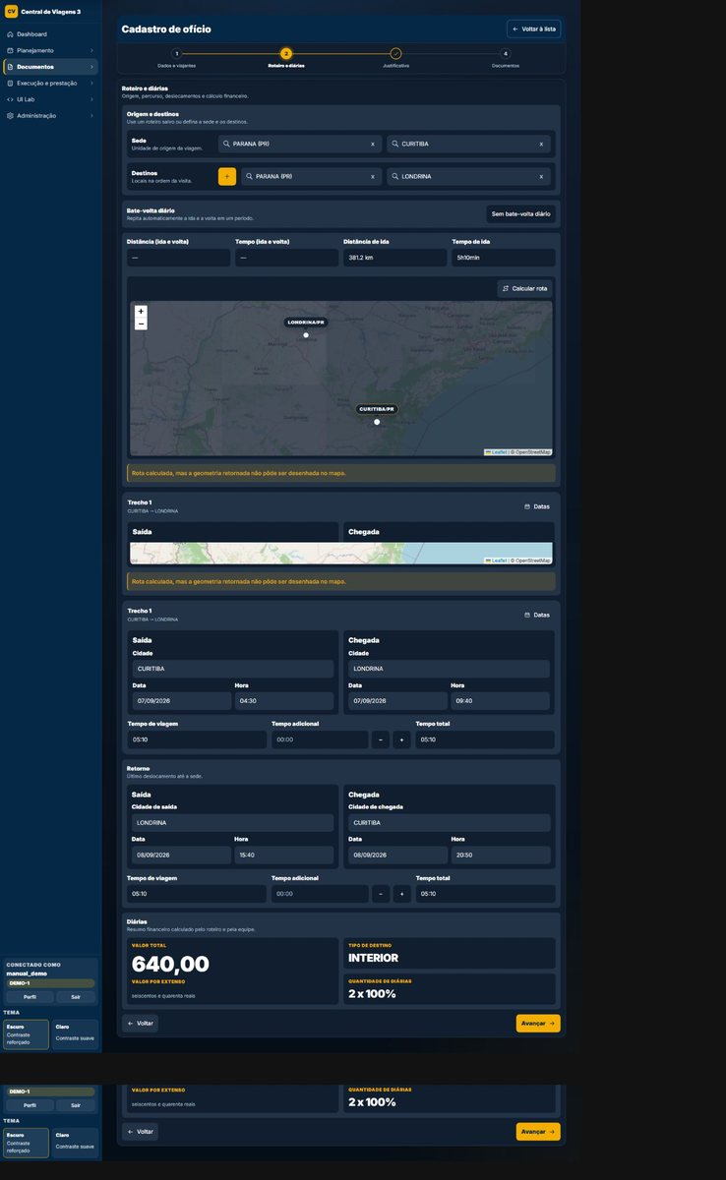

Mapa visual
- 1 — Navegação: O cabeçalho mantém área, usuário, tema e caminhos do módulo.
- 2 — Conteúdo: A região central apresenta dados e controles da finalidade atual.
- 3 — Estado: Avisos, badges e etapas mostram o andamento do processo.
- 4 — Ações: Os comandos disponíveis dependem do estado e da autorização.

Campos e ações
Origem
Tipo: Campo/controle · Preenchimento: Manual, derivado ou consultado · Obrigatório: Conforme a etapa. É preenchido ou consultado somente neste estado; dependências e validações seguem a regra funcional vinculada à página.
Usar evento existente
Tipo: Campo/controle · Preenchimento: Manual, derivado ou consultado · Obrigatório: Conforme a etapa. É preenchido ou consultado somente neste estado; dependências e validações seguem a regra funcional vinculada à página.
Criar roteiro próprio
Tipo: Campo/controle · Preenchimento: Manual, derivado ou consultado · Obrigatório: Conforme a etapa. É preenchido ou consultado somente neste estado; dependências e validações seguem a regra funcional vinculada à página.
Estado sede
Tipo: Campo/controle · Preenchimento: Manual, derivado ou consultado · Obrigatório: Conforme a etapa. É preenchido ou consultado somente neste estado; dependências e validações seguem a regra funcional vinculada à página.
Cidade sede
Tipo: Campo/controle · Preenchimento: Manual, derivado ou consultado · Obrigatório: Conforme a etapa. É preenchido ou consultado somente neste estado; dependências e validações seguem a regra funcional vinculada à página.
Destinos
Tipo: Campo/controle · Preenchimento: Manual, derivado ou consultado · Obrigatório: Conforme a etapa. É preenchido ou consultado somente neste estado; dependências e validações seguem a regra funcional vinculada à página.
Data de saída
Tipo: Campo/controle · Preenchimento: Manual, derivado ou consultado · Obrigatório: Conforme a etapa. É preenchido ou consultado somente neste estado; dependências e validações seguem a regra funcional vinculada à página.
Hora de saída
Tipo: Campo/controle · Preenchimento: Manual, derivado ou consultado · Obrigatório: Conforme a etapa. É preenchido ou consultado somente neste estado; dependências e validações seguem a regra funcional vinculada à página.
Data de chegada
Tipo: Campo/controle · Preenchimento: Manual, derivado ou consultado · Obrigatório: Conforme a etapa. É preenchido ou consultado somente neste estado; dependências e validações seguem a regra funcional vinculada à página.
Hora de chegada
Tipo: Campo/controle · Preenchimento: Manual, derivado ou consultado · Obrigatório: Conforme a etapa. É preenchido ou consultado somente neste estado; dependências e validações seguem a regra funcional vinculada à página.
Retorno
Tipo: Campo/controle · Preenchimento: Manual, derivado ou consultado · Obrigatório: Conforme a etapa. É preenchido ou consultado somente neste estado; dependências e validações seguem a regra funcional vinculada à página.
Com bate-volta diário
Tipo: Campo/controle · Preenchimento: Manual, derivado ou consultado · Obrigatório: Conforme a etapa. É preenchido ou consultado somente neste estado; dependências e validações seguem a regra funcional vinculada à página.
Diárias calculadas
Tipo: Campo/controle · Preenchimento: Manual, derivado ou consultado · Obrigatório: Conforme a etapa. É preenchido ou consultado somente neste estado; dependências e validações seguem a regra funcional vinculada à página.
Selecionar evento
Tipo: Ação · Preenchimento: Conforme permissão e estado · Obrigatório: —. Executa a operação indicada neste estado e apresenta o resultado ou a pendência sem atuar em outro módulo implicitamente.
Adicionar destino
Tipo: Ação · Preenchimento: Conforme permissão e estado · Obrigatório: —. Executa a validação deste estado e persiste somente os dados próprios da etapa quando a pessoa tem permissão.
Remover destino
Tipo: Ação · Preenchimento: Conforme permissão e estado · Obrigatório: —. Solicita confirmação e respeita vínculos protegidos, estado do processo e autorização antes de alterar o registro.
Reordenar destinos
Tipo: Ação · Preenchimento: Conforme permissão e estado · Obrigatório: —. Muda somente a apresentação ou os critérios da tela; não modifica o cadastro persistido.
Calcular rota
Tipo: Ação · Preenchimento: Conforme permissão e estado · Obrigatório: —. Executa a operação indicada neste estado e apresenta o resultado ou a pendência sem atuar em outro módulo implicitamente.
Aplicar data aos trechos
Tipo: Ação · Preenchimento: Conforme permissão e estado · Obrigatório: —. Executa a operação indicada neste estado e apresenta o resultado ou a pendência sem atuar em outro módulo implicitamente.
Ativar ou desativar bate-volta
Tipo: Ação · Preenchimento: Conforme permissão e estado · Obrigatório: —. Executa a operação indicada neste estado e apresenta o resultado ou a pendência sem atuar em outro módulo implicitamente.
Voltar à lista
Tipo: Ação · Preenchimento: Conforme permissão e estado · Obrigatório: —. Executa a operação indicada neste estado e apresenta o resultado ou a pendência sem atuar em outro módulo implicitamente.
Voltar
Tipo: Ação · Preenchimento: Conforme permissão e estado · Obrigatório: —. Executa a operação indicada neste estado e apresenta o resultado ou a pendência sem atuar em outro módulo implicitamente.
Avançar
Tipo: Ação · Preenchimento: Conforme permissão · Obrigatório: —. Valida a existência e consistência do roteiro antes da justificativa.

Regras específicas aplicáveis
- RN-041 — Roteiro é criado → status documental começa RASCUNHO e pode chegar a FINALIZADO; origem pode ser EVENTO ou AVULSO → roteiro existe independentemente de documento.
- RN-042 — Cálculo de rota evolui → estados são pendente, calculada, manual, erro e desatualizada; fonte é OpenRouteService, manual ou cache → status da rota é separado do status do roteiro.
- RN-043 — Trechos são persistidos → tipo é IDA ou RETORNO; ordem é única por roteiro/tipo e período deve ser ordenado → sequência documental determinística.
- RN-044 — Trechos mudam → datas agregadas do roteiro são recalculadas a partir da coleção → período principal acompanha a rota salva.
- RN-045 — Destino é classificado → Brasília/DF recebe BRASILIA; capital conhecida recebe CAPITAL; vazio ou demais recebe INTERIOR → faixa tarifária determinada.
- RN-046 — Base geográfica possui capitais → ela prevalece; UFs ausentes usam mapa de segurança → banco recém-criado não transforma capitais em interior.
- RN-047 — Roteiro contém várias paradas → BRASÍLIA prevalece; senão qualquer capital eleva o tipo agregado a CAPITAL; caso contrário INTERIOR → resumo usa maior faixa encontrada.
- RN-048 — Cálculo começa → data da saída mais antiga escolhe uma única vigência para todo o roteiro → travessia de mudança de tabela não mistura valores.
- RN-049 — Não existe vigência para data/faixa → valores históricos internos são usados como último recurso → calculadora continua disponível, mas resultado sinaliza linha de tabela ausente.
- RN-050 — Período tem duração ≤ 0 → erro; parada instantânea entre destinos é ignorada sem invalidar o roteiro → apenas permanências positivas faturam.
- RN-051 — Sobra após dias inteiros é até 6h / >6–8h / >8–12h / >12h → complemento é 0% / 15% / 30% / 100% → escada depende da duração, não da virada do calendário.
- RN-052 — Marcadores de destino são processados → primeiro período começa na saída da sede; seguintes começam na chegada ao destino; terminam na chegada ao próximo/à sede → tempo entre destinos é tarifado pelo local de permanência anterior.
- RN-053 — Parada intermediária coincide com a sede → período é ignorado; retorno final à sede prolonga trecho anterior e não abre faixa própria → volta para casa não é tarifada como estadia na sede.
- RN-054 — Períodos consecutivos encostados têm a mesma faixa → fundem-se em um trecho tarifário → sobra/complemento é contado uma vez por trecho, não por cidade.
- RN-055 — Valor do trecho é calculado → dias inteiros × 24h + no máximo um complemento, multiplicado pela quantidade de servidores → total monetário e composição estruturada são produzidos.
- RN-056 — Resultado é persistido no roteiro → quantidade, valor numérico, texto por extenso e componentes de diária são sincronizados → documento e auditoria usam snapshot estruturado.
- RN-057 — Roteiro tenta calcular sem datas/horas suficientes → ValueError("Preencha datas e horas para calcular.") → operador deve completar período.
- RN-058 — Dados de rota externa não estão disponíveis ou rota é manual → estado/fonte manual preserva métricas informadas; falha externa vira status ERRO/desatualizada, sem apagar roteiro → fluxo alternativo existe.
- RN-069 — Evento já tem roteiro padrão → serviço pode vinculá-lo sem cópia; edição própria materializa/revincula rascunho → ofício alterna entre reutilização e roteiro próprio preservando origem.
- RN-070 — Ofício tenta gerar/finalizar documento → validação agrega pendências de dados, motorista/protocolo, transporte, roteiro e justificativa → usuário é redirecionado à etapa de correção.

Regras transversais aplicáveis
- RN-001 — resolução da área ativa
- RN-003 — recorte estrito de querysets por área
- RN-004 — bloqueio de FK entre áreas
- RN-005 — hierarquia LEITOR/EDITOR/ADMIN
- RN-006 — bloqueio de escrita para leitor
- RN-008 — 401 JSON para sessão expirada em AJAX/API
- RN-009 — renovação periódica da sessão autenticada
- RN-010 — headers CSP e Permissions-Policy
- RN-011 — X-Request-ID, métrica e log por requisição
- RN-012 — contexto visual can_edit_area

TELA-050 — Ofício — transporte
Finalidade | Executar a etapa operacional de ofícios indicada pelo título, com feedback de validação e estado.
Como chegar | Abra Ofícios pelo menu e siga para `/oficios/1/transporte/`; em fluxos guiados, avance até esta etapa.
Quando usar | Use quando o processo alcançar esta etapa ou quando for necessário revisar o estado correspondente.
Relação | Consome cadastros e roteiros; origina termos, documentos e prestação.
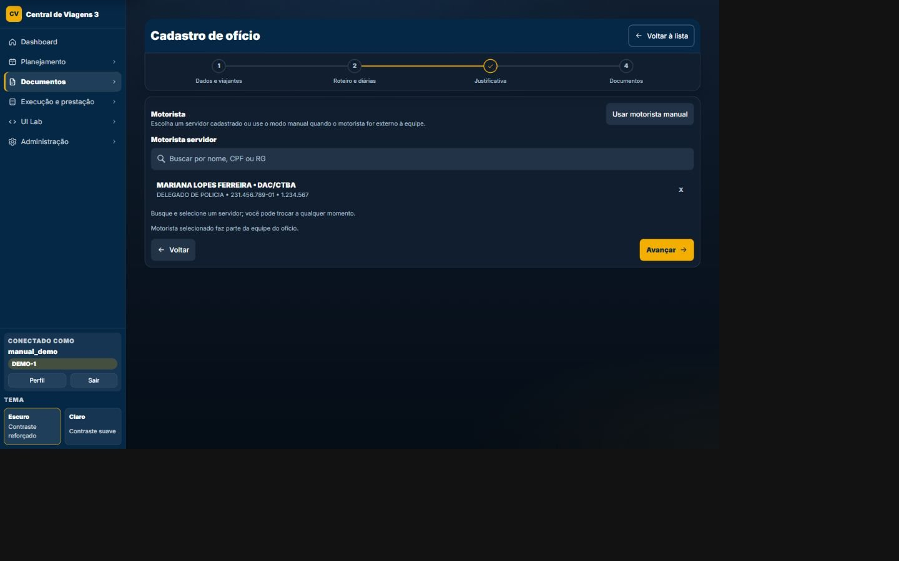

Mapa visual
- 1 — Navegação: O cabeçalho mantém área, usuário, tema e caminhos do módulo.
- 2 — Conteúdo: A região central apresenta dados e controles da finalidade atual.
- 3 — Estado: Avisos, badges e etapas mostram o andamento do processo.
- 4 — Ações: Os comandos disponíveis dependem do estado e da autorização.

Campos e ações
Buscar viatura
Tipo: Busca · Preenchimento: Cadastro ou manual · Obrigatório: Não. Selecionar cadastro preenche dados; placa não localizada mantém o modo manual.
Modelo
Tipo: Texto · Preenchimento: Cadastro ou manual · Obrigatório: Condicional. É preenchido pelo cadastro ou informado quando a viatura é manual.
Combustível
Tipo: Seleção · Preenchimento: Catálogo da área · Obrigatório: Não. Persiste o combustível efetivo do transporte manual.
Tipo
Tipo: Seleção · Preenchimento: Caracterizada/descaracterizada · Obrigatório: Não. Persiste o tipo efetivo do transporte manual.
Porte/transporte de armas
Tipo: Seleção Sim/Não · Preenchimento: Opções predefinidas · Obrigatório: Não. Integra o contexto documental do deslocamento.
Motorista
Tipo: Alternância · Preenchimento: Servidor ou não cadastrado · Obrigatório: Condicional. Controla quais dados de motorista ficam ativos e limpa a alternativa incompatível.
Motorista não cadastrado
Tipo: Campo/controle · Preenchimento: Manual, derivado ou consultado · Obrigatório: Conforme a etapa. É preenchido ou consultado somente neste estado; dependências e validações seguem a regra funcional vinculada à página.
É o único policial civil no veículo?
Tipo: Campo/controle · Preenchimento: Manual, derivado ou consultado · Obrigatório: Conforme a etapa. É preenchido ou consultado somente neste estado; dependências e validações seguem a regra funcional vinculada à página.
Nova viatura
Tipo: Ação · Preenchimento: Conforme permissão e estado · Obrigatório: —. Executa a operação indicada neste estado e apresenta o resultado ou a pendência sem atuar em outro módulo implicitamente.
Usar motorista manual
Tipo: Ação · Preenchimento: Conforme permissão e estado · Obrigatório: —. Executa a operação indicada neste estado e apresenta o resultado ou a pendência sem atuar em outro módulo implicitamente.
Voltar à lista
Tipo: Ação · Preenchimento: Conforme permissão e estado · Obrigatório: —. Executa a operação indicada neste estado e apresenta o resultado ou a pendência sem atuar em outro módulo implicitamente.
Voltar
Tipo: Ação · Preenchimento: Conforme permissão e estado · Obrigatório: —. Executa a operação indicada neste estado e apresenta o resultado ou a pendência sem atuar em outro módulo implicitamente.
Avançar
Tipo: Ação · Preenchimento: Conforme permissão · Obrigatório: —. Valida transporte e motorista antes de seguir.

Regras específicas aplicáveis
- RN-066 — Transporte usa viatura cadastrada ou manual → dados efetivos vêm da FK ou campos manuais; modo manual exige dados correspondentes → documento usa fonte selecionada.
- RN-067 — Motorista é servidor ou manual → campos efetivos mudam conforme modo; CPF manual é normalizado/validado → identificação do motorista acompanha a escolha.
- RN-068 — Motorista é “carona”/externo e exige protocolo → pendência específica é produzida quando protocolo está ausente/inválido → geração documental é bloqueada até correção.
- RN-070 — Ofício tenta gerar/finalizar documento → validação agrega pendências de dados, motorista/protocolo, transporte, roteiro e justificativa → usuário é redirecionado à etapa de correção.

Regras transversais aplicáveis
- RN-001 — resolução da área ativa
- RN-003 — recorte estrito de querysets por área
- RN-004 — bloqueio de FK entre áreas
- RN-005 — hierarquia LEITOR/EDITOR/ADMIN
- RN-006 — bloqueio de escrita para leitor
- RN-008 — 401 JSON para sessão expirada em AJAX/API
- RN-009 — renovação periódica da sessão autenticada
- RN-010 — headers CSP e Permissions-Policy
- RN-011 — X-Request-ID, métrica e log por requisição
- RN-012 — contexto visual can_edit_area

Justificativas
OBJECTIVE: Registrar textos formais e reutilizáveis para explicar situações da viagem.
FUNCTIONS: Cadastro, edição, modelos e associação ao ofício.
INPUTS: Motivo, texto e vínculos do processo.
OUTPUTS: Justificativa persistida e disponível para documentos.
RELATIONS: É utilizada por ofícios, eventos e geração documental.

TELA-051 — Editar modelo de justificativa
Finalidade | Revisar e atualizar dados existentes, preservando vínculos e regras de autorização.
Como chegar | Abra Justificativas pelo menu e siga para `/justificativas/modelos/`; em fluxos guiados, avance até esta etapa.
Quando usar | Use para corrigir ou complementar um registro já existente, dentro das permissões da área.
Relação | É utilizada por ofícios, eventos e geração documental.
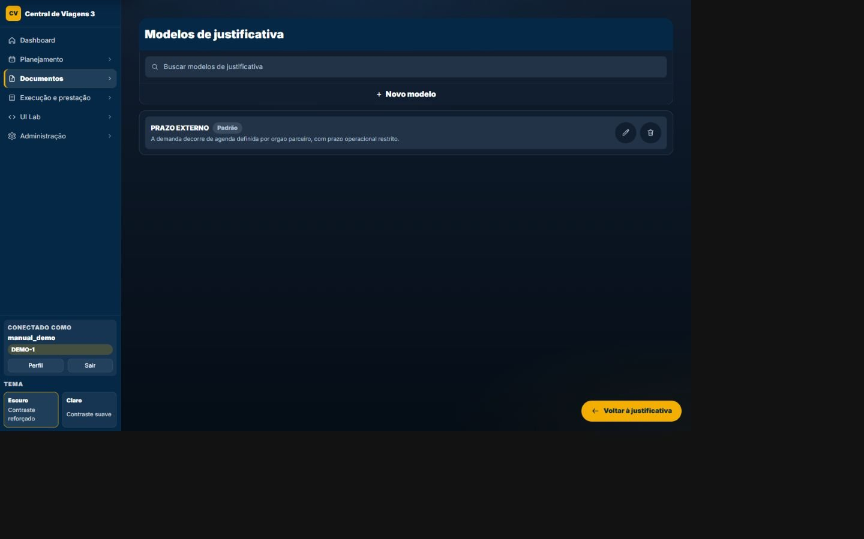

Mapa visual
- 1 — Etapa e contexto: O cabeçalho identifica registro, sequência e pendências.
- 2 — Campos principais: Preencha os dados visíveis e observe obrigatoriedades.
- 3 — Dependências: Escolhas podem revelar, bloquear ou preencher outros campos.
- 4 — Continuidade: Salvar ou avançar valida os dados e conduz ao próximo estado.

Campos e ações
Buscar modelos de justificativa
Tipo: Informação/controle · Preenchimento: Manual, derivado ou consultado · Obrigatório: Conforme a etapa. Restringe os resultados desta tela e não altera os registros persistidos.
Novo modelo
Tipo: Ação · Preenchimento: Conforme permissão e estado · Obrigatório: —. Executa a operação indicada neste estado e apresenta o resultado ou a pendência sem atuar em outro módulo implicitamente.
Editar
Tipo: Ação · Preenchimento: Conforme permissão e estado · Obrigatório: —. Abre o registro ou a etapa correspondente sem alterar dados por si só.
Definir como padrão
Tipo: Ação · Preenchimento: Conforme permissão e estado · Obrigatório: —. Executa a operação indicada neste estado e apresenta o resultado ou a pendência sem atuar em outro módulo implicitamente.
Excluir
Tipo: Ação · Preenchimento: Conforme permissão e estado · Obrigatório: —. Solicita confirmação e respeita vínculos protegidos, estado do processo e autorização antes de alterar o registro.
Voltar à justificativa
Tipo: Ação · Preenchimento: Conforme permissão e estado · Obrigatório: —. Executa a operação indicada neste estado e apresenta o resultado ou a pendência sem atuar em outro módulo implicitamente.

Regras específicas aplicáveis
- RN-081 — Modelo reutilizável é padrão → somente outro padrão da mesma área é desmarcado; nomes podem repetir entre áreas, não dentro da mesma → isolamento de textos institucionais.

Regras transversais aplicáveis
- RN-001 — resolução da área ativa
- RN-003 — recorte estrito de querysets por área
- RN-004 — bloqueio de FK entre áreas
- RN-005 — hierarquia LEITOR/EDITOR/ADMIN
- RN-006 — bloqueio de escrita para leitor
- RN-009 — renovação periódica da sessão autenticada
- RN-010 — headers CSP e Permissions-Policy
- RN-011 — X-Request-ID, métrica e log por requisição
- RN-012 — contexto visual can_edit_area

TELA-052 — Lista de justificativas
Finalidade | Localizar, filtrar e abrir registros do módulo, respeitando a área ativa e o papel do usuário.
Como chegar | Abra Justificativas pelo menu e siga para `/justificativas/`; em fluxos guiados, avance até esta etapa.
Quando usar | Use para localizar registros, comparar estados e iniciar consulta, edição ou criação.
Relação | É utilizada por ofícios, eventos e geração documental.
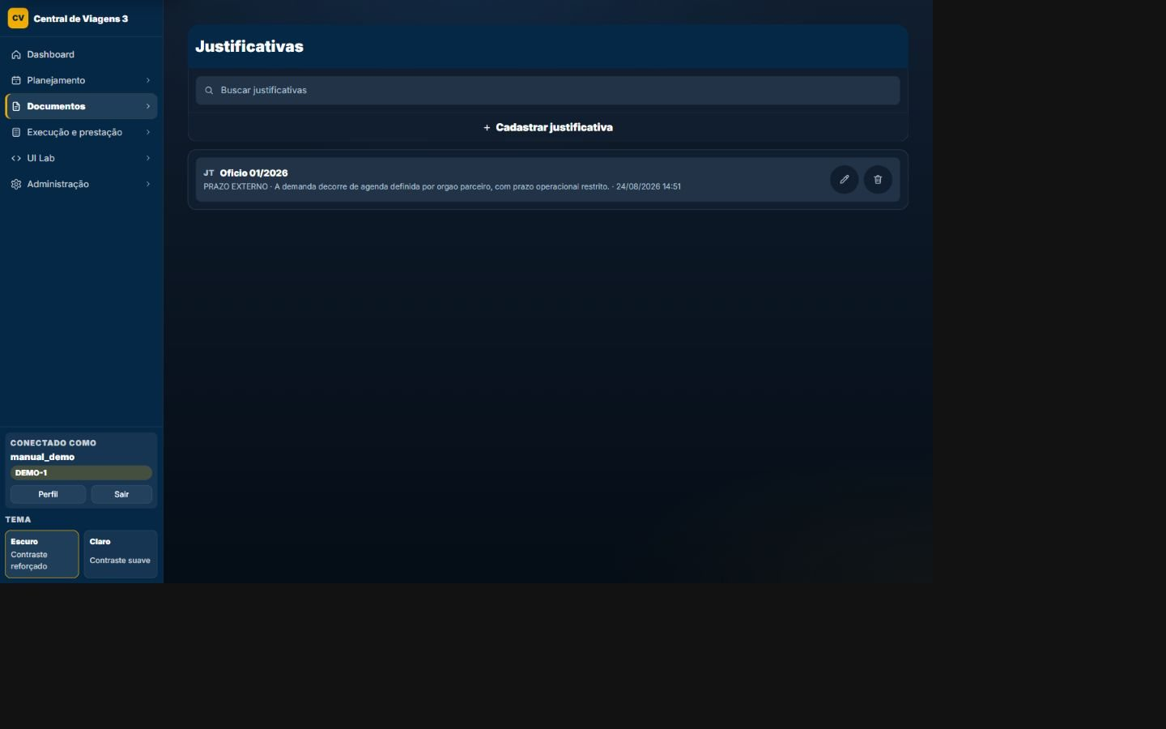

Mapa visual
- 1 — Contexto: Confirme módulo, área ativa e perfil antes de agir.
- 2 — Filtros e ordenação: Use os controles para reduzir e organizar os resultados.
- 3 — Registros: Cada card ou linha resume dados, situação e vínculos.
- 4 — Ações: Abra, edite, crie ou baixe conforme estado e permissão.

Campos e ações
Buscar justificativas
Tipo: Informação/controle · Preenchimento: Manual, derivado ou consultado · Obrigatório: Conforme a etapa. Restringe os resultados desta tela e não altera os registros persistidos.
Cadastrar justificativa
Tipo: Ação · Preenchimento: Conforme permissão e estado · Obrigatório: —. Executa a operação indicada neste estado e apresenta o resultado ou a pendência sem atuar em outro módulo implicitamente.
Limpar busca
Tipo: Ação · Preenchimento: Conforme permissão e estado · Obrigatório: —. Muda somente a apresentação ou os critérios da tela; não modifica o cadastro persistido.
Editar
Tipo: Ação · Preenchimento: Conforme permissão e estado · Obrigatório: —. Abre o registro ou a etapa correspondente sem alterar dados por si só.
Baixar PDF
Tipo: Ação · Preenchimento: Conforme permissão e estado · Obrigatório: —. Produz ou entrega o artefato indicado somente após as validações e condições funcionais aplicáveis.
Baixar DOCX
Tipo: Ação · Preenchimento: Conforme permissão e estado · Obrigatório: —. Produz ou entrega o artefato indicado somente após as validações e condições funcionais aplicáveis.
Excluir
Tipo: Ação · Preenchimento: Conforme permissão e estado · Obrigatório: —. Solicita confirmação e respeita vínculos protegidos, estado do processo e autorização antes de alterar o registro.

Regras específicas aplicáveis
- RN-077 — Prazo institucional existe → usa ConfiguracaoSistema.prazo_justificativa_dias; ausência cai em 10 dias → regra tem fallback.
- RN-078 — Ofício tem primeira saída → antecedência é diferença entre a data da saída e oficio.data_criacao; abaixo do prazo torna justificativa obrigatória → snapshot guarda dias, prazo e primeira saída.
- RN-079 — Justificativa obrigatória está ausente/incompleta → validação do ofício impede geração/finalização → operador volta à etapa de justificativa.
- RN-080 — Justificativa é salva como rascunho/continuar → texto é normalizado e status muda para RASCUNHO/FINALIZADA conforme ação/completude → uma justificativa por ofício.
- RN-082 — Justificativa não é exigida → etapa pode seguir sem texto finalizado; quando exigida, texto passa a obrigatório → fluxo alternativo explícito.

Regras transversais aplicáveis
- RN-001 — resolução da área ativa
- RN-003 — recorte estrito de querysets por área
- RN-005 — hierarquia LEITOR/EDITOR/ADMIN
- RN-006 — bloqueio de escrita para leitor
- RN-009 — renovação periódica da sessão autenticada
- RN-010 — headers CSP e Permissions-Policy
- RN-011 — X-Request-ID, métrica e log por requisição
- RN-012 — contexto visual can_edit_area

TELA-053 — Lista de modelos de justificativa
Finalidade | Localizar, filtrar e abrir registros do módulo, respeitando a área ativa e o papel do usuário.
Como chegar | Abra Justificativas pelo menu e siga para `/justificativas/modelos/`; em fluxos guiados, avance até esta etapa.
Quando usar | Use para localizar registros, comparar estados e iniciar consulta, edição ou criação.
Relação | É utilizada por ofícios, eventos e geração documental.


Mapa visual
- 1 — Contexto: Confirme módulo, área ativa e perfil antes de agir.
- 2 — Filtros e ordenação: Use os controles para reduzir e organizar os resultados.
- 3 — Registros: Cada card ou linha resume dados, situação e vínculos.
- 4 — Ações: Abra, edite, crie ou baixe conforme estado e permissão.

Campos e ações
Buscar modelos de justificativa
Tipo: Informação/controle · Preenchimento: Manual, derivado ou consultado · Obrigatório: Conforme a etapa. Restringe os resultados desta tela e não altera os registros persistidos.
Nome
Tipo: Texto · Preenchimento: Manual · Obrigatório: Sim. Identifica o modelo reutilizável dentro da área.
Texto
Tipo: Texto longo · Preenchimento: Manual · Obrigatório: Sim. É normalizado e copiado para o documento de trabalho quando selecionado.
Modelo padrão
Tipo: Seleção Sim/Não · Preenchimento: Opções predefinidas · Obrigatório: Não. Ao marcar, substitui somente o padrão da mesma área.
Novo modelo
Tipo: Ação · Preenchimento: Conforme permissão e estado · Obrigatório: —. Executa a operação indicada neste estado e apresenta o resultado ou a pendência sem atuar em outro módulo implicitamente.
Salvar
Tipo: Ação · Preenchimento: Conforme permissão · Obrigatório: —. Valida e persiste o modelo institucional.
Cancelar
Tipo: Ação · Preenchimento: Conforme permissão e estado · Obrigatório: —. Solicita confirmação e respeita vínculos protegidos, estado do processo e autorização antes de alterar o registro.
Limpar busca
Tipo: Ação · Preenchimento: Conforme permissão e estado · Obrigatório: —. Muda somente a apresentação ou os critérios da tela; não modifica o cadastro persistido.
Editar
Tipo: Ação · Preenchimento: Conforme permissão e estado · Obrigatório: —. Abre o registro ou a etapa correspondente sem alterar dados por si só.
Definir como padrão
Tipo: Ação · Preenchimento: Conforme permissão e estado · Obrigatório: —. Executa a operação indicada neste estado e apresenta o resultado ou a pendência sem atuar em outro módulo implicitamente.
Excluir
Tipo: Ação · Preenchimento: Conforme permissão e estado · Obrigatório: —. Solicita confirmação e respeita vínculos protegidos, estado do processo e autorização antes de alterar o registro.

Regras específicas aplicáveis
- RN-081 — Modelo reutilizável é padrão → somente outro padrão da mesma área é desmarcado; nomes podem repetir entre áreas, não dentro da mesma → isolamento de textos institucionais.

Regras transversais aplicáveis
- RN-001 — resolução da área ativa
- RN-003 — recorte estrito de querysets por área
- RN-005 — hierarquia LEITOR/EDITOR/ADMIN
- RN-006 — bloqueio de escrita para leitor
- RN-009 — renovação periódica da sessão autenticada
- RN-010 — headers CSP e Permissions-Policy
- RN-011 — X-Request-ID, métrica e log por requisição
- RN-012 — contexto visual can_edit_area

TELA-054 — Novo modelo de justificativa
Finalidade | Cadastrar um novo registro com validações de formato, obrigatoriedade e coerência de domínio.
Como chegar | Abra Justificativas pelo menu e siga para `/justificativas/modelos/`; em fluxos guiados, avance até esta etapa.
Quando usar | Use quando ainda não existe um registro para o processo que será iniciado.
Relação | É utilizada por ofícios, eventos e geração documental.


Mapa visual
- 1 — Etapa e contexto: O cabeçalho identifica registro, sequência e pendências.
- 2 — Campos principais: Preencha os dados visíveis e observe obrigatoriedades.
- 3 — Dependências: Escolhas podem revelar, bloquear ou preencher outros campos.
- 4 — Continuidade: Salvar ou avançar valida os dados e conduz ao próximo estado.

Campos e ações
Buscar modelos de justificativa
Tipo: Informação/controle · Preenchimento: Manual, derivado ou consultado · Obrigatório: Conforme a etapa. Restringe os resultados desta tela e não altera os registros persistidos.
Novo modelo
Tipo: Ação · Preenchimento: Conforme permissão e estado · Obrigatório: —. Executa a operação indicada neste estado e apresenta o resultado ou a pendência sem atuar em outro módulo implicitamente.
Editar
Tipo: Ação · Preenchimento: Conforme permissão e estado · Obrigatório: —. Abre o registro ou a etapa correspondente sem alterar dados por si só.
Definir como padrão
Tipo: Ação · Preenchimento: Conforme permissão e estado · Obrigatório: —. Executa a operação indicada neste estado e apresenta o resultado ou a pendência sem atuar em outro módulo implicitamente.
Excluir
Tipo: Ação · Preenchimento: Conforme permissão e estado · Obrigatório: —. Solicita confirmação e respeita vínculos protegidos, estado do processo e autorização antes de alterar o registro.
Voltar à justificativa
Tipo: Ação · Preenchimento: Conforme permissão e estado · Obrigatório: —. Executa a operação indicada neste estado e apresenta o resultado ou a pendência sem atuar em outro módulo implicitamente.

Regras específicas aplicáveis
- RN-081 — Modelo reutilizável é padrão → somente outro padrão da mesma área é desmarcado; nomes podem repetir entre áreas, não dentro da mesma → isolamento de textos institucionais.

Regras transversais aplicáveis
- RN-001 — resolução da área ativa
- RN-003 — recorte estrito de querysets por área
- RN-004 — bloqueio de FK entre áreas
- RN-005 — hierarquia LEITOR/EDITOR/ADMIN
- RN-006 — bloqueio de escrita para leitor
- RN-009 — renovação periódica da sessão autenticada
- RN-010 — headers CSP e Permissions-Policy
- RN-011 — X-Request-ID, métrica e log por requisição
- RN-012 — contexto visual can_edit_area

Termos
OBJECTIVE: Gerar e acompanhar termos de autorização vinculados à viagem.
FUNCTIONS: Cadastro, edição, listagem, preview e documentos.
INPUTS: Ofício, servidor, período, destino e condições de autorização.
OUTPUTS: Termo formal em formato documental.
RELATIONS: Deriva dados do ofício, do roteiro e dos cadastros.

TELA-055 — Editar termo
Finalidade | Revisar e atualizar dados existentes, preservando vínculos e regras de autorização.
Como chegar | Abra Termos pelo menu e siga para `/termos/1/editar/`; em fluxos guiados, avance até esta etapa.
Quando usar | Use para corrigir ou complementar um registro já existente, dentro das permissões da área.
Relação | Deriva dados do ofício, do roteiro e dos cadastros.
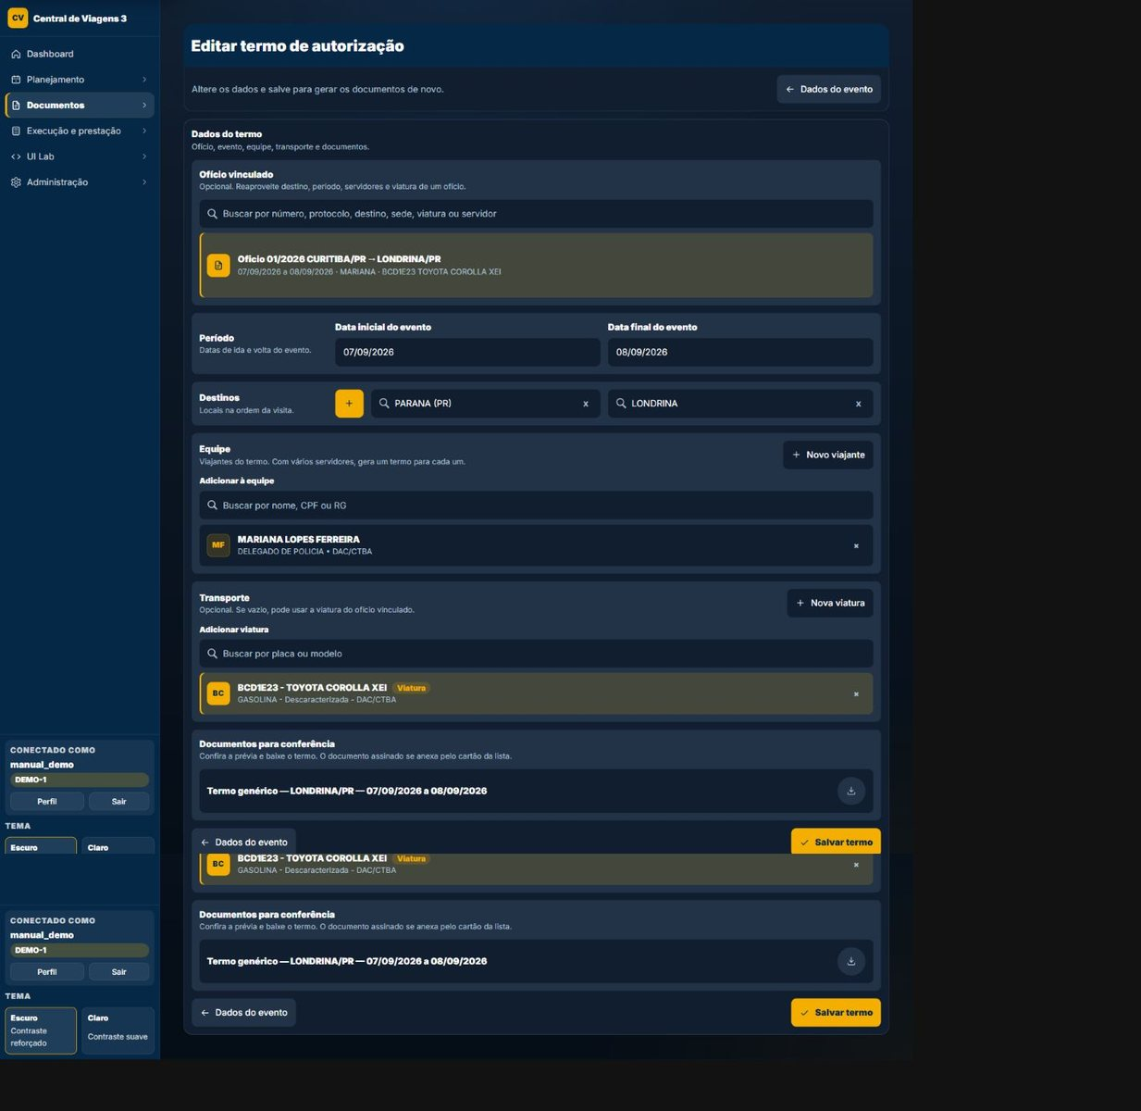

Mapa visual
- 1 — Etapa e contexto: O cabeçalho identifica registro, sequência e pendências.
- 2 — Campos principais: Preencha os dados visíveis e observe obrigatoriedades.
- 3 — Dependências: Escolhas podem revelar, bloquear ou preencher outros campos.
- 4 — Continuidade: Salvar ou avançar valida os dados e conduz ao próximo estado.

Campos e ações
Ofício vinculado
Tipo: Seleção · Preenchimento: Ofícios da área · Obrigatório: Não. Fornece período, destino, equipe e viatura quando não há dados próprios.
Data de ida
Tipo: Campo/controle · Preenchimento: Manual, derivado ou consultado · Obrigatório: Conforme a etapa. É preenchido ou consultado somente neste estado; dependências e validações seguem a regra funcional vinculada à página.
Data de volta
Tipo: Campo/controle · Preenchimento: Manual, derivado ou consultado · Obrigatório: Conforme a etapa. É preenchido ou consultado somente neste estado; dependências e validações seguem a regra funcional vinculada à página.
Estado
Tipo: Seleção dependente · Preenchimento: Base geográfica · Obrigatório: Condicional. Define destino próprio; cidade deve corresponder ao estado.
Cidade
Tipo: Seleção dependente · Preenchimento: Base geográfica · Obrigatório: Condicional. Define destino próprio; cidade deve corresponder ao estado.
Destinos extras
Tipo: Campo/controle · Preenchimento: Manual, derivado ou consultado · Obrigatório: Conforme a etapa. É preenchido ou consultado somente neste estado; dependências e validações seguem a regra funcional vinculada à página.
Servidores
Tipo: Seleção múltipla · Preenchimento: Servidores da área · Obrigatório: Não. Quando preenchidos prevalecem sobre a equipe herdada do ofício/evento.
Viatura
Tipo: Seleção · Preenchimento: Viaturas da área · Obrigatório: Não. Prevalece sobre a viatura do ofício e escolhe a variante documental adequada.
Novo viajante
Tipo: Ação · Preenchimento: Conforme permissão e estado · Obrigatório: —. Executa a operação indicada neste estado e apresenta o resultado ou a pendência sem atuar em outro módulo implicitamente.
Nova viatura
Tipo: Ação · Preenchimento: Conforme permissão e estado · Obrigatório: —. Executa a operação indicada neste estado e apresenta o resultado ou a pendência sem atuar em outro módulo implicitamente.
Adicionar destino
Tipo: Ação · Preenchimento: Conforme permissão e estado · Obrigatório: —. Executa a validação deste estado e persiste somente os dados próprios da etapa quando a pessoa tem permissão.
Remover destino
Tipo: Ação · Preenchimento: Conforme permissão e estado · Obrigatório: —. Solicita confirmação e respeita vínculos protegidos, estado do processo e autorização antes de alterar o registro.
Reordenar destinos
Tipo: Ação · Preenchimento: Conforme permissão e estado · Obrigatório: —. Muda somente a apresentação ou os critérios da tela; não modifica o cadastro persistido.
Voltar
Tipo: Ação · Preenchimento: Conforme permissão e estado · Obrigatório: —. Executa a operação indicada neste estado e apresenta o resultado ou a pendência sem atuar em outro módulo implicitamente.
Salvar termo
Tipo: Ação · Preenchimento: Conforme permissão · Obrigatório: —. Valida período e vínculos antes de persistir.
Visualizar
Tipo: Ação · Preenchimento: Conforme permissão e estado · Obrigatório: —. Executa a operação indicada neste estado e apresenta o resultado ou a pendência sem atuar em outro módulo implicitamente.
Baixar PDF
Tipo: Ação · Preenchimento: Conforme permissão e estado · Obrigatório: —. Produz ou entrega o artefato indicado somente após as validações e condições funcionais aplicáveis.
Baixar DOCX
Tipo: Ação · Preenchimento: Conforme permissão e estado · Obrigatório: —. Produz ou entrega o artefato indicado somente após as validações e condições funcionais aplicáveis.

Regras específicas aplicáveis
- RN-083 — Termo é salvo sem área explícita → herda do evento, depois do ofício, depois da área corrente → persistência sempre territorial.
- RN-084 — Datas próprias existem → período usa início/fim; sem elas, cai no roteiro do ofício; fim ausente equivale ao início → exibição pode ser um dia ou intervalo.
- RN-085 — Data final é anterior à inicial → constraint termo_periodo_ordenado rejeita → período assinado não fica invertido.
- RN-086 — Destino próprio existe → usa cidade/UF + extras sem duplicar; sem cidade usa estado; sem ambos cai no primeiro destino do ofício → termo funciona como cadastro independente ou derivado.
- RN-087 — Servidores próprios selecionados → eles prevalecem; senão usa servidores de termo do ofício; senão servidores dos ofícios do evento → lote encontra participantes efetivos com fallback.
- RN-088 — Termo genérico do evento agrega servidores → IDs são deduplicados e cada servidor mantém ofício/viatura de origem quando possível → documentos individuais não perdem contexto.
- RN-089 — Viatura própria existe → prevalece; senão usa a do ofício; inexistente gera variante sem viatura → modelo DOCX muda conforme transporte.

Regras transversais aplicáveis
- RN-001 — resolução da área ativa
- RN-003 — recorte estrito de querysets por área
- RN-004 — bloqueio de FK entre áreas
- RN-005 — hierarquia LEITOR/EDITOR/ADMIN
- RN-006 — bloqueio de escrita para leitor
- RN-008 — 401 JSON para sessão expirada em AJAX/API
- RN-009 — renovação periódica da sessão autenticada
- RN-010 — headers CSP e Permissions-Policy
- RN-011 — X-Request-ID, métrica e log por requisição
- RN-012 — contexto visual can_edit_area

TELA-056 — Novo termo
Finalidade | Cadastrar um novo registro com validações de formato, obrigatoriedade e coerência de domínio.
Como chegar | Abra Termos pelo menu e siga para `/termos/novo/`; em fluxos guiados, avance até esta etapa.
Quando usar | Use quando ainda não existe um registro para o processo que será iniciado.
Relação | Deriva dados do ofício, do roteiro e dos cadastros.
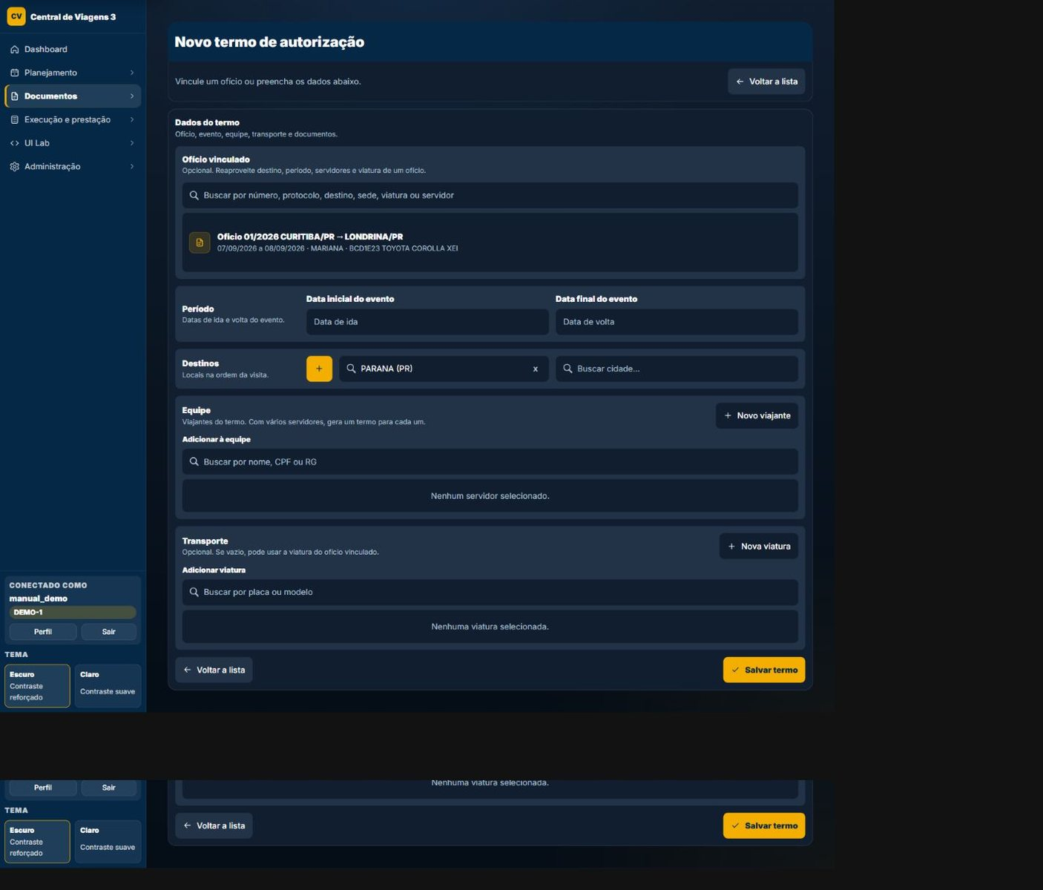

Mapa visual
- 1 — Etapa e contexto: O cabeçalho identifica registro, sequência e pendências.
- 2 — Campos principais: Preencha os dados visíveis e observe obrigatoriedades.
- 3 — Dependências: Escolhas podem revelar, bloquear ou preencher outros campos.
- 4 — Continuidade: Salvar ou avançar valida os dados e conduz ao próximo estado.

Campos e ações
Ofício vinculado
Tipo: Seleção · Preenchimento: Ofícios da área · Obrigatório: Não. Fornece período, destino, equipe e viatura quando não há dados próprios.
Data de ida
Tipo: Campo/controle · Preenchimento: Manual, derivado ou consultado · Obrigatório: Conforme a etapa. É preenchido ou consultado somente neste estado; dependências e validações seguem a regra funcional vinculada à página.
Data de volta
Tipo: Campo/controle · Preenchimento: Manual, derivado ou consultado · Obrigatório: Conforme a etapa. É preenchido ou consultado somente neste estado; dependências e validações seguem a regra funcional vinculada à página.
Estado
Tipo: Seleção dependente · Preenchimento: Base geográfica · Obrigatório: Condicional. Define destino próprio; cidade deve corresponder ao estado.
Cidade
Tipo: Seleção dependente · Preenchimento: Base geográfica · Obrigatório: Condicional. Define destino próprio; cidade deve corresponder ao estado.
Destinos extras
Tipo: Campo/controle · Preenchimento: Manual, derivado ou consultado · Obrigatório: Conforme a etapa. É preenchido ou consultado somente neste estado; dependências e validações seguem a regra funcional vinculada à página.
Servidores
Tipo: Seleção múltipla · Preenchimento: Servidores da área · Obrigatório: Não. Quando preenchidos prevalecem sobre a equipe herdada do ofício/evento.
Viatura
Tipo: Seleção · Preenchimento: Viaturas da área · Obrigatório: Não. Prevalece sobre a viatura do ofício e escolhe a variante documental adequada.
Novo viajante
Tipo: Ação · Preenchimento: Conforme permissão e estado · Obrigatório: —. Executa a operação indicada neste estado e apresenta o resultado ou a pendência sem atuar em outro módulo implicitamente.
Nova viatura
Tipo: Ação · Preenchimento: Conforme permissão e estado · Obrigatório: —. Executa a operação indicada neste estado e apresenta o resultado ou a pendência sem atuar em outro módulo implicitamente.
Adicionar destino
Tipo: Ação · Preenchimento: Conforme permissão e estado · Obrigatório: —. Executa a validação deste estado e persiste somente os dados próprios da etapa quando a pessoa tem permissão.
Remover destino
Tipo: Ação · Preenchimento: Conforme permissão e estado · Obrigatório: —. Solicita confirmação e respeita vínculos protegidos, estado do processo e autorização antes de alterar o registro.
Reordenar destinos
Tipo: Ação · Preenchimento: Conforme permissão e estado · Obrigatório: —. Muda somente a apresentação ou os critérios da tela; não modifica o cadastro persistido.
Voltar
Tipo: Ação · Preenchimento: Conforme permissão e estado · Obrigatório: —. Executa a operação indicada neste estado e apresenta o resultado ou a pendência sem atuar em outro módulo implicitamente.
Salvar termo
Tipo: Ação · Preenchimento: Conforme permissão · Obrigatório: —. Valida período e vínculos antes de persistir.

Regras específicas aplicáveis
- RN-083 — Termo é salvo sem área explícita → herda do evento, depois do ofício, depois da área corrente → persistência sempre territorial.
- RN-084 — Datas próprias existem → período usa início/fim; sem elas, cai no roteiro do ofício; fim ausente equivale ao início → exibição pode ser um dia ou intervalo.
- RN-085 — Data final é anterior à inicial → constraint termo_periodo_ordenado rejeita → período assinado não fica invertido.
- RN-086 — Destino próprio existe → usa cidade/UF + extras sem duplicar; sem cidade usa estado; sem ambos cai no primeiro destino do ofício → termo funciona como cadastro independente ou derivado.
- RN-087 — Servidores próprios selecionados → eles prevalecem; senão usa servidores de termo do ofício; senão servidores dos ofícios do evento → lote encontra participantes efetivos com fallback.
- RN-088 — Termo genérico do evento agrega servidores → IDs são deduplicados e cada servidor mantém ofício/viatura de origem quando possível → documentos individuais não perdem contexto.
- RN-089 — Viatura própria existe → prevalece; senão usa a do ofício; inexistente gera variante sem viatura → modelo DOCX muda conforme transporte.

Regras transversais aplicáveis
- RN-001 — resolução da área ativa
- RN-003 — recorte estrito de querysets por área
- RN-004 — bloqueio de FK entre áreas
- RN-005 — hierarquia LEITOR/EDITOR/ADMIN
- RN-006 — bloqueio de escrita para leitor
- RN-008 — 401 JSON para sessão expirada em AJAX/API
- RN-009 — renovação periódica da sessão autenticada
- RN-010 — headers CSP e Permissions-Policy
- RN-011 — X-Request-ID, métrica e log por requisição
- RN-012 — contexto visual can_edit_area

TELA-057 — Lista de termos
Finalidade | Localizar, filtrar e abrir registros do módulo, respeitando a área ativa e o papel do usuário.
Como chegar | Abra Termos pelo menu e siga para `/termos/`; em fluxos guiados, avance até esta etapa.
Quando usar | Use para localizar registros, comparar estados e iniciar consulta, edição ou criação.
Relação | Deriva dados do ofício, do roteiro e dos cadastros.
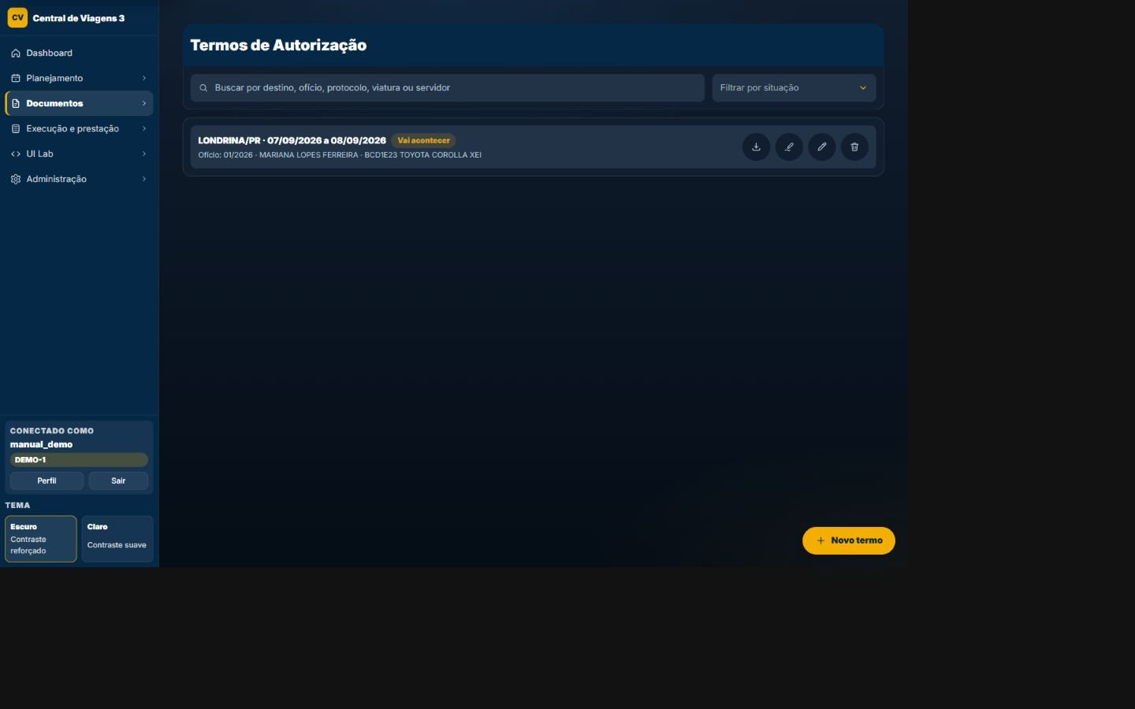

Mapa visual
- 1 — Contexto: Confirme módulo, área ativa e perfil antes de agir.
- 2 — Filtros e ordenação: Use os controles para reduzir e organizar os resultados.
- 3 — Registros: Cada card ou linha resume dados, situação e vínculos.
- 4 — Ações: Abra, edite, crie ou baixe conforme estado e permissão.

Campos e ações
Buscar termos
Tipo: Informação/controle · Preenchimento: Manual, derivado ou consultado · Obrigatório: Conforme a etapa. Restringe os resultados desta tela e não altera os registros persistidos.
Filtrar por situação
Tipo: Informação/controle · Preenchimento: Manual, derivado ou consultado · Obrigatório: Conforme a etapa. É um elemento visível próprio deste estado, usado para localizar, distinguir ou abrir registros do mesmo domínio.
Novo termo
Tipo: Ação · Preenchimento: Conforme permissão e estado · Obrigatório: —. Executa a operação indicada neste estado e apresenta o resultado ou a pendência sem atuar em outro módulo implicitamente.
Limpar filtros
Tipo: Ação · Preenchimento: Conforme permissão e estado · Obrigatório: —. Muda somente a apresentação ou os critérios da tela; não modifica o cadastro persistido.
Editar
Tipo: Ação · Preenchimento: Conforme permissão e estado · Obrigatório: —. Abre o registro ou a etapa correspondente sem alterar dados por si só.
Visualizar
Tipo: Ação · Preenchimento: Conforme permissão e estado · Obrigatório: —. Executa a operação indicada neste estado e apresenta o resultado ou a pendência sem atuar em outro módulo implicitamente.
Baixar
Tipo: Ação · Preenchimento: Conforme permissão e estado · Obrigatório: —. Produz ou entrega o artefato indicado somente após as validações e condições funcionais aplicáveis.
Anexar ou gerenciar assinado
Tipo: Ação · Preenchimento: Conforme permissão e estado · Obrigatório: —. Executa a operação indicada neste estado e apresenta o resultado ou a pendência sem atuar em outro módulo implicitamente.
Excluir
Tipo: Ação · Preenchimento: Conforme permissão e estado · Obrigatório: —. Solicita confirmação e respeita vínculos protegidos, estado do processo e autorização antes de alterar o registro.

Regras específicas aplicáveis
- RN-083 — Termo é salvo sem área explícita → herda do evento, depois do ofício, depois da área corrente → persistência sempre territorial.
- RN-084 — Datas próprias existem → período usa início/fim; sem elas, cai no roteiro do ofício; fim ausente equivale ao início → exibição pode ser um dia ou intervalo.
- RN-086 — Destino próprio existe → usa cidade/UF + extras sem duplicar; sem cidade usa estado; sem ambos cai no primeiro destino do ofício → termo funciona como cadastro independente ou derivado.
- RN-087 — Servidores próprios selecionados → eles prevalecem; senão usa servidores de termo do ofício; senão servidores dos ofícios do evento → lote encontra participantes efetivos com fallback.
- RN-088 — Termo genérico do evento agrega servidores → IDs são deduplicados e cada servidor mantém ofício/viatura de origem quando possível → documentos individuais não perdem contexto.
- RN-089 — Viatura própria existe → prevalece; senão usa a do ofício; inexistente gera variante sem viatura → modelo DOCX muda conforme transporte.
- RN-090 — Geração é individual/lote/genérica/selecionados → serviço escolhe servidores e produz um ou vários documentos; PDFs podem ser fundidos → download consolidado.
- RN-091 — Existe PDF assinado do termo → versão assinada prevalece; senão usa PDF gerado → consumo sempre prefere manifestação assinada.

Regras transversais aplicáveis
- RN-001 — resolução da área ativa
- RN-003 — recorte estrito de querysets por área
- RN-005 — hierarquia LEITOR/EDITOR/ADMIN
- RN-006 — bloqueio de escrita para leitor
- RN-009 — renovação periódica da sessão autenticada
- RN-010 — headers CSP e Permissions-Policy
- RN-011 — X-Request-ID, métrica e log por requisição
- RN-012 — contexto visual can_edit_area

TELA-058 — Preview de termos do ofício
Finalidade | Executar a etapa operacional de termos indicada pelo título, com feedback de validação e estado.
Como chegar | Abra Termos pelo menu e siga para `/termos/oficio/1/preview/`; em fluxos guiados, avance até esta etapa.
Quando usar | Use quando o processo alcançar esta etapa ou quando for necessário revisar o estado correspondente.
Relação | Deriva dados do ofício, do roteiro e dos cadastros.
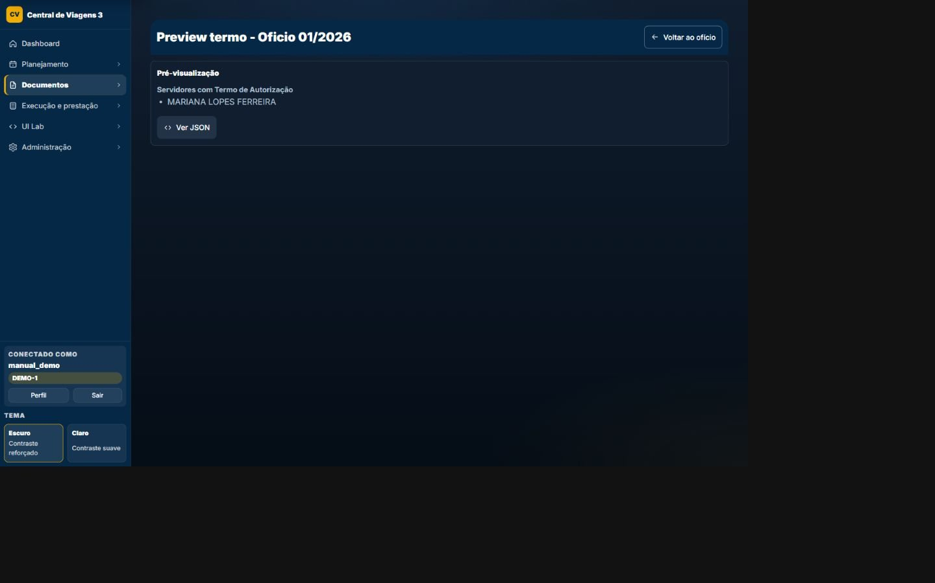

Mapa visual
- 1 — Navegação: O cabeçalho mantém área, usuário, tema e caminhos do módulo.
- 2 — Conteúdo: A região central apresenta dados e controles da finalidade atual.
- 3 — Estado: Avisos, badges e etapas mostram o andamento do processo.
- 4 — Ações: Os comandos disponíveis dependem do estado e da autorização.

Campos e ações
Documento
Tipo: Informação/controle · Preenchimento: Manual, derivado ou consultado · Obrigatório: Conforme a etapa. É preenchido ou consultado somente neste estado; dependências e validações seguem a regra funcional vinculada à página.
Origem
Tipo: Informação/controle · Preenchimento: Manual, derivado ou consultado · Obrigatório: Conforme a etapa. É preenchido ou consultado somente neste estado; dependências e validações seguem a regra funcional vinculada à página.
Formato
Tipo: Informação/controle · Preenchimento: Manual, derivado ou consultado · Obrigatório: Conforme a etapa. É preenchido ou consultado somente neste estado; dependências e validações seguem a regra funcional vinculada à página.
Saída
Tipo: Informação/controle · Preenchimento: Manual, derivado ou consultado · Obrigatório: Conforme a etapa. É preenchido ou consultado somente neste estado; dependências e validações seguem a regra funcional vinculada à página.
Voltar
Tipo: Ação · Preenchimento: Conforme permissão e estado · Obrigatório: —. Executa a operação indicada neste estado e apresenta o resultado ou a pendência sem atuar em outro módulo implicitamente.
Visualizar termo
Tipo: Ação · Preenchimento: Conforme permissão e estado · Obrigatório: —. Executa a operação indicada neste estado e apresenta o resultado ou a pendência sem atuar em outro módulo implicitamente.
Selecionar documento
Tipo: Ação · Preenchimento: Conforme permissão e estado · Obrigatório: —. Executa a operação indicada neste estado e apresenta o resultado ou a pendência sem atuar em outro módulo implicitamente.
Original do sistema
Tipo: Ação · Preenchimento: Conforme permissão e estado · Obrigatório: —. Muda somente a apresentação ou os critérios da tela; não modifica o cadastro persistido.
Documento assinado
Tipo: Ação · Preenchimento: Conforme permissão e estado · Obrigatório: —. Executa a operação indicada neste estado e apresenta o resultado ou a pendência sem atuar em outro módulo implicitamente.
PDF
Tipo: Ação · Preenchimento: Conforme permissão e estado · Obrigatório: —. Executa a operação indicada neste estado e apresenta o resultado ou a pendência sem atuar em outro módulo implicitamente.
DOCX
Tipo: Ação · Preenchimento: Conforme permissão e estado · Obrigatório: —. Executa a operação indicada neste estado e apresenta o resultado ou a pendência sem atuar em outro módulo implicitamente.
Separados
Tipo: Ação · Preenchimento: Conforme permissão e estado · Obrigatório: —. Executa a operação indicada neste estado e apresenta o resultado ou a pendência sem atuar em outro módulo implicitamente.
Um arquivo
Tipo: Ação · Preenchimento: Conforme permissão e estado · Obrigatório: —. Executa a operação indicada neste estado e apresenta o resultado ou a pendência sem atuar em outro módulo implicitamente.
Baixar
Tipo: Ação · Preenchimento: Conforme permissão e estado · Obrigatório: —. Produz ou entrega o artefato indicado somente após as validações e condições funcionais aplicáveis.
Fechar
Tipo: Ação · Preenchimento: Conforme permissão e estado · Obrigatório: —. Executa a operação indicada neste estado e apresenta o resultado ou a pendência sem atuar em outro módulo implicitamente.

Regras específicas aplicáveis
- RN-084 — Datas próprias existem → período usa início/fim; sem elas, cai no roteiro do ofício; fim ausente equivale ao início → exibição pode ser um dia ou intervalo.
- RN-086 — Destino próprio existe → usa cidade/UF + extras sem duplicar; sem cidade usa estado; sem ambos cai no primeiro destino do ofício → termo funciona como cadastro independente ou derivado.
- RN-087 — Servidores próprios selecionados → eles prevalecem; senão usa servidores de termo do ofício; senão servidores dos ofícios do evento → lote encontra participantes efetivos com fallback.
- RN-088 — Termo genérico do evento agrega servidores → IDs são deduplicados e cada servidor mantém ofício/viatura de origem quando possível → documentos individuais não perdem contexto.
- RN-089 — Viatura própria existe → prevalece; senão usa a do ofício; inexistente gera variante sem viatura → modelo DOCX muda conforme transporte.
- RN-090 — Geração é individual/lote/genérica/selecionados → serviço escolhe servidores e produz um ou vários documentos; PDFs podem ser fundidos → download consolidado.
- RN-091 — Existe PDF assinado do termo → versão assinada prevalece; senão usa PDF gerado → consumo sempre prefere manifestação assinada.
- RN-136 — Tipo documental é solicitado → registro/template precisa existir e formato ser compatível; duplicidade de registro falha → geração não aceita tipo arbitrário.
- RN-137 — Caminho de template é resolvido → deve permanecer dentro de documentos/resources → traversal/caminho externo é rejeitado.
- RN-138 — Payload não contém placeholder obrigatório ou saída mantém placeholder → geração levanta erro explícito → marcadores não vazam para documento final.
- RN-139 — DOCX é solicitado → docxtpl preenche template e retorna bytes; pacote/template ausente falha explicitamente → nenhum pacote é instalado durante request.
- RN-140 — PDF em auto é solicitado → cadeia varia por SO e disponibilidade: Word/LibreOffice/unoserver/WeasyPrint/simple conforme preferência/configuração → melhor motor disponível é tentado.
- RN-141 — Motor explícito falha e fallback automático está ligado → motores seguintes são tentados; sem motor, erro inclui orientação → falha não some em silêncio.
- RN-142 — PDF simples não está permitido → simple não entra na cadeia; quando permitido, produz layout mínimo → fidelidade reduzida é fallback deliberado.
- RN-143 — Conteúdo+template+formato+versão equivalentes geram chave idêntica → artefato válido pode ser reutilizado; mudança no payload/template invalida → cache é determinístico.
- RN-144 — Geração assíncrona é pedida → job fica queued → processing → complete/error; pedido duplicado pode reutilizar dedupe_key → frontend recebe 202/status/result.
- RN-145 — Resultado assíncrono pertence a outra área/usuário ou não concluiu → acesso é negado/202; concluído entrega arquivo → isolamento vale também para downloads.
- RN-146 — PDF inline recebe Range válido → retorna faixa 206; Range inválido recebe 416; arquivo completo recebe 200 → visualizador suporta streaming.
- RN-147 — Arquivo assinado é anexado a artefato → upload é validado e versão fica associada; remoção limpa vínculo → assinatura manual pode substituir consumo do gerado.
- RN-148 — Versão documental assinada é criada → conteúdo/hash/revogação tornam-se imutáveis; versão não pode ser excluída → cadeia de prova é preservada.
- RN-149 — Conversão unoserver recebe URL inválida, serviço indisponível ou saída não-PDF → erro explícito; cache binário por SHA-256 pode reaproveitar conversões idênticas → não retorna bytes inválidos.
- RN-150 — Arquivos atualmente geráveis e comprovados no repositório → Ofício (DOCX/PDF), Justificativa (DOCX/PDF), Termo (DOCX/PDF, individual/lote), Plano (DOCX/PDF), Ordem (DOCX/PDF), Relatório Técnico (DOCX/PDF), Diário de Bordo (XLSX/PDF), prestação consolidada (PDF) → não foi localizado gerador ODT.

Regras transversais aplicáveis
- RN-001 — resolução da área ativa
- RN-003 — recorte estrito de querysets por área
- RN-005 — hierarquia LEITOR/EDITOR/ADMIN
- RN-006 — bloqueio de escrita para leitor
- RN-008 — 401 JSON para sessão expirada em AJAX/API
- RN-009 — renovação periódica da sessão autenticada
- RN-010 — headers CSP e Permissions-Policy
- RN-011 — X-Request-ID, métrica e log por requisição
- RN-012 — contexto visual can_edit_area

Planos de trabalho
OBJECTIVE: Planejar identificação, efetivo, diárias, atividades, horários e documentos de uma operação.
FUNCTIONS: Wizard em etapas, catálogos auxiliares, programas e presets.
INPUTS: Evento, período, destinos, equipe, atividades e documentos.
OUTPUTS: Plano de trabalho consolidado e artefatos associados.
RELATIONS: Reutiliza evento, servidores e roteiro; apoia ordem de serviço.

TELA-059 — Plano — atividades
Finalidade | Executar a etapa operacional de planos de trabalho indicada pelo título, com feedback de validação e estado.
Como chegar | Abra Planos de trabalho pelo menu e siga para `/planos-trabalho/1/atividades/`; em fluxos guiados, avance até esta etapa.
Quando usar | Use quando o processo alcançar esta etapa ou quando for necessário revisar o estado correspondente.
Relação | Reutiliza evento, servidores e roteiro; apoia ordem de serviço.
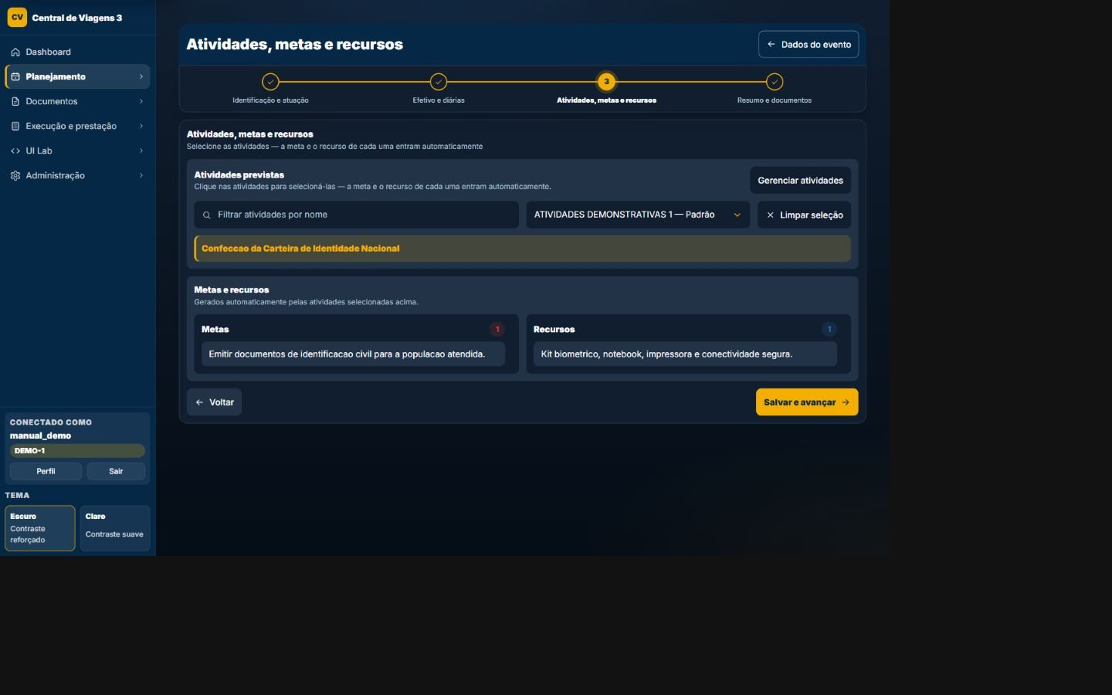

Mapa visual
- 1 — Navegação: O cabeçalho mantém área, usuário, tema e caminhos do módulo.
- 2 — Conteúdo: A região central apresenta dados e controles da finalidade atual.
- 3 — Estado: Avisos, badges e etapas mostram o andamento do processo.
- 4 — Ações: Os comandos disponíveis dependem do estado e da autorização.

Campos e ações
Filtrar atividades
Tipo: Cartões de seleção múltipla · Preenchimento: Catálogo da área · Obrigatório: Não. A seleção é serializada e persiste metas, atividades e recursos na ordem do catálogo.
Preset de atividades
Tipo: Cartões de seleção múltipla · Preenchimento: Catálogo da área · Obrigatório: Não. A seleção é serializada e persiste metas, atividades e recursos na ordem do catálogo.
Atividades
Tipo: Cartões de seleção múltipla · Preenchimento: Catálogo da área · Obrigatório: Não. A seleção é serializada e persiste metas, atividades e recursos na ordem do catálogo.
Metas
Tipo: Campo/controle · Preenchimento: Manual, derivado ou consultado · Obrigatório: Conforme a etapa. É preenchido ou consultado somente neste estado; dependências e validações seguem a regra funcional vinculada à página.
Recursos
Tipo: Campo/controle · Preenchimento: Manual, derivado ou consultado · Obrigatório: Conforme a etapa. É preenchido ou consultado somente neste estado; dependências e validações seguem a regra funcional vinculada à página.
Selecionar todas
Tipo: Campo/controle · Preenchimento: Manual, derivado ou consultado · Obrigatório: Conforme a etapa. É preenchido ou consultado somente neste estado; dependências e validações seguem a regra funcional vinculada à página.
Gerenciar atividades
Tipo: Ação · Preenchimento: Conforme permissão e estado · Obrigatório: —. Executa a operação indicada neste estado e apresenta o resultado ou a pendência sem atuar em outro módulo implicitamente.
Gerenciar presets
Tipo: Ação · Preenchimento: Conforme permissão e estado · Obrigatório: —. Executa a operação indicada neste estado e apresenta o resultado ou a pendência sem atuar em outro módulo implicitamente.
Selecionar todas
Tipo: Ação · Preenchimento: Manual · Obrigatório: —. Atuam sobre os cartões visíveis e não salvam até a confirmação da etapa.
Limpar seleção
Tipo: Ação · Preenchimento: Conforme permissão e estado · Obrigatório: —. Muda somente a apresentação ou os critérios da tela; não modifica o cadastro persistido.
Voltar
Tipo: Ação · Preenchimento: Conforme permissão e estado · Obrigatório: —. Executa a operação indicada neste estado e apresenta o resultado ou a pendência sem atuar em outro módulo implicitamente.
Salvar e avançar
Tipo: Ação · Preenchimento: Conforme permissão · Obrigatório: —. Persiste as atividades e conduz aos documentos.

Regras específicas aplicáveis
- RN-097 — Plano tem atividades selecionadas → metas, atividades, recursos e unidade móvel são montados na ordem do catálogo; presets exigem pelo menos uma atividade → texto documental derivado.
- RN-100 — Plano multievento possui eventos → cada evento tem período/destino/efetivo próprios; diárias são calculadas por evento e combinadas → documento multievento recebe blocos separados e total.
- RN-101 — Scratchpad contém dados e usuário adiciona/sincroniza → vira EventoPlano; editar carrega evento no scratchpad; remover exclui o evento e seus efetivos → editor multievento tem ciclo explícito.
- RN-102 — Geração é solicitada → três avaliadores cobrem identificação, efetivo/diárias e atividades; pendências bloqueiam → só documento completo é emitido.

Regras transversais aplicáveis
- RN-001 — resolução da área ativa
- RN-003 — recorte estrito de querysets por área
- RN-004 — bloqueio de FK entre áreas
- RN-005 — hierarquia LEITOR/EDITOR/ADMIN
- RN-006 — bloqueio de escrita para leitor
- RN-008 — 401 JSON para sessão expirada em AJAX/API
- RN-009 — renovação periódica da sessão autenticada
- RN-010 — headers CSP e Permissions-Policy
- RN-011 — X-Request-ID, métrica e log por requisição
- RN-012 — contexto visual can_edit_area

TELA-060 — Catálogo de atividades do plano
Finalidade | Executar a etapa operacional de planos de trabalho indicada pelo título, com feedback de validação e estado.
Como chegar | Abra Planos de trabalho pelo menu e siga para `/planos-trabalho/atividades/`; em fluxos guiados, avance até esta etapa.
Quando usar | Use quando o processo alcançar esta etapa ou quando for necessário revisar o estado correspondente.
Relação | Reutiliza evento, servidores e roteiro; apoia ordem de serviço.
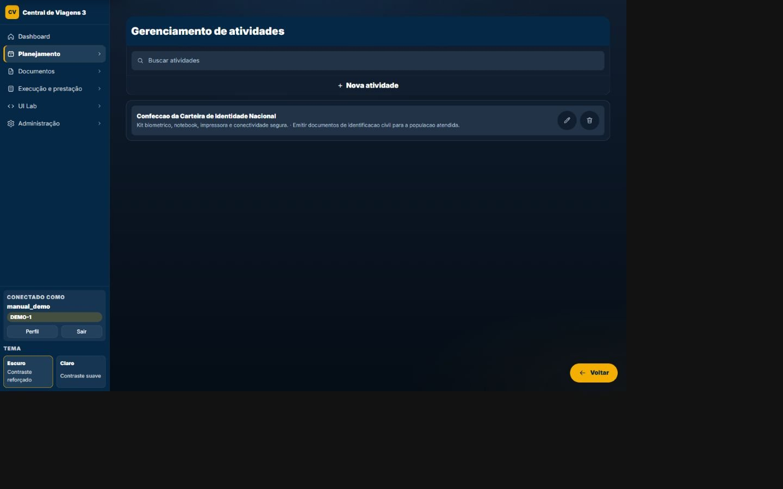

Mapa visual
- 1 — Navegação: O cabeçalho mantém área, usuário, tema e caminhos do módulo.
- 2 — Conteúdo: A região central apresenta dados e controles da finalidade atual.
- 3 — Estado: Avisos, badges e etapas mostram o andamento do processo.
- 4 — Ações: Os comandos disponíveis dependem do estado e da autorização.

Campos e ações
Buscar atividades
Tipo: Informação/controle · Preenchimento: Manual, derivado ou consultado · Obrigatório: Conforme a etapa. Restringe os resultados desta tela e não altera os registros persistidos.
Atividade
Tipo: Informação/controle · Preenchimento: Manual, derivado ou consultado · Obrigatório: Conforme a etapa. É um elemento visível próprio deste estado, usado para localizar, distinguir ou abrir registros do mesmo domínio.
Recursos necessários
Tipo: Informação/controle · Preenchimento: Manual, derivado ou consultado · Obrigatório: Conforme a etapa. É um elemento visível próprio deste estado, usado para localizar, distinguir ou abrir registros do mesmo domínio.
Metas
Tipo: Informação/controle · Preenchimento: Manual, derivado ou consultado · Obrigatório: Conforme a etapa. É um elemento visível próprio deste estado, usado para localizar, distinguir ou abrir registros do mesmo domínio.
Nova atividade
Tipo: Ação · Preenchimento: Conforme permissão e estado · Obrigatório: —. Executa a operação indicada neste estado e apresenta o resultado ou a pendência sem atuar em outro módulo implicitamente.
Salvar
Tipo: Ação · Preenchimento: Conforme permissão e estado · Obrigatório: —. Executa a validação deste estado e persiste somente os dados próprios da etapa quando a pessoa tem permissão.
Cancelar
Tipo: Ação · Preenchimento: Conforme permissão e estado · Obrigatório: —. Solicita confirmação e respeita vínculos protegidos, estado do processo e autorização antes de alterar o registro.
Limpar busca
Tipo: Ação · Preenchimento: Conforme permissão e estado · Obrigatório: —. Muda somente a apresentação ou os critérios da tela; não modifica o cadastro persistido.
Editar
Tipo: Ação · Preenchimento: Conforme permissão e estado · Obrigatório: —. Abre o registro ou a etapa correspondente sem alterar dados por si só.
Excluir
Tipo: Ação · Preenchimento: Conforme permissão e estado · Obrigatório: —. Solicita confirmação e respeita vínculos protegidos, estado do processo e autorização antes de alterar o registro.

Regras específicas aplicáveis
- RN-097 — Plano tem atividades selecionadas → metas, atividades, recursos e unidade móvel são montados na ordem do catálogo; presets exigem pelo menos uma atividade → texto documental derivado.

Regras transversais aplicáveis
- RN-001 — resolução da área ativa
- RN-003 — recorte estrito de querysets por área
- RN-004 — bloqueio de FK entre áreas
- RN-005 — hierarquia LEITOR/EDITOR/ADMIN
- RN-006 — bloqueio de escrita para leitor
- RN-009 — renovação periódica da sessão autenticada
- RN-010 — headers CSP e Permissions-Policy
- RN-011 — X-Request-ID, métrica e log por requisição
- RN-012 — contexto visual can_edit_area

TELA-061 — Plano — documentos
Finalidade | Gerar, anexar, consultar ou acompanhar documentos derivados do processo de viagem.
Como chegar | Abra Planos de trabalho pelo menu e siga para `/planos-trabalho/1/documentos/`; em fluxos guiados, avance até esta etapa.
Quando usar | Use quando o processo alcançar esta etapa ou quando for necessário revisar o estado correspondente.
Relação | Reutiliza evento, servidores e roteiro; apoia ordem de serviço.
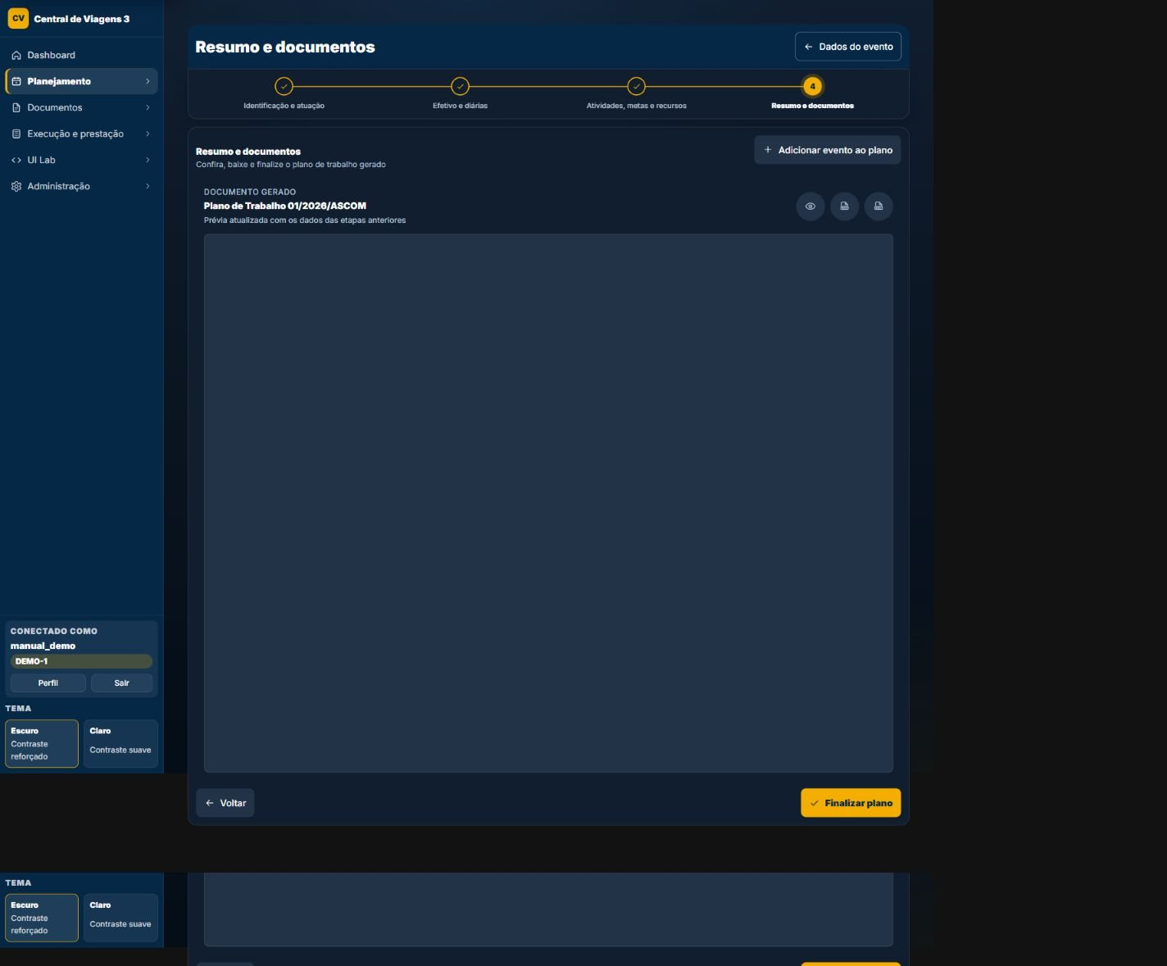

Mapa visual
- 1 — Navegação: O cabeçalho mantém área, usuário, tema e caminhos do módulo.
- 2 — Conteúdo: A região central apresenta dados e controles da finalidade atual.
- 3 — Estado: Avisos, badges e etapas mostram o andamento do processo.
- 4 — Ações: Os comandos disponíveis dependem do estado e da autorização.

Campos e ações
Eventos do plano
Tipo: Campo/controle · Preenchimento: Manual, derivado ou consultado · Obrigatório: Conforme a etapa. É preenchido ou consultado somente neste estado; dependências e validações seguem a regra funcional vinculada à página.
Plano de trabalho
Tipo: Campo/controle · Preenchimento: Manual, derivado ou consultado · Obrigatório: Conforme a etapa. É preenchido ou consultado somente neste estado; dependências e validações seguem a regra funcional vinculada à página.
Situação do documento
Tipo: Campo/controle · Preenchimento: Manual, derivado ou consultado · Obrigatório: Conforme a etapa. É preenchido ou consultado somente neste estado; dependências e validações seguem a regra funcional vinculada à página.
Pendências
Tipo: Feedback · Preenchimento: Automático · Obrigatório: —. Exige a composição mínima de atividades para geração.
Adicionar evento ao plano
Tipo: Ação · Preenchimento: Conforme permissão e estado · Obrigatório: —. Executa a validação deste estado e persiste somente os dados próprios da etapa quando a pessoa tem permissão.
Editar evento
Tipo: Ação · Preenchimento: Conforme permissão e estado · Obrigatório: —. Abre o registro ou a etapa correspondente sem alterar dados por si só.
Remover evento
Tipo: Ação · Preenchimento: Conforme permissão e estado · Obrigatório: —. Solicita confirmação e respeita vínculos protegidos, estado do processo e autorização antes de alterar o registro.
Voltar
Tipo: Ação · Preenchimento: Conforme permissão e estado · Obrigatório: —. Executa a operação indicada neste estado e apresenta o resultado ou a pendência sem atuar em outro módulo implicitamente.
Salvar rascunho
Tipo: Ação · Preenchimento: Conforme permissão e estado · Obrigatório: —. Executa a validação deste estado e persiste somente os dados próprios da etapa quando a pessoa tem permissão.
Finalizar plano
Tipo: Ação · Preenchimento: Conforme permissão e estado · Obrigatório: —. Executa a operação indicada neste estado e apresenta o resultado ou a pendência sem atuar em outro módulo implicitamente.
Visualizar PDF
Tipo: Ação · Preenchimento: Conforme permissão e estado · Obrigatório: —. Executa a operação indicada neste estado e apresenta o resultado ou a pendência sem atuar em outro módulo implicitamente.
Baixar PDF
Tipo: Ação · Preenchimento: Conforme permissão e estado · Obrigatório: —. Produz ou entrega o artefato indicado somente após as validações e condições funcionais aplicáveis.
Baixar DOCX
Tipo: Ação · Preenchimento: Conforme permissão e estado · Obrigatório: —. Produz ou entrega o artefato indicado somente após as validações e condições funcionais aplicáveis.
Anexar ou gerenciar assinado
Tipo: Ação · Preenchimento: Conforme permissão e estado · Obrigatório: —. Executa a operação indicada neste estado e apresenta o resultado ou a pendência sem atuar em outro módulo implicitamente.

Regras específicas aplicáveis
- RN-092 — Plano é criado → status RASCUNHO; geração bem-sucedida marca GERADO → estado é simples e separado de cancelamento.
- RN-093 — Numeração do plano é necessária → transação bloqueia configuração, reconcilia contador com maior número do banco e zera ao mudar o ano → número único por área/ano.
- RN-102 — Geração é solicitada → três avaliadores cobrem identificação, efetivo/diárias e atividades; pendências bloqueiam → só documento completo é emitido.
- RN-103 — Plano é multievento → template plano_trabalho_multievento.docx; caso contrário plano_trabalho.docx → saída segue a estrutura do plano.
- RN-136 — Tipo documental é solicitado → registro/template precisa existir e formato ser compatível; duplicidade de registro falha → geração não aceita tipo arbitrário.
- RN-137 — Caminho de template é resolvido → deve permanecer dentro de documentos/resources → traversal/caminho externo é rejeitado.
- RN-138 — Payload não contém placeholder obrigatório ou saída mantém placeholder → geração levanta erro explícito → marcadores não vazam para documento final.
- RN-139 — DOCX é solicitado → docxtpl preenche template e retorna bytes; pacote/template ausente falha explicitamente → nenhum pacote é instalado durante request.
- RN-140 — PDF em auto é solicitado → cadeia varia por SO e disponibilidade: Word/LibreOffice/unoserver/WeasyPrint/simple conforme preferência/configuração → melhor motor disponível é tentado.
- RN-141 — Motor explícito falha e fallback automático está ligado → motores seguintes são tentados; sem motor, erro inclui orientação → falha não some em silêncio.
- RN-142 — PDF simples não está permitido → simple não entra na cadeia; quando permitido, produz layout mínimo → fidelidade reduzida é fallback deliberado.
- RN-143 — Conteúdo+template+formato+versão equivalentes geram chave idêntica → artefato válido pode ser reutilizado; mudança no payload/template invalida → cache é determinístico.
- RN-144 — Geração assíncrona é pedida → job fica queued → processing → complete/error; pedido duplicado pode reutilizar dedupe_key → frontend recebe 202/status/result.
- RN-145 — Resultado assíncrono pertence a outra área/usuário ou não concluiu → acesso é negado/202; concluído entrega arquivo → isolamento vale também para downloads.
- RN-146 — PDF inline recebe Range válido → retorna faixa 206; Range inválido recebe 416; arquivo completo recebe 200 → visualizador suporta streaming.
- RN-147 — Arquivo assinado é anexado a artefato → upload é validado e versão fica associada; remoção limpa vínculo → assinatura manual pode substituir consumo do gerado.
- RN-148 — Versão documental assinada é criada → conteúdo/hash/revogação tornam-se imutáveis; versão não pode ser excluída → cadeia de prova é preservada.
- RN-149 — Conversão unoserver recebe URL inválida, serviço indisponível ou saída não-PDF → erro explícito; cache binário por SHA-256 pode reaproveitar conversões idênticas → não retorna bytes inválidos.
- RN-150 — Arquivos atualmente geráveis e comprovados no repositório → Ofício (DOCX/PDF), Justificativa (DOCX/PDF), Termo (DOCX/PDF, individual/lote), Plano (DOCX/PDF), Ordem (DOCX/PDF), Relatório Técnico (DOCX/PDF), Diário de Bordo (XLSX/PDF), prestação consolidada (PDF) → não foi localizado gerador ODT.

Regras transversais aplicáveis
- RN-001 — resolução da área ativa
- RN-003 — recorte estrito de querysets por área
- RN-005 — hierarquia LEITOR/EDITOR/ADMIN
- RN-006 — bloqueio de escrita para leitor
- RN-008 — 401 JSON para sessão expirada em AJAX/API
- RN-009 — renovação periódica da sessão autenticada
- RN-010 — headers CSP e Permissions-Policy
- RN-011 — X-Request-ID, métrica e log por requisição
- RN-012 — contexto visual can_edit_area

TELA-062 — Plano — efetivo e diárias
Finalidade | Executar a etapa operacional de planos de trabalho indicada pelo título, com feedback de validação e estado.
Como chegar | Abra Planos de trabalho pelo menu e siga para `/planos-trabalho/1/efetivo-diarias/`; em fluxos guiados, avance até esta etapa.
Quando usar | Use quando o processo alcançar esta etapa ou quando for necessário revisar o estado correspondente.
Relação | Reutiliza evento, servidores e roteiro; apoia ordem de serviço.
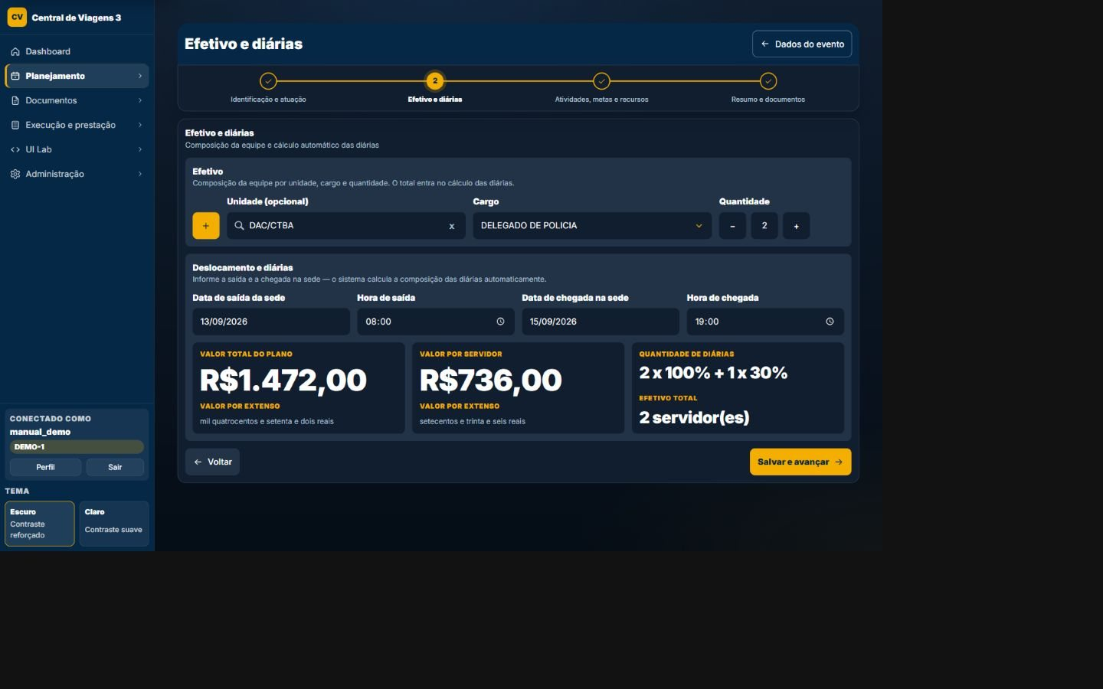

Mapa visual
- 1 — Navegação: O cabeçalho mantém área, usuário, tema e caminhos do módulo.
- 2 — Conteúdo: A região central apresenta dados e controles da finalidade atual.
- 3 — Estado: Avisos, badges e etapas mostram o andamento do processo.
- 4 — Ações: Os comandos disponíveis dependem do estado e da autorização.

Campos e ações
Unidade
Tipo: Busca com seleção · Preenchimento: Unidades da área · Obrigatório: Não. Compõe cada linha de efetivo do plano.
Cargo
Tipo: Seleção · Preenchimento: Catálogo da área · Obrigatório: Condicional por linha. É obrigatório quando a linha de efetivo começou a ser preenchida.
Quantidade
Tipo: Número com controles · Preenchimento: Manual · Obrigatório: Condicional por linha. Tem mínimo 1 e participa da soma da equipe e do cálculo de diárias.
Data de saída da sede
Tipo: Campo/controle · Preenchimento: Manual, derivado ou consultado · Obrigatório: Conforme a etapa. É preenchido ou consultado somente neste estado; dependências e validações seguem a regra funcional vinculada à página.
Hora de saída da sede
Tipo: Data e horário · Preenchimento: Manual · Obrigatório: Não. Inicia o período financeiro do deslocamento.
Data de chegada à sede
Tipo: Campo/controle · Preenchimento: Manual, derivado ou consultado · Obrigatório: Conforme a etapa. É preenchido ou consultado somente neste estado; dependências e validações seguem a regra funcional vinculada à página.
Hora de chegada à sede
Tipo: Data e horário · Preenchimento: Manual · Obrigatório: Não. Quando ambos os extremos existem, deve ser posterior à saída.
Valor total do plano
Tipo: Campo/controle · Preenchimento: Manual, derivado ou consultado · Obrigatório: Conforme a etapa. É preenchido ou consultado somente neste estado; dependências e validações seguem a regra funcional vinculada à página.
Valor por servidor
Tipo: Campo/controle · Preenchimento: Manual, derivado ou consultado · Obrigatório: Conforme a etapa. É preenchido ou consultado somente neste estado; dependências e validações seguem a regra funcional vinculada à página.
Quantidade de diárias
Tipo: Número com controles · Preenchimento: Manual · Obrigatório: Condicional por linha. Tem mínimo 1 e participa da soma da equipe e do cálculo de diárias.
Efetivo total
Tipo: Campo/controle · Preenchimento: Manual, derivado ou consultado · Obrigatório: Conforme a etapa. É preenchido ou consultado somente neste estado; dependências e validações seguem a regra funcional vinculada à página.
Adicionar efetivo
Tipo: Ação · Preenchimento: Conforme permissão e estado · Obrigatório: —. Executa a validação deste estado e persiste somente os dados próprios da etapa quando a pessoa tem permissão.
Remover efetivo
Tipo: Ação · Preenchimento: Conforme permissão e estado · Obrigatório: —. Solicita confirmação e respeita vínculos protegidos, estado do processo e autorização antes de alterar o registro.
Diminuir quantidade
Tipo: Ação · Preenchimento: Conforme permissão e estado · Obrigatório: —. Executa a operação indicada neste estado e apresenta o resultado ou a pendência sem atuar em outro módulo implicitamente.
Aumentar quantidade
Tipo: Ação · Preenchimento: Conforme permissão e estado · Obrigatório: —. Executa a operação indicada neste estado e apresenta o resultado ou a pendência sem atuar em outro módulo implicitamente.
Voltar
Tipo: Ação · Preenchimento: Conforme permissão e estado · Obrigatório: —. Executa a operação indicada neste estado e apresenta o resultado ou a pendência sem atuar em outro módulo implicitamente.
Salvar e avançar
Tipo: Ação · Preenchimento: Conforme permissão · Obrigatório: —. Valida efetivo e período antes de conduzir às atividades.

Regras específicas aplicáveis
- RN-045 — Destino é classificado → Brasília/DF recebe BRASILIA; capital conhecida recebe CAPITAL; vazio ou demais recebe INTERIOR → faixa tarifária determinada.
- RN-046 — Base geográfica possui capitais → ela prevalece; UFs ausentes usam mapa de segurança → banco recém-criado não transforma capitais em interior.
- RN-047 — Roteiro contém várias paradas → BRASÍLIA prevalece; senão qualquer capital eleva o tipo agregado a CAPITAL; caso contrário INTERIOR → resumo usa maior faixa encontrada.
- RN-048 — Cálculo começa → data da saída mais antiga escolhe uma única vigência para todo o roteiro → travessia de mudança de tabela não mistura valores.
- RN-049 — Não existe vigência para data/faixa → valores históricos internos são usados como último recurso → calculadora continua disponível, mas resultado sinaliza linha de tabela ausente.
- RN-050 — Período tem duração ≤ 0 → erro; parada instantânea entre destinos é ignorada sem invalidar o roteiro → apenas permanências positivas faturam.
- RN-051 — Sobra após dias inteiros é até 6h / >6–8h / >8–12h / >12h → complemento é 0% / 15% / 30% / 100% → escada depende da duração, não da virada do calendário.
- RN-052 — Marcadores de destino são processados → primeiro período começa na saída da sede; seguintes começam na chegada ao destino; terminam na chegada ao próximo/à sede → tempo entre destinos é tarifado pelo local de permanência anterior.
- RN-053 — Parada intermediária coincide com a sede → período é ignorado; retorno final à sede prolonga trecho anterior e não abre faixa própria → volta para casa não é tarifada como estadia na sede.
- RN-054 — Períodos consecutivos encostados têm a mesma faixa → fundem-se em um trecho tarifário → sobra/complemento é contado uma vez por trecho, não por cidade.
- RN-055 — Valor do trecho é calculado → dias inteiros × 24h + no máximo um complemento, multiplicado pela quantidade de servidores → total monetário e composição estruturada são produzidos.
- RN-056 — Resultado é persistido no roteiro → quantidade, valor numérico, texto por extenso e componentes de diária são sincronizados → documento e auditoria usam snapshot estruturado.
- RN-057 — Roteiro tenta calcular sem datas/horas suficientes → ValueError("Preencha datas e horas para calcular.") → operador deve completar período.
- RN-098 — Efetivo contém cargo/unidade/quantidade → combinação é única por plano/evento e quantidade inicia em 1 → resumo pluraliza e soma equipe.
- RN-099 — Plano comum calcula diárias → reutiliza motor central por período/destino e multiplica pelo efetivo → snapshot de composição, unitário e total é salvo.
- RN-100 — Plano multievento possui eventos → cada evento tem período/destino/efetivo próprios; diárias são calculadas por evento e combinadas → documento multievento recebe blocos separados e total.
- RN-102 — Geração é solicitada → três avaliadores cobrem identificação, efetivo/diárias e atividades; pendências bloqueiam → só documento completo é emitido.

Regras transversais aplicáveis
- RN-001 — resolução da área ativa
- RN-003 — recorte estrito de querysets por área
- RN-004 — bloqueio de FK entre áreas
- RN-005 — hierarquia LEITOR/EDITOR/ADMIN
- RN-006 — bloqueio de escrita para leitor
- RN-008 — 401 JSON para sessão expirada em AJAX/API
- RN-009 — renovação periódica da sessão autenticada
- RN-010 — headers CSP e Permissions-Policy
- RN-011 — X-Request-ID, métrica e log por requisição
- RN-012 — contexto visual can_edit_area

TELA-063 — Catálogo de horários do plano
Finalidade | Executar a etapa operacional de planos de trabalho indicada pelo título, com feedback de validação e estado.
Como chegar | Abra Planos de trabalho pelo menu e siga para `/planos-trabalho/horarios/`; em fluxos guiados, avance até esta etapa.
Quando usar | Use quando o processo alcançar esta etapa ou quando for necessário revisar o estado correspondente.
Relação | Reutiliza evento, servidores e roteiro; apoia ordem de serviço.
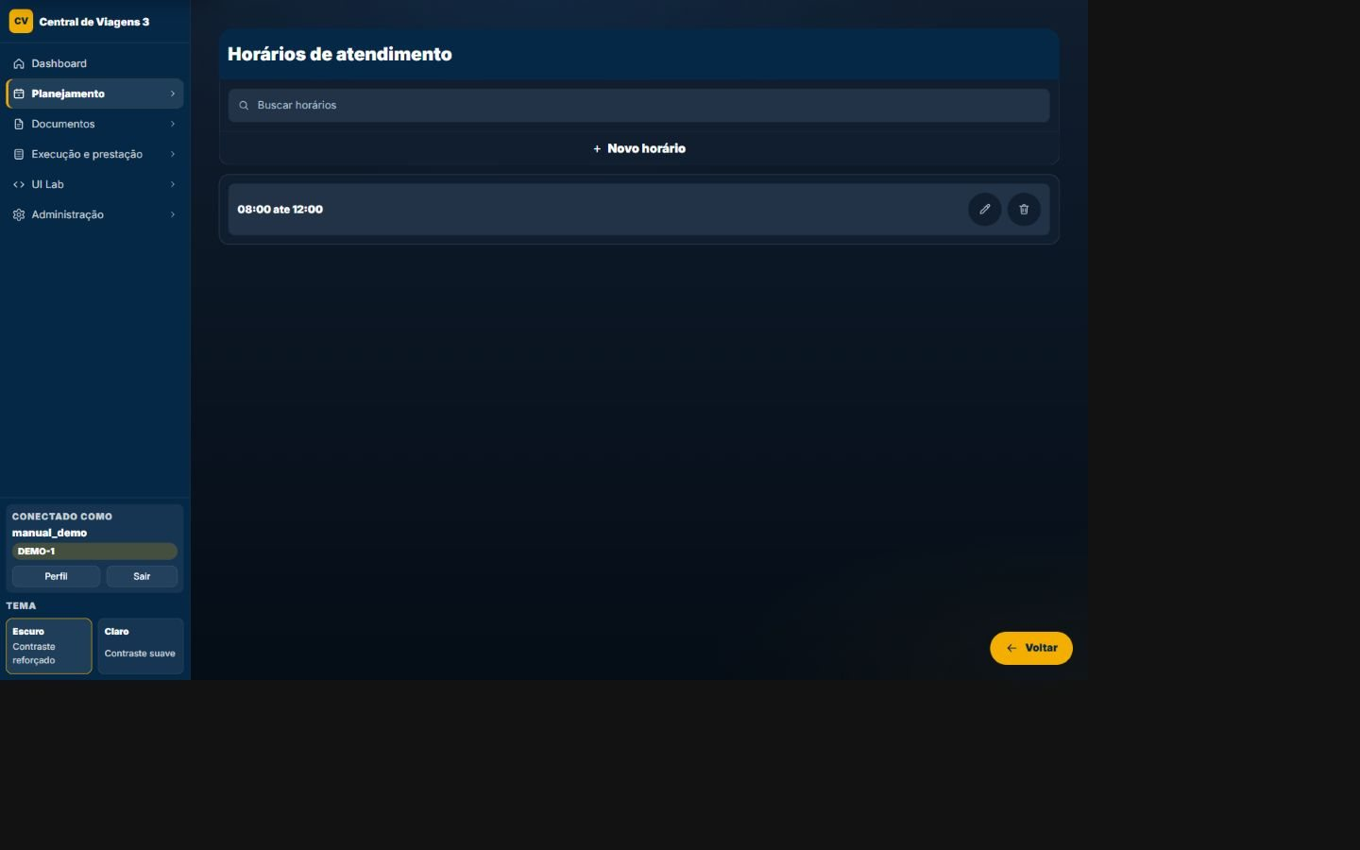

Mapa visual
- 1 — Navegação: O cabeçalho mantém área, usuário, tema e caminhos do módulo.
- 2 — Conteúdo: A região central apresenta dados e controles da finalidade atual.
- 3 — Estado: Avisos, badges e etapas mostram o andamento do processo.
- 4 — Ações: Os comandos disponíveis dependem do estado e da autorização.

Campos e ações
Buscar horários
Tipo: Informação/controle · Preenchimento: Manual, derivado ou consultado · Obrigatório: Conforme a etapa. Restringe os resultados desta tela e não altera os registros persistidos.
Horário de início
Tipo: Informação/controle · Preenchimento: Manual, derivado ou consultado · Obrigatório: Conforme a etapa. É um elemento visível próprio deste estado, usado para localizar, distinguir ou abrir registros do mesmo domínio.
Horário de fim
Tipo: Informação/controle · Preenchimento: Manual, derivado ou consultado · Obrigatório: Conforme a etapa. É um elemento visível próprio deste estado, usado para localizar, distinguir ou abrir registros do mesmo domínio.
Novo horário
Tipo: Ação · Preenchimento: Conforme permissão e estado · Obrigatório: —. Executa a operação indicada neste estado e apresenta o resultado ou a pendência sem atuar em outro módulo implicitamente.
Salvar
Tipo: Ação · Preenchimento: Conforme permissão e estado · Obrigatório: —. Executa a validação deste estado e persiste somente os dados próprios da etapa quando a pessoa tem permissão.
Cancelar
Tipo: Ação · Preenchimento: Conforme permissão e estado · Obrigatório: —. Solicita confirmação e respeita vínculos protegidos, estado do processo e autorização antes de alterar o registro.
Limpar busca
Tipo: Ação · Preenchimento: Conforme permissão e estado · Obrigatório: —. Muda somente a apresentação ou os critérios da tela; não modifica o cadastro persistido.
Editar
Tipo: Ação · Preenchimento: Conforme permissão e estado · Obrigatório: —. Abre o registro ou a etapa correspondente sem alterar dados por si só.
Excluir
Tipo: Ação · Preenchimento: Conforme permissão e estado · Obrigatório: —. Solicita confirmação e respeita vínculos protegidos, estado do processo e autorização antes de alterar o registro.

Regras específicas aplicáveis
Nenhuma regra funcional específica adicional foi associada a este estado.

Regras transversais aplicáveis
- RN-001 — resolução da área ativa
- RN-003 — recorte estrito de querysets por área
- RN-004 — bloqueio de FK entre áreas
- RN-005 — hierarquia LEITOR/EDITOR/ADMIN
- RN-006 — bloqueio de escrita para leitor
- RN-009 — renovação periódica da sessão autenticada
- RN-010 — headers CSP e Permissions-Policy
- RN-011 — X-Request-ID, métrica e log por requisição
- RN-012 — contexto visual can_edit_area

TELA-064 — Plano — identificação
Finalidade | Executar a etapa operacional de planos de trabalho indicada pelo título, com feedback de validação e estado.
Como chegar | Abra Planos de trabalho pelo menu e siga para `/planos-trabalho/1/identificacao/`; em fluxos guiados, avance até esta etapa.
Quando usar | Use quando o processo alcançar esta etapa ou quando for necessário revisar o estado correspondente.
Relação | Reutiliza evento, servidores e roteiro; apoia ordem de serviço.
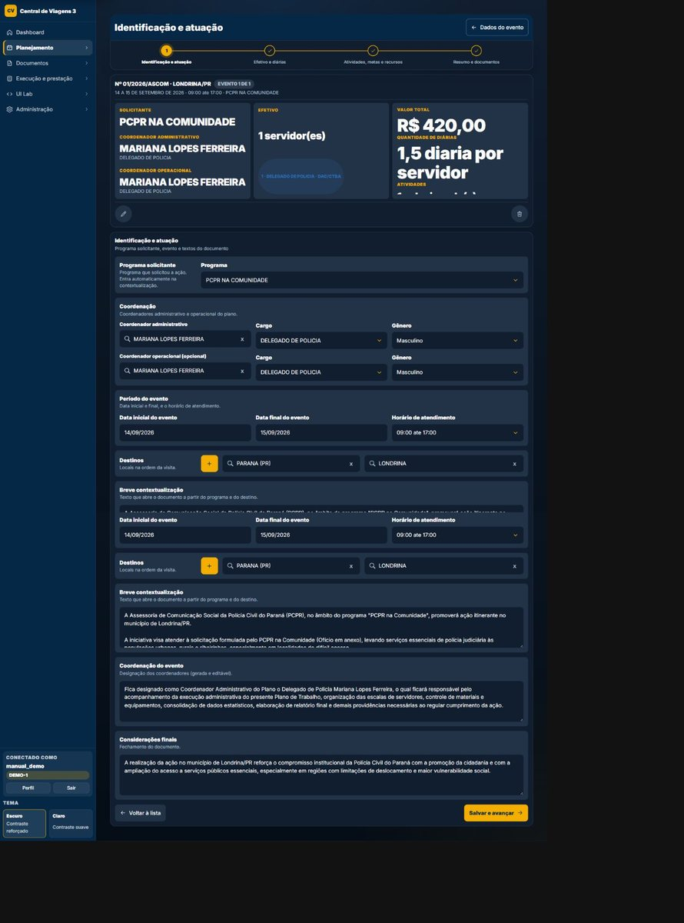

Mapa visual
- 1 — Navegação: O cabeçalho mantém área, usuário, tema e caminhos do módulo.
- 2 — Conteúdo: A região central apresenta dados e controles da finalidade atual.
- 3 — Estado: Avisos, badges e etapas mostram o andamento do processo.
- 4 — Ações: Os comandos disponíveis dependem do estado e da autorização.

Campos e ações
Programa
Tipo: Seleção · Preenchimento: Catálogo da área · Obrigatório: Não. Identifica o programa solicitante; a opção Outros exige texto próprio.
Outro programa
Tipo: Seleção · Preenchimento: Catálogo da área · Obrigatório: Não. Identifica o programa solicitante; a opção Outros exige texto próprio.
Data de início
Tipo: Campo/controle · Preenchimento: Manual, derivado ou consultado · Obrigatório: Conforme a etapa. É preenchido ou consultado somente neste estado; dependências e validações seguem a regra funcional vinculada à página.
Data de fim
Tipo: Campo/controle · Preenchimento: Manual, derivado ou consultado · Obrigatório: Conforme a etapa. É preenchido ou consultado somente neste estado; dependências e validações seguem a regra funcional vinculada à página.
Horário de atendimento
Tipo: Seleção · Preenchimento: Catálogo da área · Obrigatório: Não. Preserva valores históricos e alimenta o documento.
Estado
Tipo: Campo/controle · Preenchimento: Manual, derivado ou consultado · Obrigatório: Conforme a etapa. É preenchido ou consultado somente neste estado; dependências e validações seguem a regra funcional vinculada à página.
Cidade
Tipo: Campo/controle · Preenchimento: Manual, derivado ou consultado · Obrigatório: Conforme a etapa. É preenchido ou consultado somente neste estado; dependências e validações seguem a regra funcional vinculada à página.
Destinos extras
Tipo: Estado/Cidade repetível · Preenchimento: Base geográfica · Obrigatório: Não. Persiste destino principal e linhas extras válidas.
Coordenador administrativo
Tipo: Busca ou texto livre · Preenchimento: Servidor/manual · Obrigatório: Não. Define origem, nome, cargo e gênero usados no texto.
Cargo
Tipo: Campo/controle · Preenchimento: Manual, derivado ou consultado · Obrigatório: Conforme a etapa. É preenchido ou consultado somente neste estado; dependências e validações seguem a regra funcional vinculada à página.
Gênero
Tipo: Campo/controle · Preenchimento: Manual, derivado ou consultado · Obrigatório: Conforme a etapa. É preenchido ou consultado somente neste estado; dependências e validações seguem a regra funcional vinculada à página.
Coordenador operacional
Tipo: Busca ou texto livre · Preenchimento: Servidor/manual · Obrigatório: Não. Usa a mesma regra e permanece opcional.
Breve contextualização
Tipo: Texto longo · Preenchimento: Automático ou manual · Obrigatório: Não. É regenerada enquanto automática; edição manual impede substituição posterior.
Coordenação do evento
Tipo: Texto longo · Preenchimento: Automático ou manual · Obrigatório: Não. Deriva dos coordenadores enquanto a automação estiver ativa.
Considerações finais
Tipo: Texto longo · Preenchimento: Automático ou manual · Obrigatório: Não. Deriva do destino enquanto a automação estiver ativa.
Gerenciar programas
Tipo: Ação · Preenchimento: Conforme permissão e estado · Obrigatório: —. Executa a operação indicada neste estado e apresenta o resultado ou a pendência sem atuar em outro módulo implicitamente.
Gerenciar horários
Tipo: Ação · Preenchimento: Conforme permissão e estado · Obrigatório: —. Executa a operação indicada neste estado e apresenta o resultado ou a pendência sem atuar em outro módulo implicitamente.
Gerenciar cargos
Tipo: Ação · Preenchimento: Conforme permissão e estado · Obrigatório: —. Executa a operação indicada neste estado e apresenta o resultado ou a pendência sem atuar em outro módulo implicitamente.
Adicionar destino
Tipo: Ação · Preenchimento: Conforme permissão e estado · Obrigatório: —. Executa a validação deste estado e persiste somente os dados próprios da etapa quando a pessoa tem permissão.
Remover destino
Tipo: Ação · Preenchimento: Conforme permissão e estado · Obrigatório: —. Solicita confirmação e respeita vínculos protegidos, estado do processo e autorização antes de alterar o registro.
Reordenar destinos
Tipo: Ação · Preenchimento: Conforme permissão e estado · Obrigatório: —. Muda somente a apresentação ou os critérios da tela; não modifica o cadastro persistido.
Voltar à lista salvando rascunho
Tipo: Ação · Preenchimento: Conforme permissão e estado · Obrigatório: —. Executa a operação indicada neste estado e apresenta o resultado ou a pendência sem atuar em outro módulo implicitamente.
Salvar e avançar
Tipo: Ação · Preenchimento: Conforme permissão · Obrigatório: —. Valida identificação e conduz ao efetivo e diárias.

Regras específicas aplicáveis
- RN-092 — Plano é criado → status RASCUNHO; geração bem-sucedida marca GERADO → estado é simples e separado de cancelamento.
- RN-093 — Numeração do plano é necessária → transação bloqueia configuração, reconcilia contador com maior número do banco e zera ao mudar o ano → número único por área/ano.
- RN-094 — Coordenador administrativo/operacional usa modo SERVIDOR ou MANUAL → FK ou nome/cargo/gênero manual compõem o texto → plano aceita pessoa cadastrada ou externa.
- RN-095 — Programa “outros” é escolhido → texto manual correspondente é exigido; programa inválido é rejeitado → documento sempre identifica programa.
- RN-096 — Campos automáticos de contextualização/coordenação/consideração estão ativos → textos padrão são regenerados; se usuário desativa auto, texto manual é preservado → automação não sobrescreve edição deliberada.
- RN-100 — Plano multievento possui eventos → cada evento tem período/destino/efetivo próprios; diárias são calculadas por evento e combinadas → documento multievento recebe blocos separados e total.
- RN-101 — Scratchpad contém dados e usuário adiciona/sincroniza → vira EventoPlano; editar carrega evento no scratchpad; remover exclui o evento e seus efetivos → editor multievento tem ciclo explícito.
- RN-102 — Geração é solicitada → três avaliadores cobrem identificação, efetivo/diárias e atividades; pendências bloqueiam → só documento completo é emitido.

Regras transversais aplicáveis
- RN-001 — resolução da área ativa
- RN-003 — recorte estrito de querysets por área
- RN-004 — bloqueio de FK entre áreas
- RN-005 — hierarquia LEITOR/EDITOR/ADMIN
- RN-006 — bloqueio de escrita para leitor
- RN-008 — 401 JSON para sessão expirada em AJAX/API
- RN-009 — renovação periódica da sessão autenticada
- RN-010 — headers CSP e Permissions-Policy
- RN-011 — X-Request-ID, métrica e log por requisição
- RN-012 — contexto visual can_edit_area

TELA-065 — Presets de atividades do plano
Finalidade | Executar a etapa operacional de planos de trabalho indicada pelo título, com feedback de validação e estado.
Como chegar | Abra Planos de trabalho pelo menu e siga para `/planos-trabalho/presets/`; em fluxos guiados, avance até esta etapa.
Quando usar | Use quando o processo alcançar esta etapa ou quando for necessário revisar o estado correspondente.
Relação | Reutiliza evento, servidores e roteiro; apoia ordem de serviço.
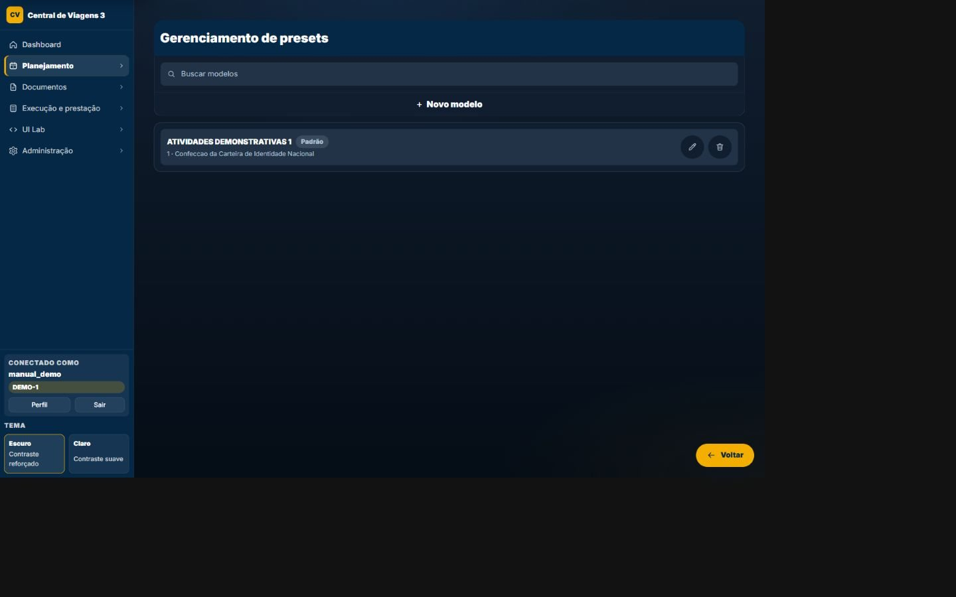

Mapa visual
- 1 — Navegação: O cabeçalho mantém área, usuário, tema e caminhos do módulo.
- 2 — Conteúdo: A região central apresenta dados e controles da finalidade atual.
- 3 — Estado: Avisos, badges e etapas mostram o andamento do processo.
- 4 — Ações: Os comandos disponíveis dependem do estado e da autorização.

Campos e ações
Buscar presets
Tipo: Informação/controle · Preenchimento: Manual, derivado ou consultado · Obrigatório: Conforme a etapa. Restringe os resultados desta tela e não altera os registros persistidos.
Nome
Tipo: Informação/controle · Preenchimento: Manual, derivado ou consultado · Obrigatório: Conforme a etapa. É um elemento visível próprio deste estado, usado para localizar, distinguir ou abrir registros do mesmo domínio.
Atividades
Tipo: Informação/controle · Preenchimento: Manual, derivado ou consultado · Obrigatório: Conforme a etapa. É um elemento visível próprio deste estado, usado para localizar, distinguir ou abrir registros do mesmo domínio.
Novo preset
Tipo: Ação · Preenchimento: Conforme permissão e estado · Obrigatório: —. Executa a operação indicada neste estado e apresenta o resultado ou a pendência sem atuar em outro módulo implicitamente.
Salvar
Tipo: Ação · Preenchimento: Conforme permissão e estado · Obrigatório: —. Executa a validação deste estado e persiste somente os dados próprios da etapa quando a pessoa tem permissão.
Cancelar
Tipo: Ação · Preenchimento: Conforme permissão e estado · Obrigatório: —. Solicita confirmação e respeita vínculos protegidos, estado do processo e autorização antes de alterar o registro.
Limpar busca
Tipo: Ação · Preenchimento: Conforme permissão e estado · Obrigatório: —. Muda somente a apresentação ou os critérios da tela; não modifica o cadastro persistido.
Editar
Tipo: Ação · Preenchimento: Conforme permissão e estado · Obrigatório: —. Abre o registro ou a etapa correspondente sem alterar dados por si só.
Excluir
Tipo: Ação · Preenchimento: Conforme permissão e estado · Obrigatório: —. Solicita confirmação e respeita vínculos protegidos, estado do processo e autorização antes de alterar o registro.

Regras específicas aplicáveis
- RN-097 — Plano tem atividades selecionadas → metas, atividades, recursos e unidade móvel são montados na ordem do catálogo; presets exigem pelo menos uma atividade → texto documental derivado.

Regras transversais aplicáveis
- RN-001 — resolução da área ativa
- RN-003 — recorte estrito de querysets por área
- RN-004 — bloqueio de FK entre áreas
- RN-005 — hierarquia LEITOR/EDITOR/ADMIN
- RN-006 — bloqueio de escrita para leitor
- RN-009 — renovação periódica da sessão autenticada
- RN-010 — headers CSP e Permissions-Policy
- RN-011 — X-Request-ID, métrica e log por requisição
- RN-012 — contexto visual can_edit_area

TELA-066 — Programas do plano
Finalidade | Executar a etapa operacional de planos de trabalho indicada pelo título, com feedback de validação e estado.
Como chegar | Abra Planos de trabalho pelo menu e siga para `/planos-trabalho/programas/`; em fluxos guiados, avance até esta etapa.
Quando usar | Use quando o processo alcançar esta etapa ou quando for necessário revisar o estado correspondente.
Relação | Reutiliza evento, servidores e roteiro; apoia ordem de serviço.
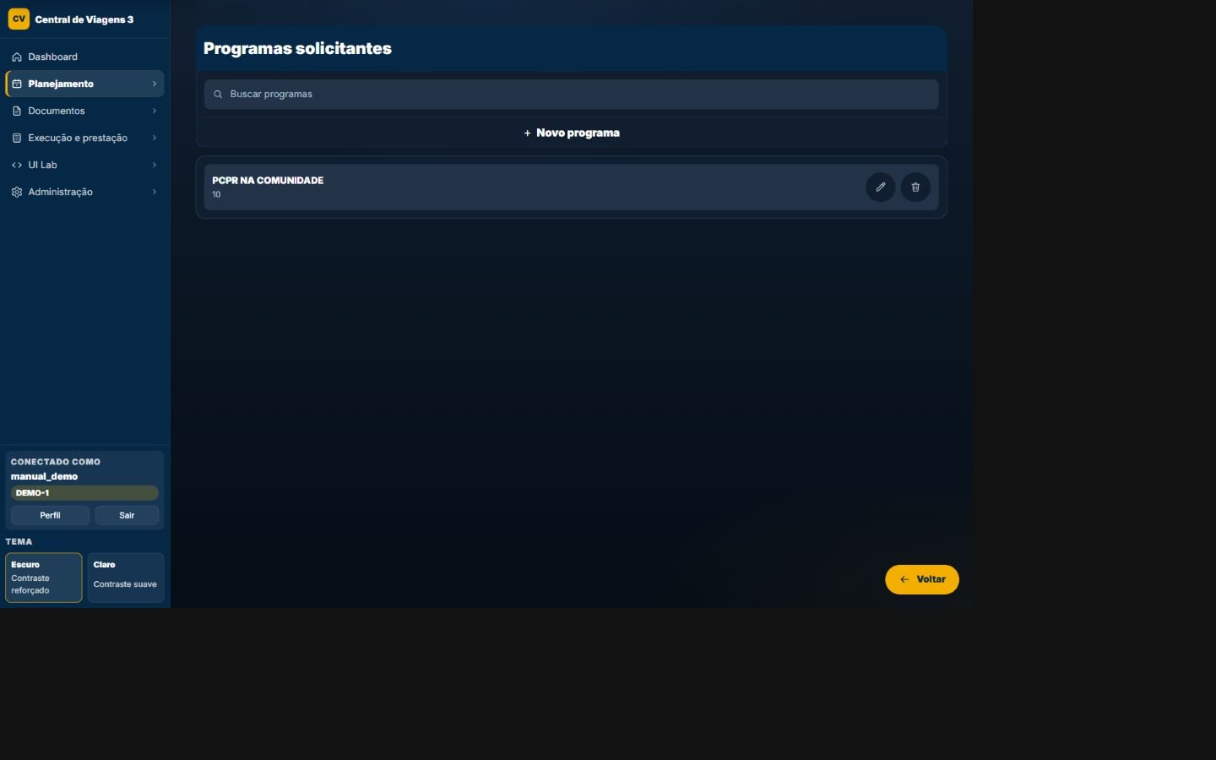

Mapa visual
- 1 — Navegação: O cabeçalho mantém área, usuário, tema e caminhos do módulo.
- 2 — Conteúdo: A região central apresenta dados e controles da finalidade atual.
- 3 — Estado: Avisos, badges e etapas mostram o andamento do processo.
- 4 — Ações: Os comandos disponíveis dependem do estado e da autorização.

Campos e ações
Buscar programas
Tipo: Informação/controle · Preenchimento: Manual, derivado ou consultado · Obrigatório: Conforme a etapa. Restringe os resultados desta tela e não altera os registros persistidos.
Nome
Tipo: Informação/controle · Preenchimento: Manual, derivado ou consultado · Obrigatório: Conforme a etapa. É um elemento visível próprio deste estado, usado para localizar, distinguir ou abrir registros do mesmo domínio.
Ativo
Tipo: Informação/controle · Preenchimento: Manual, derivado ou consultado · Obrigatório: Conforme a etapa. É um elemento visível próprio deste estado, usado para localizar, distinguir ou abrir registros do mesmo domínio.
Ordem
Tipo: Informação/controle · Preenchimento: Manual, derivado ou consultado · Obrigatório: Conforme a etapa. É um elemento visível próprio deste estado, usado para localizar, distinguir ou abrir registros do mesmo domínio.
Novo programa
Tipo: Ação · Preenchimento: Conforme permissão e estado · Obrigatório: —. Executa a operação indicada neste estado e apresenta o resultado ou a pendência sem atuar em outro módulo implicitamente.
Salvar
Tipo: Ação · Preenchimento: Conforme permissão e estado · Obrigatório: —. Executa a validação deste estado e persiste somente os dados próprios da etapa quando a pessoa tem permissão.
Cancelar
Tipo: Ação · Preenchimento: Conforme permissão e estado · Obrigatório: —. Solicita confirmação e respeita vínculos protegidos, estado do processo e autorização antes de alterar o registro.
Limpar busca
Tipo: Ação · Preenchimento: Conforme permissão e estado · Obrigatório: —. Muda somente a apresentação ou os critérios da tela; não modifica o cadastro persistido.
Editar
Tipo: Ação · Preenchimento: Conforme permissão e estado · Obrigatório: —. Abre o registro ou a etapa correspondente sem alterar dados por si só.
Excluir
Tipo: Ação · Preenchimento: Conforme permissão e estado · Obrigatório: —. Solicita confirmação e respeita vínculos protegidos, estado do processo e autorização antes de alterar o registro.

Regras específicas aplicáveis
- RN-095 — Programa “outros” é escolhido → texto manual correspondente é exigido; programa inválido é rejeitado → documento sempre identifica programa.

Regras transversais aplicáveis
- RN-001 — resolução da área ativa
- RN-003 — recorte estrito de querysets por área
- RN-004 — bloqueio de FK entre áreas
- RN-005 — hierarquia LEITOR/EDITOR/ADMIN
- RN-006 — bloqueio de escrita para leitor
- RN-009 — renovação periódica da sessão autenticada
- RN-010 — headers CSP e Permissions-Policy
- RN-011 — X-Request-ID, métrica e log por requisição
- RN-012 — contexto visual can_edit_area

TELA-067 — Lista de planos
Finalidade | Localizar, filtrar e abrir registros do módulo, respeitando a área ativa e o papel do usuário.
Como chegar | Abra Planos de trabalho pelo menu e siga para `/planos-trabalho/`; em fluxos guiados, avance até esta etapa.
Quando usar | Use para localizar registros, comparar estados e iniciar consulta, edição ou criação.
Relação | Reutiliza evento, servidores e roteiro; apoia ordem de serviço.
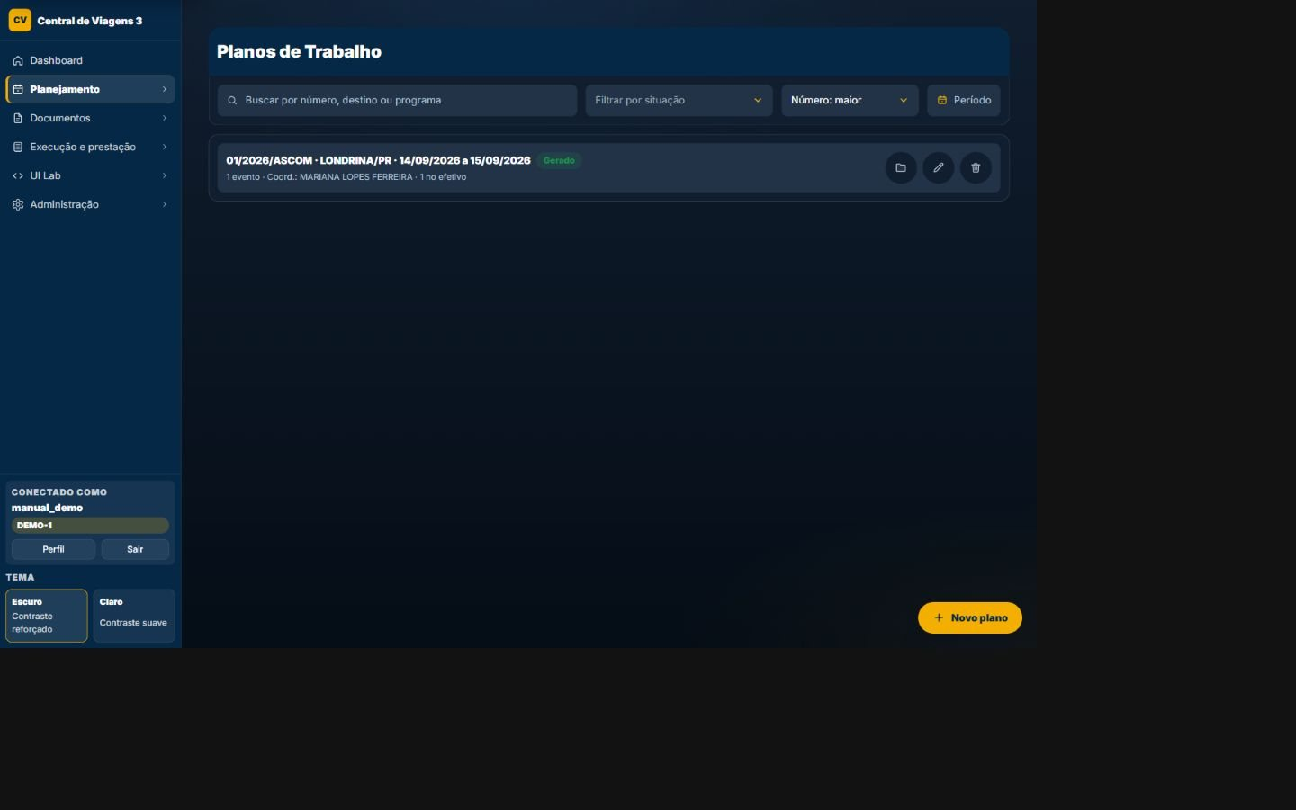

Mapa visual
- 1 — Contexto: Confirme módulo, área ativa e perfil antes de agir.
- 2 — Filtros e ordenação: Use os controles para reduzir e organizar os resultados.
- 3 — Registros: Cada card ou linha resume dados, situação e vínculos.
- 4 — Ações: Abra, edite, crie ou baixe conforme estado e permissão.

Campos e ações
Buscar planos de trabalho
Tipo: Informação/controle · Preenchimento: Manual, derivado ou consultado · Obrigatório: Conforme a etapa. Restringe os resultados desta tela e não altera os registros persistidos.
Filtrar por situação
Tipo: Informação/controle · Preenchimento: Manual, derivado ou consultado · Obrigatório: Conforme a etapa. É um elemento visível próprio deste estado, usado para localizar, distinguir ou abrir registros do mesmo domínio.
Ordenar
Tipo: Informação/controle · Preenchimento: Manual, derivado ou consultado · Obrigatório: Conforme a etapa. É um elemento visível próprio deste estado, usado para localizar, distinguir ou abrir registros do mesmo domínio.
Viagem — de
Tipo: Informação/controle · Preenchimento: Manual, derivado ou consultado · Obrigatório: Conforme a etapa. É um elemento visível próprio deste estado, usado para localizar, distinguir ou abrir registros do mesmo domínio.
Viagem — até
Tipo: Informação/controle · Preenchimento: Manual, derivado ou consultado · Obrigatório: Conforme a etapa. É um elemento visível próprio deste estado, usado para localizar, distinguir ou abrir registros do mesmo domínio.
Novo plano de trabalho
Tipo: Ação · Preenchimento: Conforme permissão e estado · Obrigatório: —. Executa a operação indicada neste estado e apresenta o resultado ou a pendência sem atuar em outro módulo implicitamente.
Limpar filtros
Tipo: Ação · Preenchimento: Conforme permissão e estado · Obrigatório: —. Muda somente a apresentação ou os critérios da tela; não modifica o cadastro persistido.
Editar ou continuar
Tipo: Ação · Preenchimento: Conforme permissão e estado · Obrigatório: —. Abre o registro ou a etapa correspondente sem alterar dados por si só.
Visualizar
Tipo: Ação · Preenchimento: Conforme permissão e estado · Obrigatório: —. Executa a operação indicada neste estado e apresenta o resultado ou a pendência sem atuar em outro módulo implicitamente.
Baixar
Tipo: Ação · Preenchimento: Conforme permissão e estado · Obrigatório: —. Produz ou entrega o artefato indicado somente após as validações e condições funcionais aplicáveis.
Anexar ou gerenciar assinado
Tipo: Ação · Preenchimento: Conforme permissão e estado · Obrigatório: —. Executa a operação indicada neste estado e apresenta o resultado ou a pendência sem atuar em outro módulo implicitamente.
Excluir
Tipo: Ação · Preenchimento: Conforme permissão e estado · Obrigatório: —. Solicita confirmação e respeita vínculos protegidos, estado do processo e autorização antes de alterar o registro.

Regras específicas aplicáveis
- RN-092 — Plano é criado → status RASCUNHO; geração bem-sucedida marca GERADO → estado é simples e separado de cancelamento.
- RN-093 — Numeração do plano é necessária → transação bloqueia configuração, reconcilia contador com maior número do banco e zera ao mudar o ano → número único por área/ano.
- RN-100 — Plano multievento possui eventos → cada evento tem período/destino/efetivo próprios; diárias são calculadas por evento e combinadas → documento multievento recebe blocos separados e total.
- RN-102 — Geração é solicitada → três avaliadores cobrem identificação, efetivo/diárias e atividades; pendências bloqueiam → só documento completo é emitido.
- RN-103 — Plano é multievento → template plano_trabalho_multievento.docx; caso contrário plano_trabalho.docx → saída segue a estrutura do plano.

Regras transversais aplicáveis
- RN-001 — resolução da área ativa
- RN-003 — recorte estrito de querysets por área
- RN-005 — hierarquia LEITOR/EDITOR/ADMIN
- RN-006 — bloqueio de escrita para leitor
- RN-009 — renovação periódica da sessão autenticada
- RN-010 — headers CSP e Permissions-Policy
- RN-011 — X-Request-ID, métrica e log por requisição
- RN-012 — contexto visual can_edit_area

Ordens de serviço
OBJECTIVE: Formalizar a execução do trabalho planejado e sua equipe.
FUNCTIONS: Criação, edição, numeração, servidores, funções e documentos.
INPUTS: Plano/evento, período, motivo, destino e composição da equipe.
OUTPUTS: Ordem de serviço numerada e documento correspondente.
RELATIONS: Conecta planejamento, servidores e execução da viagem.

TELA-068 — Lista de ordens
Finalidade | Localizar, filtrar e abrir registros do módulo, respeitando a área ativa e o papel do usuário.
Como chegar | Abra Ordens de serviço pelo menu e siga para `/ordens-servico/`; em fluxos guiados, avance até esta etapa.
Quando usar | Use para localizar registros, comparar estados e iniciar consulta, edição ou criação.
Relação | Conecta planejamento, servidores e execução da viagem.
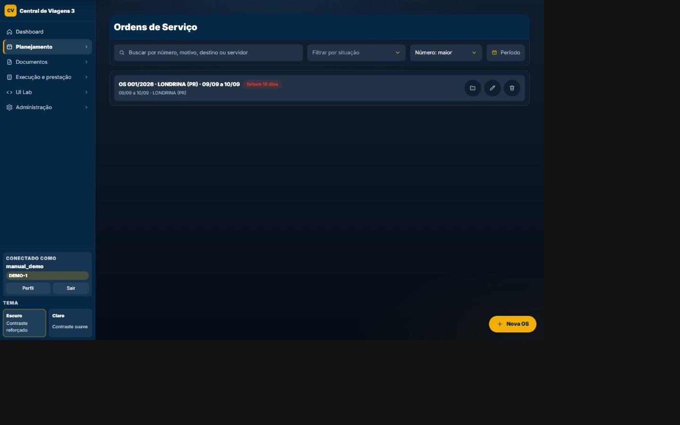

Mapa visual
- 1 — Contexto: Confirme módulo, área ativa e perfil antes de agir.
- 2 — Filtros e ordenação: Use os controles para reduzir e organizar os resultados.
- 3 — Registros: Cada card ou linha resume dados, situação e vínculos.
- 4 — Ações: Abra, edite, crie ou baixe conforme estado e permissão.

Campos e ações
Buscar ordens de serviço
Tipo: Informação/controle · Preenchimento: Manual, derivado ou consultado · Obrigatório: Conforme a etapa. Restringe os resultados desta tela e não altera os registros persistidos.
Filtrar por situação
Tipo: Informação/controle · Preenchimento: Manual, derivado ou consultado · Obrigatório: Conforme a etapa. É um elemento visível próprio deste estado, usado para localizar, distinguir ou abrir registros do mesmo domínio.
Ordenar
Tipo: Informação/controle · Preenchimento: Manual, derivado ou consultado · Obrigatório: Conforme a etapa. É um elemento visível próprio deste estado, usado para localizar, distinguir ou abrir registros do mesmo domínio.
Viagem — de
Tipo: Informação/controle · Preenchimento: Manual, derivado ou consultado · Obrigatório: Conforme a etapa. É um elemento visível próprio deste estado, usado para localizar, distinguir ou abrir registros do mesmo domínio.
Viagem — até
Tipo: Informação/controle · Preenchimento: Manual, derivado ou consultado · Obrigatório: Conforme a etapa. É um elemento visível próprio deste estado, usado para localizar, distinguir ou abrir registros do mesmo domínio.
Nova ordem de serviço
Tipo: Ação · Preenchimento: Conforme permissão e estado · Obrigatório: —. Executa a operação indicada neste estado e apresenta o resultado ou a pendência sem atuar em outro módulo implicitamente.
Limpar filtros
Tipo: Ação · Preenchimento: Conforme permissão e estado · Obrigatório: —. Muda somente a apresentação ou os critérios da tela; não modifica o cadastro persistido.
Editar
Tipo: Ação · Preenchimento: Conforme permissão e estado · Obrigatório: —. Abre o registro ou a etapa correspondente sem alterar dados por si só.
Visualizar
Tipo: Ação · Preenchimento: Conforme permissão e estado · Obrigatório: —. Executa a operação indicada neste estado e apresenta o resultado ou a pendência sem atuar em outro módulo implicitamente.
Baixar PDF
Tipo: Ação · Preenchimento: Conforme permissão e estado · Obrigatório: —. Produz ou entrega o artefato indicado somente após as validações e condições funcionais aplicáveis.
Baixar DOCX
Tipo: Ação · Preenchimento: Conforme permissão e estado · Obrigatório: —. Produz ou entrega o artefato indicado somente após as validações e condições funcionais aplicáveis.
Anexar ou gerenciar assinado
Tipo: Ação · Preenchimento: Conforme permissão e estado · Obrigatório: —. Executa a operação indicada neste estado e apresenta o resultado ou a pendência sem atuar em outro módulo implicitamente.
Excluir
Tipo: Ação · Preenchimento: Conforme permissão e estado · Obrigatório: —. Solicita confirmação e respeita vínculos protegidos, estado do processo e autorização antes de alterar o registro.

Regras específicas aplicáveis
- RN-104 — Ordem escolhe tipo de necessidade → opções incluem padrão, operação com retorno posterior, caminhão, micro-ônibus e cerimonial antecipado → template/contexto pode variar por necessidade.
- RN-108 — Ordem precisa de número → sequência anual por área é única; lacunas liberadas por exclusão são registradas → numeração suporta concorrência/reuso controlado.
- RN-109 — Ordem possui ofícios vinculados → contexto reutiliza participantes, transporte, roteiro/evento; sem vínculo, campos próprios sustentam o documento → entidade pode ser derivada ou independente.
- RN-110 — Documento da ordem é solicitado → DOCX/PDF usam template padrão ou ordem_servico_modelos.docx conforme regra de template → resposta passa por cache/persistência documental.

Regras transversais aplicáveis
- RN-001 — resolução da área ativa
- RN-003 — recorte estrito de querysets por área
- RN-005 — hierarquia LEITOR/EDITOR/ADMIN
- RN-006 — bloqueio de escrita para leitor
- RN-009 — renovação periódica da sessão autenticada
- RN-010 — headers CSP e Permissions-Policy
- RN-011 — X-Request-ID, métrica e log por requisição
- RN-012 — contexto visual can_edit_area

TELA-069 — Editar ordem de serviço
Finalidade | Revisar e atualizar dados existentes, preservando vínculos e regras de autorização.
Como chegar | Abra Ordens de serviço pelo menu e siga para `/ordens-servico/1/editar/`; em fluxos guiados, avance até esta etapa.
Quando usar | Use para corrigir ou complementar um registro já existente, dentro das permissões da área.
Relação | Conecta planejamento, servidores e execução da viagem.
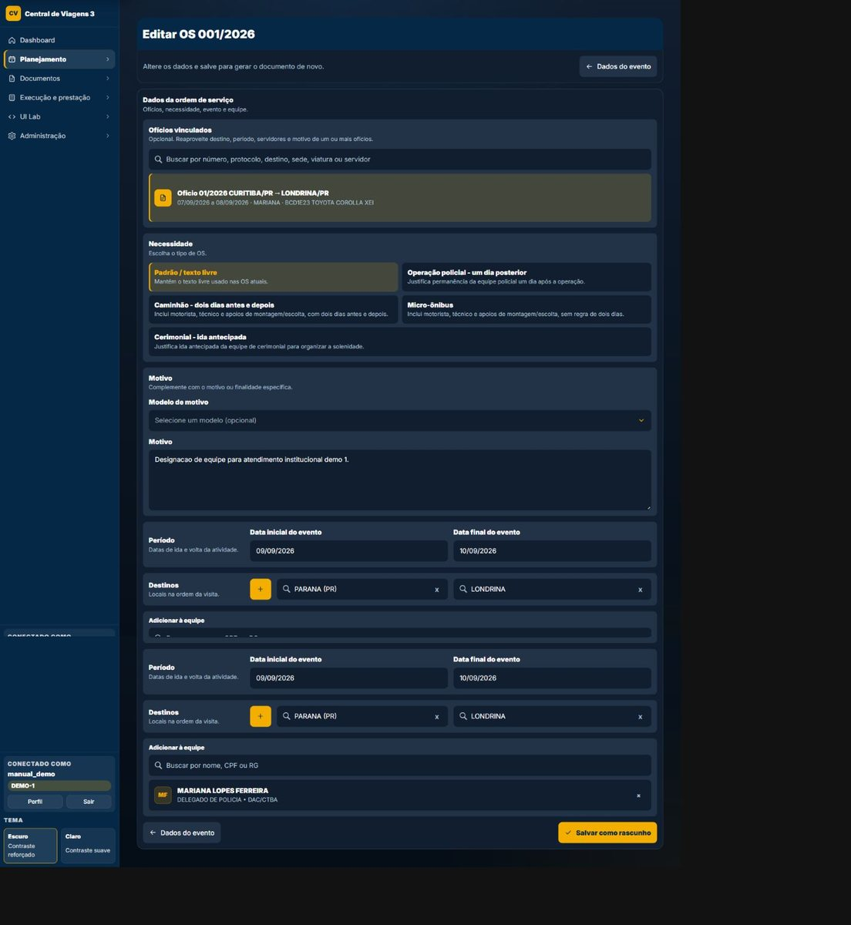

Mapa visual
- 1 — Etapa e contexto: O cabeçalho identifica registro, sequência e pendências.
- 2 — Campos principais: Preencha os dados visíveis e observe obrigatoriedades.
- 3 — Dependências: Escolhas podem revelar, bloquear ou preencher outros campos.
- 4 — Continuidade: Salvar ou avançar valida os dados e conduz ao próximo estado.

Campos e ações
Ofícios vinculados
Tipo: Seleção de documentos · Preenchimento: Ofícios da área · Obrigatório: Não. Reutiliza participantes, transporte, roteiro e evento quando houver vínculo.
Tipo de necessidade
Tipo: Seleção · Preenchimento: Opções predefinidas · Obrigatório: Sim. Controla o contexto e pode escolher variante do documento.
Modelo de motivo
Tipo: Texto longo · Preenchimento: Manual ou sugerido · Obrigatório: Não. Registra a finalidade da ordem.
Motivo
Tipo: Texto longo · Preenchimento: Manual ou sugerido · Obrigatório: Não. Registra a finalidade da ordem.
Data de início
Tipo: Campo/controle · Preenchimento: Manual, derivado ou consultado · Obrigatório: Conforme a etapa. É preenchido ou consultado somente neste estado; dependências e validações seguem a regra funcional vinculada à página.
Data de fim
Tipo: Campo/controle · Preenchimento: Manual, derivado ou consultado · Obrigatório: Conforme a etapa. É preenchido ou consultado somente neste estado; dependências e validações seguem a regra funcional vinculada à página.
Estado
Tipo: Campo/controle · Preenchimento: Manual, derivado ou consultado · Obrigatório: Conforme a etapa. É preenchido ou consultado somente neste estado; dependências e validações seguem a regra funcional vinculada à página.
Cidade
Tipo: Campo/controle · Preenchimento: Manual, derivado ou consultado · Obrigatório: Conforme a etapa. É preenchido ou consultado somente neste estado; dependências e validações seguem a regra funcional vinculada à página.
Destinos extras
Tipo: Estado/Cidade repetível · Preenchimento: Base geográfica · Obrigatório: Não. Normaliza o destino principal e extras.
Servidores
Tipo: Seleção múltipla · Preenchimento: Servidores da área · Obrigatório: Não. Define a equipe da ordem.
Função
Tipo: Seleção por servidor · Preenchimento: Condução, técnico, apoio, coordenação ou preparação · Obrigatório: Condicional. Só aceita função para servidor efetivamente selecionado.
Número
Tipo: Campo/controle · Preenchimento: Manual, derivado ou consultado · Obrigatório: Conforme a etapa. É preenchido ou consultado somente neste estado; dependências e validações seguem a regra funcional vinculada à página.
Gerenciar modelos de motivo
Tipo: Ação · Preenchimento: Conforme permissão e estado · Obrigatório: —. Executa a operação indicada neste estado e apresenta o resultado ou a pendência sem atuar em outro módulo implicitamente.
Adicionar destino
Tipo: Ação · Preenchimento: Conforme permissão e estado · Obrigatório: —. Executa a validação deste estado e persiste somente os dados próprios da etapa quando a pessoa tem permissão.
Remover destino
Tipo: Ação · Preenchimento: Conforme permissão e estado · Obrigatório: —. Solicita confirmação e respeita vínculos protegidos, estado do processo e autorização antes de alterar o registro.
Reordenar destinos
Tipo: Ação · Preenchimento: Conforme permissão e estado · Obrigatório: —. Muda somente a apresentação ou os critérios da tela; não modifica o cadastro persistido.
Voltar
Tipo: Ação · Preenchimento: Conforme permissão e estado · Obrigatório: —. Executa a operação indicada neste estado e apresenta o resultado ou a pendência sem atuar em outro módulo implicitamente.
Salvar ordem de serviço
Tipo: Ação · Preenchimento: Conforme permissão · Obrigatório: —. Valida período, equipe e vínculos antes de persistir.
Visualizar
Tipo: Ação · Preenchimento: Conforme permissão e estado · Obrigatório: —. Executa a operação indicada neste estado e apresenta o resultado ou a pendência sem atuar em outro módulo implicitamente.
Baixar PDF
Tipo: Ação · Preenchimento: Conforme permissão e estado · Obrigatório: —. Produz ou entrega o artefato indicado somente após as validações e condições funcionais aplicáveis.
Baixar DOCX
Tipo: Ação · Preenchimento: Conforme permissão e estado · Obrigatório: —. Produz ou entrega o artefato indicado somente após as validações e condições funcionais aplicáveis.

Regras específicas aplicáveis
- RN-104 — Ordem escolhe tipo de necessidade → opções incluem padrão, operação com retorno posterior, caminhão, micro-ônibus e cerimonial antecipado → template/contexto pode variar por necessidade.
- RN-105 — Servidores da ordem recebem função → escolhas são condução, técnico, apoio, coordenação e preparação; mapa JSON guarda função por servidor → documento descreve atribuições.
- RN-106 — Função é informada para servidor fora da seleção ou função inválida → limpeza do formulário rejeita/corrige → JSON não referencia equipe inexistente.
- RN-107 — Período da ordem é preenchido → fim não pode anteceder início; destinos extras são normalizados → ordem mantém período/documento coerente.
- RN-108 — Ordem precisa de número → sequência anual por área é única; lacunas liberadas por exclusão são registradas → numeração suporta concorrência/reuso controlado.
- RN-109 — Ordem possui ofícios vinculados → contexto reutiliza participantes, transporte, roteiro/evento; sem vínculo, campos próprios sustentam o documento → entidade pode ser derivada ou independente.
- RN-110 — Documento da ordem é solicitado → DOCX/PDF usam template padrão ou ordem_servico_modelos.docx conforme regra de template → resposta passa por cache/persistência documental.

Regras transversais aplicáveis
- RN-001 — resolução da área ativa
- RN-003 — recorte estrito de querysets por área
- RN-004 — bloqueio de FK entre áreas
- RN-005 — hierarquia LEITOR/EDITOR/ADMIN
- RN-006 — bloqueio de escrita para leitor
- RN-008 — 401 JSON para sessão expirada em AJAX/API
- RN-009 — renovação periódica da sessão autenticada
- RN-010 — headers CSP e Permissions-Policy
- RN-011 — X-Request-ID, métrica e log por requisição
- RN-012 — contexto visual can_edit_area

TELA-070 — Nova ordem de serviço
Finalidade | Cadastrar um novo registro com validações de formato, obrigatoriedade e coerência de domínio.
Como chegar | Abra Ordens de serviço pelo menu e siga para `/ordens-servico/nova/`; em fluxos guiados, avance até esta etapa.
Quando usar | Use quando ainda não existe um registro para o processo que será iniciado.
Relação | Conecta planejamento, servidores e execução da viagem.
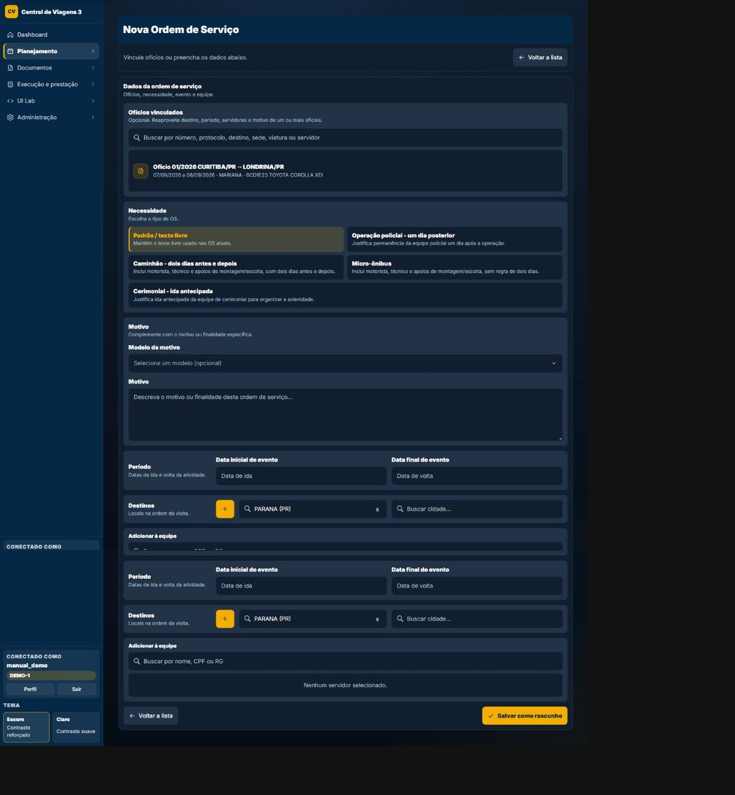

Mapa visual
- 1 — Navegação: O cabeçalho mantém área, usuário, tema e caminhos do módulo.
- 2 — Conteúdo: A região central apresenta dados e controles da finalidade atual.
- 3 — Estado: Avisos, badges e etapas mostram o andamento do processo.
- 4 — Ações: Os comandos disponíveis dependem do estado e da autorização.

Campos e ações
Ofícios vinculados
Tipo: Seleção de documentos · Preenchimento: Ofícios da área · Obrigatório: Não. Reutiliza participantes, transporte, roteiro e evento quando houver vínculo.
Tipo de necessidade
Tipo: Seleção · Preenchimento: Opções predefinidas · Obrigatório: Sim. Controla o contexto e pode escolher variante do documento.
Modelo de motivo
Tipo: Texto longo · Preenchimento: Manual ou sugerido · Obrigatório: Não. Registra a finalidade da ordem.
Motivo
Tipo: Texto longo · Preenchimento: Manual ou sugerido · Obrigatório: Não. Registra a finalidade da ordem.
Data de início
Tipo: Campo/controle · Preenchimento: Manual, derivado ou consultado · Obrigatório: Conforme a etapa. É preenchido ou consultado somente neste estado; dependências e validações seguem a regra funcional vinculada à página.
Data de fim
Tipo: Campo/controle · Preenchimento: Manual, derivado ou consultado · Obrigatório: Conforme a etapa. É preenchido ou consultado somente neste estado; dependências e validações seguem a regra funcional vinculada à página.
Estado
Tipo: Campo/controle · Preenchimento: Manual, derivado ou consultado · Obrigatório: Conforme a etapa. É preenchido ou consultado somente neste estado; dependências e validações seguem a regra funcional vinculada à página.
Cidade
Tipo: Campo/controle · Preenchimento: Manual, derivado ou consultado · Obrigatório: Conforme a etapa. É preenchido ou consultado somente neste estado; dependências e validações seguem a regra funcional vinculada à página.
Destinos extras
Tipo: Estado/Cidade repetível · Preenchimento: Base geográfica · Obrigatório: Não. Normaliza o destino principal e extras.
Servidores
Tipo: Seleção múltipla · Preenchimento: Servidores da área · Obrigatório: Não. Define a equipe da ordem.
Função
Tipo: Seleção por servidor · Preenchimento: Condução, técnico, apoio, coordenação ou preparação · Obrigatório: Condicional. Só aceita função para servidor efetivamente selecionado.
Número
Tipo: Campo/controle · Preenchimento: Manual, derivado ou consultado · Obrigatório: Conforme a etapa. É preenchido ou consultado somente neste estado; dependências e validações seguem a regra funcional vinculada à página.
Gerenciar modelos de motivo
Tipo: Ação · Preenchimento: Conforme permissão e estado · Obrigatório: —. Executa a operação indicada neste estado e apresenta o resultado ou a pendência sem atuar em outro módulo implicitamente.
Adicionar destino
Tipo: Ação · Preenchimento: Conforme permissão e estado · Obrigatório: —. Executa a validação deste estado e persiste somente os dados próprios da etapa quando a pessoa tem permissão.
Remover destino
Tipo: Ação · Preenchimento: Conforme permissão e estado · Obrigatório: —. Solicita confirmação e respeita vínculos protegidos, estado do processo e autorização antes de alterar o registro.
Reordenar destinos
Tipo: Ação · Preenchimento: Conforme permissão e estado · Obrigatório: —. Muda somente a apresentação ou os critérios da tela; não modifica o cadastro persistido.
Voltar
Tipo: Ação · Preenchimento: Conforme permissão e estado · Obrigatório: —. Executa a operação indicada neste estado e apresenta o resultado ou a pendência sem atuar em outro módulo implicitamente.
Salvar ordem de serviço
Tipo: Ação · Preenchimento: Conforme permissão · Obrigatório: —. Valida período, equipe e vínculos antes de persistir.

Regras específicas aplicáveis
- RN-104 — Ordem escolhe tipo de necessidade → opções incluem padrão, operação com retorno posterior, caminhão, micro-ônibus e cerimonial antecipado → template/contexto pode variar por necessidade.
- RN-105 — Servidores da ordem recebem função → escolhas são condução, técnico, apoio, coordenação e preparação; mapa JSON guarda função por servidor → documento descreve atribuições.
- RN-106 — Função é informada para servidor fora da seleção ou função inválida → limpeza do formulário rejeita/corrige → JSON não referencia equipe inexistente.
- RN-107 — Período da ordem é preenchido → fim não pode anteceder início; destinos extras são normalizados → ordem mantém período/documento coerente.
- RN-108 — Ordem precisa de número → sequência anual por área é única; lacunas liberadas por exclusão são registradas → numeração suporta concorrência/reuso controlado.
- RN-109 — Ordem possui ofícios vinculados → contexto reutiliza participantes, transporte, roteiro/evento; sem vínculo, campos próprios sustentam o documento → entidade pode ser derivada ou independente.
- RN-110 — Documento da ordem é solicitado → DOCX/PDF usam template padrão ou ordem_servico_modelos.docx conforme regra de template → resposta passa por cache/persistência documental.

Regras transversais aplicáveis
- RN-001 — resolução da área ativa
- RN-003 — recorte estrito de querysets por área
- RN-004 — bloqueio de FK entre áreas
- RN-005 — hierarquia LEITOR/EDITOR/ADMIN
- RN-006 — bloqueio de escrita para leitor
- RN-008 — 401 JSON para sessão expirada em AJAX/API
- RN-009 — renovação periódica da sessão autenticada
- RN-010 — headers CSP e Permissions-Policy
- RN-011 — X-Request-ID, métrica e log por requisição
- RN-012 — contexto visual can_edit_area

Prestação de contas
OBJECTIVE: Registrar o realizado, comprovar despesas e consolidar o encerramento da viagem.
FUNCTIONS: Relatório técnico, diário, motorista, roteiro realizado, anexos, carimbo e consolidado.
INPUTS: Resultados, atividades, ocorrências, trechos realizados e comprovantes.
OUTPUTS: Relatório técnico, diário de bordo e PDF consolidado.
RELATIONS: Fecha o ciclo iniciado no ofício e reutiliza roteiro, viajantes e documentos.

TELA-071 — Prestação — consolidado
Finalidade | Executar a etapa operacional de prestação de contas indicada pelo título, com feedback de validação e estado.
Como chegar | Abra Prestação de contas pelo menu e siga para `/prestacoes-contas/servidor-prestacao/1/consolidado/`; em fluxos guiados, avance até esta etapa.
Quando usar | Use quando o processo alcançar esta etapa ou quando for necessário revisar o estado correspondente.
Relação | Fecha o ciclo iniciado no ofício e reutiliza roteiro, viajantes e documentos.
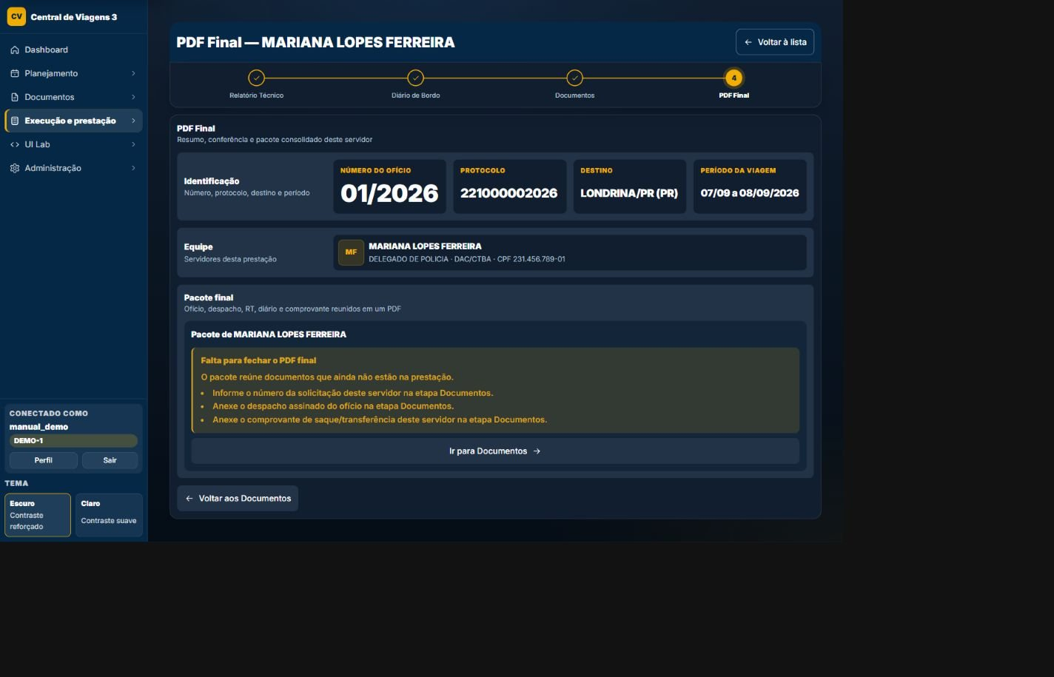

Mapa visual
- 1 — Navegação: O cabeçalho mantém área, usuário, tema e caminhos do módulo.
- 2 — Conteúdo: A região central apresenta dados e controles da finalidade atual.
- 3 — Estado: Avisos, badges e etapas mostram o andamento do processo.
- 4 — Ações: Os comandos disponíveis dependem do estado e da autorização.

Campos e ações
Documentos por servidor
Tipo: Campo/controle · Preenchimento: Manual, derivado ou consultado · Obrigatório: Conforme a etapa. É preenchido ou consultado somente neste estado; dependências e validações seguem a regra funcional vinculada à página.
Relatório técnico
Tipo: Campo/controle · Preenchimento: Manual, derivado ou consultado · Obrigatório: Conforme a etapa. É preenchido ou consultado somente neste estado; dependências e validações seguem a regra funcional vinculada à página.
Diário de bordo
Tipo: Campo/controle · Preenchimento: Manual, derivado ou consultado · Obrigatório: Conforme a etapa. É preenchido ou consultado somente neste estado; dependências e validações seguem a regra funcional vinculada à página.
Comprovantes
Tipo: Campo/controle · Preenchimento: Manual, derivado ou consultado · Obrigatório: Conforme a etapa. É preenchido ou consultado somente neste estado; dependências e validações seguem a regra funcional vinculada à página.
Situação do pacote
Tipo: Campo/controle · Preenchimento: Manual, derivado ou consultado · Obrigatório: Conforme a etapa. É preenchido ou consultado somente neste estado; dependências e validações seguem a regra funcional vinculada à página.
Voltar
Tipo: Ação · Preenchimento: Conforme permissão e estado · Obrigatório: —. Executa a operação indicada neste estado e apresenta o resultado ou a pendência sem atuar em outro módulo implicitamente.
Visualizar documento
Tipo: Ação · Preenchimento: Conforme permissão e estado · Obrigatório: —. Executa a operação indicada neste estado e apresenta o resultado ou a pendência sem atuar em outro módulo implicitamente.
Baixar por servidor
Tipo: Ação · Preenchimento: Conforme permissão e estado · Obrigatório: —. Produz ou entrega o artefato indicado somente após as validações e condições funcionais aplicáveis.
Baixar compilado
Tipo: Ação · Preenchimento: Conforme permissão e estado · Obrigatório: —. Produz ou entrega o artefato indicado somente após as validações e condições funcionais aplicáveis.

Regras específicas aplicáveis
- RN-112 — Servidor começa a editar → status individual passa de pendente para em preenchimento; opções adicionais são enviada, aprovada e reprovada → acompanhamento é por servidor.
- RN-113 — Arquivar/finalizar é acionado → cada POST alterna a flag e grava/remove timestamp; flags são independentes do status → duplo acionamento desfaz a ação.
- RN-114 — Finalizar é acionado → não há pré-condição documental no endpoint, apenas alternância → conclusão é decisão operacional.
- RN-117 — Valor recebido é informado → deve ser positivo e nunca superar o valor liberado por servidor; menor é aceito com observação separada → relatório mostra override (ex.: saque sem centavos).
- RN-118 — Data de liberação e prazo de saque são informados → datas ISO são validadas e prazo não pode anteceder liberação → lote/autosave usam mesma persistência.
- RN-119 — Número de solicitação muda → recarimbo do ofício assinado é agendado depois do commit e deduplicado por ofício → PDF não fica com número antigo nem é refeito N vezes.
- RN-120 — Anexo assinado é substituído/excluído → linha muda dentro da transação e arquivos antigos são apagados somente em on_commit → rollback não deixa linha apontando para arquivo destruído.
- RN-121 — Ofício assinado recebe carimbos → arquivo original cru é preservado; posições são por página/servidor, únicas, e ajuste manual não é recalculado → recarimbo sempre parte da origem.
- RN-122 — RT é aberto/salvo → valores padrão são derivados do ofício/roteiro/configuração; texto e overrides são persistidos numa transação → autosave e POST tradicional têm mesma regra.
- RN-123 — RT é gerado → template relatorio-tecnico.docx recebe contexto do ofício, servidor, custos e textos; formatos DOCX/PDF disponíveis → arquivo é individual por servidor.
- RN-129 — Diário é exportado → XLSX usa diario_bordo.xlsx; PDF deriva da planilha por motor disponível → formatos são XLSX e PDF, não DOCX/ODT.
- RN-130 — PDF final consolidado é solicitado → pendências exigem peças obrigatórias (incluindo documentos assinados conforme fluxo); se houver pendência, geração é recusada → usuário recebe lista acionável.
- RN-131 — Anexo para consolidação é PDF/PNG/JPG/JPEG → imagem é convertida a PDF; outros formatos ou PDF sem páginas falham → mesclagem só aceita conteúdo legível.
- RN-135 — Documento tem versão assinada válida → download usa assinada; senão gera a origem atual → assinatura prevalece sem eliminar fallback.

Regras transversais aplicáveis
- RN-001 — resolução da área ativa
- RN-003 — recorte estrito de querysets por área
- RN-005 — hierarquia LEITOR/EDITOR/ADMIN
- RN-006 — bloqueio de escrita para leitor
- RN-008 — 401 JSON para sessão expirada em AJAX/API
- RN-009 — renovação periódica da sessão autenticada
- RN-010 — headers CSP e Permissions-Policy
- RN-011 — X-Request-ID, métrica e log por requisição
- RN-012 — contexto visual can_edit_area

TELA-072 — Prestação — diário de bordo
Finalidade | Executar a etapa operacional de prestação de contas indicada pelo título, com feedback de validação e estado.
Como chegar | Abra Prestação de contas pelo menu e siga para `/prestacoes-contas/servidor-prestacao/1/diario/`; em fluxos guiados, avance até esta etapa.
Quando usar | Use quando o processo alcançar esta etapa ou quando for necessário revisar o estado correspondente.
Relação | Fecha o ciclo iniciado no ofício e reutiliza roteiro, viajantes e documentos.
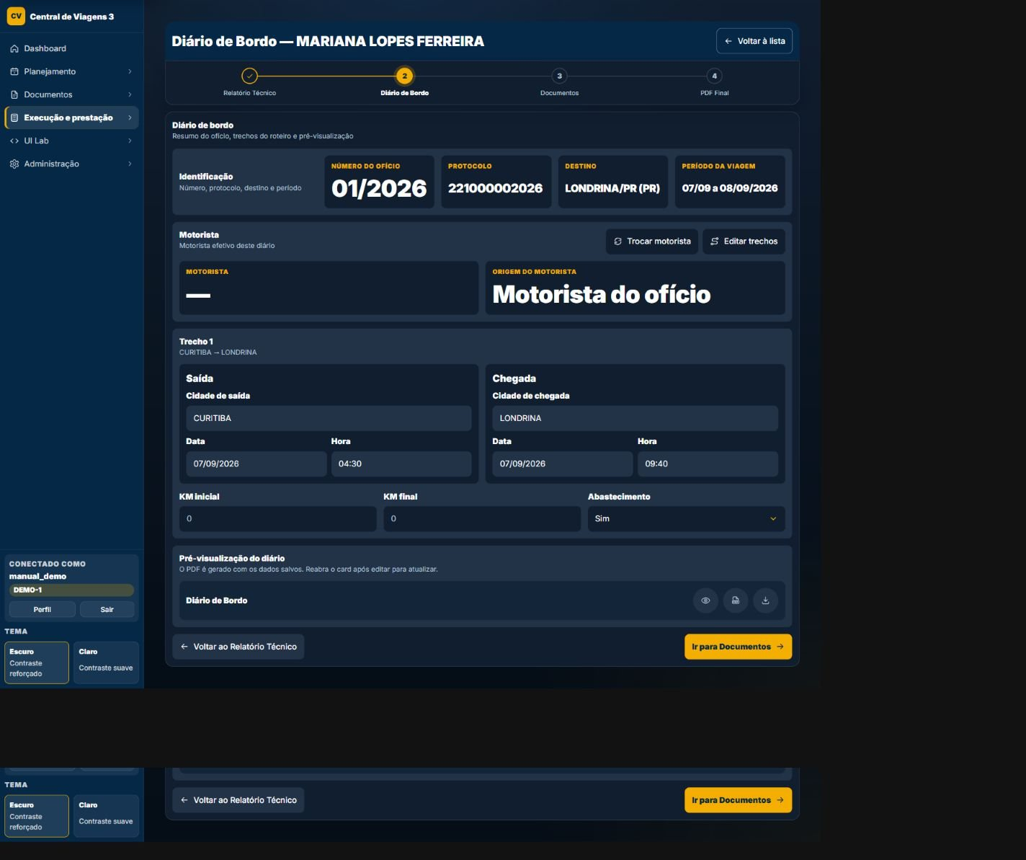

Mapa visual
- 1 — Navegação: O cabeçalho mantém área, usuário, tema e caminhos do módulo.
- 2 — Conteúdo: A região central apresenta dados e controles da finalidade atual.
- 3 — Estado: Avisos, badges e etapas mostram o andamento do processo.
- 4 — Ações: Os comandos disponíveis dependem do estado e da autorização.

Campos e ações
Origem
Tipo: Campo/controle · Preenchimento: Manual, derivado ou consultado · Obrigatório: Conforme a etapa. É preenchido ou consultado somente neste estado; dependências e validações seguem a regra funcional vinculada à página.
Destino
Tipo: Campo/controle · Preenchimento: Manual, derivado ou consultado · Obrigatório: Conforme a etapa. É preenchido ou consultado somente neste estado; dependências e validações seguem a regra funcional vinculada à página.
Data e hora
Tipo: Campo/controle · Preenchimento: Manual, derivado ou consultado · Obrigatório: Conforme a etapa. É preenchido ou consultado somente neste estado; dependências e validações seguem a regra funcional vinculada à página.
KM inicial
Tipo: Número · Preenchimento: Manual · Obrigatório: Não. Remove caracteres não numéricos e persiste por trecho.
KM final
Tipo: Número · Preenchimento: Manual · Obrigatório: Não. Deve ser igual ou superior ao KM inicial e persiste por trecho.
Necessidade de abastecimento
Tipo: Seleção Sim/Não · Preenchimento: Manual · Obrigatório: Não. Registra a necessidade por trecho e preserva o dado durante sincronizações compatíveis.
Motorista
Tipo: Campo/controle · Preenchimento: Manual, derivado ou consultado · Obrigatório: Conforme a etapa. É preenchido ou consultado somente neste estado; dependências e validações seguem a regra funcional vinculada à página.
Viatura
Tipo: Campo/controle · Preenchimento: Manual, derivado ou consultado · Obrigatório: Conforme a etapa. É preenchido ou consultado somente neste estado; dependências e validações seguem a regra funcional vinculada à página.
Trocar motorista
Tipo: Ação · Preenchimento: Conforme permissão e estado · Obrigatório: —. Executa a operação indicada neste estado e apresenta o resultado ou a pendência sem atuar em outro módulo implicitamente.
Editar trechos
Tipo: Ação · Preenchimento: Conforme permissão e estado · Obrigatório: —. Abre o registro ou a etapa correspondente sem alterar dados por si só.
Definir roteiro
Tipo: Ação · Preenchimento: Conforme permissão e estado · Obrigatório: —. Executa a operação indicada neste estado e apresenta o resultado ou a pendência sem atuar em outro módulo implicitamente.
Visualizar PDF
Tipo: Ação · Preenchimento: Conforme permissão e estado · Obrigatório: —. Executa a operação indicada neste estado e apresenta o resultado ou a pendência sem atuar em outro módulo implicitamente.
Baixar PDF
Tipo: Ação · Preenchimento: Conforme permissão e estado · Obrigatório: —. Produz ou entrega o artefato indicado somente após as validações e condições funcionais aplicáveis.
Baixar XLSX
Tipo: Ação · Preenchimento: Conforme permissão e estado · Obrigatório: —. Produz ou entrega o artefato indicado somente após as validações e condições funcionais aplicáveis.
Voltar ao relatório técnico
Tipo: Ação · Preenchimento: Conforme permissão e estado · Obrigatório: —. Executa a operação indicada neste estado e apresenta o resultado ou a pendência sem atuar em outro módulo implicitamente.
Salvar e avançar
Tipo: Ação · Preenchimento: Conforme permissão e estado · Obrigatório: —. Executa a validação deste estado e persiste somente os dados próprios da etapa quando a pessoa tem permissão.

Regras específicas aplicáveis
- RN-112 — Servidor começa a editar → status individual passa de pendente para em preenchimento; opções adicionais são enviada, aprovada e reprovada → acompanhamento é por servidor.
- RN-117 — Valor recebido é informado → deve ser positivo e nunca superar o valor liberado por servidor; menor é aceito com observação separada → relatório mostra override (ex.: saque sem centavos).
- RN-124 — Prestação precisa de diário → roteiro original é clonado somente quando ajuste é necessário; diferenças são comparadas → alterações de prestação não modificam roteiro do ofício.
- RN-125 — Diário sincroniza trechos → reaproveita linhas para preservar KM/abastecimento e impõe ordem única → mudança de roteiro não apaga edição compatível.
- RN-126 — KM inicial/final são preenchidos → final deve ser ≥ inicial; igualdade é aceita → rodagem negativa não entra no diário.
- RN-127 — Motorista do diário é alterado → pode manter o do ofício, escolher servidor do mesmo ofício ou referenciar outro ofício; mudança é local à prestação → ofício original não muda.
- RN-128 — Viatura do diário é alterada → pode manter ofício, escolher cadastro ou preencher manualmente; alteração é independente do motorista → cabeçalho do diário usa override local.
- RN-129 — Diário é exportado → XLSX usa diario_bordo.xlsx; PDF deriva da planilha por motor disponível → formatos são XLSX e PDF, não DOCX/ODT.

Regras transversais aplicáveis
- RN-001 — resolução da área ativa
- RN-003 — recorte estrito de querysets por área
- RN-004 — bloqueio de FK entre áreas
- RN-005 — hierarquia LEITOR/EDITOR/ADMIN
- RN-006 — bloqueio de escrita para leitor
- RN-008 — 401 JSON para sessão expirada em AJAX/API
- RN-009 — renovação periódica da sessão autenticada
- RN-010 — headers CSP e Permissions-Policy
- RN-011 — X-Request-ID, métrica e log por requisição
- RN-012 — contexto visual can_edit_area

TELA-073 — Prestação — documentos
Finalidade | Gerar, anexar, consultar ou acompanhar documentos derivados do processo de viagem.
Como chegar | Abra Prestação de contas pelo menu e siga para `/prestacoes-contas/servidor-prestacao/1/documentos/`; em fluxos guiados, avance até esta etapa.
Quando usar | Use quando o processo alcançar esta etapa ou quando for necessário revisar o estado correspondente.
Relação | Fecha o ciclo iniciado no ofício e reutiliza roteiro, viajantes e documentos.
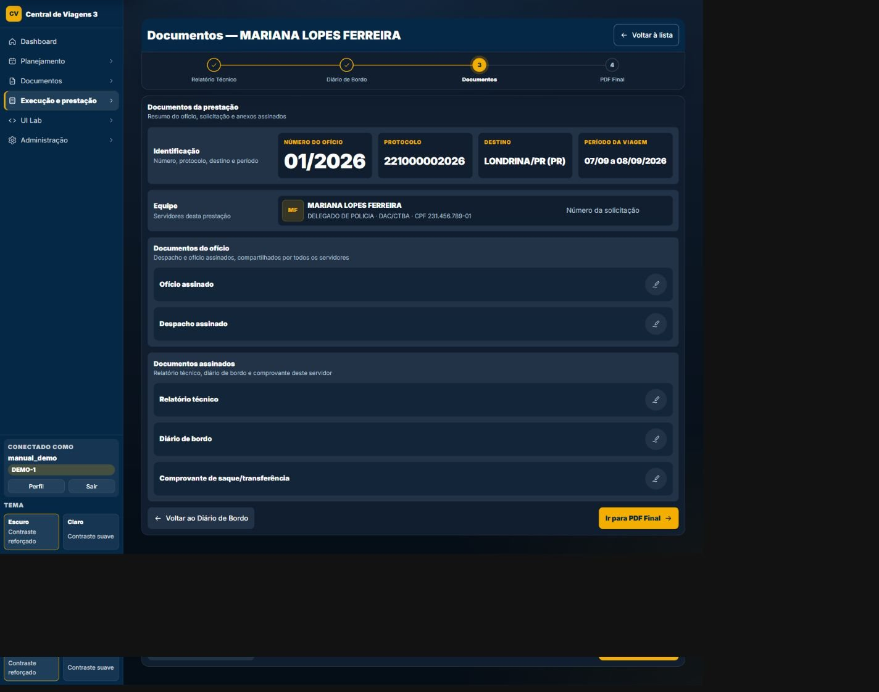

Mapa visual
- 1 — Navegação: O cabeçalho mantém área, usuário, tema e caminhos do módulo.
- 2 — Conteúdo: A região central apresenta dados e controles da finalidade atual.
- 3 — Estado: Avisos, badges e etapas mostram o andamento do processo.
- 4 — Ações: Os comandos disponíveis dependem do estado e da autorização.

Campos e ações
Número da solicitação
Tipo: Texto · Preenchimento: Manual/autosave · Obrigatório: Não. Atualiza o servidor e agenda recarimbo do ofício assinado após o commit.
Despacho assinado
Tipo: Campo/controle · Preenchimento: Manual, derivado ou consultado · Obrigatório: Conforme a etapa. É preenchido ou consultado somente neste estado; dependências e validações seguem a regra funcional vinculada à página.
Comprovantes
Tipo: Arquivos · Preenchimento: Manual · Obrigatório: Conforme o fluxo. Uploads validados são associados ao servidor e só apagam versões antigas após a confirmação da transação.
Relatório técnico assinado
Tipo: Campo/controle · Preenchimento: Manual, derivado ou consultado · Obrigatório: Conforme a etapa. É preenchido ou consultado somente neste estado; dependências e validações seguem a regra funcional vinculada à página.
Diário assinado
Tipo: Campo/controle · Preenchimento: Manual, derivado ou consultado · Obrigatório: Conforme a etapa. É preenchido ou consultado somente neste estado; dependências e validações seguem a regra funcional vinculada à página.
Escolher arquivos
Tipo: Ação · Preenchimento: Conforme permissão e estado · Obrigatório: —. Executa a operação indicada neste estado e apresenta o resultado ou a pendência sem atuar em outro módulo implicitamente.
Pré-visualizar seleção
Tipo: Ação · Preenchimento: Conforme permissão e estado · Obrigatório: —. Executa a operação indicada neste estado e apresenta o resultado ou a pendência sem atuar em outro módulo implicitamente.
Remover seleção
Tipo: Ação · Preenchimento: Conforme permissão e estado · Obrigatório: —. Solicita confirmação e respeita vínculos protegidos, estado do processo e autorização antes de alterar o registro.
Anexar
Tipo: Ação · Preenchimento: Conforme permissão e estado · Obrigatório: —. Executa a operação indicada neste estado e apresenta o resultado ou a pendência sem atuar em outro módulo implicitamente.
Abrir arquivo
Tipo: Ação · Preenchimento: Conforme permissão e estado · Obrigatório: —. Abre o registro ou a etapa correspondente sem alterar dados por si só.
Remover arquivo
Tipo: Ação · Preenchimento: Conforme permissão e estado · Obrigatório: —. Solicita confirmação e respeita vínculos protegidos, estado do processo e autorização antes de alterar o registro.
Ajustar posição do carimbo
Tipo: Ação · Preenchimento: Conforme permissão e estado · Obrigatório: —. Executa a operação indicada neste estado e apresenta o resultado ou a pendência sem atuar em outro módulo implicitamente.
Finalizar ou arquivar prestação
Tipo: Ação · Preenchimento: Conforme permissão e estado · Obrigatório: —. Executa a operação indicada neste estado e apresenta o resultado ou a pendência sem atuar em outro módulo implicitamente.
Ir ao Consolidado
Tipo: Ação · Preenchimento: Conforme permissão e estado · Obrigatório: —. Executa a operação indicada neste estado e apresenta o resultado ou a pendência sem atuar em outro módulo implicitamente.

Regras específicas aplicáveis
- RN-112 — Servidor começa a editar → status individual passa de pendente para em preenchimento; opções adicionais são enviada, aprovada e reprovada → acompanhamento é por servidor.
- RN-113 — Arquivar/finalizar é acionado → cada POST alterna a flag e grava/remove timestamp; flags são independentes do status → duplo acionamento desfaz a ação.
- RN-114 — Finalizar é acionado → não há pré-condição documental no endpoint, apenas alternância → conclusão é decisão operacional.
- RN-118 — Data de liberação e prazo de saque são informados → datas ISO são validadas e prazo não pode anteceder liberação → lote/autosave usam mesma persistência.
- RN-119 — Número de solicitação muda → recarimbo do ofício assinado é agendado depois do commit e deduplicado por ofício → PDF não fica com número antigo nem é refeito N vezes.
- RN-120 — Anexo assinado é substituído/excluído → linha muda dentro da transação e arquivos antigos são apagados somente em on_commit → rollback não deixa linha apontando para arquivo destruído.
- RN-121 — Ofício assinado recebe carimbos → arquivo original cru é preservado; posições são por página/servidor, únicas, e ajuste manual não é recalculado → recarimbo sempre parte da origem.
- RN-123 — RT é gerado → template relatorio-tecnico.docx recebe contexto do ofício, servidor, custos e textos; formatos DOCX/PDF disponíveis → arquivo é individual por servidor.
- RN-129 — Diário é exportado → XLSX usa diario_bordo.xlsx; PDF deriva da planilha por motor disponível → formatos são XLSX e PDF, não DOCX/ODT.
- RN-130 — PDF final consolidado é solicitado → pendências exigem peças obrigatórias (incluindo documentos assinados conforme fluxo); se houver pendência, geração é recusada → usuário recebe lista acionável.
- RN-131 — Anexo para consolidação é PDF/PNG/JPG/JPEG → imagem é convertida a PDF; outros formatos ou PDF sem páginas falham → mesclagem só aceita conteúdo legível.
- RN-132 — Link de assinatura é emitido → exige signatário com CPF válido, snapshot do PDF e expiração (padrão 7 dias); forcar substitui emissão anterior → link público é tokenizado.
- RN-133 — Acesso público informa CPF → identidade só confirma se coincidir com CPF esperado; tentativas são limitadas por cache/IP/token → documento não é liberado apenas pelo token.
- RN-134 — Assinatura é aplicada → modo pode ser fonte ou desenho; posição/página são validadas, PDF recebe carimbo e SHA-256 da origem é guardado → versão assinada fica vinculada ao snapshot exibido.
- RN-135 — Documento tem versão assinada válida → download usa assinada; senão gera a origem atual → assinatura prevalece sem eliminar fallback.
- RN-136 — Tipo documental é solicitado → registro/template precisa existir e formato ser compatível; duplicidade de registro falha → geração não aceita tipo arbitrário.
- RN-137 — Caminho de template é resolvido → deve permanecer dentro de documentos/resources → traversal/caminho externo é rejeitado.
- RN-138 — Payload não contém placeholder obrigatório ou saída mantém placeholder → geração levanta erro explícito → marcadores não vazam para documento final.
- RN-139 — DOCX é solicitado → docxtpl preenche template e retorna bytes; pacote/template ausente falha explicitamente → nenhum pacote é instalado durante request.
- RN-140 — PDF em auto é solicitado → cadeia varia por SO e disponibilidade: Word/LibreOffice/unoserver/WeasyPrint/simple conforme preferência/configuração → melhor motor disponível é tentado.
- RN-141 — Motor explícito falha e fallback automático está ligado → motores seguintes são tentados; sem motor, erro inclui orientação → falha não some em silêncio.
- RN-142 — PDF simples não está permitido → simple não entra na cadeia; quando permitido, produz layout mínimo → fidelidade reduzida é fallback deliberado.
- RN-143 — Conteúdo+template+formato+versão equivalentes geram chave idêntica → artefato válido pode ser reutilizado; mudança no payload/template invalida → cache é determinístico.
- RN-144 — Geração assíncrona é pedida → job fica queued → processing → complete/error; pedido duplicado pode reutilizar dedupe_key → frontend recebe 202/status/result.
- RN-145 — Resultado assíncrono pertence a outra área/usuário ou não concluiu → acesso é negado/202; concluído entrega arquivo → isolamento vale também para downloads.
- RN-146 — PDF inline recebe Range válido → retorna faixa 206; Range inválido recebe 416; arquivo completo recebe 200 → visualizador suporta streaming.
- RN-147 — Arquivo assinado é anexado a artefato → upload é validado e versão fica associada; remoção limpa vínculo → assinatura manual pode substituir consumo do gerado.
- RN-148 — Versão documental assinada é criada → conteúdo/hash/revogação tornam-se imutáveis; versão não pode ser excluída → cadeia de prova é preservada.
- RN-149 — Conversão unoserver recebe URL inválida, serviço indisponível ou saída não-PDF → erro explícito; cache binário por SHA-256 pode reaproveitar conversões idênticas → não retorna bytes inválidos.
- RN-150 — Arquivos atualmente geráveis e comprovados no repositório → Ofício (DOCX/PDF), Justificativa (DOCX/PDF), Termo (DOCX/PDF, individual/lote), Plano (DOCX/PDF), Ordem (DOCX/PDF), Relatório Técnico (DOCX/PDF), Diário de Bordo (XLSX/PDF), prestação consolidada (PDF) → não foi localizado gerador ODT.

Regras transversais aplicáveis
- RN-001 — resolução da área ativa
- RN-003 — recorte estrito de querysets por área
- RN-005 — hierarquia LEITOR/EDITOR/ADMIN
- RN-006 — bloqueio de escrita para leitor
- RN-008 — 401 JSON para sessão expirada em AJAX/API
- RN-009 — renovação periódica da sessão autenticada
- RN-010 — headers CSP e Permissions-Policy
- RN-011 — X-Request-ID, métrica e log por requisição
- RN-012 — contexto visual can_edit_area

TELA-074 — Prestação — edição do roteiro
Finalidade | Executar a etapa operacional de prestação de contas indicada pelo título, com feedback de validação e estado.
Como chegar | Abra Prestação de contas pelo menu e siga para `/roteiros/6/editar/`; em fluxos guiados, avance até esta etapa.
Quando usar | Use quando o processo alcançar esta etapa ou quando for necessário revisar o estado correspondente.
Relação | Fecha o ciclo iniciado no ofício e reutiliza roteiro, viajantes e documentos.
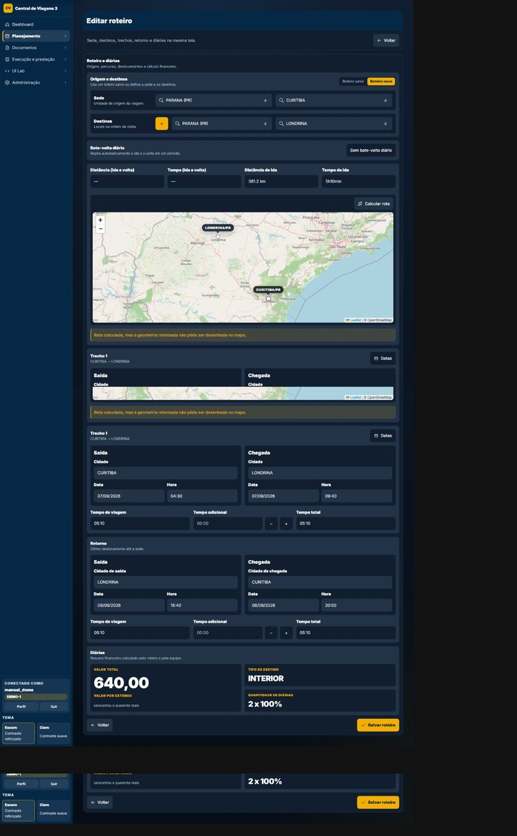

Mapa visual
- 1 — Navegação: O cabeçalho mantém área, usuário, tema e caminhos do módulo.
- 2 — Conteúdo: A região central apresenta dados e controles da finalidade atual.
- 3 — Estado: Avisos, badges e etapas mostram o andamento do processo.
- 4 — Ações: Os comandos disponíveis dependem do estado e da autorização.

Campos e ações
Origem
Tipo: Buscas geográficas · Preenchimento: Base geográfica/manual · Obrigatório: Sim. Montam cada trecho e alimentam cálculo de rota e diárias.
Estado sede
Tipo: Campo/controle · Preenchimento: Manual, derivado ou consultado · Obrigatório: Conforme a etapa. É preenchido ou consultado somente neste estado; dependências e validações seguem a regra funcional vinculada à página.
Cidade sede
Tipo: Campo/controle · Preenchimento: Manual, derivado ou consultado · Obrigatório: Conforme a etapa. É preenchido ou consultado somente neste estado; dependências e validações seguem a regra funcional vinculada à página.
Destinos
Tipo: Campo/controle · Preenchimento: Manual, derivado ou consultado · Obrigatório: Conforme a etapa. É preenchido ou consultado somente neste estado; dependências e validações seguem a regra funcional vinculada à página.
Data de saída
Tipo: Campo/controle · Preenchimento: Manual, derivado ou consultado · Obrigatório: Conforme a etapa. É preenchido ou consultado somente neste estado; dependências e validações seguem a regra funcional vinculada à página.
Hora de saída
Tipo: Data e horário · Preenchimento: Manual · Obrigatório: Conforme o trecho. Inicia o período e deve preceder a chegada correspondente.
Data de chegada
Tipo: Campo/controle · Preenchimento: Manual, derivado ou consultado · Obrigatório: Conforme a etapa. É preenchido ou consultado somente neste estado; dependências e validações seguem a regra funcional vinculada à página.
Hora de chegada
Tipo: Data e horário · Preenchimento: Manual · Obrigatório: Conforme o trecho. Encerra o trecho e participa do período agregado.
Retorno
Tipo: Campo/controle · Preenchimento: Manual, derivado ou consultado · Obrigatório: Conforme a etapa. É preenchido ou consultado somente neste estado; dependências e validações seguem a regra funcional vinculada à página.
Com bate-volta diário
Tipo: Alternância · Preenchimento: Manual · Obrigatório: Não. Ativa a repetição diária e revela horários próprios quando aplicável.
Adicionar destino
Tipo: Ação · Preenchimento: Conforme permissão e estado · Obrigatório: —. Executa a validação deste estado e persiste somente os dados próprios da etapa quando a pessoa tem permissão.
Remover destino
Tipo: Ação · Preenchimento: Conforme permissão e estado · Obrigatório: —. Solicita confirmação e respeita vínculos protegidos, estado do processo e autorização antes de alterar o registro.
Reordenar destinos
Tipo: Ação · Preenchimento: Conforme permissão e estado · Obrigatório: —. Muda somente a apresentação ou os critérios da tela; não modifica o cadastro persistido.
Calcular rota
Tipo: Ação · Preenchimento: Conforme disponibilidade · Obrigatório: —. Exige datas e horas suficientes; usa fallback manual quando a rota externa falha.
Aplicar data aos trechos
Tipo: Ação · Preenchimento: Conforme permissão e estado · Obrigatório: —. Executa a operação indicada neste estado e apresenta o resultado ou a pendência sem atuar em outro módulo implicitamente.
Ativar ou desativar bate-volta
Tipo: Ação · Preenchimento: Conforme permissão e estado · Obrigatório: —. Executa a operação indicada neste estado e apresenta o resultado ou a pendência sem atuar em outro módulo implicitamente.
Cancelar
Tipo: Ação · Preenchimento: Conforme permissão e estado · Obrigatório: —. Solicita confirmação e respeita vínculos protegidos, estado do processo e autorização antes de alterar o registro.
Salvar roteiro
Tipo: Ação · Preenchimento: Conforme permissão · Obrigatório: —. Persiste trechos, métricas e snapshot estruturado das diárias.

Regras específicas aplicáveis
- RN-041 — Roteiro é criado → status documental começa RASCUNHO e pode chegar a FINALIZADO; origem pode ser EVENTO ou AVULSO → roteiro existe independentemente de documento.
- RN-042 — Cálculo de rota evolui → estados são pendente, calculada, manual, erro e desatualizada; fonte é OpenRouteService, manual ou cache → status da rota é separado do status do roteiro.
- RN-043 — Trechos são persistidos → tipo é IDA ou RETORNO; ordem é única por roteiro/tipo e período deve ser ordenado → sequência documental determinística.
- RN-044 — Trechos mudam → datas agregadas do roteiro são recalculadas a partir da coleção → período principal acompanha a rota salva.
- RN-045 — Destino é classificado → Brasília/DF recebe BRASILIA; capital conhecida recebe CAPITAL; vazio ou demais recebe INTERIOR → faixa tarifária determinada.
- RN-046 — Base geográfica possui capitais → ela prevalece; UFs ausentes usam mapa de segurança → banco recém-criado não transforma capitais em interior.
- RN-047 — Roteiro contém várias paradas → BRASÍLIA prevalece; senão qualquer capital eleva o tipo agregado a CAPITAL; caso contrário INTERIOR → resumo usa maior faixa encontrada.
- RN-048 — Cálculo começa → data da saída mais antiga escolhe uma única vigência para todo o roteiro → travessia de mudança de tabela não mistura valores.
- RN-049 — Não existe vigência para data/faixa → valores históricos internos são usados como último recurso → calculadora continua disponível, mas resultado sinaliza linha de tabela ausente.
- RN-050 — Período tem duração ≤ 0 → erro; parada instantânea entre destinos é ignorada sem invalidar o roteiro → apenas permanências positivas faturam.
- RN-051 — Sobra após dias inteiros é até 6h / >6–8h / >8–12h / >12h → complemento é 0% / 15% / 30% / 100% → escada depende da duração, não da virada do calendário.
- RN-052 — Marcadores de destino são processados → primeiro período começa na saída da sede; seguintes começam na chegada ao destino; terminam na chegada ao próximo/à sede → tempo entre destinos é tarifado pelo local de permanência anterior.
- RN-053 — Parada intermediária coincide com a sede → período é ignorado; retorno final à sede prolonga trecho anterior e não abre faixa própria → volta para casa não é tarifada como estadia na sede.
- RN-054 — Períodos consecutivos encostados têm a mesma faixa → fundem-se em um trecho tarifário → sobra/complemento é contado uma vez por trecho, não por cidade.
- RN-055 — Valor do trecho é calculado → dias inteiros × 24h + no máximo um complemento, multiplicado pela quantidade de servidores → total monetário e composição estruturada são produzidos.
- RN-056 — Resultado é persistido no roteiro → quantidade, valor numérico, texto por extenso e componentes de diária são sincronizados → documento e auditoria usam snapshot estruturado.
- RN-057 — Roteiro tenta calcular sem datas/horas suficientes → ValueError("Preencha datas e horas para calcular.") → operador deve completar período.
- RN-058 — Dados de rota externa não estão disponíveis ou rota é manual → estado/fonte manual preserva métricas informadas; falha externa vira status ERRO/desatualizada, sem apagar roteiro → fluxo alternativo existe.
- RN-124 — Prestação precisa de diário → roteiro original é clonado somente quando ajuste é necessário; diferenças são comparadas → alterações de prestação não modificam roteiro do ofício.

Regras transversais aplicáveis
- RN-001 — resolução da área ativa
- RN-003 — recorte estrito de querysets por área
- RN-004 — bloqueio de FK entre áreas
- RN-005 — hierarquia LEITOR/EDITOR/ADMIN
- RN-006 — bloqueio de escrita para leitor
- RN-008 — 401 JSON para sessão expirada em AJAX/API
- RN-009 — renovação periódica da sessão autenticada
- RN-010 — headers CSP e Permissions-Policy
- RN-011 — X-Request-ID, métrica e log por requisição
- RN-012 — contexto visual can_edit_area

TELA-075 — Prestação — modelos de texto
Finalidade | Executar a etapa operacional de prestação de contas indicada pelo título, com feedback de validação e estado.
Como chegar | Abra Prestação de contas pelo menu e siga para `/prestacoes-contas/modelos-texto/`; em fluxos guiados, avance até esta etapa.
Quando usar | Use quando o processo alcançar esta etapa ou quando for necessário revisar o estado correspondente.
Relação | Fecha o ciclo iniciado no ofício e reutiliza roteiro, viajantes e documentos.
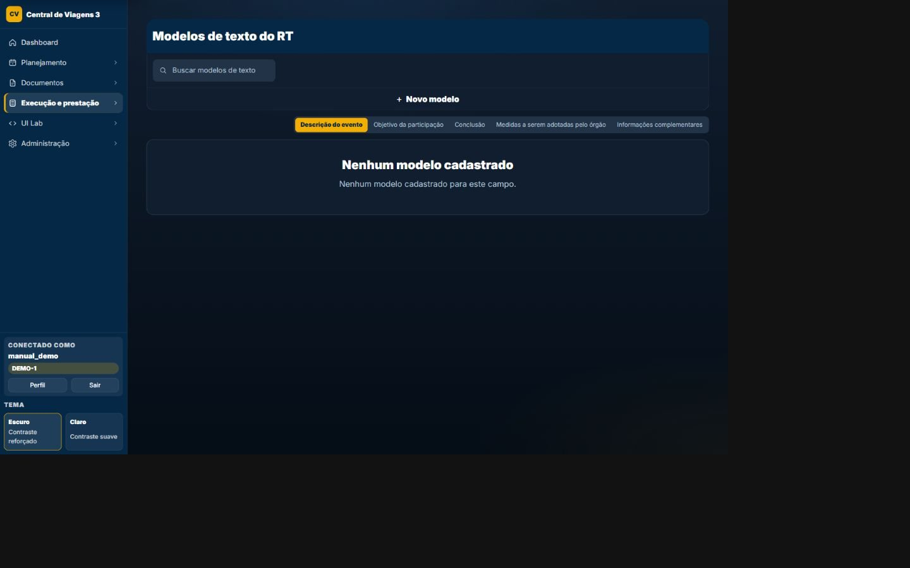

Mapa visual
- 1 — Navegação: O cabeçalho mantém área, usuário, tema e caminhos do módulo.
- 2 — Conteúdo: A região central apresenta dados e controles da finalidade atual.
- 3 — Estado: Avisos, badges e etapas mostram o andamento do processo.
- 4 — Ações: Os comandos disponíveis dependem do estado e da autorização.

Campos e ações
Buscar modelos de texto
Tipo: Informação/controle · Preenchimento: Manual, derivado ou consultado · Obrigatório: Conforme a etapa. Restringe os resultados desta tela e não altera os registros persistidos.
Campo
Tipo: Informação/controle · Preenchimento: Manual, derivado ou consultado · Obrigatório: Conforme a etapa. É um elemento visível próprio deste estado, usado para localizar, distinguir ou abrir registros do mesmo domínio.
Nome
Tipo: Texto · Preenchimento: Manual · Obrigatório: Sim. Identifica o modelo na área e no tópico.
Texto
Tipo: Texto longo · Preenchimento: Manual · Obrigatório: Sim. É copiado para o relatório e permanece editável.
Modelo padrão
Tipo: Informação/controle · Preenchimento: Manual, derivado ou consultado · Obrigatório: Conforme a etapa. É um elemento visível próprio deste estado, usado para localizar, distinguir ou abrir registros do mesmo domínio.
Novo modelo
Tipo: Ação · Preenchimento: Conforme permissão e estado · Obrigatório: —. Executa a operação indicada neste estado e apresenta o resultado ou a pendência sem atuar em outro módulo implicitamente.
Salvar
Tipo: Ação · Preenchimento: Conforme permissão · Obrigatório: —. Valida e persiste o modelo de texto do relatório.
Cancelar
Tipo: Ação · Preenchimento: Conforme permissão e estado · Obrigatório: —. Solicita confirmação e respeita vínculos protegidos, estado do processo e autorização antes de alterar o registro.
Limpar busca
Tipo: Ação · Preenchimento: Conforme permissão e estado · Obrigatório: —. Muda somente a apresentação ou os critérios da tela; não modifica o cadastro persistido.
Editar
Tipo: Ação · Preenchimento: Conforme permissão e estado · Obrigatório: —. Abre o registro ou a etapa correspondente sem alterar dados por si só.
Definir como padrão
Tipo: Ação · Preenchimento: Conforme permissão e estado · Obrigatório: —. Executa a operação indicada neste estado e apresenta o resultado ou a pendência sem atuar em outro módulo implicitamente.
Excluir
Tipo: Ação · Preenchimento: Conforme permissão e estado · Obrigatório: —. Solicita confirmação e respeita vínculos protegidos, estado do processo e autorização antes de alterar o registro.
Voltar
Tipo: Ação · Preenchimento: Conforme permissão e estado · Obrigatório: —. Executa a operação indicada neste estado e apresenta o resultado ou a pendência sem atuar em outro módulo implicitamente.

Regras específicas aplicáveis
- RN-122 — RT é aberto/salvo → valores padrão são derivados do ofício/roteiro/configuração; texto e overrides são persistidos numa transação → autosave e POST tradicional têm mesma regra.

Regras transversais aplicáveis
- RN-001 — resolução da área ativa
- RN-003 — recorte estrito de querysets por área
- RN-004 — bloqueio de FK entre áreas
- RN-005 — hierarquia LEITOR/EDITOR/ADMIN
- RN-006 — bloqueio de escrita para leitor
- RN-009 — renovação periódica da sessão autenticada
- RN-010 — headers CSP e Permissions-Policy
- RN-011 — X-Request-ID, métrica e log por requisição
- RN-012 — contexto visual can_edit_area

TELA-076 — Prestação — dados do motorista
Finalidade | Executar a etapa operacional de prestação de contas indicada pelo título, com feedback de validação e estado.
Como chegar | Abra Prestação de contas pelo menu e siga para `/prestacoes-contas/servidor-prestacao/1/diario/motorista/`; em fluxos guiados, avance até esta etapa.
Quando usar | Use quando o processo alcançar esta etapa ou quando for necessário revisar o estado correspondente.
Relação | Fecha o ciclo iniciado no ofício e reutiliza roteiro, viajantes e documentos.
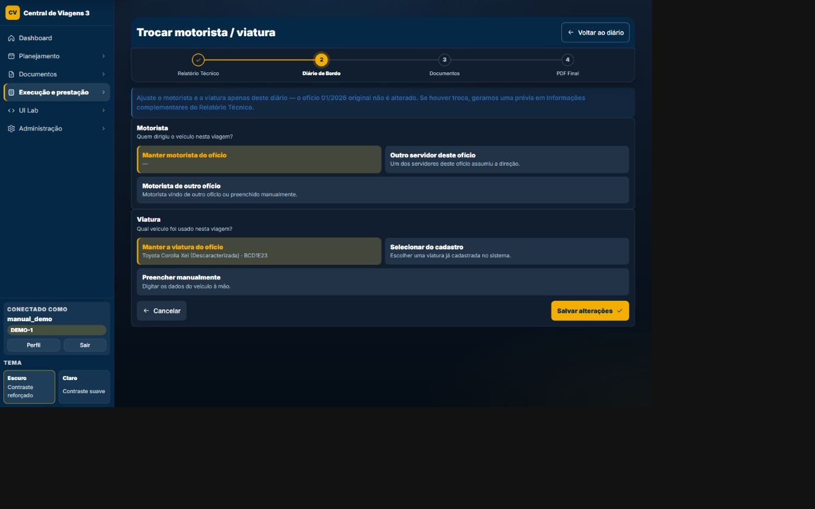

Mapa visual
- 1 — Navegação: O cabeçalho mantém área, usuário, tema e caminhos do módulo.
- 2 — Conteúdo: A região central apresenta dados e controles da finalidade atual.
- 3 — Estado: Avisos, badges e etapas mostram o andamento do processo.
- 4 — Ações: Os comandos disponíveis dependem do estado e da autorização.

Campos e ações
Motorista
Tipo: Cartões de escolha · Preenchimento: Do ofício, servidor ou outro ofício · Obrigatório: Não. Controla os painéis e limpa overrides incompatíveis.
Do ofício
Tipo: Campo/controle · Preenchimento: Manual, derivado ou consultado · Obrigatório: Conforme a etapa. É preenchido ou consultado somente neste estado; dependências e validações seguem a regra funcional vinculada à página.
Servidor
Tipo: Seleção · Preenchimento: Equipe do ofício · Obrigatório: No modo servidor. Vincula um integrante da equipe como motorista apenas na prestação.
Outro ofício
Tipo: Campo/controle · Preenchimento: Manual, derivado ou consultado · Obrigatório: Conforme a etapa. É preenchido ou consultado somente neste estado; dependências e validações seguem a regra funcional vinculada à página.
Servidor deste ofício
Tipo: Seleção · Preenchimento: Equipe do ofício · Obrigatório: No modo servidor. Vincula um integrante da equipe como motorista apenas na prestação.
Nome do motorista
Tipo: Texto · Preenchimento: Manual · Obrigatório: No modo outro. É normalizado e identifica o motorista externo.
CPF
Tipo: Texto com máscara · Preenchimento: Manual · Obrigatório: Não. Mantém até onze dígitos; nesta tela não executa verificação completa do CPF.
Ofício do motorista
Tipo: Texto · Preenchimento: Manual · Obrigatório: Não. Registra a referência documental do motorista externo.
Protocolo do motorista
Tipo: Texto com máscara · Preenchimento: Manual · Obrigatório: Não. Normaliza a referência protocolar.
Ofício de origem
Tipo: Seleção auxiliar · Preenchimento: Ofícios disponíveis · Obrigatório: Não. Copia motorista e viatura como pré-preenchimento; os valores continuam editáveis.
Viatura
Tipo: Cartões de escolha · Preenchimento: Do ofício, cadastro ou manual · Obrigatório: Não. Controla os dados efetivos de viatura da prestação.
Cadastro
Tipo: Seleção · Preenchimento: Viaturas da área · Obrigatório: No modo cadastro. Vincula a viatura cadastrada somente ao diário.
Manual
Tipo: Campo/controle · Preenchimento: Manual, derivado ou consultado · Obrigatório: Conforme a etapa. É preenchido ou consultado somente neste estado; dependências e validações seguem a regra funcional vinculada à página.
Modelo
Tipo: Texto · Preenchimento: Manual · Obrigatório: No modo manual. É obrigatório para viatura manual.
Placa
Tipo: Texto com máscara · Preenchimento: Manual · Obrigatório: Não. Normaliza pontuação e maiúsculas; o formulário limita o tamanho.
Tipo
Tipo: Seleções/texto · Preenchimento: Manual/catálogo · Obrigatório: Não. Completam a identificação manual da viatura.
Combustível
Tipo: Seleções/texto · Preenchimento: Manual/catálogo · Obrigatório: Não. Completam a identificação manual da viatura.
Cancelar
Tipo: Ação · Preenchimento: Conforme permissão e estado · Obrigatório: —. Solicita confirmação e respeita vínculos protegidos, estado do processo e autorização antes de alterar o registro.
Salvar alterações
Tipo: Ação · Preenchimento: Conforme permissão · Obrigatório: —. Persiste os overrides locais sem alterar o ofício original.

Regras específicas aplicáveis
- RN-127 — Motorista do diário é alterado → pode manter o do ofício, escolher servidor do mesmo ofício ou referenciar outro ofício; mudança é local à prestação → ofício original não muda.
- RN-128 — Viatura do diário é alterada → pode manter ofício, escolher cadastro ou preencher manualmente; alteração é independente do motorista → cabeçalho do diário usa override local.

Regras transversais aplicáveis
- RN-001 — resolução da área ativa
- RN-003 — recorte estrito de querysets por área
- RN-004 — bloqueio de FK entre áreas
- RN-005 — hierarquia LEITOR/EDITOR/ADMIN
- RN-006 — bloqueio de escrita para leitor
- RN-008 — 401 JSON para sessão expirada em AJAX/API
- RN-009 — renovação periódica da sessão autenticada
- RN-010 — headers CSP e Permissions-Policy
- RN-011 — X-Request-ID, métrica e log por requisição
- RN-012 — contexto visual can_edit_area

TELA-077 — Prestação — relatório técnico
Finalidade | Executar a etapa operacional de prestação de contas indicada pelo título, com feedback de validação e estado.
Como chegar | Abra Prestação de contas pelo menu e siga para `/prestacoes-contas/servidor-prestacao/1/rt/`; em fluxos guiados, avance até esta etapa.
Quando usar | Use quando o processo alcançar esta etapa ou quando for necessário revisar o estado correspondente.
Relação | Fecha o ciclo iniciado no ofício e reutiliza roteiro, viajantes e documentos.
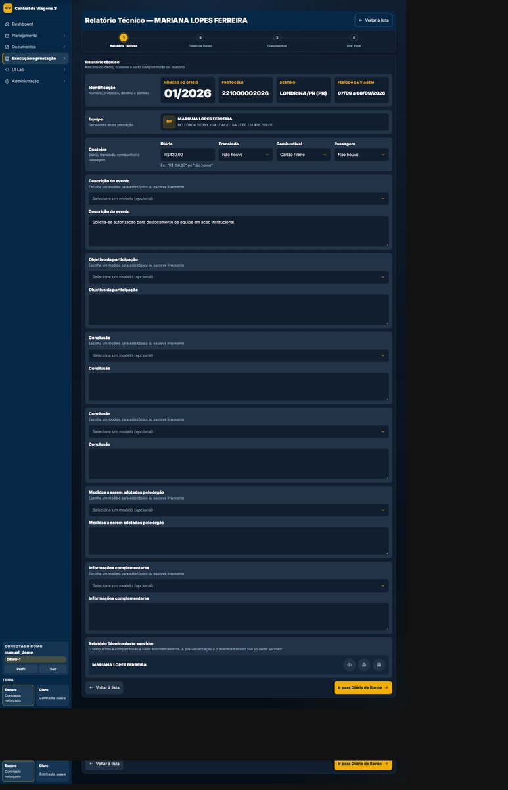

Mapa visual
- 1 — Navegação: O cabeçalho mantém área, usuário, tema e caminhos do módulo.
- 2 — Conteúdo: A região central apresenta dados e controles da finalidade atual.
- 3 — Estado: Avisos, badges e etapas mostram o andamento do processo.
- 4 — Ações: Os comandos disponíveis dependem do estado e da autorização.

Campos e ações
Diária
Tipo: Texto · Preenchimento: Padrão ou ajuste individual · Obrigatório: Não. Registra a forma de custeio no relatório técnico.
Translado
Tipo: Seleção · Preenchimento: Não houve ou Outro · Obrigatório: Não. A escolha Outro revela e exige a descrição correspondente.
Translado - outro
Tipo: Seleção · Preenchimento: Não houve ou Outro · Obrigatório: Não. A escolha Outro revela e exige a descrição correspondente.
Combustível
Tipo: Seleção · Preenchimento: Cartão Prime ou Outro · Obrigatório: Não. A escolha Outro revela e exige a descrição correspondente.
Combustível - outro
Tipo: Seleção · Preenchimento: Cartão Prime ou Outro · Obrigatório: Não. A escolha Outro revela e exige a descrição correspondente.
Passagem
Tipo: Seleção · Preenchimento: Não houve ou Outro · Obrigatório: Não. A escolha Outro revela e exige a descrição correspondente.
Passagem - outro
Tipo: Seleção · Preenchimento: Não houve ou Outro · Obrigatório: Não. A escolha Outro revela e exige a descrição correspondente.
Descrição do evento
Tipo: Texto longo · Preenchimento: Manual ou modelo · Obrigatório: Não. Persiste o motivo/contexto do relatório.
Modelo de descrição do evento
Tipo: Texto longo · Preenchimento: Manual ou modelo · Obrigatório: Não. Persiste o motivo/contexto do relatório.
Objetivo da participação
Tipo: Texto longo · Preenchimento: Manual ou modelo · Obrigatório: Não. Persiste a atividade/objetivo do servidor.
Modelo de objetivo da participação
Tipo: Texto longo · Preenchimento: Manual ou modelo · Obrigatório: Não. Persiste a atividade/objetivo do servidor.
Conclusão
Tipo: Texto longo · Preenchimento: Manual ou modelo · Obrigatório: Não. Registra o resultado da participação.
Modelo de conclusão
Tipo: Texto longo · Preenchimento: Manual ou modelo · Obrigatório: Não. Registra o resultado da participação.
Medidas a serem adotadas pelo órgão
Tipo: Texto longo · Preenchimento: Manual ou modelo · Obrigatório: Não. Registra os encaminhamentos para o órgão.
Modelo de medidas a serem adotadas pelo órgão
Tipo: Texto longo · Preenchimento: Manual ou modelo · Obrigatório: Não. Registra os encaminhamentos para o órgão.
Informações complementares
Tipo: Texto longo · Preenchimento: Manual ou modelo · Obrigatório: Não. Registra observações finais.
Modelo de informações complementares
Tipo: Texto longo · Preenchimento: Manual ou modelo · Obrigatório: Não. Registra observações finais.
Número da solicitação
Tipo: Campo/controle · Preenchimento: Manual, derivado ou consultado · Obrigatório: Conforme a etapa. É preenchido ou consultado somente neste estado; dependências e validações seguem a regra funcional vinculada à página.
Gerenciar modelos de texto
Tipo: Ação · Preenchimento: Conforme permissão e estado · Obrigatório: —. Executa a operação indicada neste estado e apresenta o resultado ou a pendência sem atuar em outro módulo implicitamente.
Visualizar PDF
Tipo: Ação · Preenchimento: Conforme permissão e estado · Obrigatório: —. Executa a operação indicada neste estado e apresenta o resultado ou a pendência sem atuar em outro módulo implicitamente.
Baixar PDF
Tipo: Ação · Preenchimento: Conforme permissão e estado · Obrigatório: —. Produz ou entrega o artefato indicado somente após as validações e condições funcionais aplicáveis.
Salvar e avançar
Tipo: Ação · Preenchimento: Conforme permissão e estado · Obrigatório: —. Executa a validação deste estado e persiste somente os dados próprios da etapa quando a pessoa tem permissão.

Regras específicas aplicáveis
- RN-112 — Servidor começa a editar → status individual passa de pendente para em preenchimento; opções adicionais são enviada, aprovada e reprovada → acompanhamento é por servidor.
- RN-117 — Valor recebido é informado → deve ser positivo e nunca superar o valor liberado por servidor; menor é aceito com observação separada → relatório mostra override (ex.: saque sem centavos).
- RN-122 — RT é aberto/salvo → valores padrão são derivados do ofício/roteiro/configuração; texto e overrides são persistidos numa transação → autosave e POST tradicional têm mesma regra.
- RN-123 — RT é gerado → template relatorio-tecnico.docx recebe contexto do ofício, servidor, custos e textos; formatos DOCX/PDF disponíveis → arquivo é individual por servidor.
- RN-132 — Link de assinatura é emitido → exige signatário com CPF válido, snapshot do PDF e expiração (padrão 7 dias); forcar substitui emissão anterior → link público é tokenizado.
- RN-133 — Acesso público informa CPF → identidade só confirma se coincidir com CPF esperado; tentativas são limitadas por cache/IP/token → documento não é liberado apenas pelo token.
- RN-134 — Assinatura é aplicada → modo pode ser fonte ou desenho; posição/página são validadas, PDF recebe carimbo e SHA-256 da origem é guardado → versão assinada fica vinculada ao snapshot exibido.
- RN-135 — Documento tem versão assinada válida → download usa assinada; senão gera a origem atual → assinatura prevalece sem eliminar fallback.

Regras transversais aplicáveis
- RN-001 — resolução da área ativa
- RN-003 — recorte estrito de querysets por área
- RN-004 — bloqueio de FK entre áreas
- RN-005 — hierarquia LEITOR/EDITOR/ADMIN
- RN-006 — bloqueio de escrita para leitor
- RN-008 — 401 JSON para sessão expirada em AJAX/API
- RN-009 — renovação periódica da sessão autenticada
- RN-010 — headers CSP e Permissions-Policy
- RN-011 — X-Request-ID, métrica e log por requisição
- RN-012 — contexto visual can_edit_area

TELA-078 — Lista de prestações de contas
Finalidade | Localizar, filtrar e abrir registros do módulo, respeitando a área ativa e o papel do usuário.
Como chegar | Abra Prestação de contas pelo menu e siga para `/prestacoes-contas/`; em fluxos guiados, avance até esta etapa.
Quando usar | Use para localizar registros, comparar estados e iniciar consulta, edição ou criação.
Relação | Fecha o ciclo iniciado no ofício e reutiliza roteiro, viajantes e documentos.
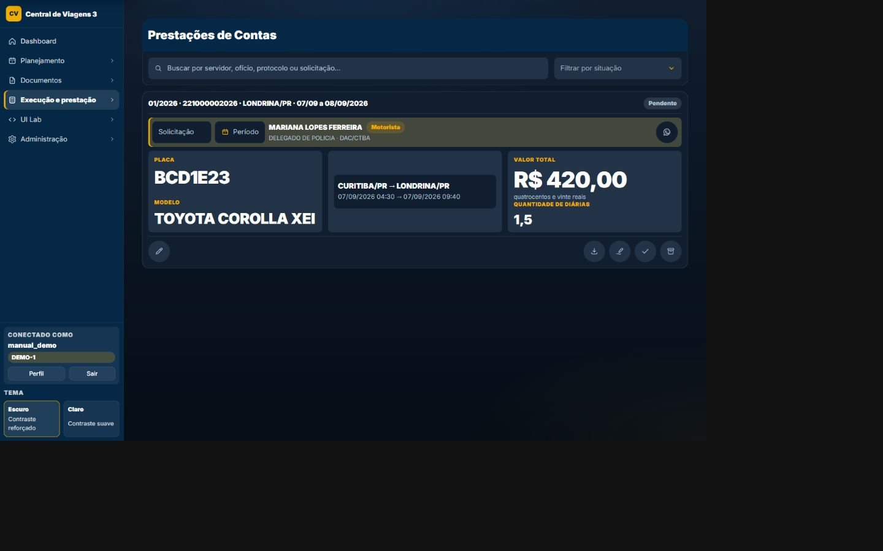

Mapa visual
- 1 — Contexto: Confirme módulo, área ativa e perfil antes de agir.
- 2 — Filtros e ordenação: Use os controles para reduzir e organizar os resultados.
- 3 — Registros: Cada card ou linha resume dados, situação e vínculos.
- 4 — Ações: Abra, edite, crie ou baixe conforme estado e permissão.

Campos e ações
Buscar prestações de contas
Tipo: Informação/controle · Preenchimento: Manual, derivado ou consultado · Obrigatório: Conforme a etapa. Restringe os resultados desta tela e não altera os registros persistidos.
Filtrar por situação
Tipo: Informação/controle · Preenchimento: Manual, derivado ou consultado · Obrigatório: Conforme a etapa. É um elemento visível próprio deste estado, usado para localizar, distinguir ou abrir registros do mesmo domínio.
Ordenar
Tipo: Informação/controle · Preenchimento: Manual, derivado ou consultado · Obrigatório: Conforme a etapa. É um elemento visível próprio deste estado, usado para localizar, distinguir ou abrir registros do mesmo domínio.
Limpar filtros
Tipo: Ação · Preenchimento: Conforme permissão e estado · Obrigatório: —. Muda somente a apresentação ou os critérios da tela; não modifica o cadastro persistido.
Abrir prestação
Tipo: Ação · Preenchimento: Conforme permissão · Obrigatório: —. Abre o acompanhamento individual, relatório, diário e documentos.
Continuar relatório técnico
Tipo: Ação · Preenchimento: Conforme permissão e estado · Obrigatório: —. Executa a operação indicada neste estado e apresenta o resultado ou a pendência sem atuar em outro módulo implicitamente.
Abrir diário de bordo
Tipo: Ação · Preenchimento: Conforme permissão e estado · Obrigatório: —. Abre o registro ou a etapa correspondente sem alterar dados por si só.
Abrir documentos
Tipo: Ação · Preenchimento: Conforme permissão e estado · Obrigatório: —. Abre o registro ou a etapa correspondente sem alterar dados por si só.
Abrir consolidado
Tipo: Ação · Preenchimento: Conforme permissão e estado · Obrigatório: —. Abre o registro ou a etapa correspondente sem alterar dados por si só.
Baixar
Tipo: Ação · Preenchimento: Conforme permissão e estado · Obrigatório: —. Produz ou entrega o artefato indicado somente após as validações e condições funcionais aplicáveis.
Finalizar ou arquivar
Tipo: Ação · Preenchimento: Conforme permissão e estado · Obrigatório: —. Executa a operação indicada neste estado e apresenta o resultado ou a pendência sem atuar em outro módulo implicitamente.

Regras específicas aplicáveis
- RN-111 — Ofício muda para GERADO ou sua equipe muda → signals criam/sincronizam PrestacaoContas e linhas por servidor → módulo nasce automaticamente do ofício.
- RN-112 — Servidor começa a editar → status individual passa de pendente para em preenchimento; opções adicionais são enviada, aprovada e reprovada → acompanhamento é por servidor.
- RN-113 — Arquivar/finalizar é acionado → cada POST alterna a flag e grava/remove timestamp; flags são independentes do status → duplo acionamento desfaz a ação.
- RN-114 — Finalizar é acionado → não há pré-condição documental no endpoint, apenas alternância → conclusão é decisão operacional.
- RN-115 — Servidor sai da equipe sem dados coletados → linha é apagada; com dados, recebe removida_em; ao voltar, marcador é limpo → trabalho já feito pode reaparecer.
- RN-116 — Exclusão de servidor é avaliada → prova irrefazível é apenas comprovante/anexo, assinatura ou número de solicitação → estados refazíveis não bloqueiam cadastro inteiro.
- RN-117 — Valor recebido é informado → deve ser positivo e nunca superar o valor liberado por servidor; menor é aceito com observação separada → relatório mostra override (ex.: saque sem centavos).
- RN-118 — Data de liberação e prazo de saque são informados → datas ISO são validadas e prazo não pode anteceder liberação → lote/autosave usam mesma persistência.

Regras transversais aplicáveis
- RN-001 — resolução da área ativa
- RN-003 — recorte estrito de querysets por área
- RN-005 — hierarquia LEITOR/EDITOR/ADMIN
- RN-006 — bloqueio de escrita para leitor
- RN-008 — 401 JSON para sessão expirada em AJAX/API
- RN-009 — renovação periódica da sessão autenticada
- RN-010 — headers CSP e Permissions-Policy
- RN-011 — X-Request-ID, métrica e log por requisição
- RN-012 — contexto visual can_edit_area

Protocolos
OBJECTIVE: Controlar o envio e o vínculo de documentos com o processo eletrônico.
FUNCTIONS: Lista, criação, detalhe, anexos, envio e acompanhamento.
INPUTS: Número, assunto, descrição, arquivo e registro relacionado.
OUTPUTS: Protocolo interno, tentativa de envio e histórico de estado.
RELATIONS: Recebe documentos de ofícios, termos, planos, ordens e prestação.

TELA-079 — Detalhe do protocolo
Finalidade | Executar a etapa operacional de protocolos indicada pelo título, com feedback de validação e estado.
Como chegar | Abra Protocolos pelo menu e siga para `/protocolos/1/`; em fluxos guiados, avance até esta etapa.
Quando usar | Use quando o processo alcançar esta etapa ou quando for necessário revisar o estado correspondente.
Relação | Recebe documentos de ofícios, termos, planos, ordens e prestação.
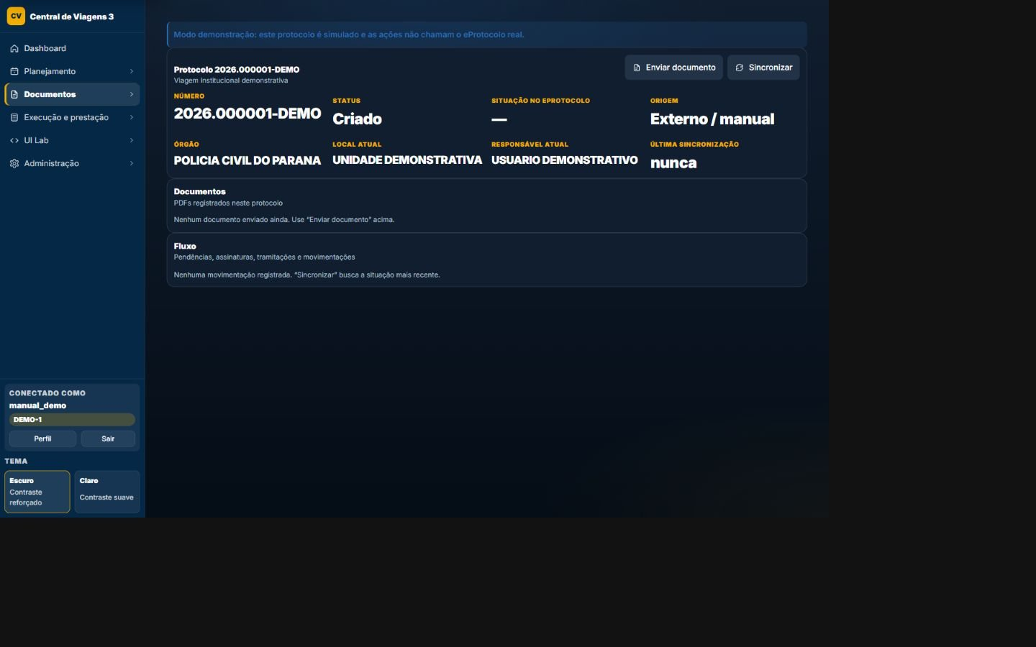

Mapa visual
- 1 — Navegação: O cabeçalho mantém área, usuário, tema e caminhos do módulo.
- 2 — Conteúdo: A região central apresenta dados e controles da finalidade atual.
- 3 — Estado: Avisos, badges e etapas mostram o andamento do processo.
- 4 — Ações: Os comandos disponíveis dependem do estado e da autorização.

Campos e ações
Número
Tipo: Informações · Preenchimento: Dados do protocolo · Obrigatório: —. Identificam o fluxo local, manual ou eProtocolo.
Status
Tipo: Estado · Preenchimento: Sincronização/local · Obrigatório: —. Mostram a evolução local e eventuais pendências retornadas pela integração.
Situação externa
Tipo: Informação/controle · Preenchimento: Manual, derivado ou consultado · Obrigatório: Conforme a etapa. É preenchido ou consultado somente neste estado; dependências e validações seguem a regra funcional vinculada à página.
Origem
Tipo: Informações · Preenchimento: Dados do protocolo · Obrigatório: —. Identificam o fluxo local, manual ou eProtocolo.
Órgão
Tipo: Informação/controle · Preenchimento: Manual, derivado ou consultado · Obrigatório: Conforme a etapa. É preenchido ou consultado somente neste estado; dependências e validações seguem a regra funcional vinculada à página.
Local
Tipo: Informação/controle · Preenchimento: Manual, derivado ou consultado · Obrigatório: Conforme a etapa. É preenchido ou consultado somente neste estado; dependências e validações seguem a regra funcional vinculada à página.
Responsável
Tipo: Informação/controle · Preenchimento: Manual, derivado ou consultado · Obrigatório: Conforme a etapa. É preenchido ou consultado somente neste estado; dependências e validações seguem a regra funcional vinculada à página.
Última sincronização
Tipo: Informação/controle · Preenchimento: Manual, derivado ou consultado · Obrigatório: Conforme a etapa. É preenchido ou consultado somente neste estado; dependências e validações seguem a regra funcional vinculada à página.
Documentos
Tipo: Lista e ações · Preenchimento: Artefatos vinculados · Obrigatório: —. Permitem enviar ou consultar documentos conforme permissão e estado.
Pendências
Tipo: Estado · Preenchimento: Sincronização/local · Obrigatório: —. Mostram a evolução local e eventuais pendências retornadas pela integração.
Assinaturas
Tipo: Informação/controle · Preenchimento: Manual, derivado ou consultado · Obrigatório: Conforme a etapa. É preenchido ou consultado somente neste estado; dependências e validações seguem a regra funcional vinculada à página.
Tramitações
Tipo: Informação/controle · Preenchimento: Manual, derivado ou consultado · Obrigatório: Conforme a etapa. É preenchido ou consultado somente neste estado; dependências e validações seguem a regra funcional vinculada à página.
Movimentações
Tipo: Informação/controle · Preenchimento: Manual, derivado ou consultado · Obrigatório: Conforme a etapa. É preenchido ou consultado somente neste estado; dependências e validações seguem a regra funcional vinculada à página.
Enviar documento
Tipo: Ação · Preenchimento: Conforme permissão e estado · Obrigatório: —. Executa a operação indicada neste estado e apresenta o resultado ou a pendência sem atuar em outro módulo implicitamente.
Sincronizar
Tipo: Ação · Preenchimento: Conforme configuração · Obrigatório: —. Atualiza o estado local sem processar fluxos terminais em lote.
Abrir documento
Tipo: Ação · Preenchimento: Conforme permissão e estado · Obrigatório: —. Abre o registro ou a etapa correspondente sem alterar dados por si só.
Voltar
Tipo: Ação · Preenchimento: Conforme permissão e estado · Obrigatório: —. Executa a operação indicada neste estado e apresenta o resultado ou a pendência sem atuar em outro módulo implicitamente.

Regras específicas aplicáveis
- RN-151 — Protocolo local é criado → status começa rascunho e pode evoluir por criado, documentos enviados, aguardando assinatura, tramitação, pendência, concluído, erro ou cancelado → integração mantém estado local próprio.
- RN-152 — Origem é escolhida → interna, manual ou eProtocolo real determinam se há criação remota, simples vínculo ou importação → mesmo modelo representa três fluxos.
- RN-153 — Ambiente está em demonstração/mock → dados de treinamento são semeados e operações exibem aviso; mutação real não é feita → treinamento não altera eProtocolo oficial.
- RN-154 — Operação real mutável é solicitada → exige flags real e confirmado e configuração controlada → criação/anexo/assinatura/tramitação não ocorre por engano.
- RN-155 — Usuário não possui permissão de criação de protocolo → views de criar/vincular bloqueiam → integração respeita política própria além do RBAC de área.
- RN-156 — Documento principal tem origem suportada → serviço resolve/genera PDF e envia; anexo adicional cria ProtocoloDocumento → estado pode avançar para documentos enviados.
- RN-157 — Assinatura remota é solicitada → CPF é normalizado, registro local inicia pendente e resultado remoto atualiza status → acompanhamento guarda payload e assinante.
- RN-158 — Tramitação é solicitada → destino/CPF/parecer formam a operação e uma linha local registra de/para → histórico de tramitação é preservado.
- RN-159 — Sincronização encontra pendências abertas → status local vira com pendência; sem pendências e antes “criado”, pode avançar para tramitação → estado local deriva da resposta remota.
- RN-160 — Protocolo está concluído/cancelado ou inativo → sincronização em lote o exclui do conjunto ativo → polling não processa fluxos terminais.
- RN-161 — Toda chamada de integração é registrada → endpoint, método, sucesso/mock, erro e payloads ficam em ProtocoloLog → auditoria operacional do conector.

Regras transversais aplicáveis
- RN-001 — resolução da área ativa
- RN-003 — recorte estrito de querysets por área
- RN-005 — hierarquia LEITOR/EDITOR/ADMIN
- RN-006 — bloqueio de escrita para leitor
- RN-008 — 401 JSON para sessão expirada em AJAX/API
- RN-009 — renovação periódica da sessão autenticada
- RN-010 — headers CSP e Permissions-Policy
- RN-011 — X-Request-ID, métrica e log por requisição
- RN-012 — contexto visual can_edit_area

TELA-080 — Protocolo — enviar documento
Finalidade | Gerar, anexar, consultar ou acompanhar documentos derivados do processo de viagem.
Como chegar | Abra Protocolos pelo menu e siga para `/protocolos/1/enviar-documento/`; em fluxos guiados, avance até esta etapa.
Quando usar | Use quando o processo alcançar esta etapa ou quando for necessário revisar o estado correspondente.
Relação | Recebe documentos de ofícios, termos, planos, ordens e prestação.
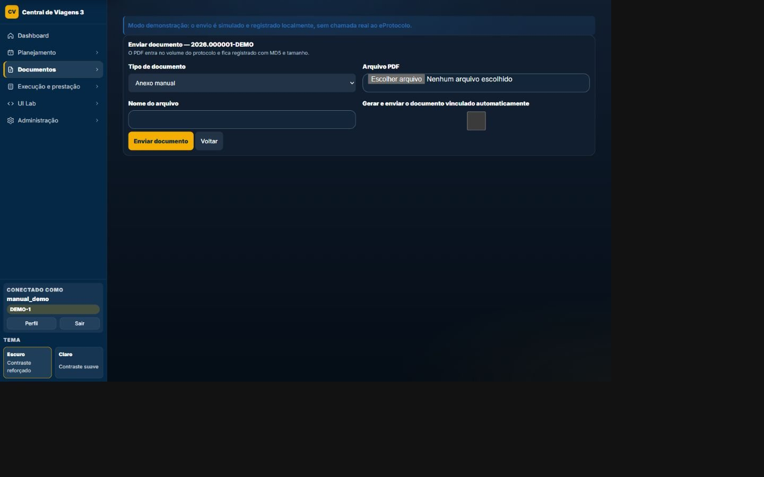

Mapa visual
- 1 — Navegação: O cabeçalho mantém área, usuário, tema e caminhos do módulo.
- 2 — Conteúdo: A região central apresenta dados e controles da finalidade atual.
- 3 — Estado: Avisos, badges e etapas mostram o andamento do processo.
- 4 — Ações: Os comandos disponíveis dependem do estado e da autorização.

Campos e ações
Tipo de documento
Tipo: Seleção · Preenchimento: Anexo, Ofício, Termo, Justificativa, Plano ou OS · Obrigatório: Sim. Define se o serviço usa arquivo enviado ou documento gerado.
Arquivo PDF
Tipo: Seleção de arquivo · Preenchimento: Manual · Obrigatório: Condicional. É exigido quando a geração automática não está marcada e aceita somente PDF válido.
Nome do arquivo
Tipo: Texto · Preenchimento: Manual · Obrigatório: Não. Registra o metadado com limite de 255 caracteres.
Gerar e enviar o documento vinculado automaticamente
Tipo: Campo/controle · Preenchimento: Manual, derivado ou consultado · Obrigatório: Conforme a etapa. É preenchido ou consultado somente neste estado; dependências e validações seguem a regra funcional vinculada à página.
Escolher arquivo
Tipo: Ação · Preenchimento: Conforme permissão e estado · Obrigatório: —. Executa a operação indicada neste estado e apresenta o resultado ou a pendência sem atuar em outro módulo implicitamente.
Enviar documento
Tipo: Ação · Preenchimento: Conforme permissão · Obrigatório: —. Registra a operação, envia no modo autorizado e atualiza o estado local.
Voltar
Tipo: Ação · Preenchimento: Conforme permissão e estado · Obrigatório: —. Executa a operação indicada neste estado e apresenta o resultado ou a pendência sem atuar em outro módulo implicitamente.

Regras específicas aplicáveis
- RN-151 — Protocolo local é criado → status começa rascunho e pode evoluir por criado, documentos enviados, aguardando assinatura, tramitação, pendência, concluído, erro ou cancelado → integração mantém estado local próprio.
- RN-152 — Origem é escolhida → interna, manual ou eProtocolo real determinam se há criação remota, simples vínculo ou importação → mesmo modelo representa três fluxos.
- RN-153 — Ambiente está em demonstração/mock → dados de treinamento são semeados e operações exibem aviso; mutação real não é feita → treinamento não altera eProtocolo oficial.
- RN-154 — Operação real mutável é solicitada → exige flags real e confirmado e configuração controlada → criação/anexo/assinatura/tramitação não ocorre por engano.
- RN-155 — Usuário não possui permissão de criação de protocolo → views de criar/vincular bloqueiam → integração respeita política própria além do RBAC de área.
- RN-156 — Documento principal tem origem suportada → serviço resolve/genera PDF e envia; anexo adicional cria ProtocoloDocumento → estado pode avançar para documentos enviados.
- RN-157 — Assinatura remota é solicitada → CPF é normalizado, registro local inicia pendente e resultado remoto atualiza status → acompanhamento guarda payload e assinante.
- RN-158 — Tramitação é solicitada → destino/CPF/parecer formam a operação e uma linha local registra de/para → histórico de tramitação é preservado.
- RN-161 — Toda chamada de integração é registrada → endpoint, método, sucesso/mock, erro e payloads ficam em ProtocoloLog → auditoria operacional do conector.
- RN-136 — Tipo documental é solicitado → registro/template precisa existir e formato ser compatível; duplicidade de registro falha → geração não aceita tipo arbitrário.
- RN-137 — Caminho de template é resolvido → deve permanecer dentro de documentos/resources → traversal/caminho externo é rejeitado.
- RN-138 — Payload não contém placeholder obrigatório ou saída mantém placeholder → geração levanta erro explícito → marcadores não vazam para documento final.
- RN-139 — DOCX é solicitado → docxtpl preenche template e retorna bytes; pacote/template ausente falha explicitamente → nenhum pacote é instalado durante request.
- RN-140 — PDF em auto é solicitado → cadeia varia por SO e disponibilidade: Word/LibreOffice/unoserver/WeasyPrint/simple conforme preferência/configuração → melhor motor disponível é tentado.
- RN-141 — Motor explícito falha e fallback automático está ligado → motores seguintes são tentados; sem motor, erro inclui orientação → falha não some em silêncio.
- RN-142 — PDF simples não está permitido → simple não entra na cadeia; quando permitido, produz layout mínimo → fidelidade reduzida é fallback deliberado.
- RN-143 — Conteúdo+template+formato+versão equivalentes geram chave idêntica → artefato válido pode ser reutilizado; mudança no payload/template invalida → cache é determinístico.
- RN-150 — Arquivos atualmente geráveis e comprovados no repositório → Ofício (DOCX/PDF), Justificativa (DOCX/PDF), Termo (DOCX/PDF, individual/lote), Plano (DOCX/PDF), Ordem (DOCX/PDF), Relatório Técnico (DOCX/PDF), Diário de Bordo (XLSX/PDF), prestação consolidada (PDF) → não foi localizado gerador ODT.

Regras transversais aplicáveis
- RN-001 — resolução da área ativa
- RN-003 — recorte estrito de querysets por área
- RN-004 — bloqueio de FK entre áreas
- RN-005 — hierarquia LEITOR/EDITOR/ADMIN
- RN-006 — bloqueio de escrita para leitor
- RN-008 — 401 JSON para sessão expirada em AJAX/API
- RN-009 — renovação periódica da sessão autenticada
- RN-010 — headers CSP e Permissions-Policy
- RN-011 — X-Request-ID, métrica e log por requisição
- RN-012 — contexto visual can_edit_area

TELA-081 — Lista de protocolos
Finalidade | Localizar, filtrar e abrir registros do módulo, respeitando a área ativa e o papel do usuário.
Como chegar | Abra Protocolos pelo menu e siga para `/protocolos/`; em fluxos guiados, avance até esta etapa.
Quando usar | Use para localizar registros, comparar estados e iniciar consulta, edição ou criação.
Relação | Recebe documentos de ofícios, termos, planos, ordens e prestação.
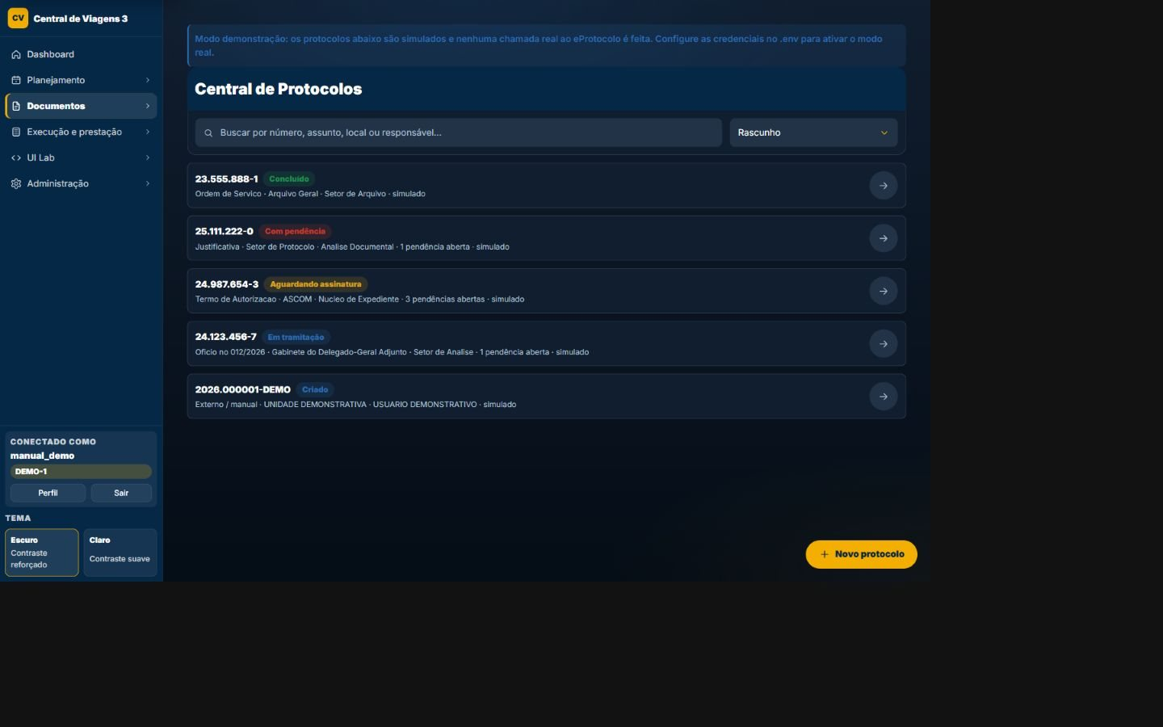

Mapa visual
- 1 — Contexto: Confirme módulo, área ativa e perfil antes de agir.
- 2 — Filtros e ordenação: Use os controles para reduzir e organizar os resultados.
- 3 — Registros: Cada card ou linha resume dados, situação e vínculos.
- 4 — Ações: Abra, edite, crie ou baixe conforme estado e permissão.

Campos e ações
Buscar protocolos
Tipo: Informação/controle · Preenchimento: Manual, derivado ou consultado · Obrigatório: Conforme a etapa. Restringe os resultados desta tela e não altera os registros persistidos.
Status
Tipo: Informação/controle · Preenchimento: Manual, derivado ou consultado · Obrigatório: Conforme a etapa. É um elemento visível próprio deste estado, usado para localizar, distinguir ou abrir registros do mesmo domínio.
Novo protocolo
Tipo: Ação · Preenchimento: Conforme permissão e estado · Obrigatório: —. Executa a operação indicada neste estado e apresenta o resultado ou a pendência sem atuar em outro módulo implicitamente.
Limpar filtros
Tipo: Ação · Preenchimento: Conforme permissão e estado · Obrigatório: —. Muda somente a apresentação ou os critérios da tela; não modifica o cadastro persistido.
Abrir detalhe
Tipo: Ação · Preenchimento: Conforme permissão e estado · Obrigatório: —. Abre o registro ou a etapa correspondente sem alterar dados por si só.

Regras específicas aplicáveis
- RN-151 — Protocolo local é criado → status começa rascunho e pode evoluir por criado, documentos enviados, aguardando assinatura, tramitação, pendência, concluído, erro ou cancelado → integração mantém estado local próprio.
- RN-152 — Origem é escolhida → interna, manual ou eProtocolo real determinam se há criação remota, simples vínculo ou importação → mesmo modelo representa três fluxos.
- RN-153 — Ambiente está em demonstração/mock → dados de treinamento são semeados e operações exibem aviso; mutação real não é feita → treinamento não altera eProtocolo oficial.
- RN-154 — Operação real mutável é solicitada → exige flags real e confirmado e configuração controlada → criação/anexo/assinatura/tramitação não ocorre por engano.
- RN-155 — Usuário não possui permissão de criação de protocolo → views de criar/vincular bloqueiam → integração respeita política própria além do RBAC de área.
- RN-159 — Sincronização encontra pendências abertas → status local vira com pendência; sem pendências e antes “criado”, pode avançar para tramitação → estado local deriva da resposta remota.
- RN-160 — Protocolo está concluído/cancelado ou inativo → sincronização em lote o exclui do conjunto ativo → polling não processa fluxos terminais.
- RN-161 — Toda chamada de integração é registrada → endpoint, método, sucesso/mock, erro e payloads ficam em ProtocoloLog → auditoria operacional do conector.

Regras transversais aplicáveis
- RN-001 — resolução da área ativa
- RN-003 — recorte estrito de querysets por área
- RN-005 — hierarquia LEITOR/EDITOR/ADMIN
- RN-006 — bloqueio de escrita para leitor
- RN-009 — renovação periódica da sessão autenticada
- RN-010 — headers CSP e Permissions-Policy
- RN-011 — X-Request-ID, métrica e log por requisição
- RN-012 — contexto visual can_edit_area

TELA-082 — Novo protocolo
Finalidade | Cadastrar um novo registro com validações de formato, obrigatoriedade e coerência de domínio.
Como chegar | Abra Protocolos pelo menu e siga para `/protocolos/novo/`; em fluxos guiados, avance até esta etapa.
Quando usar | Use quando ainda não existe um registro para o processo que será iniciado.
Relação | Recebe documentos de ofícios, termos, planos, ordens e prestação.
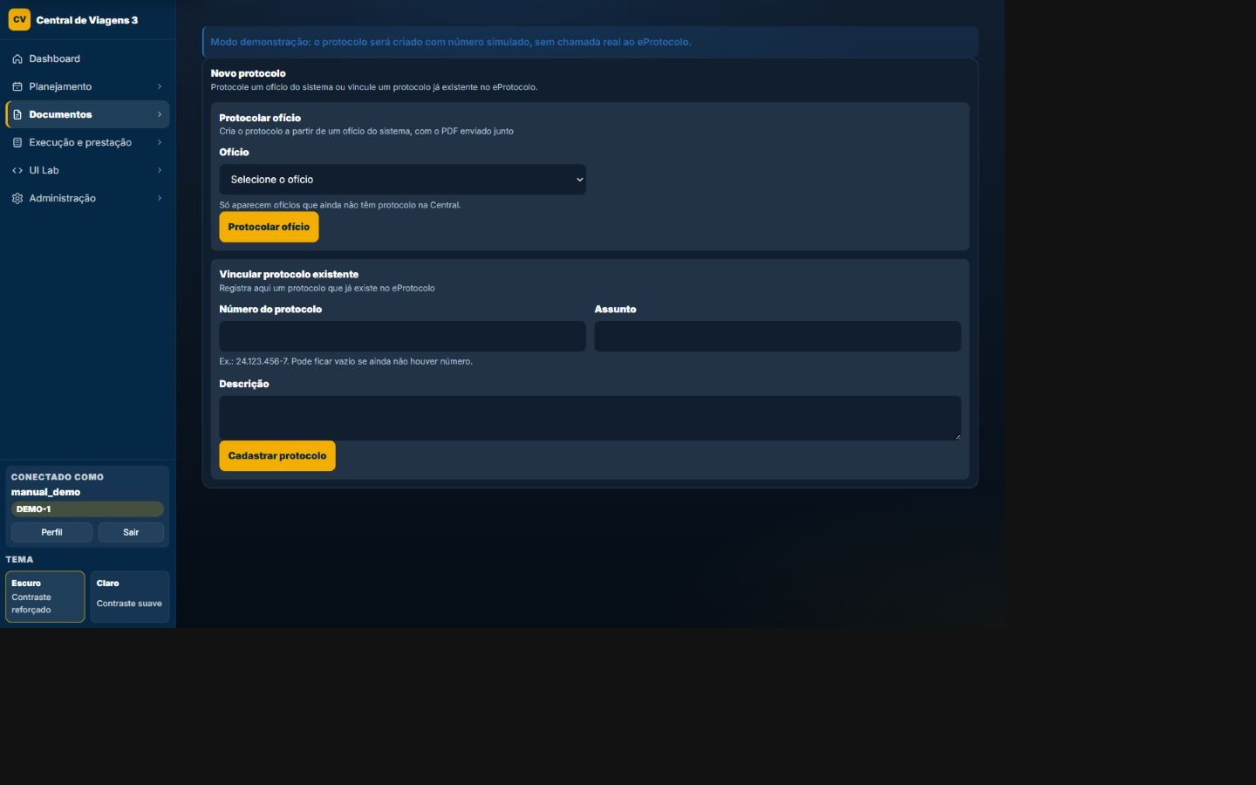

Mapa visual
- 1 — Etapa e contexto: O cabeçalho identifica registro, sequência e pendências.
- 2 — Campos principais: Preencha os dados visíveis e observe obrigatoriedades.
- 3 — Dependências: Escolhas podem revelar, bloquear ou preencher outros campos.
- 4 — Continuidade: Salvar ou avançar valida os dados e conduz ao próximo estado.

Campos e ações
Ofício
Tipo: Seleção · Preenchimento: Ofícios protocoláveis · Obrigatório: Sim no fluxo de ofício. Oferece somente ofícios ainda disponíveis para protocolização.
Número do protocolo
Tipo: Texto · Preenchimento: Manual · Obrigatório: Não. É normalizado e pode ficar vazio enquanto o protocolo ainda não possui número.
Assunto
Tipo: Texto · Preenchimento: Manual · Obrigatório: Não. Aceita até 255 caracteres e identifica o protocolo.
Descrição
Tipo: Texto longo · Preenchimento: Manual · Obrigatório: Não. Registra o contexto do vínculo ou criação.
Protocolar ofício
Tipo: Ação · Preenchimento: Conforme permissão e estado · Obrigatório: —. Executa a operação indicada neste estado e apresenta o resultado ou a pendência sem atuar em outro módulo implicitamente.
Cadastrar protocolo
Tipo: Ação · Preenchimento: Conforme permissão e estado · Obrigatório: —. Executa a operação indicada neste estado e apresenta o resultado ou a pendência sem atuar em outro módulo implicitamente.
Voltar
Tipo: Ação · Preenchimento: Conforme permissão e estado · Obrigatório: —. Executa a operação indicada neste estado e apresenta o resultado ou a pendência sem atuar em outro módulo implicitamente.

Regras específicas aplicáveis
- RN-151 — Protocolo local é criado → status começa rascunho e pode evoluir por criado, documentos enviados, aguardando assinatura, tramitação, pendência, concluído, erro ou cancelado → integração mantém estado local próprio.
- RN-152 — Origem é escolhida → interna, manual ou eProtocolo real determinam se há criação remota, simples vínculo ou importação → mesmo modelo representa três fluxos.
- RN-153 — Ambiente está em demonstração/mock → dados de treinamento são semeados e operações exibem aviso; mutação real não é feita → treinamento não altera eProtocolo oficial.
- RN-154 — Operação real mutável é solicitada → exige flags real e confirmado e configuração controlada → criação/anexo/assinatura/tramitação não ocorre por engano.
- RN-155 — Usuário não possui permissão de criação de protocolo → views de criar/vincular bloqueiam → integração respeita política própria além do RBAC de área.
- RN-161 — Toda chamada de integração é registrada → endpoint, método, sucesso/mock, erro e payloads ficam em ProtocoloLog → auditoria operacional do conector.

Regras transversais aplicáveis
- RN-001 — resolução da área ativa
- RN-003 — recorte estrito de querysets por área
- RN-004 — bloqueio de FK entre áreas
- RN-005 — hierarquia LEITOR/EDITOR/ADMIN
- RN-006 — bloqueio de escrita para leitor
- RN-008 — 401 JSON para sessão expirada em AJAX/API
- RN-009 — renovação periódica da sessão autenticada
- RN-010 — headers CSP e Permissions-Policy
- RN-011 — X-Request-ID, métrica e log por requisição
- RN-012 — contexto visual can_edit_area

Documentos e modelos
OBJECTIVE: Centralizar artefatos gerados, formatos disponíveis e modelos reutilizáveis.
FUNCTIONS: Consulta, visualização, download, geração assíncrona e integração com Drive.
INPUTS: Dados dos módulos e templates documentais.
OUTPUTS: DOCX, PDF e XLSX, além de estados de geração e envio.
RELATIONS: É uma capacidade transversal a todos os processos formais.

TELA-083 — Núcleo de documentos
Finalidade | Gerar, anexar, consultar ou acompanhar documentos derivados do processo de viagem.
Como chegar | Abra Documentos e modelos pelo menu e siga para `/documentos/`; em fluxos guiados, avance até esta etapa.
Quando usar | Use quando o processo alcançar esta etapa ou quando for necessário revisar o estado correspondente.
Relação | É uma capacidade transversal a todos os processos formais.
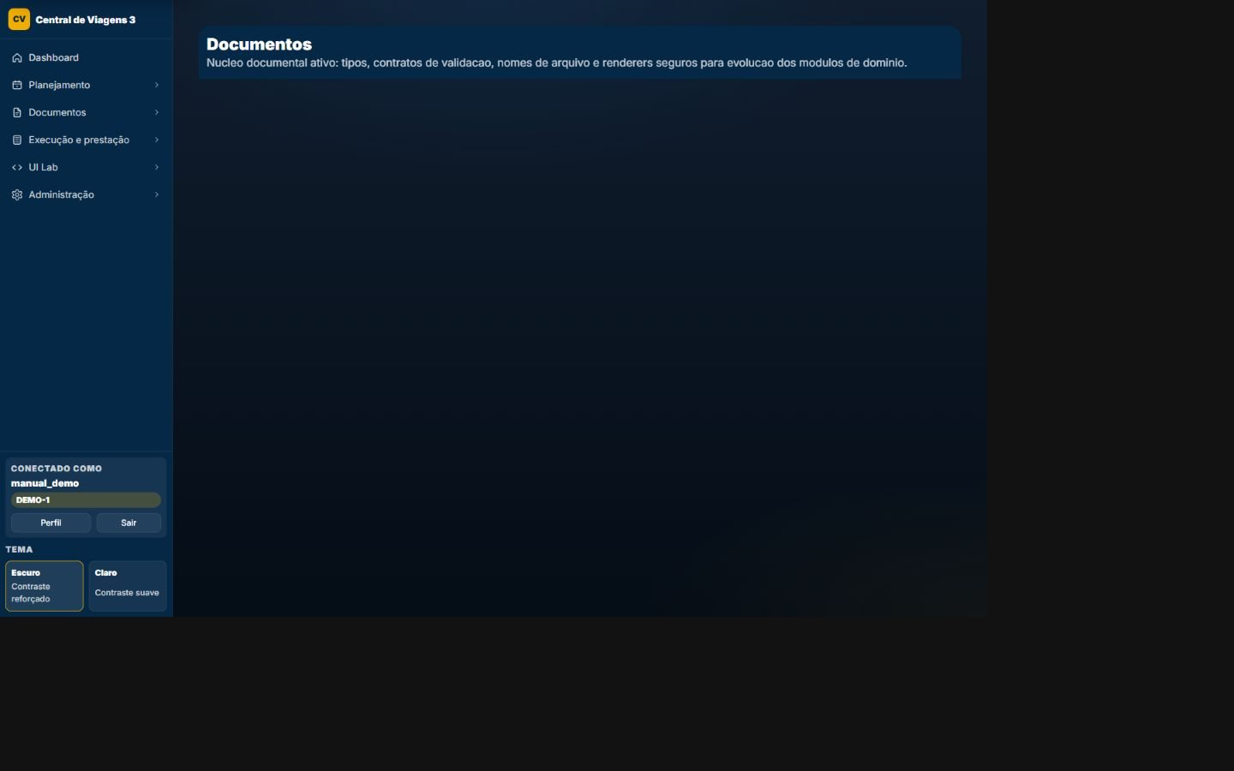

Mapa visual
- 1 — Navegação: O cabeçalho mantém área, usuário, tema e caminhos do módulo.
- 2 — Conteúdo: A região central apresenta dados e controles da finalidade atual.
- 3 — Estado: Avisos, badges e etapas mostram o andamento do processo.
- 4 — Ações: Os comandos disponíveis dependem do estado e da autorização.

Campos e ações
Ofícios
Tipo: Informação/controle · Preenchimento: Manual, derivado ou consultado · Obrigatório: Conforme a etapa. É um elemento visível próprio deste estado, usado para localizar, distinguir ou abrir registros do mesmo domínio.
Termos
Tipo: Informação/controle · Preenchimento: Manual, derivado ou consultado · Obrigatório: Conforme a etapa. É um elemento visível próprio deste estado, usado para localizar, distinguir ou abrir registros do mesmo domínio.
Justificativas
Tipo: Informação/controle · Preenchimento: Manual, derivado ou consultado · Obrigatório: Conforme a etapa. É um elemento visível próprio deste estado, usado para localizar, distinguir ou abrir registros do mesmo domínio.
Planos de Trabalho
Tipo: Informação/controle · Preenchimento: Manual, derivado ou consultado · Obrigatório: Conforme a etapa. É um elemento visível próprio deste estado, usado para localizar, distinguir ou abrir registros do mesmo domínio.
Ordens de Serviço
Tipo: Informação/controle · Preenchimento: Manual, derivado ou consultado · Obrigatório: Conforme a etapa. É um elemento visível próprio deste estado, usado para localizar, distinguir ou abrir registros do mesmo domínio.
Prestações de Contas
Tipo: Informação/controle · Preenchimento: Manual, derivado ou consultado · Obrigatório: Conforme a etapa. É um elemento visível próprio deste estado, usado para localizar, distinguir ou abrir registros do mesmo domínio.
Protocolos
Tipo: Informação/controle · Preenchimento: Manual, derivado ou consultado · Obrigatório: Conforme a etapa. É um elemento visível próprio deste estado, usado para localizar, distinguir ou abrir registros do mesmo domínio.
Abrir Ofícios
Tipo: Ação · Preenchimento: Conforme permissão e estado · Obrigatório: —. Abre o registro ou a etapa correspondente sem alterar dados por si só.
Abrir Termos
Tipo: Ação · Preenchimento: Conforme permissão e estado · Obrigatório: —. Abre o registro ou a etapa correspondente sem alterar dados por si só.
Abrir Justificativas
Tipo: Ação · Preenchimento: Conforme permissão e estado · Obrigatório: —. Abre o registro ou a etapa correspondente sem alterar dados por si só.
Abrir Planos de Trabalho
Tipo: Ação · Preenchimento: Conforme permissão e estado · Obrigatório: —. Abre o registro ou a etapa correspondente sem alterar dados por si só.
Abrir Ordens de Serviço
Tipo: Ação · Preenchimento: Conforme permissão e estado · Obrigatório: —. Abre o registro ou a etapa correspondente sem alterar dados por si só.
Abrir Prestações de Contas
Tipo: Ação · Preenchimento: Conforme permissão e estado · Obrigatório: —. Abre o registro ou a etapa correspondente sem alterar dados por si só.
Abrir Protocolos
Tipo: Ação · Preenchimento: Conforme permissão e estado · Obrigatório: —. Abre o registro ou a etapa correspondente sem alterar dados por si só.

Regras específicas aplicáveis
- RN-136 — Tipo documental é solicitado → registro/template precisa existir e formato ser compatível; duplicidade de registro falha → geração não aceita tipo arbitrário.
- RN-137 — Caminho de template é resolvido → deve permanecer dentro de documentos/resources → traversal/caminho externo é rejeitado.
- RN-138 — Payload não contém placeholder obrigatório ou saída mantém placeholder → geração levanta erro explícito → marcadores não vazam para documento final.
- RN-139 — DOCX é solicitado → docxtpl preenche template e retorna bytes; pacote/template ausente falha explicitamente → nenhum pacote é instalado durante request.
- RN-140 — PDF em auto é solicitado → cadeia varia por SO e disponibilidade: Word/LibreOffice/unoserver/WeasyPrint/simple conforme preferência/configuração → melhor motor disponível é tentado.
- RN-141 — Motor explícito falha e fallback automático está ligado → motores seguintes são tentados; sem motor, erro inclui orientação → falha não some em silêncio.
- RN-142 — PDF simples não está permitido → simple não entra na cadeia; quando permitido, produz layout mínimo → fidelidade reduzida é fallback deliberado.
- RN-143 — Conteúdo+template+formato+versão equivalentes geram chave idêntica → artefato válido pode ser reutilizado; mudança no payload/template invalida → cache é determinístico.
- RN-144 — Geração assíncrona é pedida → job fica queued → processing → complete/error; pedido duplicado pode reutilizar dedupe_key → frontend recebe 202/status/result.
- RN-145 — Resultado assíncrono pertence a outra área/usuário ou não concluiu → acesso é negado/202; concluído entrega arquivo → isolamento vale também para downloads.
- RN-146 — PDF inline recebe Range válido → retorna faixa 206; Range inválido recebe 416; arquivo completo recebe 200 → visualizador suporta streaming.
- RN-147 — Arquivo assinado é anexado a artefato → upload é validado e versão fica associada; remoção limpa vínculo → assinatura manual pode substituir consumo do gerado.
- RN-148 — Versão documental assinada é criada → conteúdo/hash/revogação tornam-se imutáveis; versão não pode ser excluída → cadeia de prova é preservada.
- RN-149 — Conversão unoserver recebe URL inválida, serviço indisponível ou saída não-PDF → erro explícito; cache binário por SHA-256 pode reaproveitar conversões idênticas → não retorna bytes inválidos.
- RN-150 — Arquivos atualmente geráveis e comprovados no repositório → Ofício (DOCX/PDF), Justificativa (DOCX/PDF), Termo (DOCX/PDF, individual/lote), Plano (DOCX/PDF), Ordem (DOCX/PDF), Relatório Técnico (DOCX/PDF), Diário de Bordo (XLSX/PDF), prestação consolidada (PDF) → não foi localizado gerador ODT.
- RN-162 — Artefato/documento relevante é salvo → signals podem organizar/sincronizar no Drive; falha é registrada e, quando há request, gera mensagem → erro externo não desaparece silenciosamente.
- RN-163 — Credenciais/tokens são persistidos → migração criptografa tokens e credenciais podem ser por usuário/área → segredo não fica em texto simples de regra.
- RN-164 — Reorganização é iniciada → job começa em andamento e contabiliza eventos processados, avulsos e erros; termina concluída ou erro → execução longa tem progresso persistido.
- RN-165 — Arquivo sincronizado representa documento/evento → IDs de arquivo/pasta/atalho e flag mock são gravados → modo real e simulado são distinguíveis.
- RN-166 — Sincronização falha → DriveSyncStatus incrementa tentativas e mantém último erro; tarefas de retry processam pendências → efeito externo é recuperável.
- RN-167 — Registro de origem é excluído → arquivos/atalhos relacionados são removidos conforme signals/serviços → limpeza externa acompanha cascata local quando possível.

Regras transversais aplicáveis
- RN-001 — resolução da área ativa
- RN-003 — recorte estrito de querysets por área
- RN-005 — hierarquia LEITOR/EDITOR/ADMIN
- RN-006 — bloqueio de escrita para leitor
- RN-008 — 401 JSON para sessão expirada em AJAX/API
- RN-009 — renovação periódica da sessão autenticada
- RN-010 — headers CSP e Permissions-Policy
- RN-011 — X-Request-ID, métrica e log por requisição
- RN-012 — contexto visual can_edit_area

Administração
OBJECTIVE: Configurar a instituição, áreas, usuários, numeração e parâmetros operacionais.
FUNCTIONS: Áreas, vínculos, usuários, identidade documental, diárias e roteiros.
INPUTS: Parâmetros institucionais e papéis de acesso.
OUTPUTS: Comportamento padronizado e autorização por área.
RELATIONS: Define opções e permissões consumidas por todo o sistema.

TELA-084 — Editar área
Finalidade | Revisar e atualizar dados existentes, preservando vínculos e regras de autorização.
Como chegar | Abra Administração pelo menu e siga para `/usuarios/areas/1/`; em fluxos guiados, avance até esta etapa.
Quando usar | Use para corrigir ou complementar um registro já existente, dentro das permissões da área.
Relação | Define opções e permissões consumidas por todo o sistema.
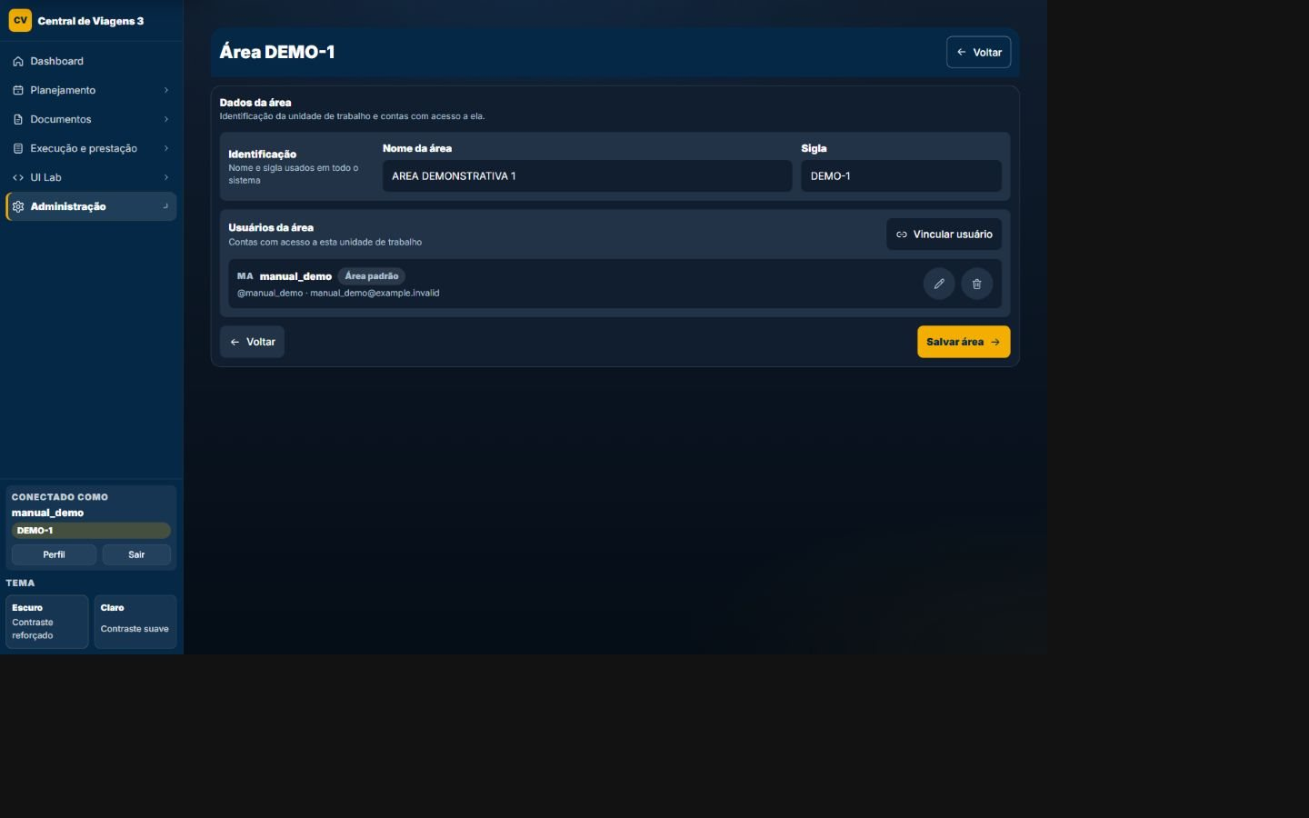

Mapa visual
- 1 — Etapa e contexto: O cabeçalho identifica registro, sequência e pendências.
- 2 — Campos principais: Preencha os dados visíveis e observe obrigatoriedades.
- 3 — Dependências: Escolhas podem revelar, bloquear ou preencher outros campos.
- 4 — Continuidade: Salvar ou avançar valida os dados e conduz ao próximo estado.

Campos e ações
Nome da área
Tipo: Texto · Preenchimento: Manual · Obrigatório: Sim. Identifica o recorte territorial/organizacional usado pelo sistema.
Sigla
Tipo: Texto · Preenchimento: Manual · Obrigatório: Sim. É normalizada e usada para resolver a área ativa.
Voltar
Tipo: Ação · Preenchimento: Conforme permissão e estado · Obrigatório: —. Executa a operação indicada neste estado e apresenta o resultado ou a pendência sem atuar em outro módulo implicitamente.
Salvar
Tipo: Ação · Preenchimento: Superusuário/administrador · Obrigatório: —. Valida e persiste a área e os vínculos permitidos.

Regras específicas aplicáveis
Nenhuma regra funcional específica adicional foi associada a este estado.

Regras transversais aplicáveis
- RN-001 — resolução da área ativa
- RN-002 — descarte de área de sessão inválida
- RN-004 — bloqueio de FK entre áreas
- RN-005 — hierarquia LEITOR/EDITOR/ADMIN
- RN-006 — bloqueio de escrita para leitor
- RN-009 — renovação periódica da sessão autenticada
- RN-010 — headers CSP e Permissions-Policy
- RN-011 — X-Request-ID, métrica e log por requisição
- RN-012 — contexto visual can_edit_area

TELA-085 — Lista de áreas
Finalidade | Localizar, filtrar e abrir registros do módulo, respeitando a área ativa e o papel do usuário.
Como chegar | Abra Administração pelo menu e siga para `/usuarios/areas/`; em fluxos guiados, avance até esta etapa.
Quando usar | Use para localizar registros, comparar estados e iniciar consulta, edição ou criação.
Relação | Define opções e permissões consumidas por todo o sistema.
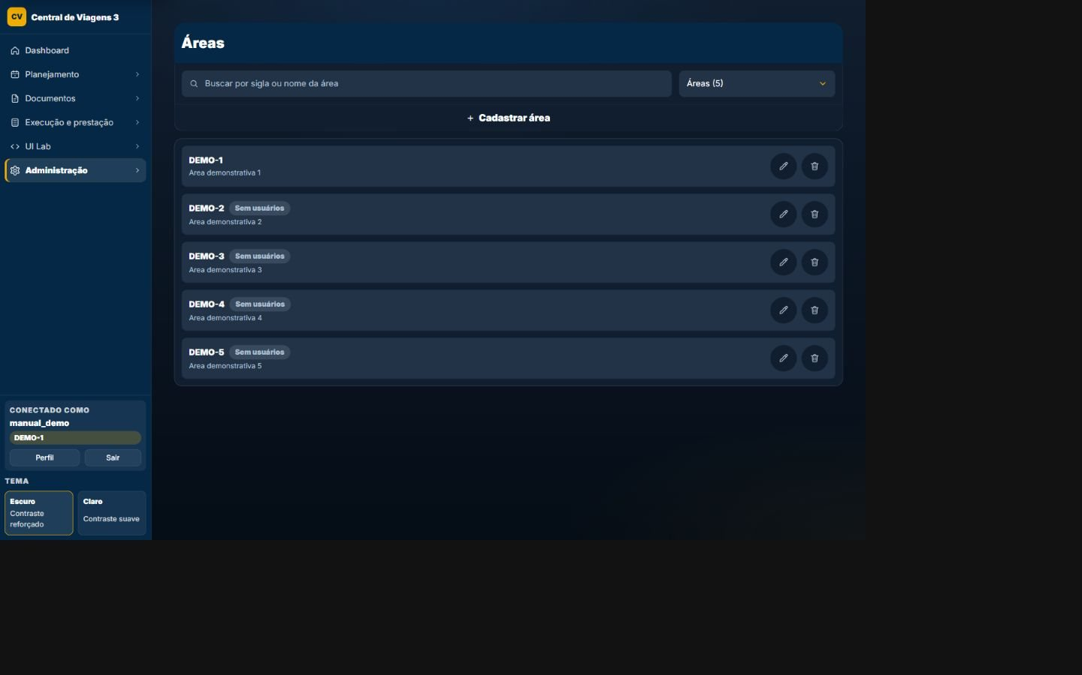

Mapa visual
- 1 — Contexto: Confirme módulo, área ativa e perfil antes de agir.
- 2 — Filtros e ordenação: Use os controles para reduzir e organizar os resultados.
- 3 — Registros: Cada card ou linha resume dados, situação e vínculos.
- 4 — Ações: Abra, edite, crie ou baixe conforme estado e permissão.

Campos e ações
Buscar áreas
Tipo: Informação/controle · Preenchimento: Manual, derivado ou consultado · Obrigatório: Conforme a etapa. Restringe os resultados desta tela e não altera os registros persistidos.
Nome da área
Tipo: Informação/controle · Preenchimento: Manual, derivado ou consultado · Obrigatório: Conforme a etapa. É um elemento visível próprio deste estado, usado para localizar, distinguir ou abrir registros do mesmo domínio.
Sigla
Tipo: Informação/controle · Preenchimento: Manual, derivado ou consultado · Obrigatório: Conforme a etapa. É um elemento visível próprio deste estado, usado para localizar, distinguir ou abrir registros do mesmo domínio.
Usuário
Tipo: Informação/controle · Preenchimento: Manual, derivado ou consultado · Obrigatório: Conforme a etapa. É um elemento visível próprio deste estado, usado para localizar, distinguir ou abrir registros do mesmo domínio.
Perfil na área
Tipo: Informação/controle · Preenchimento: Manual, derivado ou consultado · Obrigatório: Conforme a etapa. É um elemento visível próprio deste estado, usado para localizar, distinguir ou abrir registros do mesmo domínio.
Nova área
Tipo: Ação · Preenchimento: Conforme permissão e estado · Obrigatório: —. Executa a operação indicada neste estado e apresenta o resultado ou a pendência sem atuar em outro módulo implicitamente.
Salvar
Tipo: Ação · Preenchimento: Conforme permissão e estado · Obrigatório: —. Executa a validação deste estado e persiste somente os dados próprios da etapa quando a pessoa tem permissão.
Cancelar
Tipo: Ação · Preenchimento: Conforme permissão e estado · Obrigatório: —. Solicita confirmação e respeita vínculos protegidos, estado do processo e autorização antes de alterar o registro.
Limpar busca
Tipo: Ação · Preenchimento: Conforme permissão e estado · Obrigatório: —. Muda somente a apresentação ou os critérios da tela; não modifica o cadastro persistido.
Editar
Tipo: Ação · Preenchimento: Conforme permissão e estado · Obrigatório: —. Abre o registro ou a etapa correspondente sem alterar dados por si só.
Vincular usuário
Tipo: Ação · Preenchimento: Conforme permissão e estado · Obrigatório: —. Executa a validação deste estado e persiste somente os dados próprios da etapa quando a pessoa tem permissão.
Desvincular usuário
Tipo: Ação · Preenchimento: Conforme permissão e estado · Obrigatório: —. Executa a validação deste estado e persiste somente os dados próprios da etapa quando a pessoa tem permissão.
Excluir
Tipo: Ação · Preenchimento: Conforme permissão e estado · Obrigatório: —. Solicita confirmação e respeita vínculos protegidos, estado do processo e autorização antes de alterar o registro.

Regras específicas aplicáveis
Nenhuma regra funcional específica adicional foi associada a este estado.

Regras transversais aplicáveis
- RN-001 — resolução da área ativa
- RN-002 — descarte de área de sessão inválida
- RN-005 — hierarquia LEITOR/EDITOR/ADMIN
- RN-006 — bloqueio de escrita para leitor
- RN-009 — renovação periódica da sessão autenticada
- RN-010 — headers CSP e Permissions-Policy
- RN-011 — X-Request-ID, métrica e log por requisição
- RN-012 — contexto visual can_edit_area

TELA-086 — Configuração institucional
Finalidade | Executar a etapa operacional de administração indicada pelo título, com feedback de validação e estado.
Como chegar | Abra Administração pelo menu e siga para `/cadastros/configuracao/`; em fluxos guiados, avance até esta etapa.
Quando usar | Use quando o processo alcançar esta etapa ou quando for necessário revisar o estado correspondente.
Relação | Define opções e permissões consumidas por todo o sistema.
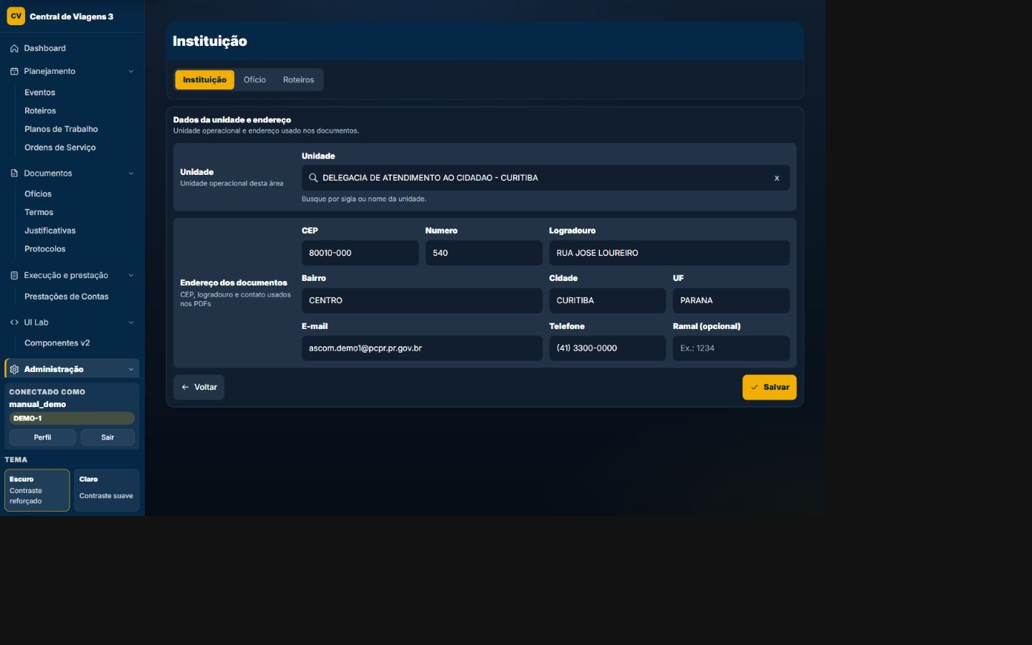

Mapa visual
- 1 — Navegação: O cabeçalho mantém área, usuário, tema e caminhos do módulo.
- 2 — Conteúdo: A região central apresenta dados e controles da finalidade atual.
- 3 — Estado: Avisos, badges e etapas mostram o andamento do processo.
- 4 — Ações: Os comandos disponíveis dependem do estado e da autorização.

Campos e ações
Unidade
Tipo: Busca com seleção · Preenchimento: Unidades da área · Obrigatório: Não. Vincula a unidade institucional usada em cabeçalhos e documentos.
CEP
Tipo: Texto com máscara · Preenchimento: Manual/consulta · Obrigatório: Não. Normaliza oito dígitos e consulta o serviço interno, que pode preencher endereço e UF.
Logradouro
Tipo: Textos · Preenchimento: Manual ou consulta · Obrigatório: Não. Normaliza e persiste o endereço institucional.
Número
Tipo: Textos · Preenchimento: Manual ou consulta · Obrigatório: Não. Normaliza e persiste o endereço institucional.
Bairro
Tipo: Textos · Preenchimento: Manual ou consulta · Obrigatório: Não. Normaliza e persiste o endereço institucional.
Cidade
Tipo: Textos · Preenchimento: Manual/derivado · Obrigatório: Não. A UF é derivada da consulta quando possível e a cidade pode reutilizar a base geográfica.
UF
Tipo: Textos · Preenchimento: Manual/derivado · Obrigatório: Não. A UF é derivada da consulta quando possível e a cidade pode reutilizar a base geográfica.
Telefone
Tipo: Textos com máscara · Preenchimento: Manual · Obrigatório: Não. Valida telefone de 10/11 dígitos e persiste o contato.
Ramal (opcional)
Tipo: Campo/controle · Preenchimento: Manual, derivado ou consultado · Obrigatório: Conforme a etapa. É preenchido ou consultado somente neste estado; dependências e validações seguem a regra funcional vinculada à página.
E-mail
Tipo: E-mail · Preenchimento: Manual · Obrigatório: Não. Valida e persiste o endereço institucional.
Consultar CEP
Tipo: Ação · Preenchimento: Conforme permissão e estado · Obrigatório: —. Executa a operação indicada neste estado e apresenta o resultado ou a pendência sem atuar em outro módulo implicitamente.
Voltar
Tipo: Ação · Preenchimento: Conforme permissão e estado · Obrigatório: —. Executa a operação indicada neste estado e apresenta o resultado ou a pendência sem atuar em outro módulo implicitamente.
Salvar
Tipo: Ação · Preenchimento: Administrador · Obrigatório: —. Atualiza somente a configuração da área ativa.
Abrir aba Ofício
Tipo: Ação · Preenchimento: Conforme permissão e estado · Obrigatório: —. Abre o registro ou a etapa correspondente sem alterar dados por si só.
Abrir aba Roteiros
Tipo: Ação · Preenchimento: Conforme permissão e estado · Obrigatório: —. Abre o registro ou a etapa correspondente sem alterar dados por si só.

Regras específicas aplicáveis
- RN-024 — Endereço institucional informa UF+cidade → serviço resolve a cidade sede na base por comparação normalizada → documento reutiliza FK geográfica quando encontrada.
- RN-025 — CEP é consultado → endpoint autenticado normaliza CEP e consulta serviço; erro de rede e não encontrado viram erros específicos → frontend não chama ViaCEP diretamente.
- RN-026 — Configuração é acessada por área → get_for_area cria/resolve uma configuração por área; compatibilidade singleton existe para legado → dados institucionais ficam recortados.
- RN-027 — Assinantes são configurados por tipo (ofício, justificativa, plano, ordem) e ordem → combinação configuração+tipo+ordem é única → geradores recebem política institucional ordenada.

Regras transversais aplicáveis
- RN-001 — resolução da área ativa
- RN-003 — recorte estrito de querysets por área
- RN-004 — bloqueio de FK entre áreas
- RN-005 — hierarquia LEITOR/EDITOR/ADMIN
- RN-006 — bloqueio de escrita para leitor
- RN-008 — 401 JSON para sessão expirada em AJAX/API
- RN-009 — renovação periódica da sessão autenticada
- RN-010 — headers CSP e Permissions-Policy
- RN-011 — X-Request-ID, métrica e log por requisição
- RN-012 — contexto visual can_edit_area

TELA-087 — Configuração — ofícios
Finalidade | Executar a etapa operacional de administração indicada pelo título, com feedback de validação e estado.
Como chegar | Abra Administração pelo menu e siga para `/cadastros/configuracao/oficio/`; em fluxos guiados, avance até esta etapa.
Quando usar | Use quando o processo alcançar esta etapa ou quando for necessário revisar o estado correspondente.
Relação | Define opções e permissões consumidas por todo o sistema.
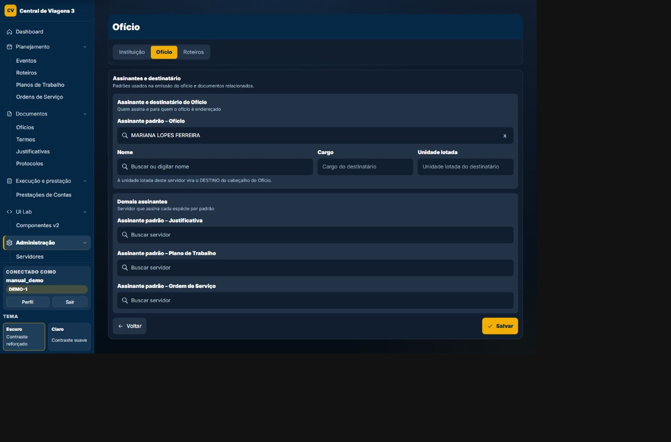

Mapa visual
- 1 — Navegação: O cabeçalho mantém área, usuário, tema e caminhos do módulo.
- 2 — Conteúdo: A região central apresenta dados e controles da finalidade atual.
- 3 — Estado: Avisos, badges e etapas mostram o andamento do processo.
- 4 — Ações: Os comandos disponíveis dependem do estado e da autorização.

Campos e ações
Assinante padrão — Ofício
Tipo: Campo/controle · Preenchimento: Manual, derivado ou consultado · Obrigatório: Conforme a etapa. É preenchido ou consultado somente neste estado; dependências e validações seguem a regra funcional vinculada à página.
Assinante padrão — Justificativa
Tipo: Campo/controle · Preenchimento: Manual, derivado ou consultado · Obrigatório: Conforme a etapa. É preenchido ou consultado somente neste estado; dependências e validações seguem a regra funcional vinculada à página.
Assinante padrão — Plano de trabalho
Tipo: Campo/controle · Preenchimento: Manual, derivado ou consultado · Obrigatório: Conforme a etapa. É preenchido ou consultado somente neste estado; dependências e validações seguem a regra funcional vinculada à página.
Assinante padrão — Ordem de serviço
Tipo: Campo/controle · Preenchimento: Manual, derivado ou consultado · Obrigatório: Conforme a etapa. É preenchido ou consultado somente neste estado; dependências e validações seguem a regra funcional vinculada à página.
Destinatário do ofício
Tipo: Busca ou texto livre · Preenchimento: Servidor/manual · Obrigatório: Não. Pode preencher nome, cargo e unidade a partir do servidor, mantendo edição posterior.
Cargo
Tipo: Textos · Preenchimento: Automático ou manual · Obrigatório: Não. Compõem o endereçamento usado nos ofícios.
Unidade lotada
Tipo: Campo/controle · Preenchimento: Manual, derivado ou consultado · Obrigatório: Conforme a etapa. É preenchido ou consultado somente neste estado; dependências e validações seguem a regra funcional vinculada à página.
Selecionar ou limpar assinante
Tipo: Ação · Preenchimento: Conforme permissão e estado · Obrigatório: —. Muda somente a apresentação ou os critérios da tela; não modifica o cadastro persistido.
Selecionar destinatário
Tipo: Ação · Preenchimento: Conforme permissão e estado · Obrigatório: —. Executa a operação indicada neste estado e apresenta o resultado ou a pendência sem atuar em outro módulo implicitamente.
Voltar
Tipo: Ação · Preenchimento: Conforme permissão e estado · Obrigatório: —. Executa a operação indicada neste estado e apresenta o resultado ou a pendência sem atuar em outro módulo implicitamente.
Salvar
Tipo: Ação · Preenchimento: Administrador · Obrigatório: —. Persiste assinantes, destinatário e parâmetros da área.
Abrir aba Instituição
Tipo: Ação · Preenchimento: Conforme permissão e estado · Obrigatório: —. Abre o registro ou a etapa correspondente sem alterar dados por si só.
Abrir aba Roteiros
Tipo: Ação · Preenchimento: Conforme permissão e estado · Obrigatório: —. Abre o registro ou a etapa correspondente sem alterar dados por si só.

Regras específicas aplicáveis
- RN-026 — Configuração é acessada por área → get_for_area cria/resolve uma configuração por área; compatibilidade singleton existe para legado → dados institucionais ficam recortados.
- RN-027 — Assinantes são configurados por tipo (ofício, justificativa, plano, ordem) e ordem → combinação configuração+tipo+ordem é única → geradores recebem política institucional ordenada.
- RN-077 — Prazo institucional existe → usa ConfiguracaoSistema.prazo_justificativa_dias; ausência cai em 10 dias → regra tem fallback.

Regras transversais aplicáveis
- RN-001 — resolução da área ativa
- RN-003 — recorte estrito de querysets por área
- RN-004 — bloqueio de FK entre áreas
- RN-005 — hierarquia LEITOR/EDITOR/ADMIN
- RN-006 — bloqueio de escrita para leitor
- RN-009 — renovação periódica da sessão autenticada
- RN-010 — headers CSP e Permissions-Policy
- RN-011 — X-Request-ID, métrica e log por requisição
- RN-012 — contexto visual can_edit_area

TELA-088 — Configuração — roteiros
Finalidade | Executar a etapa operacional de administração indicada pelo título, com feedback de validação e estado.
Como chegar | Abra Administração pelo menu e siga para `/cadastros/configuracao/roteiros/`; em fluxos guiados, avance até esta etapa.
Quando usar | Use quando o processo alcançar esta etapa ou quando for necessário revisar o estado correspondente.
Relação | Define opções e permissões consumidas por todo o sistema.
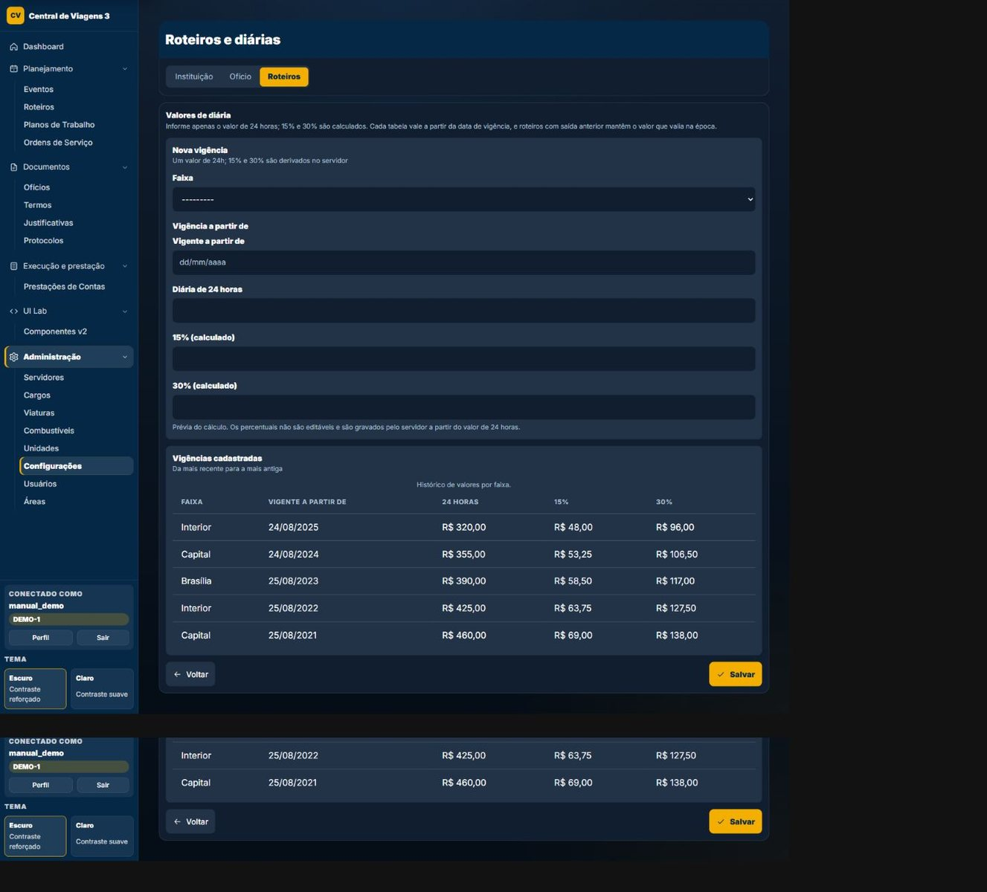

Mapa visual
- 1 — Navegação: O cabeçalho mantém área, usuário, tema e caminhos do módulo.
- 2 — Conteúdo: A região central apresenta dados e controles da finalidade atual.
- 3 — Estado: Avisos, badges e etapas mostram o andamento do processo.
- 4 — Ações: Os comandos disponíveis dependem do estado e da autorização.

Campos e ações
Faixa
Tipo: Seleção · Preenchimento: Interior, capital ou Brasília · Obrigatório: Sim. Identifica a faixa tarifária da vigência.
Vigente a partir de
Tipo: Data · Preenchimento: Manual · Obrigatório: Sim. Não permite repetição da mesma faixa e data.
Diária de 24 horas
Tipo: Valor monetário · Preenchimento: Manual · Obrigatório: Sim. Deve ser positiva e é a única entrada financeira da linha.
15%
Tipo: Prévia calculada · Preenchimento: Automático · Obrigatório: —. São derivados para conferência; não são entradas persistidas.
30%
Tipo: Prévia calculada · Preenchimento: Automático · Obrigatório: —. São derivados para conferência; não são entradas persistidas.
Adicionar valor de diária
Tipo: Ação · Preenchimento: Conforme permissão e estado · Obrigatório: —. Executa a validação deste estado e persiste somente os dados próprios da etapa quando a pessoa tem permissão.
Editar valor
Tipo: Ação · Preenchimento: Conforme permissão e estado · Obrigatório: —. Abre o registro ou a etapa correspondente sem alterar dados por si só.
Excluir valor
Tipo: Ação · Preenchimento: Conforme permissão e estado · Obrigatório: —. Solicita confirmação e respeita vínculos protegidos, estado do processo e autorização antes de alterar o registro.
Voltar
Tipo: Ação · Preenchimento: Conforme permissão e estado · Obrigatório: —. Executa a operação indicada neste estado e apresenta o resultado ou a pendência sem atuar em outro módulo implicitamente.
Salvar
Tipo: Ação · Preenchimento: Conforme permissão e estado · Obrigatório: —. Executa a validação deste estado e persiste somente os dados próprios da etapa quando a pessoa tem permissão.
Abrir aba Instituição
Tipo: Ação · Preenchimento: Conforme permissão e estado · Obrigatório: —. Abre o registro ou a etapa correspondente sem alterar dados por si só.
Abrir aba Ofício
Tipo: Ação · Preenchimento: Conforme permissão e estado · Obrigatório: —. Abre o registro ou a etapa correspondente sem alterar dados por si só.

Regras específicas aplicáveis
- RN-024 — Endereço institucional informa UF+cidade → serviço resolve a cidade sede na base por comparação normalizada → documento reutiliza FK geográfica quando encontrada.
- RN-026 — Configuração é acessada por área → get_for_area cria/resolve uma configuração por área; compatibilidade singleton existe para legado → dados institucionais ficam recortados.
- RN-030 — Linha de tabela diária é salva → somente valor_24h é entrada; valores 15% e 30% são derivados com ROUND_HALF_UP para centavos e devem ser positivos → POST de derivados não controla o cálculo.
- RN-031 — Nova vigência repete faixa+data → unicidade impede duplicidade; valor 24h precisa ser > 0 → uma faixa tem uma linha por início de vigência.
- RN-048 — Cálculo começa → data da saída mais antiga escolhe uma única vigência para todo o roteiro → travessia de mudança de tabela não mistura valores.
- RN-049 — Não existe vigência para data/faixa → valores históricos internos são usados como último recurso → calculadora continua disponível, mas resultado sinaliza linha de tabela ausente.

Regras transversais aplicáveis
- RN-001 — resolução da área ativa
- RN-003 — recorte estrito de querysets por área
- RN-004 — bloqueio de FK entre áreas
- RN-005 — hierarquia LEITOR/EDITOR/ADMIN
- RN-006 — bloqueio de escrita para leitor
- RN-009 — renovação periódica da sessão autenticada
- RN-010 — headers CSP e Permissions-Policy
- RN-011 — X-Request-ID, métrica e log por requisição
- RN-012 — contexto visual can_edit_area

TELA-089 — Lista de usuários
Finalidade | Localizar, filtrar e abrir registros do módulo, respeitando a área ativa e o papel do usuário.
Como chegar | Abra Administração pelo menu e siga para `/usuarios/`; em fluxos guiados, avance até esta etapa.
Quando usar | Use para localizar registros, comparar estados e iniciar consulta, edição ou criação.
Relação | Define opções e permissões consumidas por todo o sistema.
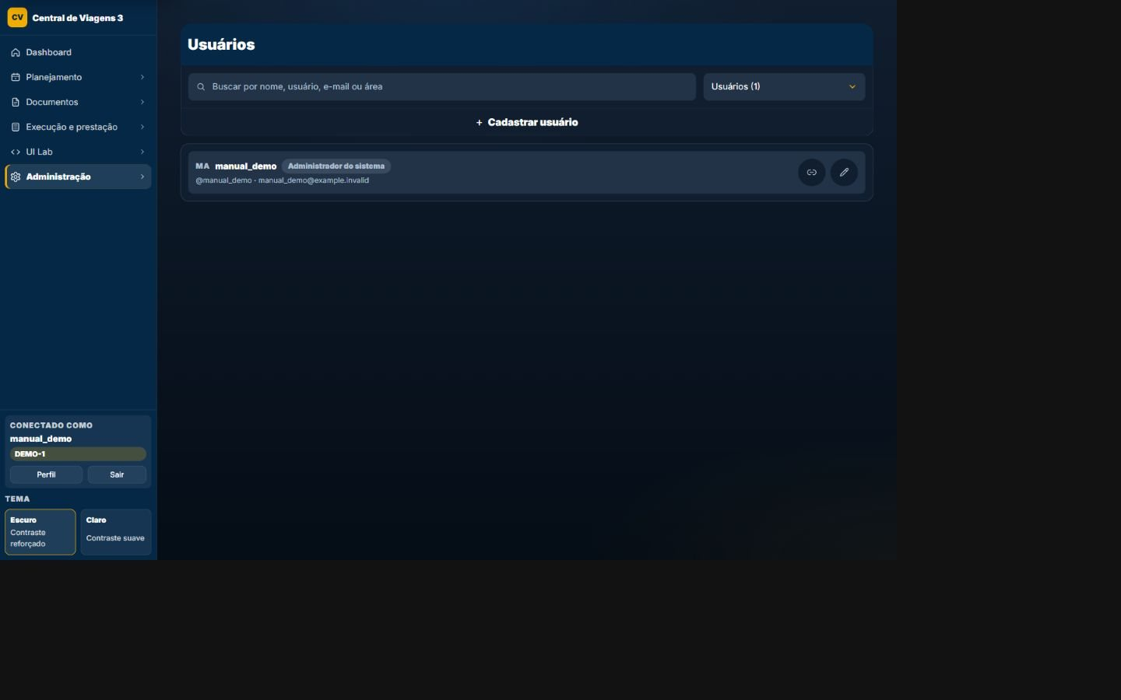

Mapa visual
- 1 — Contexto: Confirme módulo, área ativa e perfil antes de agir.
- 2 — Filtros e ordenação: Use os controles para reduzir e organizar os resultados.
- 3 — Registros: Cada card ou linha resume dados, situação e vínculos.
- 4 — Ações: Abra, edite, crie ou baixe conforme estado e permissão.

Campos e ações
Buscar usuários
Tipo: Informação/controle · Preenchimento: Manual, derivado ou consultado · Obrigatório: Conforme a etapa. Restringe os resultados desta tela e não altera os registros persistidos.
Nome de usuário
Tipo: Texto · Preenchimento: Manual · Obrigatório: Sim. Passa pelo validador Django e identifica o acesso.
E-mail institucional
Tipo: E-mail · Preenchimento: Manual · Obrigatório: Não. Valida e persiste o endereço do usuário.
Nome completo
Tipo: Texto · Preenchimento: Manual · Obrigatório: Sim. É separado em nome e sobrenome pelo serviço.
Senha
Tipo: Senhas protegidas · Preenchimento: Manual · Obrigatório: Sim na criação. Devem coincidir e cumprir a política de senha sem exposição em claro.
Confirmação
Tipo: Senhas protegidas · Preenchimento: Manual · Obrigatório: Sim na criação. Devem coincidir e cumprir a política de senha sem exposição em claro.
Área de trabalho
Tipo: Seleção · Preenchimento: Áreas disponíveis · Obrigatório: Sim na criação. Cria o vínculo inicial que delimita os dados do usuário.
Perfil na área
Tipo: Seleção · Preenchimento: Leitor, editor ou administrador · Obrigatório: Sim na criação. Persiste o papel do vínculo e controla operações de escrita.
Novo usuário
Tipo: Ação · Preenchimento: Conforme permissão e estado · Obrigatório: —. Executa a operação indicada neste estado e apresenta o resultado ou a pendência sem atuar em outro módulo implicitamente.
Salvar
Tipo: Ação · Preenchimento: Administrador · Obrigatório: —. Valida os dados e cria ou atualiza o usuário e seu vínculo.
Cancelar
Tipo: Ação · Preenchimento: Conforme permissão e estado · Obrigatório: —. Solicita confirmação e respeita vínculos protegidos, estado do processo e autorização antes de alterar o registro.
Limpar busca
Tipo: Ação · Preenchimento: Conforme permissão e estado · Obrigatório: —. Muda somente a apresentação ou os critérios da tela; não modifica o cadastro persistido.
Editar
Tipo: Ação · Preenchimento: Conforme permissão e estado · Obrigatório: —. Abre o registro ou a etapa correspondente sem alterar dados por si só.
Vincular usuário
Tipo: Ação · Preenchimento: Conforme permissão e estado · Obrigatório: —. Executa a validação deste estado e persiste somente os dados próprios da etapa quando a pessoa tem permissão.
Desvincular usuário
Tipo: Ação · Preenchimento: Conforme permissão e estado · Obrigatório: —. Executa a validação deste estado e persiste somente os dados próprios da etapa quando a pessoa tem permissão.
Excluir
Tipo: Ação · Preenchimento: Conforme permissão e estado · Obrigatório: —. Solicita confirmação e respeita vínculos protegidos, estado do processo e autorização antes de alterar o registro.

Regras específicas aplicáveis
Nenhuma regra funcional específica adicional foi associada a este estado.

Regras transversais aplicáveis
- RN-001 — resolução da área ativa
- RN-002 — descarte de área de sessão inválida
- RN-005 — hierarquia LEITOR/EDITOR/ADMIN
- RN-006 — bloqueio de escrita para leitor
- RN-007 — exceções pessoais de perfil/logout/seleção de área
- RN-009 — renovação periódica da sessão autenticada
- RN-010 — headers CSP e Permissions-Policy
- RN-011 — X-Request-ID, métrica e log por requisição
- RN-012 — contexto visual can_edit_area

Documentos gerados

Ofício de viagem
Origem/página: Ofícios · etapa Documentos. Dados: Dados do cadastro, viajantes, transporte, roteiro e justificativa. Condições: Etapas obrigatórias válidas. Formatos: DOCX e PDF. Template/dependências: Modelo institucional do ofício. Após gerar: Cria artefato vinculado e pode seguir para Drive/protocolo.

Termo de autorização
Origem/página: Termos. Dados: Ofício, servidor, período, destino e condições. Condições: Termo completo e vínculo válido. Formatos: DOCX e PDF. Template/dependências: Template de termo. Após gerar: Permanece ligado ao ofício e disponível para assinatura/download.

Justificativa
Origem/página: Justificativas/Ofício. Dados: Motivo e texto formal. Condições: Conteúdo validado. Formatos: DOCX/PDF quando incorporado. Template/dependências: Modelos de texto. Após gerar: Integra documentos da solicitação.

Plano de trabalho
Origem/página: Planos · etapa Documentos. Dados: Identificação, efetivo, diárias, atividades e horários. Condições: Wizard consistente. Formatos: DOCX e PDF. Template/dependências: Template de plano. Após gerar: Gera artefato e apoia ordem de serviço.

Ordem de serviço
Origem/página: Ordens de serviço. Dados: Evento/plano, equipe, funções, período e destino. Condições: Numeração e dados obrigatórios. Formatos: DOCX e PDF. Template/dependências: Template de ordem. Após gerar: Cria artefato numerado e rastreável.

Relatório técnico de viagem
Origem/página: Prestação · Relatório técnico. Dados: Atividades, conclusões, meios, ocorrências e observações. Condições: Campos obrigatórios e prestação válida. Formatos: DOCX e PDF. Template/dependências: Template de RT. Após gerar: Integra o consolidado e pode seguir para assinatura.

Diário de bordo
Origem/página: Prestação · Diário. Dados: Trechos realizados, horários, motorista e viatura. Condições: Trechos e responsáveis confirmados. Formatos: DOCX e PDF. Template/dependências: Template de diário. Após gerar: Compõe a prestação e o consolidado.

Consolidado da prestação
Origem/página: Prestação · Consolidado. Dados: RT, diário e documentos comprobatórios. Condições: Pendências documentais resolvidas. Formatos: PDF. Template/dependências: Composição de artefatos. Após gerar: Produz o pacote final da prestação.

Planilhas operacionais
Origem/página: Fluxos que oferecem exportação. Dados: Registros listados e dados consolidados. Condições: Disponibilidade da ação. Formatos: XLSX. Template/dependências: Gerador de planilha. Após gerar: Baixa arquivo para conferência externa.

167 regras de negócio confirmadas
RN-001 — Usuário autenticado possui vínculos ativos → a área da sessão é usada se ainda válida; senão escolhe-se primeiro o vínculo padrão/por sigla → request.area e request.vinculo_area delimitam a operação.
RN-002 — Área gravada na sessão não pertence mais aos vínculos ativos → a chave é removida e outra área válida é resolvida → vínculo inválido não permanece ativo.
RN-003 — Queryset de entidade por área é avaliado → registros são filtrados estritamente pela área ativa; sem área, apenas legados com área nula aparecem → não há compartilhamento implícito entre áreas.
RN-004 — Instância com area_id referencia FK de outra área → validação transversal levanta ValidationError → vínculo cruzado não é persistido.
RN-005 — Papel mínimo é solicitado → superusuário sempre passa; vínculo ausente, inativo ou abaixo de LEITOR/EDITOR/ADMIN falha conforme configuração → autorização segue ordem LEITOR < EDITOR < ADMIN.
RN-006 — Usuário LEITOR (ou sem vínculo quando obrigatório) envia método mutável → middleware responde 403 JSON para AJAX ou PermissionDenied para página → leitura continua, escrita é bloqueada.
RN-007 — Operação atinge /logout/, /perfil/ ou seleção de área → exceção pessoal ao bloqueio global de escrita → usuário pode gerenciar sua sessão/área mesmo como leitor.
RN-008 — Requisição não autenticada espera JSON/AJAX → expiração de sessão retorna JSON 401 com login_url; página normal redireciona para login → frontend não recebe HTML inesperado em endpoint JSON.
RN-009 — Sessão autenticada ultrapassa o intervalo configurado → marcação _renovada_em é atualizada → validade desliza sem escrita em toda requisição; sessão anônima não é criada.
RN-010 — Toda resposta passa pelo middleware de segurança → CSP restringe scripts/origens e políticas desativam câmera, microfone, geolocalização e pagamento → downloads blob: e mapa OSM são exceções explícitas.
RN-011 — Requisição recebe/gera X-Request-ID → ID é limitado a 64 caracteres, devolvido na resposta e associado a métrica/log → rastreabilidade por request.
RN-012 — Usuário não autenticado em ambiente sem login obrigatório → contexto libera edição visual; com login obrigatório, can_edit_area depende de EDITOR → interface acompanha a política de backend.
RN-013 — Unidade/Cargo/Combustível/Servidor/Viatura é salvo → nomes/modelo/siglas são normalizados (maiúsculas e espaços) → comparação e documentos usam forma canônica.
RN-014 — Servidor é cadastrado → status começa RASCUNHO; quando campos de completude atendem a regra passa a COMPLETO → pickers podem sinalizar rascunhos.
RN-015 — CPF é informado → máscara é removida, dígitos verificadores são validados e persistem 11 dígitos → CPF inválido é rejeitado.
RN-016 — RG é marcado como inexistente → valor canônico de “não possui RG” substitui digitação; caso contrário RG normalizado é opcional → unicidade ignora apenas o valor canônico.
RN-017 — Telefone é preenchido → deve conter 10 ou 11 dígitos e é armazenado limpo → formato inválido é rejeitado.
RN-018 — Servidor possui nome/CPF/RG/telefone já usados na mesma área (quando preenchidos) → constraints condicionais impedem duplicidade → áreas diferentes podem manter seus próprios cadastros.
RN-019 — Viatura é cadastrada → placa aceita padrão Mercosul ou antigo, remove hífen e força maiúsculas; modelo é obrigatório/maiúsculo → persistência canônica.
RN-020 — Placa se repete na mesma área → constraint rejeita; em área diferente pode existir → unicidade é territorial.
RN-021 — Viatura escolhe tipo → opções são CARACTERIZADA ou DESCARACTERIZADA; motoristas são servidores N:N opcionais → não existe entidade motorista separada.
RN-022 — Cargo ou combustível é marcado padrão → demais padrões da mesma área são desmarcados → no máximo um padrão por área/global.
RN-023 — Estado/cidade são persistidos → cidade pertence a estado, nome+estado é único, código IBGE preenchido é único e uf espelha o estado → base geográfica consistente.
RN-024 — Endereço institucional informa UF+cidade → serviço resolve a cidade sede na base por comparação normalizada → documento reutiliza FK geográfica quando encontrada.
RN-025 — CEP é consultado → endpoint autenticado normaliza CEP e consulta serviço; erro de rede e não encontrado viram erros específicos → frontend não chama ViaCEP diretamente.
RN-026 — Configuração é acessada por área → get_for_area cria/resolve uma configuração por área; compatibilidade singleton existe para legado → dados institucionais ficam recortados.
RN-027 — Assinantes são configurados por tipo (ofício, justificativa, plano, ordem) e ordem → combinação configuração+tipo+ordem é única → geradores recebem política institucional ordenada.
RN-028 — Exclusão de cadastro protegido encontra vínculo → ProtectedError é traduzido em mensagem funcional e exclusão é bloqueada → registro referenciado permanece.
RN-029 — Exclusão de servidor é solicitada → prestações com prova irrefazível são examinadas antes da remoção → comprovante, assinatura ou número manual podem impedir perda do cadastro.
RN-030 — Linha de tabela diária é salva → somente valor_24h é entrada; valores 15% e 30% são derivados com ROUND_HALF_UP para centavos e devem ser positivos → POST de derivados não controla o cálculo.
RN-031 — Nova vigência repete faixa+data → unicidade impede duplicidade; valor 24h precisa ser > 0 → uma faixa tem uma linha por início de vigência.
RN-032 — Evento é criado → status padrão rascunho; vocabulário inclui em preparação, documentos gerados, em execução, finalizado e cancelado → estado é persistido no próprio evento.
RN-033 — Período do evento tem início/fim → constraint exige fim não anterior ao início → período incoerente é rejeitado no banco.
RN-034 — Identificação é salva → destinos extras JSON e vínculos selecionados são sincronizados no mesmo serviço → roteiro, termos, planos e ordens escolhidos passam a pertencer ao evento.
RN-035 — Arquivo de solicitação não é PDF → serviço tenta conversão; PDFs são anexados ao evento → documento solicitado fica privado e associado ao evento.
RN-036 — Evento recebe ofício/participantes e ainda não tem termo genérico adequado → garantir_termo_automatico cria/sincroniza termo automático → autorização pode ser derivada do evento.
RN-037 — Evento é excluído → anexos próprios são removidos; roteiro ainda usado em outro contexto é desvinculado em vez de destruído → documentos privados não ficam órfãos e reutilização é preservada.
RN-038 — Evento está cancelado → apresentação/fluxo usa variante de perigo e ações de cancelamento/reativação seguem condição do status → cancelamento é estado próprio, não exclusão.
RN-039 — Modelo de motivo é marcado padrão → apenas o padrão da mesma área é desmarcado; nome/texto são normalizados → uma área não afeta outra.
RN-040 — Anexo de evento é criado → tipo deve ser convite, ofício solicitante, comprovante ou outro; upload passa por validador privado → arquivo não é exposto como mídia pública irrestrita.
RN-041 — Roteiro é criado → status documental começa RASCUNHO e pode chegar a FINALIZADO; origem pode ser EVENTO ou AVULSO → roteiro existe independentemente de documento.
RN-042 — Cálculo de rota evolui → estados são pendente, calculada, manual, erro e desatualizada; fonte é OpenRouteService, manual ou cache → status da rota é separado do status do roteiro.
RN-043 — Trechos são persistidos → tipo é IDA ou RETORNO; ordem é única por roteiro/tipo e período deve ser ordenado → sequência documental determinística.
RN-044 — Trechos mudam → datas agregadas do roteiro são recalculadas a partir da coleção → período principal acompanha a rota salva.
RN-045 — Destino é classificado → Brasília/DF recebe BRASILIA; capital conhecida recebe CAPITAL; vazio ou demais recebe INTERIOR → faixa tarifária determinada.
RN-046 — Base geográfica possui capitais → ela prevalece; UFs ausentes usam mapa de segurança → banco recém-criado não transforma capitais em interior.
RN-047 — Roteiro contém várias paradas → BRASÍLIA prevalece; senão qualquer capital eleva o tipo agregado a CAPITAL; caso contrário INTERIOR → resumo usa maior faixa encontrada.
RN-048 — Cálculo começa → data da saída mais antiga escolhe uma única vigência para todo o roteiro → travessia de mudança de tabela não mistura valores.
RN-049 — Não existe vigência para data/faixa → valores históricos internos são usados como último recurso → calculadora continua disponível, mas resultado sinaliza linha de tabela ausente.
RN-050 — Período tem duração ≤ 0 → erro; parada instantânea entre destinos é ignorada sem invalidar o roteiro → apenas permanências positivas faturam.
RN-051 — Sobra após dias inteiros é até 6h / >6–8h / >8–12h / >12h → complemento é 0% / 15% / 30% / 100% → escada depende da duração, não da virada do calendário.
RN-052 — Marcadores de destino são processados → primeiro período começa na saída da sede; seguintes começam na chegada ao destino; terminam na chegada ao próximo/à sede → tempo entre destinos é tarifado pelo local de permanência anterior.
RN-053 — Parada intermediária coincide com a sede → período é ignorado; retorno final à sede prolonga trecho anterior e não abre faixa própria → volta para casa não é tarifada como estadia na sede.
RN-054 — Períodos consecutivos encostados têm a mesma faixa → fundem-se em um trecho tarifário → sobra/complemento é contado uma vez por trecho, não por cidade.
RN-055 — Valor do trecho é calculado → dias inteiros × 24h + no máximo um complemento, multiplicado pela quantidade de servidores → total monetário e composição estruturada são produzidos.
RN-056 — Resultado é persistido no roteiro → quantidade, valor numérico, texto por extenso e componentes de diária são sincronizados → documento e auditoria usam snapshot estruturado.
RN-057 — Roteiro tenta calcular sem datas/horas suficientes → ValueError("Preencha datas e horas para calcular.") → operador deve completar período.
RN-058 — Dados de rota externa não estão disponíveis ou rota é manual → estado/fonte manual preserva métricas informadas; falha externa vira status ERRO/desatualizada, sem apagar roteiro → fluxo alternativo existe.
RN-059 — Ofício é criado → status padrão RASCUNHO, data local automática e número/ano reservados → rascunho já ocupa numeração.
RN-060 — Numeração automática é pedida → menor lacuna liberada por exclusão é usada; sem lacuna, maior número + 1 → saltos nunca usados manualmente não viram sugestão.
RN-061 — Duas reservas concorrentes colidem → serviço usa até 3 tentativas/savepoint e recalcula → IntegrityError de disputa não derruba imediatamente a transação externa.
RN-062 — Número/ano preenchidos repetem a mesma área → constraint rejeita; áreas distintas têm sequências independentes → unicidade territorial anual.
RN-063 — Ofício numerado é excluído → número vira OficioNumeroLacuna; edição, cancelamento ou retificação não liberam o anterior → reaproveitamento só nasce de exclusão.
RN-064 — Etapa de dados é salva como rascunho ou continuar → modelo de motivo pode preencher texto e serviço avalia completude → status automático RASCUNHO/GERADO conforme ação e campos.
RN-065 — Custeio é OUTRA_INSTITUIÇÃO → observação/nome da instituição torna-se obrigatório; demais tipos não exigem → documento não sai sem identificar custeador externo.
RN-066 — Transporte usa viatura cadastrada ou manual → dados efetivos vêm da FK ou campos manuais; modo manual exige dados correspondentes → documento usa fonte selecionada.
RN-067 — Motorista é servidor ou manual → campos efetivos mudam conforme modo; CPF manual é normalizado/validado → identificação do motorista acompanha a escolha.
RN-068 — Motorista é “carona”/externo e exige protocolo → pendência específica é produzida quando protocolo está ausente/inválido → geração documental é bloqueada até correção.
RN-069 — Evento já tem roteiro padrão → serviço pode vinculá-lo sem cópia; edição própria materializa/revincula rascunho → ofício alterna entre reutilização e roteiro próprio preservando origem.
RN-070 — Ofício tenta gerar/finalizar documento → validação agrega pendências de dados, motorista/protocolo, transporte, roteiro e justificativa → usuário é redirecionado à etapa de correção.
RN-071 — Documento do ofício é solicitado em DOCX/PDF → payload canônico é montado e resposta passa pelo núcleo; PDF tenta cadeia de motores/cache → download ou erro tratado.
RN-072 — Documento é gerado com sucesso → artefato/cache é persistido e status pode refletir GERADO → gerações repetidas equivalentes podem reutilizar saída.
RN-073 — Ofício é cancelado → flag/motivo/data de cancelamento são gravados; cancelamento não exclui nem libera número → histórico permanece.
RN-074 — Ofício é retificado/desfeito → marcadores de retificação mudam sem trocar identidade/número → fluxo alternativo é reversível.
RN-075 — Ofício é marcado complementar/desfeito → flag complementar alterna → apresentação/documento distingue complemento sem criar nova regra de numeração.
RN-076 — Exclusão encontra vínculos protegidos → OficioVinculadoError bloqueia e explica; se permitido, limpeza documental/número ocorre no serviço → cascata não é deixada à view.
RN-077 — Prazo institucional existe → usa ConfiguracaoSistema.prazo_justificativa_dias; ausência cai em 10 dias → regra tem fallback.
RN-078 — Ofício tem primeira saída → antecedência é diferença entre a data da saída e oficio.data_criacao; abaixo do prazo torna justificativa obrigatória → snapshot guarda dias, prazo e primeira saída.
RN-079 — Justificativa obrigatória está ausente/incompleta → validação do ofício impede geração/finalização → operador volta à etapa de justificativa.
RN-080 — Justificativa é salva como rascunho/continuar → texto é normalizado e status muda para RASCUNHO/FINALIZADA conforme ação/completude → uma justificativa por ofício.
RN-081 — Modelo reutilizável é padrão → somente outro padrão da mesma área é desmarcado; nomes podem repetir entre áreas, não dentro da mesma → isolamento de textos institucionais.
RN-082 — Justificativa não é exigida → etapa pode seguir sem texto finalizado; quando exigida, texto passa a obrigatório → fluxo alternativo explícito.
RN-083 — Termo é salvo sem área explícita → herda do evento, depois do ofício, depois da área corrente → persistência sempre territorial.
RN-084 — Datas próprias existem → período usa início/fim; sem elas, cai no roteiro do ofício; fim ausente equivale ao início → exibição pode ser um dia ou intervalo.
RN-085 — Data final é anterior à inicial → constraint termo_periodo_ordenado rejeita → período assinado não fica invertido.
RN-086 — Destino próprio existe → usa cidade/UF + extras sem duplicar; sem cidade usa estado; sem ambos cai no primeiro destino do ofício → termo funciona como cadastro independente ou derivado.
RN-087 — Servidores próprios selecionados → eles prevalecem; senão usa servidores de termo do ofício; senão servidores dos ofícios do evento → lote encontra participantes efetivos com fallback.
RN-088 — Termo genérico do evento agrega servidores → IDs são deduplicados e cada servidor mantém ofício/viatura de origem quando possível → documentos individuais não perdem contexto.
RN-089 — Viatura própria existe → prevalece; senão usa a do ofício; inexistente gera variante sem viatura → modelo DOCX muda conforme transporte.
RN-090 — Geração é individual/lote/genérica/selecionados → serviço escolhe servidores e produz um ou vários documentos; PDFs podem ser fundidos → download consolidado.
RN-091 — Existe PDF assinado do termo → versão assinada prevalece; senão usa PDF gerado → consumo sempre prefere manifestação assinada.
RN-092 — Plano é criado → status RASCUNHO; geração bem-sucedida marca GERADO → estado é simples e separado de cancelamento.
RN-093 — Numeração do plano é necessária → transação bloqueia configuração, reconcilia contador com maior número do banco e zera ao mudar o ano → número único por área/ano.
RN-094 — Coordenador administrativo/operacional usa modo SERVIDOR ou MANUAL → FK ou nome/cargo/gênero manual compõem o texto → plano aceita pessoa cadastrada ou externa.
RN-095 — Programa “outros” é escolhido → texto manual correspondente é exigido; programa inválido é rejeitado → documento sempre identifica programa.
RN-096 — Campos automáticos de contextualização/coordenação/consideração estão ativos → textos padrão são regenerados; se usuário desativa auto, texto manual é preservado → automação não sobrescreve edição deliberada.
RN-097 — Plano tem atividades selecionadas → metas, atividades, recursos e unidade móvel são montados na ordem do catálogo; presets exigem pelo menos uma atividade → texto documental derivado.
RN-098 — Efetivo contém cargo/unidade/quantidade → combinação é única por plano/evento e quantidade inicia em 1 → resumo pluraliza e soma equipe.
RN-099 — Plano comum calcula diárias → reutiliza motor central por período/destino e multiplica pelo efetivo → snapshot de composição, unitário e total é salvo.
RN-100 — Plano multievento possui eventos → cada evento tem período/destino/efetivo próprios; diárias são calculadas por evento e combinadas → documento multievento recebe blocos separados e total.
RN-101 — Scratchpad contém dados e usuário adiciona/sincroniza → vira EventoPlano; editar carrega evento no scratchpad; remover exclui o evento e seus efetivos → editor multievento tem ciclo explícito.
RN-102 — Geração é solicitada → três avaliadores cobrem identificação, efetivo/diárias e atividades; pendências bloqueiam → só documento completo é emitido.
RN-103 — Plano é multievento → template plano_trabalho_multievento.docx; caso contrário plano_trabalho.docx → saída segue a estrutura do plano.
RN-104 — Ordem escolhe tipo de necessidade → opções incluem padrão, operação com retorno posterior, caminhão, micro-ônibus e cerimonial antecipado → template/contexto pode variar por necessidade.
RN-105 — Servidores da ordem recebem função → escolhas são condução, técnico, apoio, coordenação e preparação; mapa JSON guarda função por servidor → documento descreve atribuições.
RN-106 — Função é informada para servidor fora da seleção ou função inválida → limpeza do formulário rejeita/corrige → JSON não referencia equipe inexistente.
RN-107 — Período da ordem é preenchido → fim não pode anteceder início; destinos extras são normalizados → ordem mantém período/documento coerente.
RN-108 — Ordem precisa de número → sequência anual por área é única; lacunas liberadas por exclusão são registradas → numeração suporta concorrência/reuso controlado.
RN-109 — Ordem possui ofícios vinculados → contexto reutiliza participantes, transporte, roteiro/evento; sem vínculo, campos próprios sustentam o documento → entidade pode ser derivada ou independente.
RN-110 — Documento da ordem é solicitado → DOCX/PDF usam template padrão ou ordem_servico_modelos.docx conforme regra de template → resposta passa por cache/persistência documental.
RN-111 — Ofício muda para GERADO ou sua equipe muda → signals criam/sincronizam PrestacaoContas e linhas por servidor → módulo nasce automaticamente do ofício.
RN-112 — Servidor começa a editar → status individual passa de pendente para em preenchimento; opções adicionais são enviada, aprovada e reprovada → acompanhamento é por servidor.
RN-113 — Arquivar/finalizar é acionado → cada POST alterna a flag e grava/remove timestamp; flags são independentes do status → duplo acionamento desfaz a ação.
RN-114 — Finalizar é acionado → não há pré-condição documental no endpoint, apenas alternância → conclusão é decisão operacional.
RN-115 — Servidor sai da equipe sem dados coletados → linha é apagada; com dados, recebe removida_em; ao voltar, marcador é limpo → trabalho já feito pode reaparecer.
RN-116 — Exclusão de servidor é avaliada → prova irrefazível é apenas comprovante/anexo, assinatura ou número de solicitação → estados refazíveis não bloqueiam cadastro inteiro.
RN-117 — Valor recebido é informado → deve ser positivo e nunca superar o valor liberado por servidor; menor é aceito com observação separada → relatório mostra override (ex.: saque sem centavos).
RN-118 — Data de liberação e prazo de saque são informados → datas ISO são validadas e prazo não pode anteceder liberação → lote/autosave usam mesma persistência.
RN-119 — Número de solicitação muda → recarimbo do ofício assinado é agendado depois do commit e deduplicado por ofício → PDF não fica com número antigo nem é refeito N vezes.
RN-120 — Anexo assinado é substituído/excluído → linha muda dentro da transação e arquivos antigos são apagados somente em on_commit → rollback não deixa linha apontando para arquivo destruído.
RN-121 — Ofício assinado recebe carimbos → arquivo original cru é preservado; posições são por página/servidor, únicas, e ajuste manual não é recalculado → recarimbo sempre parte da origem.
RN-122 — RT é aberto/salvo → valores padrão são derivados do ofício/roteiro/configuração; texto e overrides são persistidos numa transação → autosave e POST tradicional têm mesma regra.
RN-123 — RT é gerado → template relatorio-tecnico.docx recebe contexto do ofício, servidor, custos e textos; formatos DOCX/PDF disponíveis → arquivo é individual por servidor.
RN-124 — Prestação precisa de diário → roteiro original é clonado somente quando ajuste é necessário; diferenças são comparadas → alterações de prestação não modificam roteiro do ofício.
RN-125 — Diário sincroniza trechos → reaproveita linhas para preservar KM/abastecimento e impõe ordem única → mudança de roteiro não apaga edição compatível.
RN-126 — KM inicial/final são preenchidos → final deve ser ≥ inicial; igualdade é aceita → rodagem negativa não entra no diário.
RN-127 — Motorista do diário é alterado → pode manter o do ofício, escolher servidor do mesmo ofício ou referenciar outro ofício; mudança é local à prestação → ofício original não muda.
RN-128 — Viatura do diário é alterada → pode manter ofício, escolher cadastro ou preencher manualmente; alteração é independente do motorista → cabeçalho do diário usa override local.
RN-129 — Diário é exportado → XLSX usa diario_bordo.xlsx; PDF deriva da planilha por motor disponível → formatos são XLSX e PDF, não DOCX/ODT.
RN-130 — PDF final consolidado é solicitado → pendências exigem peças obrigatórias (incluindo documentos assinados conforme fluxo); se houver pendência, geração é recusada → usuário recebe lista acionável.
RN-131 — Anexo para consolidação é PDF/PNG/JPG/JPEG → imagem é convertida a PDF; outros formatos ou PDF sem páginas falham → mesclagem só aceita conteúdo legível.
RN-132 — Link de assinatura é emitido → exige signatário com CPF válido, snapshot do PDF e expiração (padrão 7 dias); forcar substitui emissão anterior → link público é tokenizado.
RN-133 — Acesso público informa CPF → identidade só confirma se coincidir com CPF esperado; tentativas são limitadas por cache/IP/token → documento não é liberado apenas pelo token.
RN-134 — Assinatura é aplicada → modo pode ser fonte ou desenho; posição/página são validadas, PDF recebe carimbo e SHA-256 da origem é guardado → versão assinada fica vinculada ao snapshot exibido.
RN-135 — Documento tem versão assinada válida → download usa assinada; senão gera a origem atual → assinatura prevalece sem eliminar fallback.
RN-136 — Tipo documental é solicitado → registro/template precisa existir e formato ser compatível; duplicidade de registro falha → geração não aceita tipo arbitrário.
RN-137 — Caminho de template é resolvido → deve permanecer dentro de documentos/resources → traversal/caminho externo é rejeitado.
RN-138 — Payload não contém placeholder obrigatório ou saída mantém placeholder → geração levanta erro explícito → marcadores não vazam para documento final.
RN-139 — DOCX é solicitado → docxtpl preenche template e retorna bytes; pacote/template ausente falha explicitamente → nenhum pacote é instalado durante request.
RN-140 — PDF em auto é solicitado → cadeia varia por SO e disponibilidade: Word/LibreOffice/unoserver/WeasyPrint/simple conforme preferência/configuração → melhor motor disponível é tentado.
RN-141 — Motor explícito falha e fallback automático está ligado → motores seguintes são tentados; sem motor, erro inclui orientação → falha não some em silêncio.
RN-142 — PDF simples não está permitido → simple não entra na cadeia; quando permitido, produz layout mínimo → fidelidade reduzida é fallback deliberado.
RN-143 — Conteúdo+template+formato+versão equivalentes geram chave idêntica → artefato válido pode ser reutilizado; mudança no payload/template invalida → cache é determinístico.
RN-144 — Geração assíncrona é pedida → job fica queued → processing → complete/error; pedido duplicado pode reutilizar dedupe_key → frontend recebe 202/status/result.
RN-145 — Resultado assíncrono pertence a outra área/usuário ou não concluiu → acesso é negado/202; concluído entrega arquivo → isolamento vale também para downloads.
RN-146 — PDF inline recebe Range válido → retorna faixa 206; Range inválido recebe 416; arquivo completo recebe 200 → visualizador suporta streaming.
RN-147 — Arquivo assinado é anexado a artefato → upload é validado e versão fica associada; remoção limpa vínculo → assinatura manual pode substituir consumo do gerado.
RN-148 — Versão documental assinada é criada → conteúdo/hash/revogação tornam-se imutáveis; versão não pode ser excluída → cadeia de prova é preservada.
RN-149 — Conversão unoserver recebe URL inválida, serviço indisponível ou saída não-PDF → erro explícito; cache binário por SHA-256 pode reaproveitar conversões idênticas → não retorna bytes inválidos.
RN-150 — Arquivos atualmente geráveis e comprovados no repositório → Ofício (DOCX/PDF), Justificativa (DOCX/PDF), Termo (DOCX/PDF, individual/lote), Plano (DOCX/PDF), Ordem (DOCX/PDF), Relatório Técnico (DOCX/PDF), Diário de Bordo (XLSX/PDF), prestação consolidada (PDF) → não foi localizado gerador ODT.
RN-151 — Protocolo local é criado → status começa rascunho e pode evoluir por criado, documentos enviados, aguardando assinatura, tramitação, pendência, concluído, erro ou cancelado → integração mantém estado local próprio.
RN-152 — Origem é escolhida → interna, manual ou eProtocolo real determinam se há criação remota, simples vínculo ou importação → mesmo modelo representa três fluxos.
RN-153 — Ambiente está em demonstração/mock → dados de treinamento são semeados e operações exibem aviso; mutação real não é feita → treinamento não altera eProtocolo oficial.
RN-154 — Operação real mutável é solicitada → exige flags real e confirmado e configuração controlada → criação/anexo/assinatura/tramitação não ocorre por engano.
RN-155 — Usuário não possui permissão de criação de protocolo → views de criar/vincular bloqueiam → integração respeita política própria além do RBAC de área.
RN-156 — Documento principal tem origem suportada → serviço resolve/genera PDF e envia; anexo adicional cria ProtocoloDocumento → estado pode avançar para documentos enviados.
RN-157 — Assinatura remota é solicitada → CPF é normalizado, registro local inicia pendente e resultado remoto atualiza status → acompanhamento guarda payload e assinante.
RN-158 — Tramitação é solicitada → destino/CPF/parecer formam a operação e uma linha local registra de/para → histórico de tramitação é preservado.
RN-159 — Sincronização encontra pendências abertas → status local vira com pendência; sem pendências e antes “criado”, pode avançar para tramitação → estado local deriva da resposta remota.
RN-160 — Protocolo está concluído/cancelado ou inativo → sincronização em lote o exclui do conjunto ativo → polling não processa fluxos terminais.
RN-161 — Toda chamada de integração é registrada → endpoint, método, sucesso/mock, erro e payloads ficam em ProtocoloLog → auditoria operacional do conector.
RN-162 — Artefato/documento relevante é salvo → signals podem organizar/sincronizar no Drive; falha é registrada e, quando há request, gera mensagem → erro externo não desaparece silenciosamente.
RN-163 — Credenciais/tokens são persistidos → migração criptografa tokens e credenciais podem ser por usuário/área → segredo não fica em texto simples de regra.
RN-164 — Reorganização é iniciada → job começa em andamento e contabiliza eventos processados, avulsos e erros; termina concluída ou erro → execução longa tem progresso persistido.
RN-165 — Arquivo sincronizado representa documento/evento → IDs de arquivo/pasta/atalho e flag mock são gravados → modo real e simulado são distinguíveis.
RN-166 — Sincronização falha → DriveSyncStatus incrementa tentativas e mantém último erro; tarefas de retry processam pendências → efeito externo é recuperável.
RN-167 — Registro de origem é excluído → arquivos/atalhos relacionados são removidos conforme signals/serviços → limpeza externa acompanha cascata local quando possível.

7 limitações e hipóteses não confirmadas
Os itens abaixo não são capacidades confirmadas e não devem ser ensinados como comportamento ativo.
RN-168 — NÃO CONFIRMADO — ODT
RN-169 — NÃO CONFIRMADO — decomposição 70%/30%
RN-170 — NÃO CONFIRMADO — congelamento financeiro por documento
RN-171 — NÃO CONFIRMADO — status FINALIZADO do Ofício como fluxo ativo
RN-172 — NÃO CONFIRMADO — assinatura digital dos documentos gerais
RN-173 — NÃO CONFIRMADO — API externa de rotas sempre disponível
RN-174 — NÃO CONFIRMADO — efeito normativo dos PDFs de referência

Solução de problemas

Sessão expirada
Entre novamente; o sistema preserva o endereço de retorno quando aplicável.

Não consigo salvar
Confirme papel, área ativa, obrigatórios e mensagens junto aos campos.

Campo não aparece
Revise a escolha que controla a seção.

Documento indisponível
Conclua as etapas e documentos exigidos.

Erro inesperado
Registre o X-Request-ID e encaminhe ao suporte.

